Seminario

Comisión 611 Año 2013

Turno mañana 2°Cuatrimestre

**Profesora:**

María Elena Benitez

**Alumnos:**

Barreto, Gerardo

Catallo, Diego.

Pingeon, Juan Manuel.

Shimoyama, Eduardo.

Soto, Leonardo.

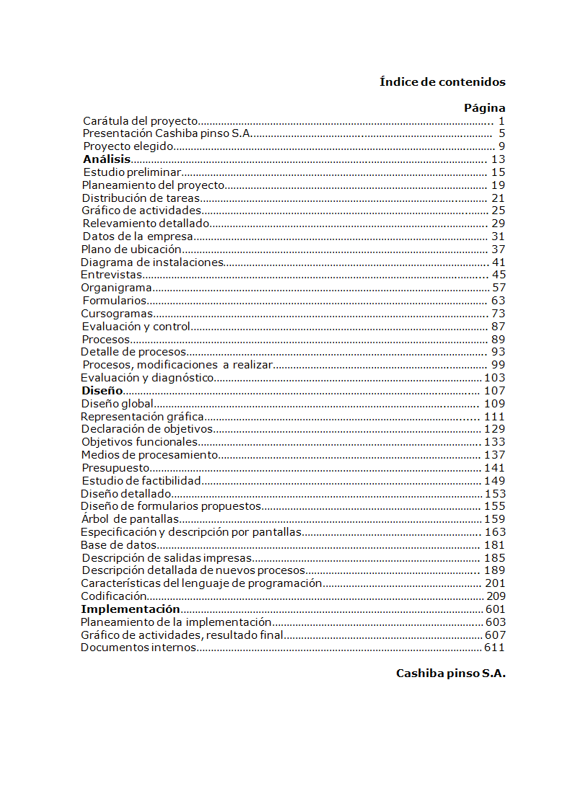

**Presentación:**



**Alumnos:**

**Barreto, Gerardo**

**Catallo, Diego.**

**Pingeon, Juan Manuel.**

**Shimoyama, Eduardo.**

**Soto, Leonardo.**



**Presentación:**

CASHIBA PINSO S. A.

Cashiba Pinso S.A. es una empresa joven que nace de las necesidades para organizar información, datos y procedimientos administrativos, de forma inteligente sistemática y eficiente. Contamos con la experiencia en desarrollo de herramientas en diversos ámbitos, no solo utilitario sino controlador de servicios y administradores de sistemas automatizados.

Nuestro fin es el brindar servicios que dinamicen y mejoren el funcionamiento integro de un sistema que estará en constante evolución y bajo el control de nuestros especialistas. Contamos con la asistencia en variados campos de acción, llámese técnicos, programadores, analistas, que entienden los cambios bruscos del mercado y que se encuentran en constante capacitación, pudiendo así elaborar de manera concreta y correcta el estudio necesario para atender las demandas tecnológicas y administrativas vigentes.

Su empresa contara con el apoyo de nuestro personal de asistencia en cada ámbito. Es por ello que los sistemas desarrollados por Cashiba Pinso S.A. cuentan con un seguimiento personalizado, lo que es siempre un sinónimo de confianza, confiabilidad y estabilidad de trabajo. Somos profesionales capacitados con miras de un crecimiento día a día, que nos preocupamos y ocupamos de cumplir con las necesidades que se proyecten en el transcurso cotidiano. Es para nosotros importante enunciar, que a su confianza la traducimos como arduo trabajo. 

**Proyecto elegido:**





**Proyecto Elegido**

Analista de sistemas 14/08/13

**Seminario Com. 611**

**Alternativas de sistemas a analizar:**

Profesora:

**María Elena Benítez**

Alumnos:

**Barreto, Gerardo**

**Catallo, Diego**

**Pingeon, Juan Manuel**

**Shimoyama, Eduardo**

**Soto, Leonardo**

Proposición de Alternativas:

Sistemas propuestos:

1. FIPAN (Asociación Argentina contra la enfermedad):

Se trata de un sistema de registros. Constaría de un Alta baja y modificación sobre pacientes con enfermedad de páncreas crítico. La idea sería que a dicho sistema se tenga acceso vía web, para que frente a la detección de un paciente con dicha enfermedad, sea cual fuese el lugar y el profesional que lo atienda, sea detectado y registrado.

La necesidad de la organización es poder generar estadísticas y gráficos para seguimientos, como datos personales de pacientes (edades, nombre, esperanza de vida, profesionales e historial. clínico.

1. Tango Joven (empresa de turismo):

No cuenta con un sistema informático completo, sobre cotización de viajes. Si tienen sistema de reservas y facturación. Esto surge frente a la necesidad de crear un sistema más amigable para los empleados. Serían 2 módulos con:

1. Sistema de cotización.
2. Alta baja y modificación de las mismas (Datos de transacciones como que representante atendió, costo de la cotización, pasaje solicitado, etc.).
3. A.G.C.B.A. (Auditoría General de la Ciudad de Buenos Aires):

Se requiere un estudio detallado de todo el sistema que cuenta con 11 direcciones generales, una presidencia, 6 gabinetes generales y varios pequeños módulos de trabajo. El sistema está en implementación continua y crecimiento constante por lo que pueden realizarse sobre las modificaciones alternativas regularmente.

1. Hospital Italiano de Buenos Aires (central de derivaciones):

Sistema basado en la atención telefónica (call center) para la derivación de los pacientes que ingresan al hospital atreves de una emergencia o dolencia.

El sistema actual consta en este momento con una base de datos realizada en planilla Excel y correo electrónico, y llamados telefónicos para consultas por falta de acceso a los datos. Se ve la necesidad de optimizar los procesos de datos atreves de un sistema informático, ya que las tareas insumen tiempo y vuelven ineficiente al proceso de derivación.

**Propuesta seleccionada:**

Considerando las alternativas presentadas, por su complejidad y factibilidad, finalmente seleccionamos el Hospital Italiano:

El sistema a realizar contaría con 8 módulos: alta baja y modificación, consultas, acceso a través de un login con encriptado de seguridad para alta baja y modificación, un módulo de consultas y otro de impresión de listados y reportes, informes a distintas áreas del hospital por medio de e-mail.

**Análisis**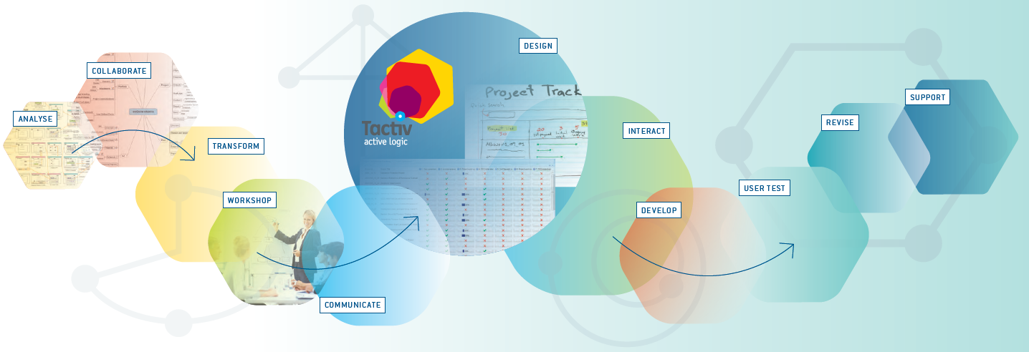

**Estudio preliminar**





**Buenos Aires, jueves 23 de agosto de 2013**

**Informe preliminar:**

**Señores Jefes del Hospital italiano,**

**Oficina de derivaciones:**

**De nuestra consideración:**

**De acuerdo a los datos obtenidos en la entrevista realizada en sus dependencias, el día 20 de agosto de 2013, hemos detectado diversas cuestiones a verificar en lo que respecta al sistema actual:**

**En virtud de lo verificado, consideramos que el sistema actual cumple con sus objetivos y permite recurrir a la información de pacientes, prestadores y profesionales detallada, para el correcto desempeño de tareas en el sector de asignación de internaciones.**

**Permite el armado de reportes para emisión de estadísticas (por parte de otra área).**

**Está en contacto y permite la interrelación telefónica de áreas como la de recepción de guardias y el call center entre otras.**

**El sistema funciona las 24 hs., los 365 días del año.**

**En relación a lo antes mencionado, se han detectado puntos a tener en cuenta y posibles modificaciones para efectuar con mayor eficiencia las tareas y objetivos propuestos por la compañía, como ser:**

**Coordinación de directivas hacia los operadores y organización de tareas.**

**Necesidad de mejorar el control sobre la composición y registro de datos (los cuales son almacenados en una planilla Excel) para volverlos más consistentes.**

**Necesidad de informatizar de forma organizada operaciones administrativas (manejo de formularios y documentaciones de personal, prestadoras y pacientes).**

**Sistema de comunicación interno a través de herramientas informáticas en red.**

**Básicamente se obtienen y sugieren las siguientes propuestas (las cuales serán detalladas más adelante) en base a la información obtenida ya que se considera la necesidad de obtener detalles omitidos en este análisis y se encuentran abiertas a sugerencias y propuestas.**

**Se sugiere considerar la posibilidad de informatizar los procesos por medio de herramientas para así obtener mayor calidad de información y control sobre el circuito administrativo.**

**Implementación de sistema informático, para mejorar comunicación interna, control de actividades, control de prioridades y reportes de situación de la operatoria diaria.**

**Registro de reportes de pedidos internos y actividades del call center.**

**Definición de permisos de acceso a los datos, ABM, consulta, etc.**

**Estadísticas y consultas para la toma de decisiones.**

**Administración automática de estados de entrada y salida de pacientes en las diferentes áreas ahorrando tiempo operativo al evitar llamados de consultas.**

**El objetivo de lo planteado es brindar información, dentro del área de aplicación de forma concreta y eficiente para la toma de decisiones y así brindar mayor estabilidad en el sistema propuesto. Esperando una nueva etapa en la concreción del sistema planteado, A su entera disposición.**

**Los saluda atentamente.**

**Cashiba Pinso S.A.**

**Planeamiento del proyecto**

**Distribución de tareas**





**Distribución de tareas**

La tarea consta de tres etapas:

La etapa de análisis estará a cargo de los señores:

Shimoyama, Eduardo; Soto, Leonardo.

La etapa de análisis la subdividimos en:

* Estudio preliminar
* Planeamiento del proyecto
* Relevamiento detallado

Entrevistas

Observación personal y directa

Organigrama

Curso grama

* Evaluación y diagnóstico

La etapa de diseño e implementación estarán a cargo de los señores

Barreto, Gerardo; Catallo, Diego; Pingeon, Juan Manuel; Shimoyama, Eduardo; Soto, Leonardo.

La etapa de diseño se subdivide en:

* Diseño Global
* Diseño detallado

La etapa de implementación, dividida en:

* Planeamiento de la implementación
* Puesta en marcha
* Seguimiento y ajustes

**Gráfico de**

**actividades**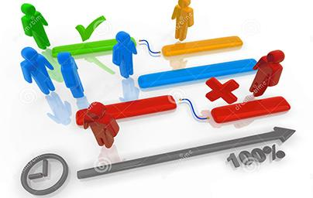

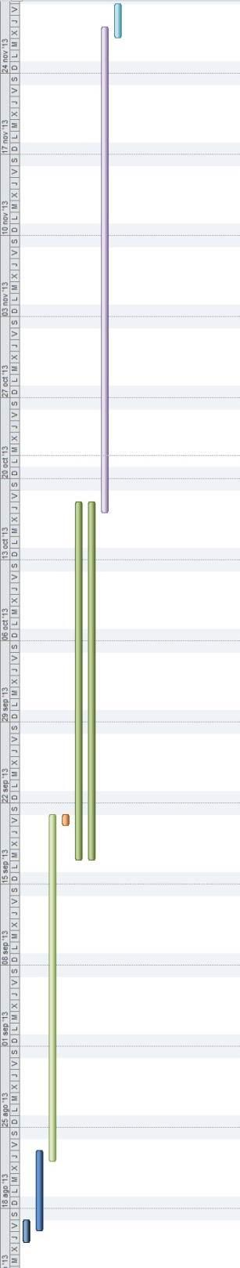

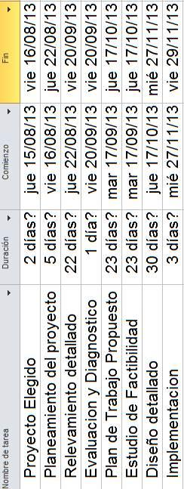

**Relevamiento detallado**

**Datos de la empresa**





**Datos de la empresa**



Hospital Italiano. Fundado en 1854

Asistencia:

Es una institución de medicina general y de alta complejidad, cuenta con más de 40 especialidades médicas, equipamiento médico de avanzada y profesionales de alto nivel que atienden a más de 150000 pacientes en cada etapa de su vida.

Red edilicia:

Está conformado por 2 hospitales con capacidad para internación para 750 camas y 23 centros médicos propios de atención ambulatoria, ubicados en áreas estratégicas de la Capital Federal y gran Buenos Aires. En constante desarrollo (estético y de infraestructura) edilicio para brindar estándares de atención al paciente.

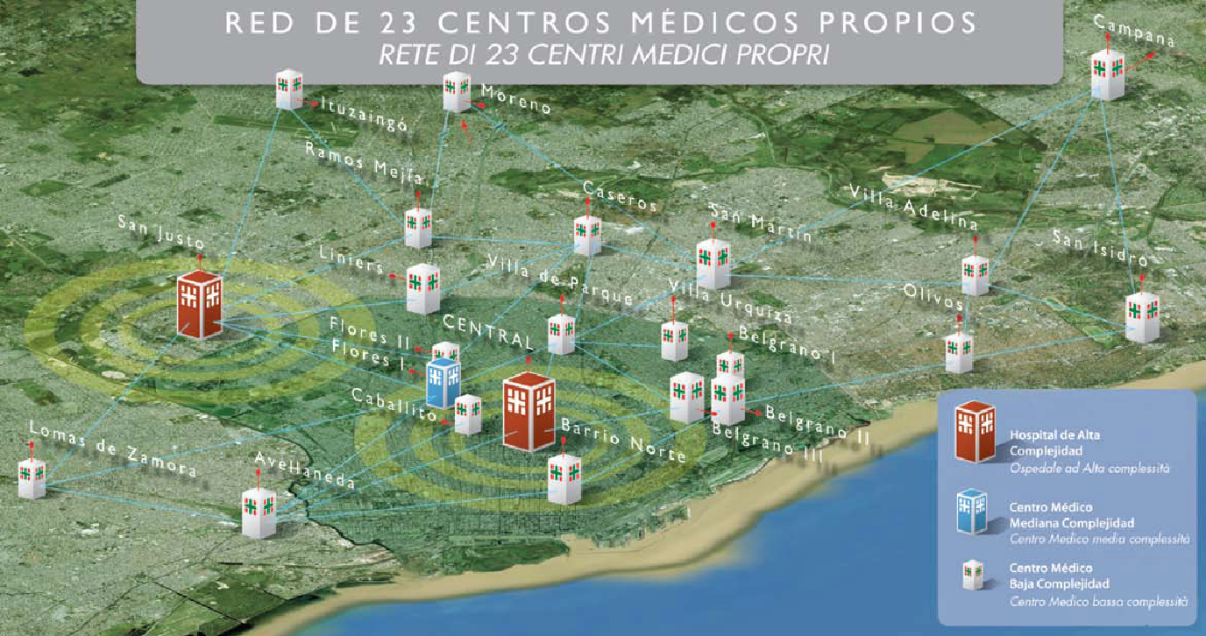

**Hospital central:**

En pleno barrio de Almagro, el Hospital Italiano ocupa un edificio con gran valor histórico, ya que antiguamente el lugar perteneció al Dr. Dalmacio Vélez Sarsfield, redactor del Código Civil argentino. El Hospital Italiano central cuenta con alta complejidad y más de 40 especialidades médicas que funcionan coordinadamente, permitiendo un abordaje integral de cualquier problemática vinculada a la salud.

El nuevo edificio ubicado en la calle Tte. Gral. J. D. Perón 4190, con la nueva atención ambulatoria de adultos, un Instituto de Medicina Cardiovascular y un nuevo acceso, sumará espacio y modernidad a la gran infraestructura del Hospital Italiano central.

*El Hospital Italiano de San Justo Agustín Rocca es un centro de complejidad superior, referente en la zona Oeste del Gran Buenos Aires.*

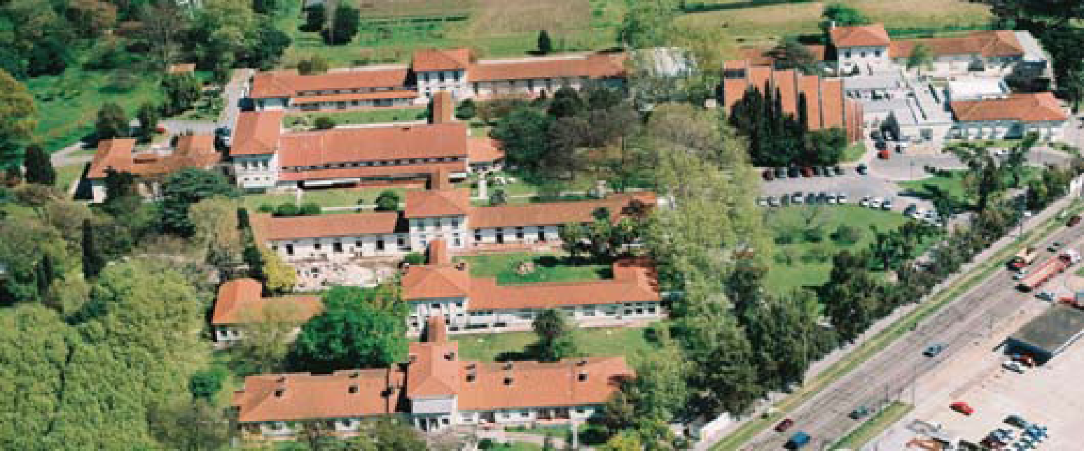

Hoy, el Hospital Italiano de San Justo Agustín Rocca es un centro de complejidad superior. Su sostenido crecimiento lo ha convertido en hospital de referencia en su zona de influencia. Dispone de un parque de 16 hectáreas donde se despliega una moderna infraestructura y un gran equipamiento tecnológico.

Tecnología:

La constante innovación en materia tecnológica permite brindar mejores servicios a los pacientes, optimizando la atención, el diagnóstico y el tratamiento de las enfermedades. Son ejemplos de lo aplicado en el hospital:

**Historia Clínica Multimedia.**

**Portal Personal de Salud.**

**Diagnóstico por Imágenes:**

Fibroscan, tomografía por Emisión de Positrones (PET).

**Tomografía Computada Multislice de 64 pistas.**

**Robot Da Vinci:**

El Robot da Vinci es un sistema de cirugía mínimamente invasiva que posee microinstrumental articulado, permite tener una visión tridimensional y aumentar hasta doce veces el campo operatorio.

Cuenta con actividades en el campo académico como residencias médicas y un instituto universitario así como institutos de ciencias y medicina experimental, comité de investigación clínica

**Plano de ubicación**





**Plano de ubicación**

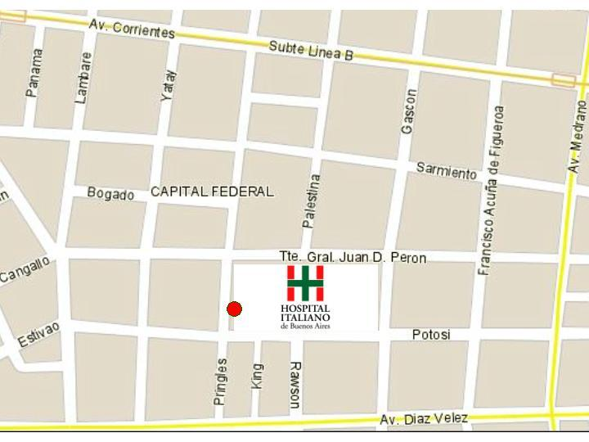

**Diagrama de instalaciones**

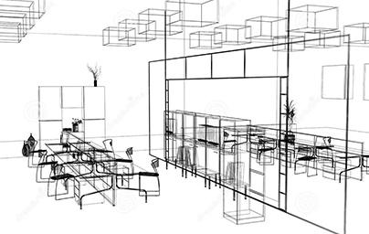



**Diagrama de instalaciones**

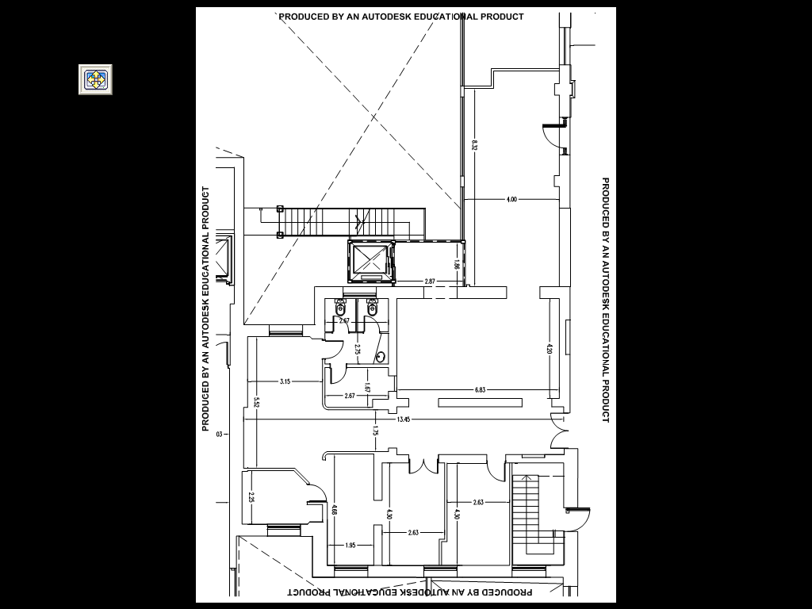

**Entrevistas**





**Entrevistas**

**Entrevista 26/08/2013 18:30 hs.**

**Entrevistada:** Coordinadora de Servicio de Admisión de pacientes y gestión de camas (Sra. Andrea I. Buquete)

**Entrevistadores:** Diego Catallo – Leonardo Soto – Eduardo Shimoyama

Luego de realizadas las presentaciones pertinentes, Andrea, nos explica cómo funciona el sistemas de gestiones administrativas para la reserva y derivaciones de pacientes a los diferentes sectores o “admisiones” como los denominan internamente en el hospital, ya que en principio se da curso a la entrada del paciente para luego seleccionar el lugar especifico adonde deberá referirse. Una vez concluido la presentación referencial del sistema, comienza a detallar el problema que tiene con el manejo de información.

Solo cuentan con una planilla de Excel para poder recaudar y controlar la información generada por la operatoria diaria; a la planilla tiene acceso cualquier persona del hospital, pudiendo modificarla, eliminar datos o incluso eliminar dicho documento. Hace varios meses que se habían elevado pedidos al Área de Sistemas del Hospital para poder contar con una herramienta informática y así realizar dichas gestiones, sin embargo dada las urgencias que tiene el recinto no se ha llegado aún a posibilitar siquiera un pequeño modulo de alta y baja.

Si bien no es la prioridad de la institución, dicho proceso de derivaciones resulta en una carga de tiempo de espera relevante, dado que “muy a menudo” puesto en palabras de la misma coordinadora, “saber si las áreas cuentan con el personal o el lugar físico disponible para recibir pacientes es imposible”.

**¿Por qué se usa una planilla de Excel?**

En relación a la operatoria diaria es una herramienta que permite poder elaborar de alguna forma una estructura de organización para entradas y salidas de pacientes.

**¿Esta planilla tiene conexión alguna con el sistema del hospital?**

Es solamente para un control en el momento de la entrada y salida de pacientes, pero es muy difícil y algunas veces tienen que llamar reiteradamente a los distintos sectores para saber si hay o no disponibilidad, o si se han retirado ya que funciona en paralelo con el sistema del hospital.

**¿Cada cuánto tiempo están modificando el status de los pacientes?**

Por lo general lo que se hace es, una vez que se ingresan todos los datos del paciente se asienta lógicamente el día de entrada y así a las 24 u 48 horas se revisa si el mismo fue derivado a algún otro lado o si bien fue movido a otro sector.

**¿Cómo verifican que existe lugar para albergar pacientes?**

Para poder saber eso primero se llama a la guardia para conocer la cantidad de pacientes que hay en espera, ya que si hay muchos es inevitable derivarlo hacia otro hospital. Si pertenece al plan de Salud del hospital entonces sí, se lo deriva inmediatamente a ese sector para que se lo atienda, y en guardia lo envían al lugar de tratamiento correspondiente.

**¿Quiénes tendrían que tener acceso al sistema ya que nos cuenta que cualquiera puede realizar alteraciones sobre la planilla?**

Solamente tendrían que cargar datos, Derivaciones y Administración Central, lógicamente que estaría bien que si la gente de Administración de Obstetricia, Administración Oncológica, Guardia central y terapias pudieran verlo.

**¿Existe la posibilidad de utilizar un mini sistema de carga que funcione alternativamente que el sistema informático del hospital?**

Indica que se tendría que consultar con la Dirección Médica, pero no cree que existan problemas si este nuevo software no altera en ninguna forma el sistema principal del hospital. Igual quedo en realizar la consulta con las personas responsables de tomar las decisiones.

**Entrevista 29/08/2013 19:30 hs.**

**Entrevistada:** Coordinadora de Servicio de Admisión de pacientes y gestión de camas (Sra. Andrea I. Buquete).

Vicedirector de la Dirección Médica (Dr. Fernán Quiros).

**Entrevistadores:** Diego Catallo

En una nueva reunión para conocer la respuesta de la Dirección médica, con Andrea Buquete y el Dr. Fernán Quiros que es Vicedirector de la Dirección Médica. La dirección médica determinó que en ese momento era difícil visitar el Área de Sistemas por lo que será posible entrevistar a nadie, pero que no habría inconvenientes en realizar un sistema aparte para poder llevar la Admisión de los pacientes al hospital.

**Entrevista 15/09/2013 14:30 hs.**

**Entrevistado: Rodrigo Janeiro**

**Entrevistador: Catallo Diego**

**¿Qué herramientas utiliza para llevar a cabo la tarea de derivación (agenda?, planillas?, teléfonos?)?**

Se utiliza una planilla donde se encuentra toda la información de derivaciones y una agenda donde se almacenan los teléfonos y radios para poder contactar con cada servicio.

**¿Por qué se utiliza una planilla Excel?**

Se usa Excel porque no contar con una herramienta apropiada para la operatoria del sector derivaciones.

**¿Esta planilla tiene alguna conexión alguna con el sistema del hospital?**

No, no tiene conexión alguna.

**¿Quién modifica el status de los pacientes y quien debería hacerlo?**

El status de cada paciente debe ser modificado en tiempo y forma por el operador de turno.

**¿Quienes tendrían que tener acceso a modificar la planilla de derivaciones?**

Solo los responsables de las Derivaciones de cada turno.

**¿Cómo se comunica con las distintas áreas del hospital para llevar a cabo la derivación?**

Son contactadas telefónicamente, los internos de cada sector o a los radios de los médicos a cargo.

**¿Cómo se entera usted que un paciente que ha sido derivado llega al hospital?**

Cuando se hace la internación o cuando el paciente llega a la guardia. Generalmente siempre el administrativo encargado de recibir los pacientes que llegan en ambulancia llama al interno de derivaciones para consultar si está o no aceptado.

**¿El sistema utilizado hoy en día le es útil?**

No, es necesario un sistema que se ajuste a las necesidades del sector, que permita controlar la información ingresada.

**¿Las derivaciones que se cargan en la planilla Excel es vista por algún área ajena a la oficina de derivaciones?**

Si, las analiza el personal de Gerencia Comercial.

**¿Emiten algún tipo de listado?**

Si, se emite un listado con la cantidad de pacientes aceptados, rechazados y los que quedaron la derivación en proceso o nunca más se comunicó la entidad, echo manualmente.

**Entrevista 15/09/2013 16:00 hs.**

**Entrevistado: Luciano Castilla**

**Entrevistador: Catallo Diego**

**¿Qué herramientas utiliza para llevar a cabo la tarea de derivación (agenda, planillas, teléfonos)?**

Para llevar a cabo la tarea de Derivaciones son utilizadas agendas o anotadores, teléfono, planilla Excel, fax, scanner según el caso lo requiera.

**¿Por qué se utiliza una planilla Excel?**

Excel es utilizado porque es la forma más ordenada que tenemos para archivar, leer y compartir la información de cada Derivación, así como su proceso y modificación

**¿Esta planilla tiene alguna conexión alguna con el sistema del hospital?**

La planilla no tiene conexión con el sistema del hospital. Fue creada por los propios operadores de Derivaciones. Aunque hay que aclarar que se nos pide enviemos la base de datos de dicha planilla a diferentes aéreas del hospital para seguimiento y control.

**¿Quién modifica el status de los pacientes y quien debería hacerlo?**

Cualquier persona con acceso a la PC donde se encuentra guardada la planilla puede modificar cualquier ítem de la misma. Solo los operadores de Derivaciones deberían estar autorizados a modificarla

**¿Quienes tendrían que tener acceso a modificar la planilla de derivaciones?**

Los operadores de Derivaciones.

**¿Cómo se comunica con las distintas áreas del hospital para llevar a cabo la derivación?**

Para llevar a cabo el proceso de derivación, principalmente se usa el teléfono, aunque en algún caso particular es usado fax y correo electrónico.

**¿Cómo se entera usted que un paciente que ha sido derivado llega al hospital?**

No se cuenta con una forma de saber cuando un paciente llega al hospital, a no ser que de la Central de Emergencias nos informen que ha sido así. Otra forma de chequear que un paciente ha llegado es verificar si aparece en sistema la apertura de una historia clínica para dicho paciente.

**¿El sistema utilizado hoy en día le es útil?**

El sistema utilizado hoy en día es útil. Sin embargo considera que podría ser mucho más útil si trabajar con un sistema diferente, más completo, actualizado y seguro.

**¿Las derivaciones que se cargan en la planilla Excel es vista por algún área ajena a la oficina de derivaciones?**

La planilla es enviada todos los días por correo a diferentes areas del hospital (Central de Emergencias, Unidad de Terapia Intensiva, Gerencia Comercial, etc.), con motivo de información, actualización, estadística y control. También se envía el Censo de derivaciones, con las derivaciones cargadas en las últimas 24 hs, informando su estado (aceptada, rechazada o en proceso).

**¿Emiten algún tipo de listado?**

Los únicos listados que se envían son los mencionados en el punto anterior. Ante pedidos específicos, por ejemplo de un servicio o sobre alguna cobertura en particular, el sistema utilizado actualmente dificulta enormemente la tarea, ya que hay que buscar derivación por derivación, y anotarla manualmente.

**Entrevista 15/09/2013 19:30 hs.**

**Entrevistado: Gustavo Pantano**

**Entrevistador: Catallo Diego**

**¿Qué herramientas utiliza para llevar a cabo la tarea de derivación (agenda, planillas, teléfonos)?**

Utilizamos teléfono/fax, correo electrónico. Planilla para ingresar los registros de solicitudes. Agenda para contactos de consulta.

**¿Por qué se utiliza una planilla Excel?**

La planilla se utiliza para tener ordenados los registros y facilitar la búsqueda de las solicitudes.

**¿Esta planilla tiene alguna conexión alguna con el sistema del hospital?**

Dicha planilla no tiene conexión directa con el sistema informático del hospital.

**¿Quién modifica el status de los pacientes y quien debería hacerlo?**

El status de las solicitudes es modificado por quien opera en la central de derivaciones oportunamente.

**¿Quienes tendrían que tener acceso a modificar la planilla de derivaciones?**

Indica que los únicos que deben tener acceso a modificar datos en la planilla de derivaciones son los operadores encargados de ingresar las solicitudes y realizar su seguimiento. Aquellos que pertenecen a la Central de derivaciones.

**¿Cómo se comunica con las distintas áreas del hospital para llevar a cabo la derivación?**

La principal vía de comunicación con los sectores que intervienen en la derivación es el teléfono, que permite estar en contacto con los internos y radios médicos. El e-mail es una herramienta que también es importante cuando existen documentos digitalizados mediando en la derivación.

**¿Cómo se entera usted que un paciente que ha sido derivado llega al hospital?**

Indica que existe un contacto directo a la hora de la llegada del paciente aceptado por derivaciones. Para ello, se debe ingresar al ADT y consultar particularmente por el paciente que interesa.

**¿El sistema utilizado hoy en día le es útil?**

Indica que es útil, pero no lo suficiente.

**¿Las derivaciones que se cargan en la planilla Excel son vistas por algún área ajena a la oficina de derivaciones?**

Diariamente, un operador exclusivo del horario nocturno, se encarga del relevamiento de las solicitudes del día para ser enviado a Gerencia Comercial.

**¿Emiten algún tipo de listado?**

Sí. Utilizando las áreas de la planilla Excel y utilizando distintos índices de orden. Como ser listar pacientes por fecha, aceptados, rechazados o algún listado pedido por la gerencia comercial, realizar este tipo de listados resulta un poco engorroso ya que se tienen que armar copiando los datos de la planilla,

**Organigrama**





**Organigrama Hospital italiano**

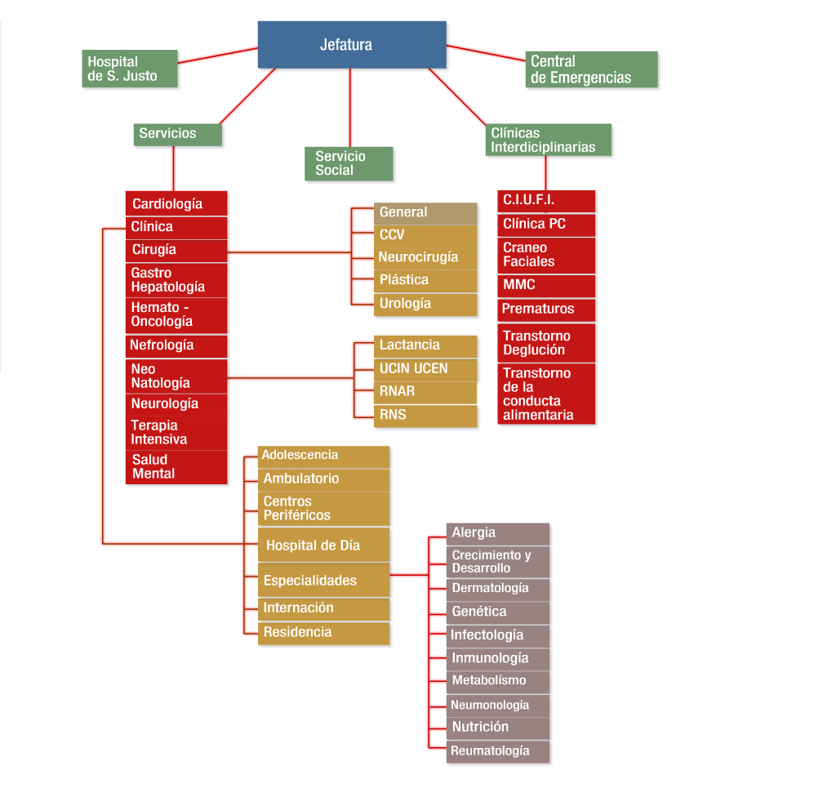

**Organigrama Servicio de admisión de guardias**

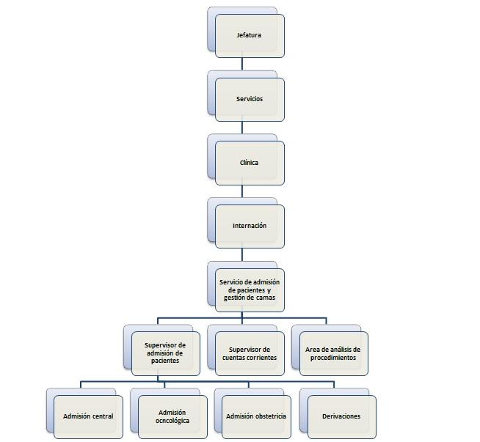

**Formularios**

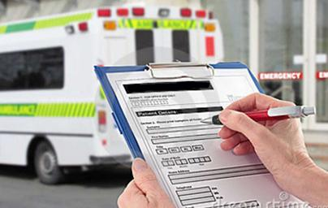



**Formularios**

El área del servicio de admisión de guardias no cuenta con un formulario determinado, ya que utiliza Excel para desarrollar sus tareas, el formato de los datos impresos no es siempre el mismo, en adelante se presentan los formularios de operatoria diaria impresos y enviados por mail a las diversas áreas del hospital.

Se recomienda la creación de un formulario de estadística diaria con listados de operatoria, para uso interno del sector derivaciones, impresas y digitales de forma uniforme y consistente para presentar a los sectores que lo requieran, dicha propuesta será detallada más adelante.

Formulario actualmente enviado por mail

**Formulario d**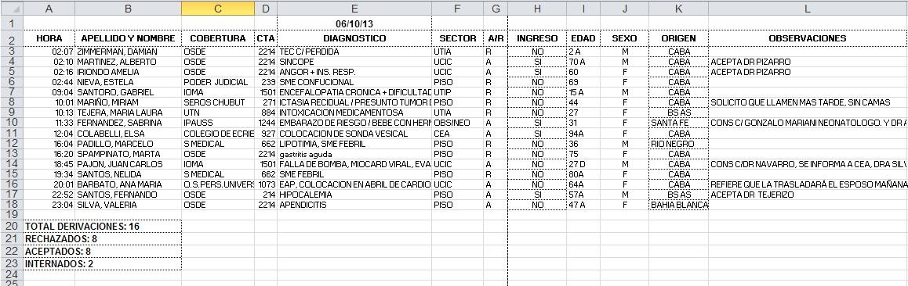

**listado impreso**



**Formulario impreso de operatoria diaria**



**Cursogramas**







**Referencias de cursograma**

**Proceso: Solicitud de derivación.**

**Procesos y decisiones:**

**1: Solicita derivación vía telefónica.**

**2: Recibe solicitud.**

**3: Esta cargado en el listado.**

**4: Ingresa datos del paciente al sistema.**

**5: Solicita cama a guardia.**

**6: Consulta disponibilidad de camas.**

**7: Recibe respuesta.**

**8: Hay cama disponible?**

**9: Puede quedar en espera?**

**10: La derivación queda en espera y se registra en planilla.(PROCESO).**

**11: El paciente es rechazado y se registra en planilla.(RECHAZADO)**

**12: El paciente es aceptado y se registra en planilla.(ACEPTADO).**

**Formulario:**

**REG: Registro en planilla Excel.**



**Referencias de cursograma**

**Proceso: Ingreso por derivación a la guardia central.**

**1: Ingresa el paciente**

**2: Consulta contrato**

**3: Requiere derivación el ingreso?**

**4: Consulta telefónica a derivaciones.**

**5: Recibe Llamado.**

**6: Consulta en planilla si está cargada la derivación.**

**7: Recibe respuesta**

**8: Esta aceptado el ingreso?.**

**9: Ingresa a la guardia.**

**10: Se pide derivación (a cargo del médico).**

**11: Ingresa a la guardia**

**Formulario:**

**REG: Registro de planilla Excel**.



**Referencias de cursograma**

**Proceso: Ingreso por derivación a la guardia de obstetricia.**

**1: Ingresa el paciente**

**2: Consulta contrato**

**3: Requiere derivación el ingreso?**

**4: Consulta telefónica a derivaciones.**

**5: Recibe Llamado.**

**6: Consulta en planilla si está cargada la derivación.**

**7: Recibe respuesta**

**8: Esta aceptado el ingreso?.**

**9: Ingresa a la guardia.**

**10: Se pide derivación (a cargo del médico).**

**11: Ingresa a la guardia**

**Formulario:**

**REG: Registro de planilla Excel**.

**Evaluación y control**





**Procesos**

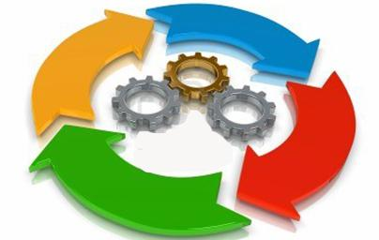



**Evaluación y control**

**Procesos:**

**Proceso: Solicitud de derivación**

Se verifica que la forma en la que se ingresa la información recibida desde dicho sector es la necesaria, sin embargo la forma en la que se maneja después de recibida debe ser verificada.

**Proceso: Ingreso de pacientes**

En este proceso detectamos que no es completo porque no hay una devolución del estado del paciente al sector derivaciones por lo que no hay un control de la situación de la guardia en tiempo real. Requiere un constante contacto con dicho sector de forma telefónica.

**Detalle de procesos**





**Evaluación y control**

**Detalles de procesos**

**Proceso: Solicitud de derivación**

Obra social: Genera consulta telefónica solicitando derivación al sector derivaciones.

Derivaciones: Se recibe un llamado solicitando derivación a internación al sector, se recibe dicha solicitud, se verifica si está en lista, en caso de que no esté se carga en la lista mencionada, un registro con los datos del paciente, si está, se recuperan los datos de los registros de Excel. Se genera una demora para verificar si hay disponibilidad de cama y cobertura consultando telefónicamente a guardia.

Guardia: Recibe solicitud, verifica lo solicitado y emite respuesta a derivaciones, telefónicamente.

Derivaciones: Recibe respuesta de guardia y en base a la misma define que si no hay cama y cobertura, se verifique si el paciente puede quedar en espera si se verifica que no puede quedar en espera, se rechaza y se registra en planilla en estado RECHAZADO, caso contrario no se rechaza y aguarda disponibilidad de cama y se registra en planilla, en estado EN PROCESO, en caso de que se cuente con cama y cobertura, se acepta al paciente y se registra en planilla Excel en estado ACEPTADO.

**Proceso: Ingreso de pacientes**

Guardia: Ingresa la ambulancia al sector, se consulta telefónicamente a derivaciones si el paciente está registrado en planilla.

Derivaciones: Recibe llamado de guardia y se verifica la planilla, si figura en la misma, se informa a guardia, quien lo admite, caso contrario los mismos médicos que traen al paciente lo trasladan a otro hospital (NO INGRESAN PACIENTES QUE NO HAN SIDO PREVIAMENTE ACEPTADOS POR DERIVACIONES).

Para llevar un control y tener actualizado el estado de la derivación desde el momento en que fue aceptado, se realiza un seguimiento diario por vía telefónica a la guardia para saber que paciente ha ingresado y quien no, en base a estas consultas se modifican los estados de las derivaciones de cada uno de los pacientes en planilla

, si el paciente ya ingreso a la guardia el estado de la derivación pasa a ser EN GUARDIA, si el estado de la derivación es EN GUARDIA y el paciente tuvo que ser internado el estado pasa a ser INTERNADO, si se ha ido de alta desde la guardia el estado pasa a ser EGRESO, cabe aclarar que antes del arribo del paciente a la institución la derivación puede ser cancelada por los operadores de la obra social por x motivo y el estado de la derivación pasa a ser CANCELADO, otro estado sería RECHAZADO, esto pasa cuando la derivación ha quedado en proceso y la institución confirma a la obra social que no es posible trasladar al paciente por falta de camas.

**Procesos, Modificaciones a realizar**

**r**

**Evaluación y control**

**Procesos: Modificaciones a realizar**

Para cumplir con los objetivos planteados en la operatoria diaria como ser, eficiencia y eficacia para la operatoria y composición y consistencia de los datos con los que trabaja el sector derivaciones, se plantea la creación de los siguientes procesos:

Registro de usuarios:

* Alta de usuarios por prioridad de categoría
  + - * + Administrador
        + Consultor
        + Derivador

Derivación:

* Alta del Paciente
* Modificación de Datos del Paciente
* Consulta del estado del Paciente
* Estados del Paciente
  + - Aceptado
    - Rechazado
    - En proceso
* Prestadores
  + - Consulta
    - Alta
* Financiadores
  + - Consulta
    - Alta
* Agenda
  + - Consulta
    - Alta

Seguimiento:

* Consulta del estado del Paciente
  + - En proceso
    - En curso
    - En guardia
* Modificación del estado del Paciente
  + - En proceso
      * + Aceptado
        + Rechazar
        + Cancelado
    - En curso
      * + En guardia
        + Cancelar
        + Internado
    - Guardia
      * + Egreso
        + Internado

Estadística:

* Preparación de Listados
  + Fecha
  + Sector
  + Datos de derivación
* Envío de e-Mail

**Evaluación y**

**Diagnóstico**





Evaluación y diagnóstico:

Buenos Aires, jueves 03 de septiembre de 2013

Señores Jefes del Hospital italiano:

De nuestra consideración:

De acuerdo a los datos obtenidos en sus dependencias, nuestro departamento de análisis ha detectado diversas cuestiones a verificar, en lo que respecta al sistema actual:

En virtud de lo verificado en sus dependencias, consideramos que el sistema actual cumple con sus objetivos y permite recurrir a la información de pacientes, prestadores y profesionales detallada, para el correcto desempeño de tareas en el sector de asignación de internaciones.

Permite el armado de reportes para emisión de estadísticas.

Está en contacto y permite la interrelación de áreas como la de recepción de guardias y call center entre otras.

Durante el proceso de relevamiento de datos, se han detectado puntos a tener en cuenta y posibles modificaciones para efectuar con mayor eficiencia las tareas y objetivos propuestos por la compañía, como ser:

Coordinación de directivas hacia los operadores y organización de tareas.

Necesidad de mejorar el control sobre la composición y registro de datos.

Necesidad de informatizar de forma organizada operaciones administrativas (manejo de formularios, documentaciones de personal, prestadoras y pacientes).

Sistema de comunicación interno.

Básicamente se obtienen y sugieren las siguientes propuestas en base a la información obtenida y se encuentran abiertas a sugerencias y propuestas.

Se sugiere considerar la posibilidad de informatizar los procesos por medio de herramientas para así obtener mayor calidad de los datos del circuito administrativo.

Implementación de sistema informático, para mejorar comunicación interna, control de actividades, control de prioridades y reportes de situación de la operatoria diaria.

Registro de reportes de pedidos internos y actividades del call center.

Definición de permisos de acceso a los datos, ABM, consulta, etc.

Estadísticas y consultas para la toma de decisiones.

Administración automatizada desde recepción, de estados de entrada y salida de pacientes.

Automatizar la forma en la que se generan los datos estadísticos, para reducir tiempos operativos.

Documentación de procesos para futuras auditorias o implementación de nuevos sistemas

**Diseño**





***Diseño Global***





**Representación gráfica**







**Diseño global:**

Sistema de departamento de derivaciones:

Objetivo:

Permite al usuario y áreas del departamento, administrar los servicios de internaciones dentro del hospital, relacionados con los pacientes, prestadores y financiadores, generar consultas, modificaciones, baja y alta de registros.

Sumado a lo antes mencionado, a diario permite la creación de informes de la operatoria diaria y de periodos de tiempo mayor.

**Descripción de entradas**

Nombre: Solicitud de derivación

Objetivo: Permite al usuario y áreas del departamento administrar los servicios de internaciones dentro del hospital.

Descripción:

Código

Fecha y Hora

Apellido y nombre del paciente

Sexo y edad del paciente

Cobertura, Nº socio, Número de cuenta

Diagnóstico

Sector

Aceptado / rechazado / En proceso

Nombre de quien llama

Procedencia

Teléfono de contacto

Operador HI

Transporte aéreo / terrestre

Observaciones

Localidad

Traslado

Fecha y hora de aceptación

Fecha y hora aproximada de arribo

Provincia

Motivo de rechazo

Nombre: Acceso al sistema (usuarios)

Objetivo: Resguardo de datos de sistema y restricción de acceso a áreas del mismo.

Descripción:

Id usuario

Nombre usuario

Password

Nombre: Datos de prestadores

Objetivo: Permite identificar a los prestadores de servicios que se comunican con el sector

Descripción:

Identificador de prestador (interna)

Prestadores

Nombre: Financiadores de obra social

Objetivo: Permite identificar a los Financiadores de servicios que se comunican con el sector

Descripción:

Identificador de financiador (interna)

Nombre de cuenta

Nº de cuenta

**Definición de datos de almacenamiento**

Nombre: Derivación

Objetivo: Almacenamiento y administración de datos de pacientes y derivaciones

Descripción de campos:

Código

Fecha

Hora

Apellido

Nombre

Sexo

Edad

Cobertura

Nº socio

Número de cuenta

Diagnóstico

Sector

Aceptado / rechazado / En Proceso

Nombre de quien llama

Procedencia

Teléfono de contacto

Operador HI

Transporte aéreo

Transporte terrestre

Observaciones

Localidad

Traslado

Fecha de aceptación

Hora de aceptación

Fecha aproximada de arribo

Hora aproximada de arribo

Provincia

Motivo de rechazo

Nombre: Prestadores

Objetivo: Permite identificar a los prestadores de servicios que se comunican con el sector

Descripción de campos:

Id

Prestadores

Nombre: Usuarios

Objetivo: Resguardo de datos de sistema y restricción de acceso a áreas del mismo.

Descripción de campos:

Id

Nombre

Password

Tipo de usuario

Nombre: Financiadores

Objetivo: Permite identificar a los Financiadores de servicios que se comunican con el sector

Descripción de campos:

Id

Nombre de cuenta

Nº de cuenta

Nombre: Contactos.

Objetivo: Permite ver organizada por fecha, la información del sector

Descripción:

Nombre

Apellido

Cargo

Teléfono

Mail

Notas

**Definición de salidas**

Nombre: Reporte diario

Objetivo: Permite obtener datos acumulados por fecha, de la operatoria diaria

Descripción:

Fecha

Cantidad de pacientes aceptados

Cantidad de pacientes rechazados

Cantidad de pacientes en proceso

Nombre: Estadística anual

Objetivo: Permite obtener datos acumulados anuales de los estados de pacientes del sector

Descripción:

Año

Cantidad de pacientes aceptados

Cantidad de pacientes rechazados

Cantidad de pacientes en proceso

**Definición de procesos**

Los procesos involucrados en el sistema de derivaciones incluyen:

**Nombre**: Registro de usuarios

**Objetivo**: Permitir el ingreso al sistema a cada usuario según su nivel de seguridad. El sistema contará con por lo menos dos niveles, uno con acceso libre a todos los procesos del sistema y uno con acceso solo a Seguimiento, Consulta, Email y Agenda, para lo cual se consulta el archivo Usuarios

* **Sub-Proceso**: Alta de usuario.

**Objetivo**: Dar de alta un nuevo usuario de sistema con su correspondiente nivel de accesos en el archivo Usuarios.

**Nombre:** Derivación

**Objetivo**: Realizar el ingreso de la información relativa a las derivaciones que se requieran al sector, tanto de pacientes, prestadores, obras sociales, financiadores y agenda, editando el archivo Derivación.

* **Sub-proceso**: Altas del paciente

**Objetivo**: Ingreso al sistema de la solicitud telefónica de derivación, estableciéndose su aceptación o rechazo, y en tal caso el motivo creando un registro en el archivo Derivación.

* **Sub-proceso**: Modificación de datos del paciente

**Objetivo**: Realizar modificaciones a los registros de derivación previamente ingresados a base, pudiendo editar por ejemplo los datos del paciente, las observaciones y los estados del archivo Derivación.

* **Sub-proceso**: Consulta del estado del paciente

**Objetivo**: Realizar consultas de las derivaciones cargadas en la base con múltiples motores de búsqueda (Código, Apellido, Nombre, Fecha, Estado etc.) desde el archivo Derivación.

* **Sub-proceso**: Gestión de prestadores**.**

**Objetivo**: Alta, baja y modificación de los datos de los prestadores para poder asociarlos a cada derivación que se ingresa al sistema.

* **Sub-proceso**: Gestión de financiadores**.**

**Objetivo**: Alta, baja y modificación de los datos de los financiadores para poder asociarlos a cada derivación que se ingresa al sistema.

* **Sub-proceso**: Agenda

**Objetivo**: Alta, de todos los contactos que puedan ser importantes para el trabajo diario, tales como Hospitales, médicos, Obras Sociales, utilizando el archivo Contactos.

**Nombre**: Seguimiento

**Objetivo**: Realizar un seguimiento de la situación de cada derivación permitiendo actualizar según el estado de cada caso, el archivo Derivación.

* **Sub-proceso**: Consulta de estado del paciente:

**Objetivo**: Realizar consultas del estado (en proceso, en curso, en guardia) de las derivaciones cargadas en la base con múltiples motores de búsqueda (Código, Apellido, Nombre, Fecha, Estado etc.) desde el archivo Derivación.

* **Sub-proceso**: Modificación del estado del paciente:

**Objetivo**: Realizar modificaciones a los registros de estado de derivación previamente ingresados a base, pudiendo determinar y modificar el estado de la derivación (en proceso, en curso, en guardia).

**Nombre**: Estadística

**Objetivo**: Generar un reporte, que puede ser configurado por el operador según los criterios que necesite, utilizando el archivo Derivación.

* **Sub-proceso**: Envío de e-Mail con el listado de la operatoria diaria.

**Objetivo**: Envío de datos de pacientes y operatoria diaria por mail consultando el archivo de Contactos.

**Declaración de objetivos**





**Declaración de objetivos del proyecto:**

Desarrollo de sistema de administración y gestión de solicitudes de internación y datos de pacientes, comunicación interna con sector de guardias, del hospital italiano, cede central.

**Objetivos funcionales**





**Objetivos funcionales**

* Gestión de usuarios de sistema.
* Gestión de información de paciente.
* Gestión de información de prestadores.
* Gestión de informes.
* Comunicación interna de reportes operativos por medio de mail.

**Medios de procesamiento**

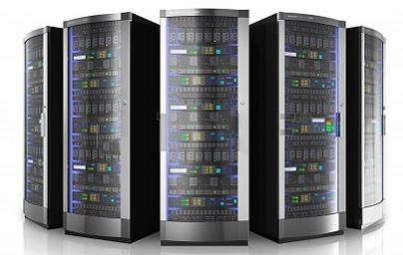



**Definición de los medios de procesamiento**

Se requieren para el correcto funcionamiento del sistema planteado, equipos con las siguientes características mínimas:

PC con las siguientes características mínimas:

Procesador: 2.3 Ghz.

Disco rígido: 1 Terabyte.

Memoria: 4 Gigabytes.

Dispositivos periféricos: Mouse, teclado.

Pantalla: LCD ó led de 17 pulgadas.

Debe contar con acceso a red.

Para la impresión de informes y reportes:

Impresora laser monocromática.

Sistema operativo: XP en adelante (recomendado)

Con conexión a red: Se requiere una red interna de 100 Mbps.

**Presupuesto**





**Presupuesto**

|  | **Actividad** | **Días hábiles** | **Horas** | **precio/ hora** | **Total** |  |
| --- | --- | --- | --- | --- | --- | --- |
| **Análisis** | Estudio preliminar, planeamiento del proyecto, Relevamiento detallado, Evaluación y diagnóstico | 35 días | 99 | **$ 320,00** | **$ 31.680,00** |  |
| **Diseño global** | Plan de trabajo propuesto, estudio de factibilidad | 27 días | 77 | **$ 320,00** | **$ 24.640,00** |  |
| **Diseño detallado** | Organigramas, formularios y cursogramas propuestos, Objetivos, Procesos DER, DFD. Diccionario de datos, Desarrollo de programa | 30 días | 86 | **$ 320,00** | **$ 27.520,00** |  |
| **Implementación** | Instalación y configuracón, correcciones, presentación del sistema, capacitación, seguimiento y ajustes. | 2 días | 5 | **$ 320,00** | **$ 1.600,00** |  |
|  |  | **Total:** | **267** |  | **$ 85.440,00** |  |
|  |  |  |  |  |  |  |
|  |  |  |  |  |  |  |
|  |  | **Forma de pago** |  |  |  |  |
|  | Etapa | Porcentaje | **Monto** |  |  |  |
|  | Al inicio | 40% | **$ 34.176,00** |  |  |  |
|  | Contra entrega | 30% | **$ 25.632,00** |  |  |  |
|  | Al finalizar implementación | 30% | **$ 25.632,00** |  |  |  |
|  | Total | 100% | **$ 85.440,00** |  |  |  |
|  |  |  |  |  |  |  |

**Beneficios del proyecto**

El nuevo sistema a implementar permitirá un manejo transparente, ágil y consistente de la información, considerando que el acceso a los datos será por medio de una herramienta enfocada a las operaciones del área de aplicación, la que no requiere tantos conocimientos técnicos ya que no requiere una interacción directa con la base de datos.

Efectuará consultas por falta de datos o inconsistencias en los mismos, lo que asegura que la composición de la información ingresada al sistema será mucho más confiable y permitirá conocer el estado del paciente al sólo abrir la consulta de los datos de su derivación a internaciones, lo cual se podrá registrar en línea, evitando las consultas telefónicas, mejorando el rendimiento del sistema, reduciendo tiempos operativos

**Recursos involucrados en el proyecto**

Cashiba pinso está en condiciones de cumplir con el objetivo planteado por las etapas de análisis, diseño e implementación, del nuevo sistema, cumpliendo con las tareas que involucran la ejecución del mismo en base a las capacidades y experiencia de cada uno de sus integrantes.

El equipo de trabajo está compuesto por 5 personas, las cuales se ocupan de las siguientes tareas:

**Líder de proyecto y analista de sistemas:**

Es quien se ocupa de de cumplir con los objetivos planteados por el cliente, se encuentra en contacto con el mismo y su organización para evacuar dudas de ambas partes, resolviendo y previniendo posibles conflictos.

Adecúa las tareas de su grupo de trabajo a los objetivos a alcanzar, asignando tareas y registrando el progreso de lo realizado, detectando errores y reportándolos para su corrección.

**Analista programador:**

Es quien se ocupa de recaudar información del sistema para conformar el proyecto, codifica el sistema planteado por el líder del proyecto. Verifica los módulos programados, la instalación y configuración de los mismos.

**Estudio de factibilidad**





**Estudio de factibilidad**

**Factibilidad técnica:**

Respecto al hardware existente, es suficiente para ejecutar el nuevo sistema a crear, de forma adecuada.

Con lo antes mencionado, si se desea actualizar los equipos para una mayor performance, es algo que se sugiere.

En lo que respecta al software:

Respecto a estas cuestiones es que la compañía cuenta con los requisitos mínimos para la implementación del nuevo sistema, considerando el volumen de datos que administra, los soportes lógicos y físicos.

La aplicación del nuevo sistema resulta viable, permitirá mayor consistencia y seguridad en los datos que se procesen, disminuyendo los errores y tiempos operativos, requiriendo menor especialización por parte de los operadores ya que se accederá a la base de datos desde una herramienta con funciones dedicadas a la tarea del área.

**Factibilidad económica:**

El tiempo de realización del proyecto solicitado será de 3 meses, tiempo que permitirá amortizar los costos de ejecución de la tarea, en los cuales se efectuarán reuniones para plantear los avances y modificaciones que se requieran.

Los detalles del importe, de donde surgen dichos costos y los plazos de pago están disponibles en el presupuesto.

Cabe aclarar que estos montos no contemplan modificaciones, actualizaciones ó inconvenientes en el proyecto, en caso de que se presente la necesidad de incluir modificaciones, durante el transcurso de creación del nuevo sistema, se generarán costos adicionales a los presentados en este documento.

Finalmente consideramos que el costo del proyecto es beneficioso para ambas partes, y permite que se lleven a cabo las tareas sin inconveniente.

**Factibilidad operativa:**

Como se mencionó previamente el sistema busca simplificar la operatoria de cara al usuario, requiriendo menor especialización por parte de los operadores ya que se accederá a la base de datos desde una herramienta con funciones específicas que apuntan a aplicarse sólo en aspectos operativos.

Los diseños son simples y permiten obtener indicaciones contextuales realmente intuitivas y claras, no requiriendo conocimientos técnicos de ninguna índole.

Claro está, a pesar de esto, se realizará una capacitación sobre el uso del nuevo sistema, aclarando las ventajas del uso del mismo y se pondrá a disposición de los operadores documentación (manuales) para posteriores consultas.

**Conclusión:**

Respecto a los puntos de relevancia mencionados, resulta posible llevar a cabo la tarea solicitada.

Respecto a la relación costo-beneficio planteada, en base a dichos puntos, podemos determinar que será beneficioso para ambas partes, un costo redituable para la compañía que podrá gestionar de forma eficiente y precisa su información y reportes disminuyendo la posibilidad de errores y desvíos.

**Diseño detallado**





**Diseño de formularios propuestos**

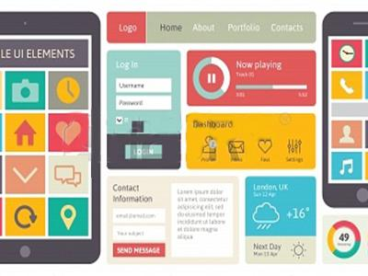



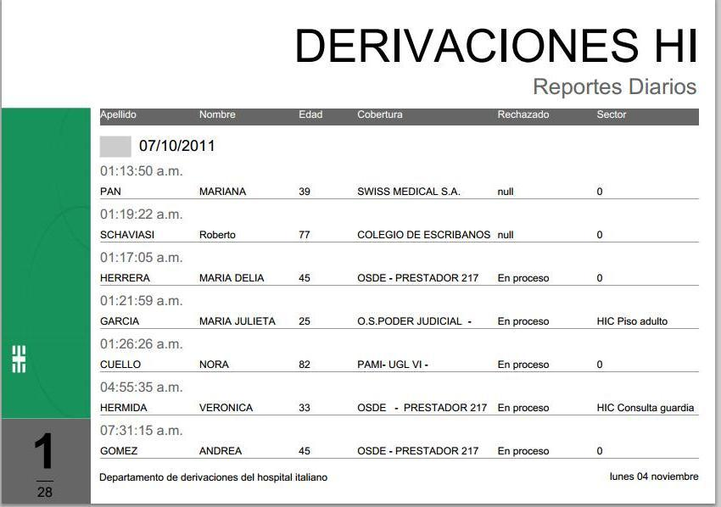

**Árbol de pantallas**

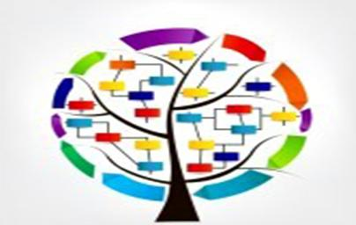



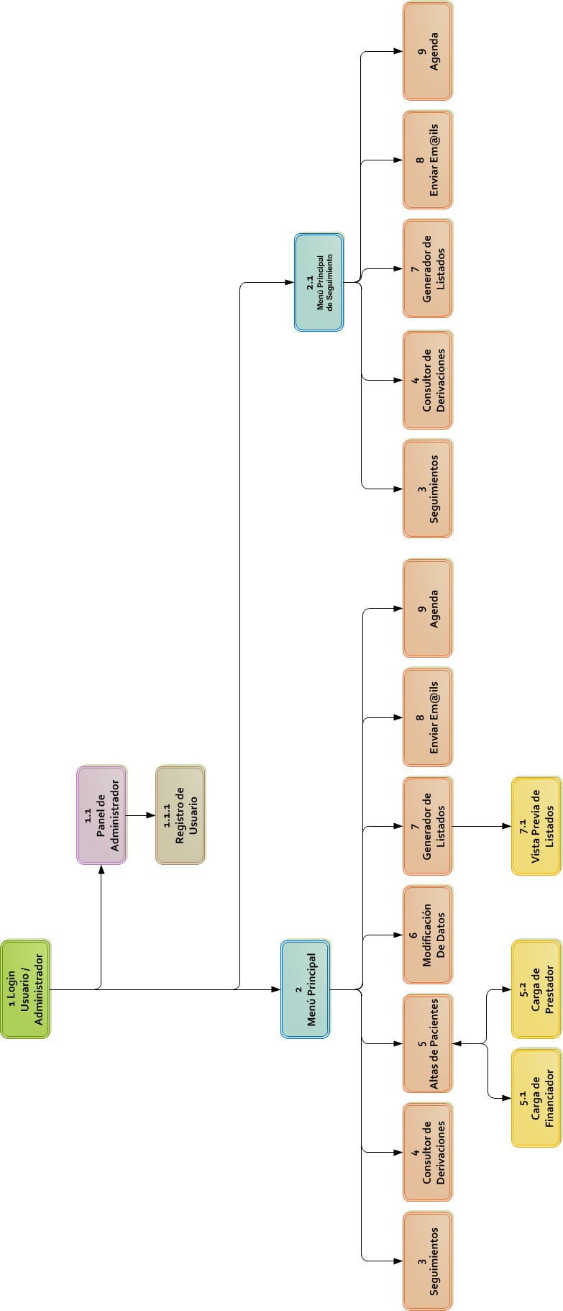

**Especificación y descripción por pantallas**





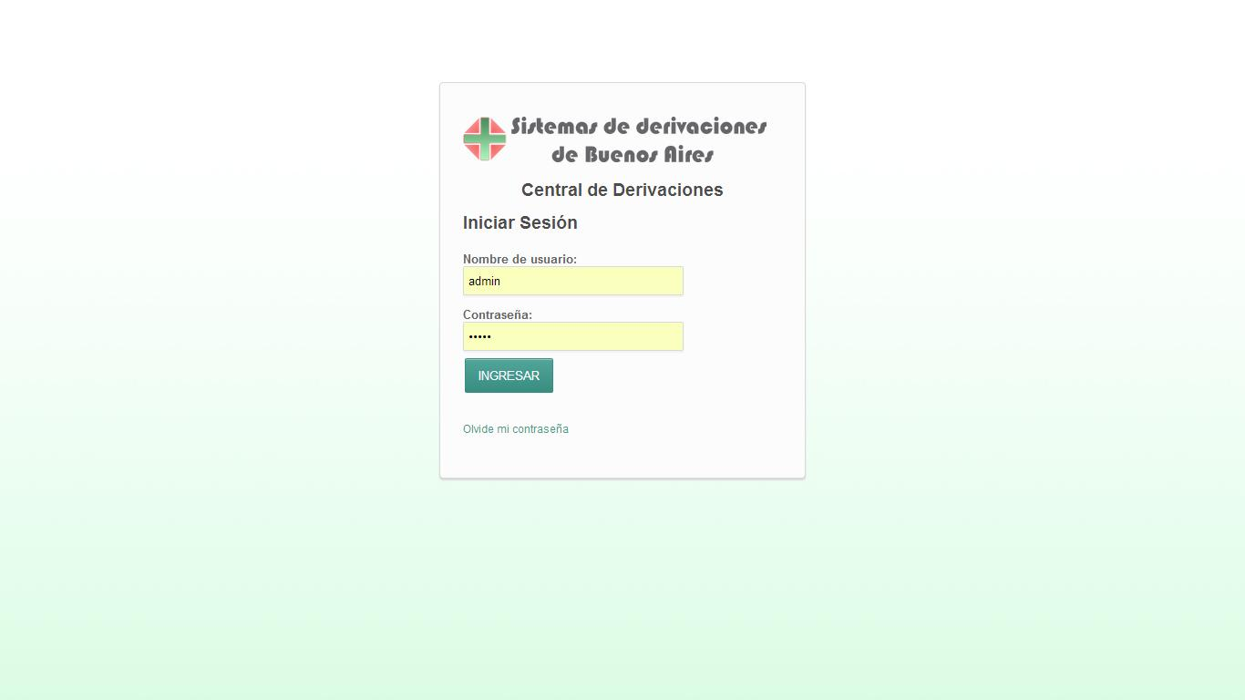

**1 Ingreso de Usuario:**

Permite el acceso al sistema a través de un nombre de usuario y una contraseña. En el caso que el usuario sea el administrador, tendrá acceso a generar usuarios nuevos a través del Panel administrador (2.0)

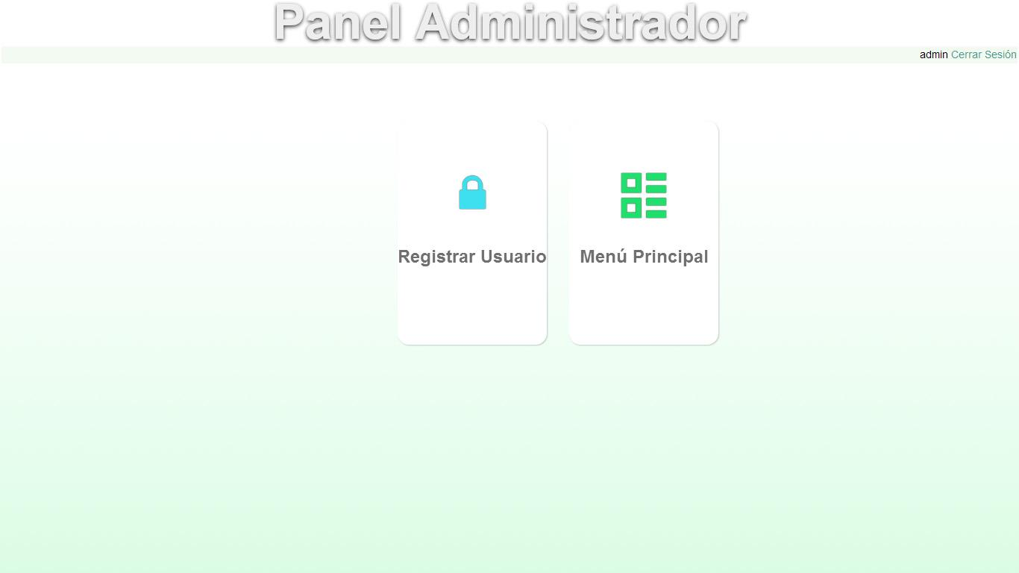

**1.1 Panel Administrador:**

Permite acceder a las dos opciones que posee el usuario Administrador, Registrar usuario (2.1) y Menú principal (3).

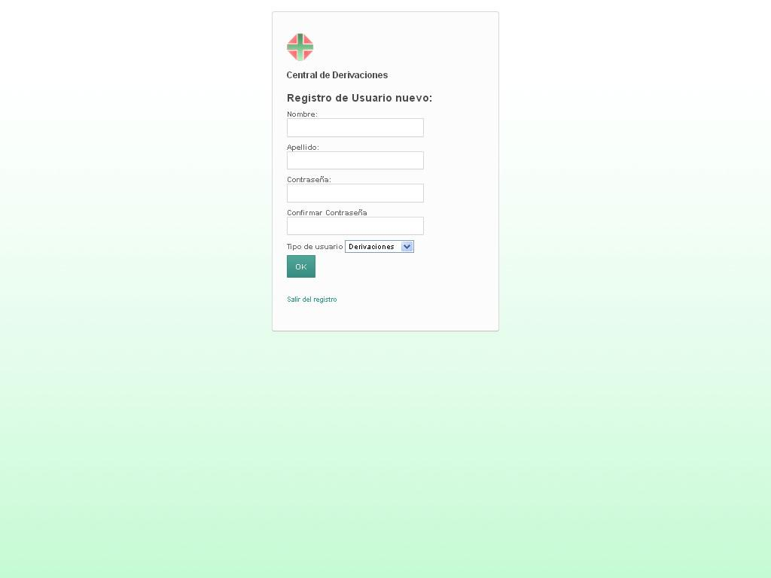

**1.1.1 Registrar usuario:**

Permite al usuario administrador generar nuevos usuarios y dar los accesos al sistema de acuerdo al área a la cual corresponda el empleado, derivaciones (empleado de derivaciones), consulta (empleado de guardia central o guardia obstetricia) y acceso administrador (solo jefes).

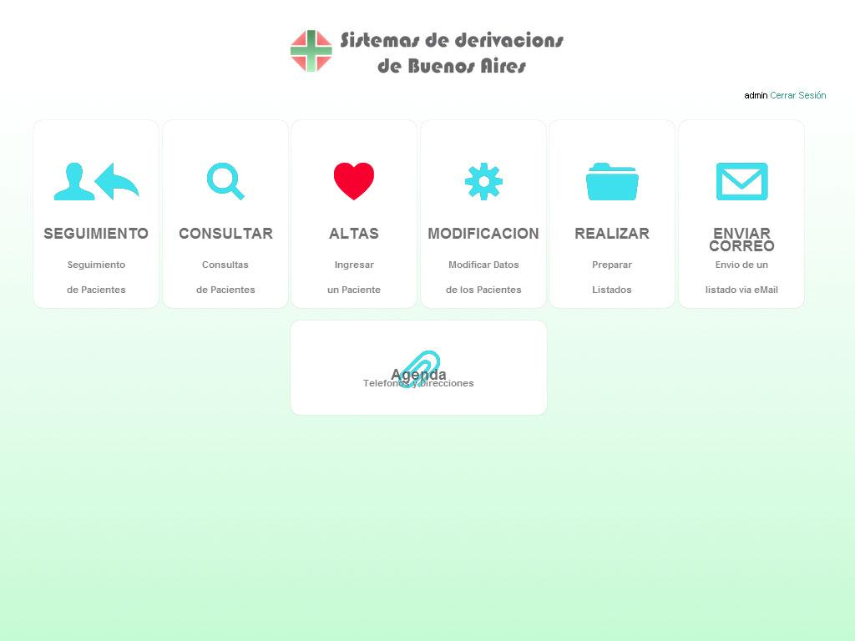

**2 Menú principal:**

Es la pantalla principal de acceso al sistema, desde aquí se pueden acceder a todas las funciones que posee el sistema, el tipo de usuario que tiene acceso a la misma son los Administradores y los usuarios Derivadores desde la misma se puede realizar: Seguimiento de la derivación (3). Consultar el estado del paciente (4). Dar de alta a pacientes (5). Modificar el estado de pacientes (6). Realizar listados estadísticos (7). Enviar Mails (8). Agendar y verificar teléfonos, direcciones y otros datos útiles de contactos (9).

**2.1 Menú principal de Seguimiento:**

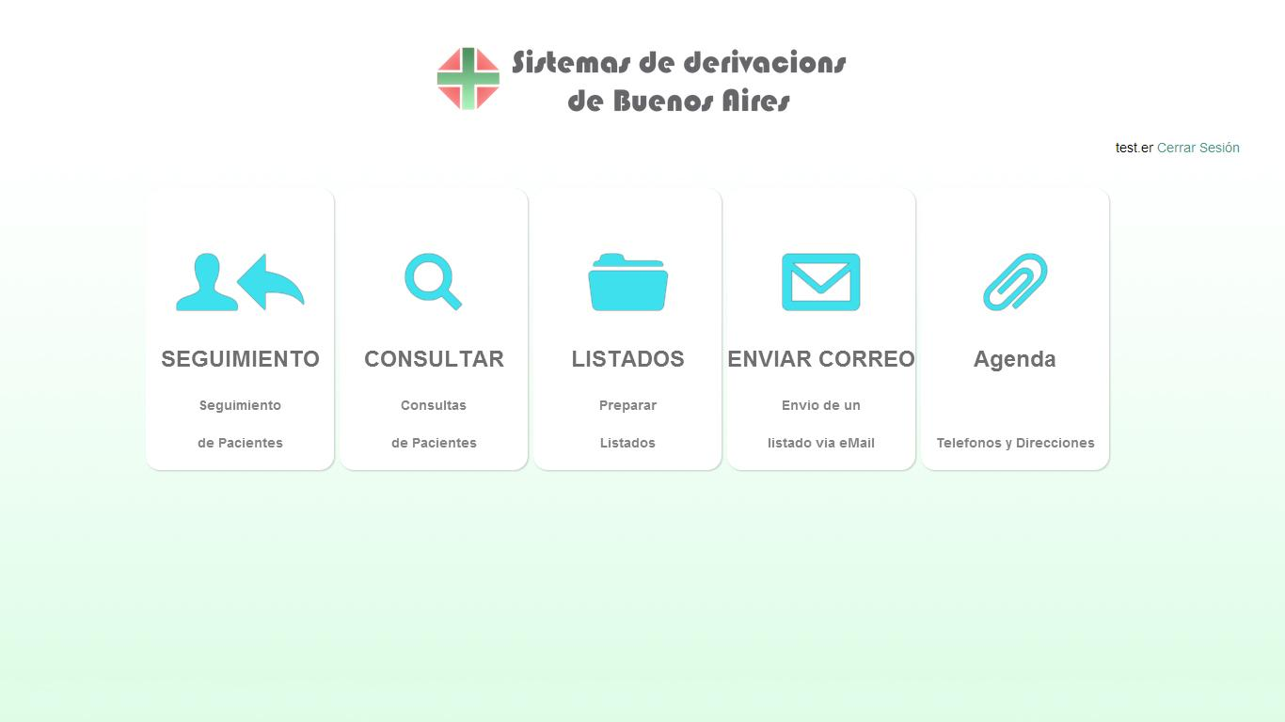

Es la pantalla de acceso al sistema de **Seguimiento**. Desde aquí se pueden acceder a todas las funciones de seguimiento del sistema y la misma será visible para los usuarios de Seguimiento. En la misma se puede realizar:

Seguimiento de la derivación (3). Consultar el estado del paciente (4). Realizar listados estadísticos (7). Enviar Mails (8).Agenda con teléfonos, direcciones y otros datos útiles de contactos (9).

**3 Seguimiento de pacientes:** 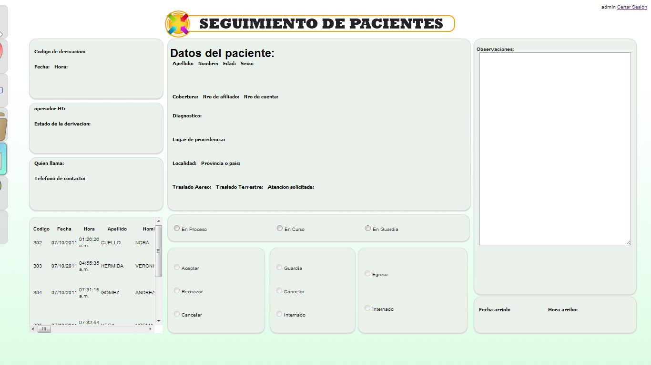

Es la pantalla donde se realiza el seguimiento a una derivación ya cargada en la base de datos, cuenta con una grilla en su parte inferior izquierda que permite visualizar a los pacientes que se desea seguir de acuerdo a su estado de derivación, en proceso, en curso, en guardia, estos estados se encuentran en un recuadro situado en el centro de la pantalla, al seleccionar cualquiera de los 3 estados se habilitan los recuadros correspondientes a cada uno, situados en el centro de la pantalla parte inferior, la pantalla cuenta con varios recuadros que sirven para visualizar en detalle los datos de los pacientes cada vez q se hace click sobre algún registro de la grilla. Sobre su margen izquierdo se encuentra un menú con los accesos a las diferentes pantallas.

**4 Consultor de derivaciones:**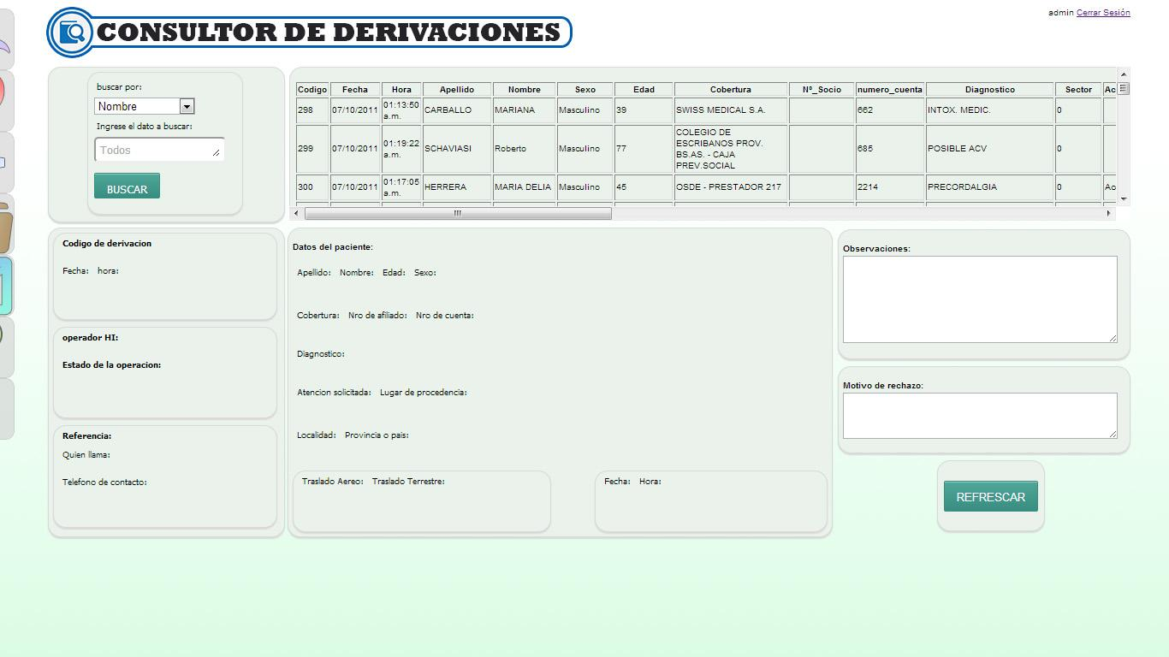

Pantalla destinada a consultar todas las derivaciones cargadas en la base de datos, cuenta con un motor de consultas dinámico que permite realizar varias consultas de manera rápida y sencilla, las consultas que se pueden hacer son, búsqueda por nombre, apellido, número de cuenta, código de derivación, fecha, cobertura, estado y con un solo botón se obtienen los resultados, cuenta con una grilla en su parte superior derecha donde se muestran los resultados de la búsqueda, haciendo click sobre cualquier registro de la grilla se mostraran los datos del paciente en los recuadros ubicados debajo de la grilla, contiene un botón para refrescar los datos en el caso que se quiera restaurar la grilla a su estado original (todos los registros), la pantalla cuenta con un menú en su margen izquierdo que permite acceder al resto de las pantallas.

**5.0 Alta de pacientes:**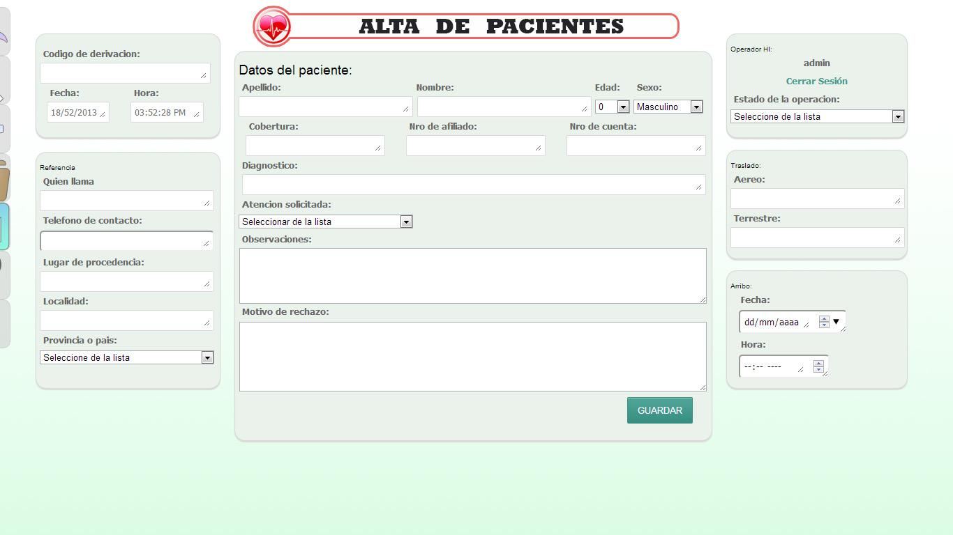

Es una de las pantallas más importantes del programa ya que en ella se lleva a cabo el proceso del alta de una derivación, es la pantalla encargada de registrar todos los llamados con los datos de los pacientes que ingresan a la central de derivaciones a la base de datos, accede a otras dos pantallas que son la de CARGA DE FINANCIADOR (5.1) y CARGA DE PRESTADOR (5.2), cuenta con un menú al costado izquierdo de la pantalla para facilitar el acceso a otras pantallas del programa de manera ágil e intuitiva, una vez que se hayan cargado todos registros serán guardados con un único botón designado para dicha función.

**5.1 Carga de Financiador:**

En esta pantalla se realiza la búsqueda del prestador que le corresponde al paciente, la búsqueda es posible realizarla a través del nombre del financiador o el número de cuenta, todos los financiadores se visualizan a través de una grilla ordenada alfabéticamente, en caso que al realizar la búsqueda no se encuentre el financiador en la base de datos, posee un apartado que se habilita al seleccionar la opción de “Habilitar carga del financiador” y de esa manera nos permite cargar uno nuevo para agregarlo a la base de datos. Una vez que se selecciona el financiador el dato pasara a la pantalla de Alta de pacientes.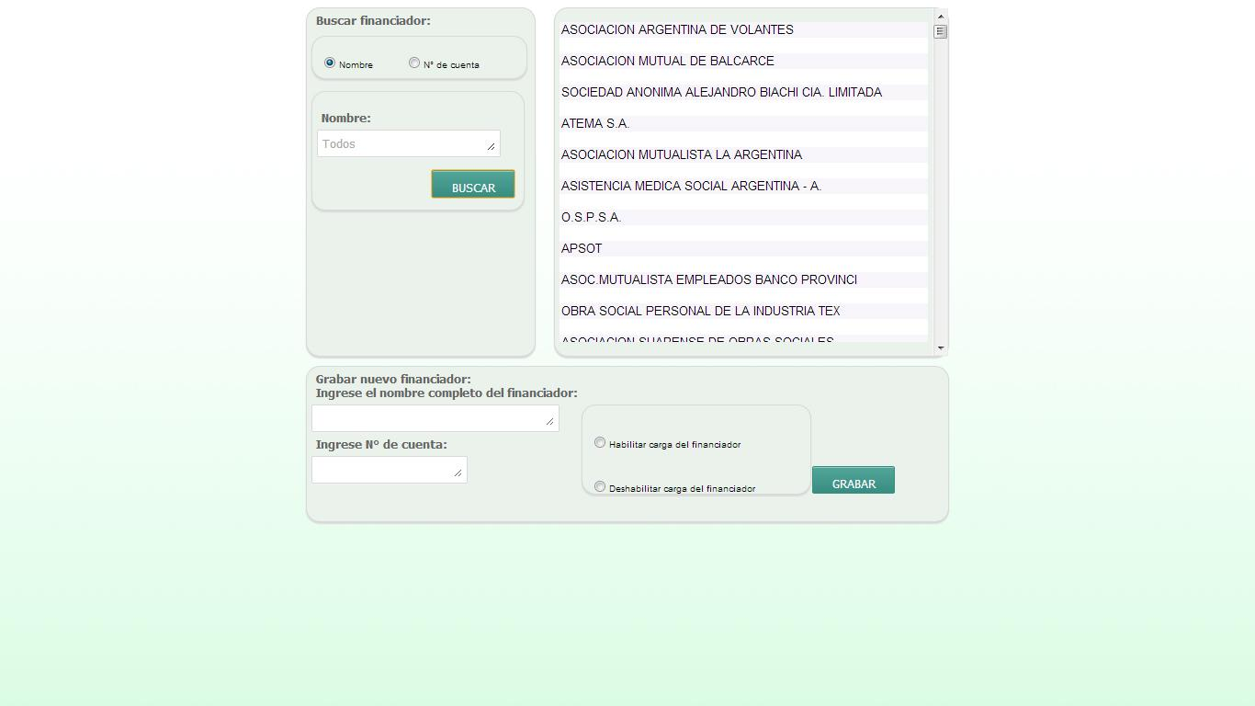

**5.2 Carga de Prestador:**

Pantalla que realiza la carga del prestador a través de una búsqueda, en la parte superior de la pantalla se encuentra la grilla en donde se muestran todos los prestadores ordenados alfabéticamente, en la parte inferior de la pantalla se encuentra las opciones para realizar la búsqueda y para cargar un nuevo prestador (si no se encuentra en la base de datos), una vez que se selecciona el prestador el dato pasara a la pantalla de Alta de pacientes.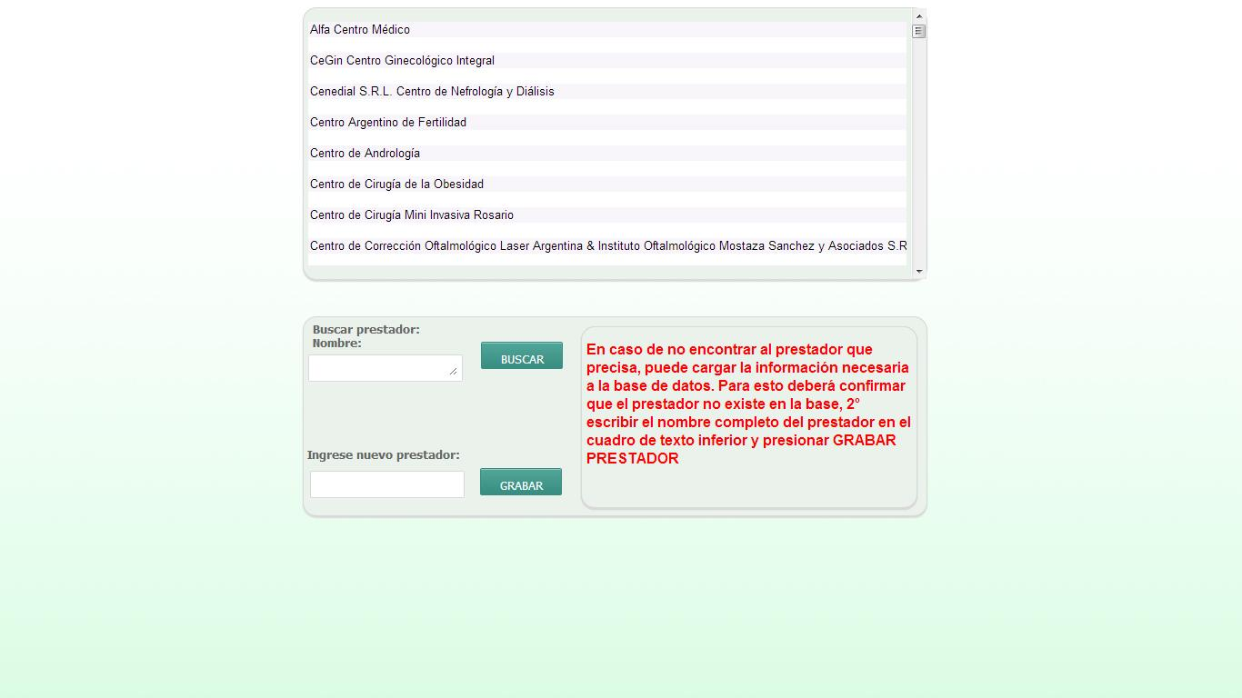

**6 Modificación de datos:**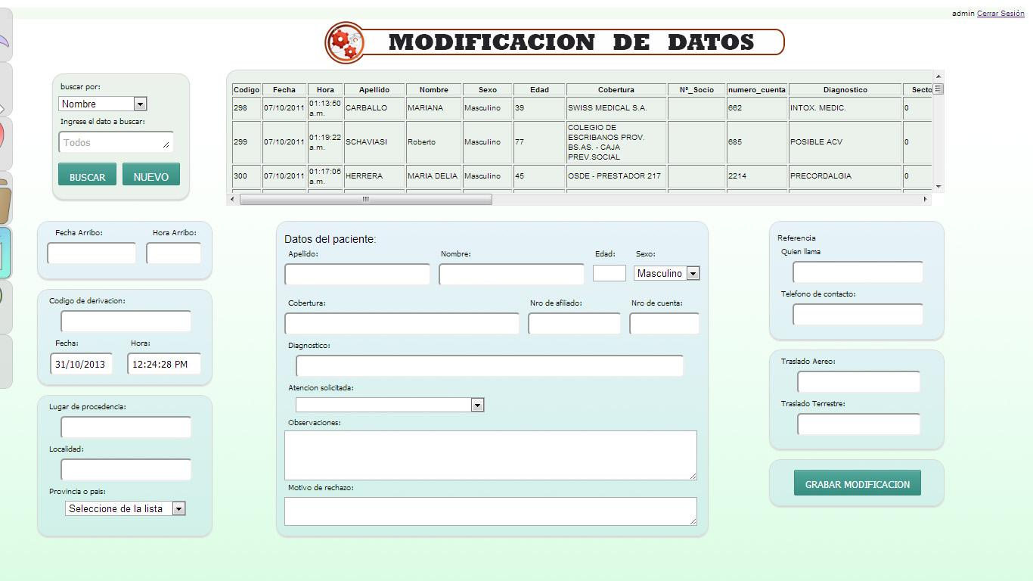

Pantalla que permite realizar la modificación o corrección de cualquier registro que se encuentre en la base de datos, posee un motor de búsqueda y diseño similar al de la pantalla consultor de derivaciones, los datos a modificar son mostrados una vez que se hace click en la grilla en los cuadros situados debajo de ella, de esta manera se hacen las correcciones y o modificaciones que luego serán confirmadas a través del botón destinado a esa tarea situado en la parte inferior derecha de la pantalla, en el margen derecho se encuentra el menú que permite el acceso al resto de las pantallas.

**7 Generador de listados:** 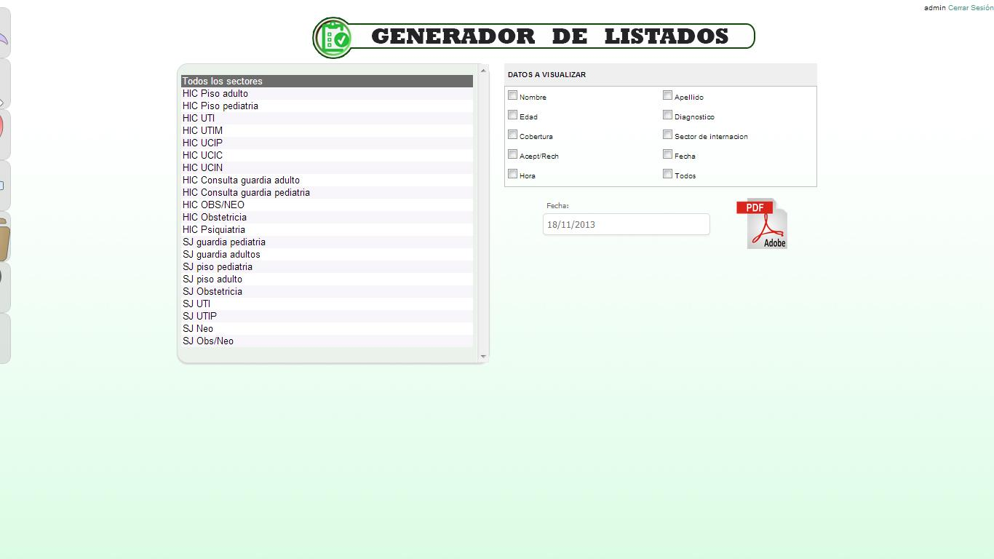

Es la pantalla encargada de realizar los listados de las derivaciones, tiene un motor de búsqueda que permite de manera rápida y sencilla generar listados en formato PDF permitiendo llevar un control de las derivaciones y realizar estadísticas de acuerdo a las necesidades del área, las búsquedas se pueden realizar por fecha y por el tipo de internación pedida (sector de internación) , también tenemos la posibilidad de generar los listados seleccionando las columnas que queremos visualizar, posee un solo botón que cumple la función de generar el listado, una vez que se generó el listado nos va a dar una vista previa (7.1), esta pantalla así como el resto, posee en su margen izquierdo un menú para facilitar el acceso a las demás pantallas.

**7.1 Vista previa de Listados:**

Permite visualizar el resultado de la búsqueda que se realizó en la pantalla Generador de listados, desde aquí se podrá imprimir o guardar en formato PDF, también mediante el menú que se encuentra en el margen izquierdo de la pantalla podemos acceder al ENVIAR E-MAIL (8) donde nos permitirá adjuntar el archivo PDF de manera automática para luego enviarlo a las áreas que lo requieran, el menú también cuenta con acceso a las diferentes pantallas. 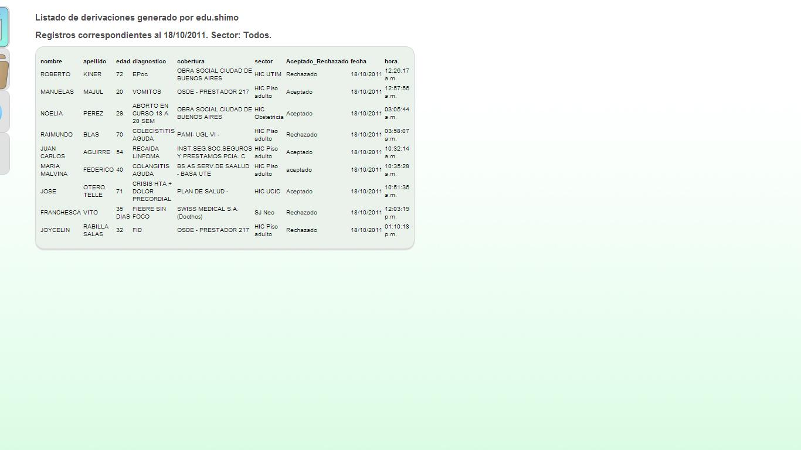

**8 Enviar E-Mail:** 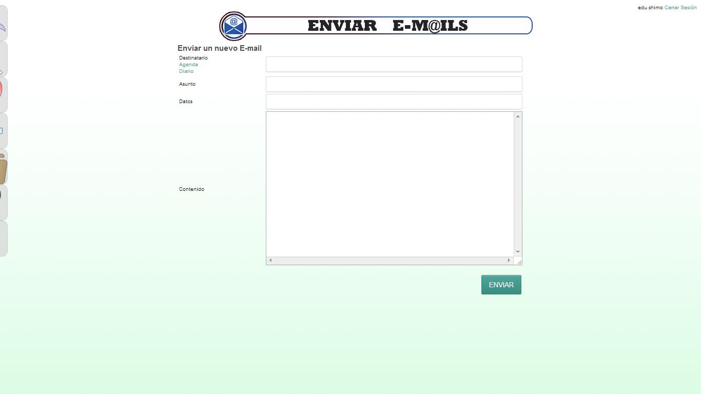

Permite enviar los mails a las diferentes áreas del hospital y o a quien lo solicite, contiene un menú en su margen izquierdo permitiendo el acceso al resto de las pantallas, si el acceso se realiza desde la pantalla vista previa, el mail contendrá el archivo adjunto de manera automática, a esta pantalla también se podrá acceder desde el menú principal.

**9 Agenda:**

Se encarga de guardar los datos de los contactos del hospital o terceros como ser: médicos, auditores médicos, prestadores, etc. Contiene un recuadro para realizar el alta, de un contacto, posee también un motor de búsqueda alfabética, letra por letra, todos los datos son mostrados en una grilla, como el resto de las pantallas posee en menú en su margen izquierdo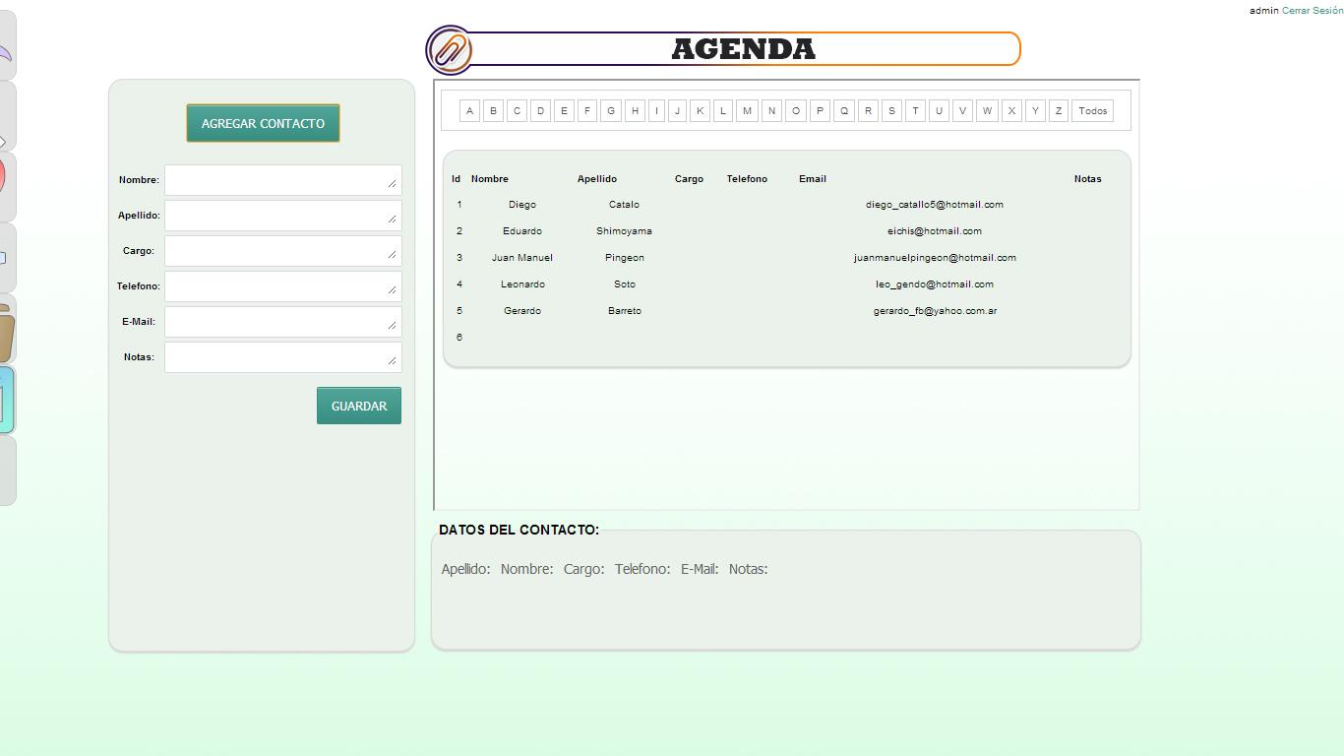

**Base de Datos**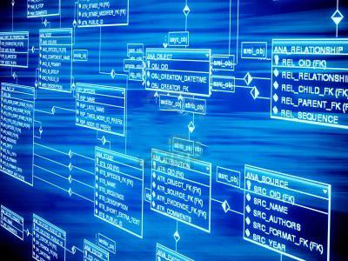

| BASE FORMATO SQL (ACCES) |  |  |  |  |
| --- | --- | --- | --- | --- |
|  |  |  |  |  |
|  |  |  |  |  |
|  |  |  |  |  |
| **TABLA: Derivación** |  |  |  |  |
| **Denominación** | **Nombre Simbólico** | **Tipo** | **Longitud** | **Observaciones** |
| Código de Derivación | codder | Autonumérico | 0 - 128 | PK |
| Fecha | fechareg | Texto | 0 - 255 |  |
| Hora | horareg | Texto | 0 - 255 |  |
| Apellido | ape | Texto | 0 - 255 |  |
| Nombre | nom | Texto | 0 - 255 |  |
| Sexo | sexo | Texto | 0 - 255 |  |
| Edad | edad | Texto | 0 - 255 |  |
| Cobertura | cober | Texto | 0 - 255 |  |
| Nº de Socio | nafil | Texto | 0 - 255 |  |
| Nº de Cuenta | ncuenta | Texto | 0 - 255 |  |
| Diagnostico | diag | Texto | 0 - 255 |  |
| Sector | asol | Texto | 0 - 255 |  |
| Aceptado o Rechazado | estado | Texto | 0 - 255 |  |
| Nombre de quién llama | qllama | Texto | 0 - 255 |  |
| Procedencia | lugarpro | Texto | 0 - 255 |  |
| Telefono de Contacto | telcont | Texto | 0 - 255 |  |
| Operador del Hospital | usuario | Texto | 0 - 255 |  |
| Transporte Aereo | taereo | Texto | 0 - 255 |  |
| Transporte Terrestre | trasterre | Texto | 0 - 255 |  |
| Observaciones | obs | Texto | 0 - 255 |  |
| Localidad | Loc | Texto | 0 - 255 |  |
| Traslado | Traslado | Texto | 0 - 255 |  |
| Fecha Aceptado | Fechacept | Texto | 0 - 255 |  |
| Hora Aceptado | Horacept | Texto | 0 - 255 |  |
| Fecha de Arribo | Fecharribo | Texto | 0 - 255 |  |
| Hora de Arribo | Horarribo | Texto | 0 - 255 |  |
| Provincia | Provpais | Texto | 0 - 255 |  |
| Motivo de Rechazo | Mrech | Texto | 0 - 255 |  |
|  |  |  |  |  |
| **TABLA: Contactos** |  |  |  |  |
| **Denominación** | **Nombre Simbólico** | **Tipo** | **Longitud** | **Observaciones** |
| Identificador de Contacto | id_contacto | Autonumérico | 0 - 128 | PK |
| Nombre | Ape | Texto | 0 - 255 |  |
| Apellido | Nom | Texto | 0 - 255 |  |
| Cargo | Cargo | Texto | 0 - 255 |  |
| Telefono | Tel | Texto | 0 - 255 |  |
| Email | Mail | Texto | 0 - 255 |  |
| Notas | notas | Texto | 0 - 255 |  |
|  |  |  |  |  |
| **TABLA: Financiadores** |  |  |  |  |
| **Denominación** | **Nombre Simbólico** | **Tipo** | **Longitud** | **Observaciones** |
| Identificador de Financiadores | id_fin | Autonumérico | 0 - 128 | PK |
| Nombre de Cuenta | Nombre_cuenta | Texto | 0 - 255 |  |
| Nº de Cuenta | N_cuenta | Número | 0 - 128 |  |
|  |  |  |  |  |
| **TABLA: Prestadores** |  |  |  |  |
| **Denominación** | **Nombre Simbólico** | **Tipo** | **Longitud** | **Observaciones** |
| Identificador de Prestadores | id_pres | Autonumérico | 0 - 128 | PK |
| Prestadores | textNomPres | Texto | 0 - 255 |  |
|  |  |  |  |  |
| **TABLA: Usuarios** |  |  |  |  |
| **Denominación** | **Nombre Simbólico** | **Tipo** | **Longitud** | **Observaciones** |
| Identificador de Usuarios | id_usua | Autonumérico | 0 - 128 | PK |
| Nombre | nombre | Texto | 0 - 255 |  |
| Password | pass1 | Texto | 0 - 255 |  |
| Tipo | tipo | Texto | 0 - 255 |  |

**Descripción de**

**salidas impresas**





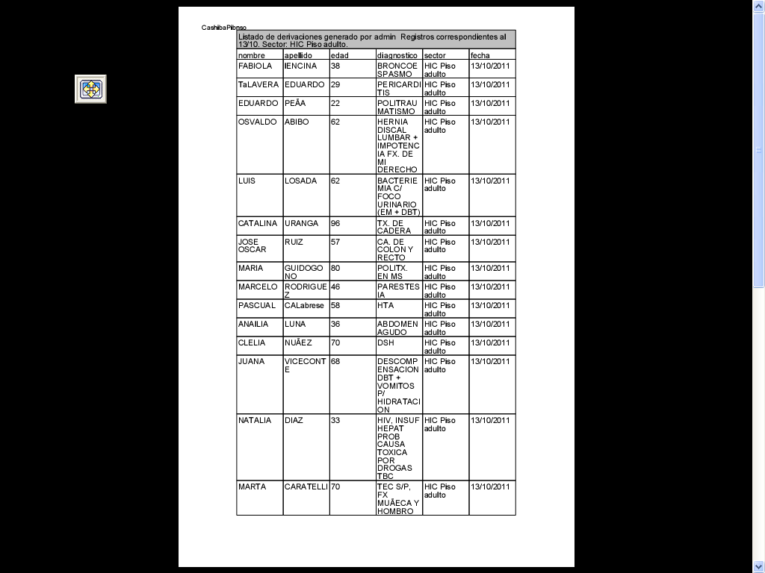

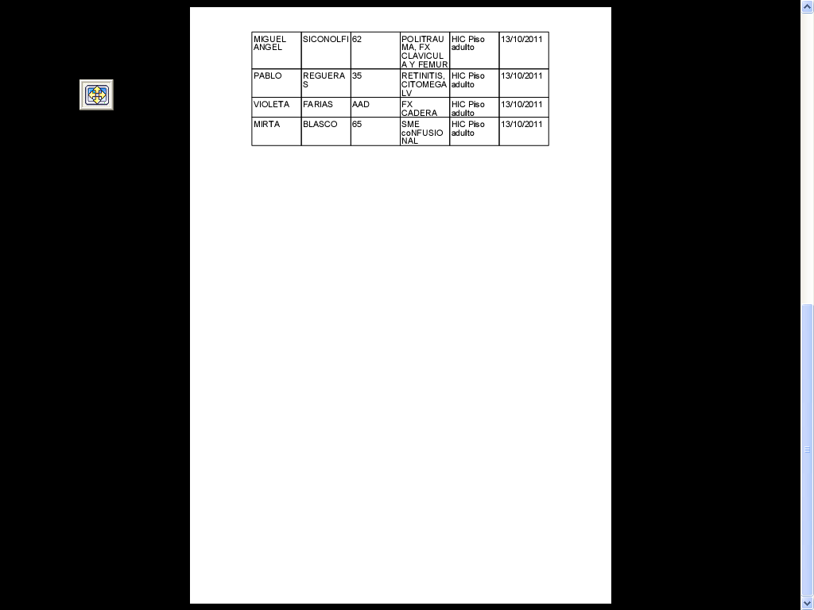

**Descripción detallada de nuevos procesos**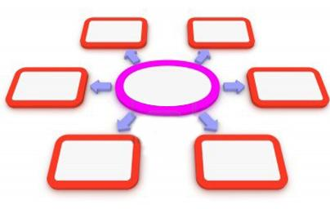

**(Metodología estructurada)**





**Características del lenguaje de programación**





**Lenguaje de programación**

**HTML5**

(HyperText Markup Language, versión 5) es la quinta revisión importante del lenguaje básico de la World Wide Web, HTML. HTML5 especifica dos variantes de sintaxis para HTML: un «clásico» HTML (text/html), la variante conocida como HTML5 y una variante XHTML conocida como sintaxis XHTML5 que deberá ser servida como XML (XHTML) (application/xhtml+xml).1 2 Esta es la primera vez que HTML y XHTML se han desarrollado en paralelo.

Todavía se encuentra en modo experimental, lo cual indica la misma W3C; aunque ya es usado por múltiples desarrolladores web por sus avances, mejoras y ventajas.

Al no ser reconocido en viejas versiones de navegadores por sus nuevas etiquetas, se le recomienda al usuario común actualizar a la versión más nueva, para poder disfrutar de todo el potencial que provee HTML5.

**Nuevos elementos**

HTML5 establece una serie de nuevos elementos y atributos que reflejan el uso típico de los sitios web modernos. Algunos de ellos son técnicamente similares a las etiquetas <div> y <span>, pero tienen un significado semántico, como por ejemplo <nav> (bloque de navegación del sitio web) y <footer>. Otros elementos proporcionan nuevas funcionalidades a través de una interfaz estandarizada, como los elementos <audio> y <video>.

Mejoras en el elemento <canvas>, capaz de renderizar en los navegadores más importantes (Mozilla, Chrome, Opera, Safari e IE) elementos 3D.

Algunos elementos de HTML 4.01 han quedado obsoletos, incluyendo elementos puramente de presentación, como <font> y <center>, cuyos efectos son manejados por el CSS. También hay un renovado énfasis en la importancia del scripting DOM para el comportamiento de la web. 2.0

**Java**

El lenguaje de programación Java fue originalmente desarrollado por James Gosling de Sun Microsystems (la cual fue adquirida por la compañía Oracle) y publicado en el 1995 como un componente fundamental de la plataforma Java de Sun Microsystems.

Su sintaxis deriva mucho de C y C++, pero tiene menos facilidades de bajo nivel que cualquiera de ellos. Las aplicaciones de Java son generalmente compiladas a bytecode (clase Java) que puede ejecutarse en cualquier máquina virtual Java (JVM) sin importar la arquitectura de la computadora subyacente. Java es un lenguaje de programación de propósito general, concurrente, orientado a objetos y basado en clases que fue diseñado específicamente para tener tan pocas dependencias de implementación como fuera posible.

Su intención es permitir que los desarrolladores de aplicaciones escriban el programa una vez y lo ejecuten en cualquier dispositivo (conocido en inglés como WORA, o "write once, run anywhere"), lo que quiere decir que el código que es ejecutado en una plataforma no tiene que ser recompilado para correr en otra. Java es, a partir del 2012, uno de los lenguajes de programación más populares en uso, particularmente para aplicaciones de cliente-servidor de web, con unos 10 millones de usuarios reportados.1 2

La compañía Sun desarrolló la implementación de referencia original para los compiladores de Java, máquinas virtuales, y librerías de clases en 1991 y las publicó por primera vez en el 1995. A partir de mayo del 2007, en cumplimiento con las especificaciones del Proceso de la Comunidad Java, Sun volvió a licenciar la mayoría de sus tecnologías de Java bajo la Licencia Pública General de GNU. Otros también han desarrollado implementaciones alternas a estas tecnologías de Sun, tales como el Compilador de Java de GNU y el GNU Classpath.

**Conclusiones**

Seleccionamos dichos lenguajes, considerando que es la “última tecnología” por lo cual reconocerán y valorarán aún más nuestro trabajo. En cuanto al diseño, HTML5 contiene las últimas tendencias gráficas, como así también el manejo de las mismas. Nuevos colores, diseños más amigables y atractivos.

La combinación con JAVA es perfecta, ya que para el desarrollo de diferentes y más complejos elementos (como por ejemplo: creación de objetos propios), o procedimientos de altas, bajas, modificación; en estos casos utilizamos servlets que son aplicados para dichos procesos. Ambos traen una gran cantidad de plug-in, extensiones, etc. que nos ayudan al desarrollo del proyecto. El manejo de este lenguaje nos permite considerar un futuro más lejano, ya que nos permite realizar muchísimos procesos, funciones, procedimientos y acciones de todo tipo; desde un clásico “ABM” hasta un manejo de control total de una empresa y/o institución permitiendo Multiusuario. No hay límites prácticamente.

Por otro lado, el programa de desarrollo que estamos utilizamos se llama “NETBEANS IDE” versión 7.3.1. Este nos da el contenido necesario para poder trabajar con HTML5 y JAVA de manera complementaria. Soporta estos lenguajes, como también PHP. Realmente es una herramienta muy poderosa que hemos encontrado. Una de sus mayores y más importantes características: es un programa abierto, gratuito, como casi todos los entornos JAVA. Soporta plug-in y extensiones. Es muy completo, trae varios “prototipos”.

Finalmente, destacamos que la idea por la cual usamos estos lenguajes, es con el propósito de crear una "aplicación web". La cual se podrá tener acceso desde cualquier computadora que tenga internet; siempre y cuando cumpla con los requisitos mínimos requeridos de hardware y software, como por ejemplo un navegador que soporte HTML5 y JAVA respectivamente.

Esta forma de implementación creemos que es la mejor en nuestros días, ya que no precisa de una instalación previa en ningún computador; aunque si algún tipo de configuración particular en cada PC (permisos del navegador, etc.).

**Codificación**





'Descripción: Hoja de estilo para crear los efectos de movimiento a cada componente de los menues. (COMPONENT.CSS)

'Cashiba Pinso.

'L Soto - E Shimoyama - JM Pingeon - Diego Catallo - G Barreto.

'ESBA SEMINARIO Prof. Maria Elena Benitez

'ASC COM 611 – 2013

'---------------------------------------------------------------------------------------------------------------------------------

*,

*:after,

*::before {

-webkit-box-sizing: border-box;

-moz-box-sizing: border-box;

box-sizing: border-box; }

body {

font-family: 'Raleway', sans-serif; }

nav a {

position: relative;

display: inline-block;

margin: 5px 10px;

outline: none;

color: #ffffff;

text-decoration: none;

text-transform: uppercase;

letter-spacing: 1px;

font-weight: 400;

text-shadow: 0 0 1px rgba(255,255,255,0.3);

font-size: 2em; }

nav a:hover,

nav a:focus {

outline: none; }

/* Effect 1: Brackets */

.cl-effect-1 a::before,

.cl-effect-1 a::after {

display: inline-block;

opacity: 0;

-webkit-transition: -webkit-transform 0.3s, opacity 0.2s;

-moz-transition: -moz-transform 0.3s, opacity 0.2s;

transition: transform 0.3s, opacity 0.2s;}

.cl-effect-1 a::before {

margin-right: 10px;

content: '[';

-webkit-transform: translateX(20px);

-moz-transform: translateX(20px);

transform: translateX(20px);}

.cl-effect-1 a::after {

margin-left: 10px;

content: ']';

-webkit-transform: translateX(-20px);

-moz-transform: translateX(-20px);

transform: translateX(-20px);}

.cl-effect-1 a:hover::before,

.cl-effect-1 a:hover::after,

.cl-effect-1 a:focus::before,

.cl-effect-1 a:focus::after {

opacity: 1;

-webkit-transform: translateX(0px);

-moz-transform: translateX(0px);

transform: translateX(0px);

}

/* Effect 2: 3D rolling links, idea from http://hakim.se/thoughts/rolling-links */

.cl-effect-2 a {

line-height: 44px;

-webkit-perspective: 1000px;

-moz-perspective: 1000px;

perspective: 1000px;

.cl-effect-2 a span {

position: relative;

display: inline-block;

padding: 0 14px;

background: #2195de;

-webkit-transition: -webkit-transform 0.3s;

-moz-transition: -moz-transform 0.3s;

transition: transform 0.3s;

-webkit-transform-origin: 50% 0;

-moz-transform-origin: 50% 0;

transform-origin: 50% 0;

-webkit-transform-style: preserve-3d;

-moz-transform-style: preserve-3d;

transform-style: preserve-3d;}

.csstransforms3d .cl-effect-2 a span::before {

position: absolute;

top: 100%;

left: 0;

width: 100%;

height: 100%;

background: #0965a0;

content: attr(data-hover);

-webkit-transition: background 0.3s;

-moz-transition: background 0.3s;

transition: background 0.3s;

-webkit-transform: rotateX(-90deg);

-moz-transform: rotateX(-90deg);

transform: rotateX(-90deg);

-webkit-transform-origin: 50% 0;

-moz-transform-origin: 50% 0;

transform-origin: 50% 0;}

.cl-effect-2 a:hover span,

.cl-effect-2 a:focus span {

-webkit-transform: rotateX(90deg) translateY(-22px);

-moz-transform: rotateX(90deg) translateY(-22px);

transform: rotateX(90deg) translateY(-22px);}

.csstransforms3d .cl-effect-2 a:hover span::before,

.csstransforms3d .cl-effect-2 a:focus span::before {

background: #28a2ee; }

/* Effect 3: bottom line slides/fades in */

.cl-effect-3 a {

padding: 8px 0;}

.cl-effect-3 a::after {

position: absolute;

top: 100%;

left: 0;

width: 100%;

height: 4px;

background: rgba(0,0,0,0.1);

content: '';

opacity: 0;

-webkit-transition: opacity 0.3s, -webkit-transform 0.3s;

-moz-transition: opacity 0.3s, -moz-transform 0.3s;

transition: opacity 0.3s, transform 0.3s;

-webkit-transform: translateY(10px);

-moz-transform: translateY(10px);

transform: translateY(10px);}

.cl-effect-3 a:hover::after,

.cl-effect-3 a:focus::after {

opacity: 1;

-webkit-transform: translateY(0px);

-moz-transform: translateY(0px);

transform: translateY(0px);}

/* Effect 4: bottom border enlarge */

.cl-effect-4 a {

padding: 0 0 10px;}

.cl-effect-4 a::after {

position: absolute;

top: 100%;

left: 0;

width: 100%;

height: 1px;

background: #fff;

content: '';

opacity: 0;

-webkit-transition: height 0.3s, opacity 0.3s, -webkit-transform 0.3s;

-moz-transition: height 0.3s, opacity 0.3s, -moz-transform 0.3s;

transition: height 0.3s, opacity 0.3s, transform 0.3s;

-webkit-transform: translateY(-10px);

-moz-transform: translateY(-10px);

transform: translateY(-10px);}

.cl-effect-4 a:hover::after,

.cl-effect-4 a:focus::after {

height: 5px;

opacity: 1;

-webkit-transform: translateY(0px);

-moz-transform: translateY(0px);

transform: translateY(0px);}

/* Effect 5: same word slide in */

.cl-effect-5 a {

overflow: hidden;

padding: 0 4px;

height: 1em;}

.cl-effect-5 a span {

position: relative;

display: inline-block;

-webkit-transition: -webkit-transform 0.3s;

-moz-transition: -moz-transform 0.3s;

transition: transform 0.3s;}

.cl-effect-5 a span::before {

position: absolute;

top: 100%;

content: attr(data-hover);

font-weight: 700;

-webkit-transform: translate3d(0,0,0);

-moz-transform: translate3d(0,0,0);

transform: translate3d(0,0,0);}

.cl-effect-5 a:hover span,

.cl-effect-5 a:focus span {

-webkit-transform: translateY(-100%);

-moz-transform: translateY(-100%);

transform: translateY(-100%);}

/* Effect 5: same word slide in and border bottom */

.cl-effect-6 a {

margin: 0 10px;

padding: 10px 20px; }

.cl-effect-6 a::before {

position: absolute;

top: 0;

left: 0;

width: 100%;

height: 2px;

background: #fff;

content: '';

-webkit-transition: top 0.3s;

-moz-transition: top 0.3s;

transition: top 0.3s; }

.cl-effect-6 a::after {

position: absolute;

top: 0;

left: 0;

width: 2px;

height: 2px;

background: #fff;

content: '';

-webkit-transition: height 0.3s;

-moz-transition: height 0.3s;

transition: height 0.3s; }

.cl-effect-6 a:hover::before {

top: 100%;

opacity: 1; }

.cl-effect-6 a:hover::after {

height: 100%; }

/* Effect 7: second border slides up */

.cl-effect-7 a {

padding: 12px 50px 10px;

color: #000000;

text-shadow: none;

font-weight: 700; }

.cl-effect-7 a::before,

.cl-effect-7 a::after {

position: absolute;

top: 100%;

left: 0;

width: 100%;

height: 5px;

background: #bafca0;

content: '';

-webkit-transition: -webkit-transform 0.3s;

-moz-transition: -moz-transform 0.3s;

transition: transform 0.3s;

-webkit-transform: scale(0.85);

-moz-transform: scale(0.85);

transform: scale(0.85); }

.cl-effect-7 a::after {

opacity: 0;

-webkit-transition: top 0.3s, opacity 0.3s, -webkit-transform 0.3s;

-moz-transition: top 0.3s, opacity 0.3s, -moz-transform 0.3s;

transition: top 0.3s, opacity 0.3s, transform 0.3s; }

.cl-effect-7 a:hover::before,

.cl-effect-7 a:hover::after,

.cl-effect-7 a:focus::before,

.cl-effect-7 a:focus::after {

-webkit-transform: scale(1);

-moz-transform: scale(1);

transform: scale(1); }

.cl-effect-7 a:hover::after,

.cl-effect-7 a:focus::after {

top: 0%;

opacity: 1; }

/* Effect 8: border slight translate */

.cl-effect-8 a {

padding: 10px 20px; }

.cl-effect-8 a::before,

.cl-effect-8 a::after {

position: absolute;

top: 0;

left: 0;

width: 100%;

height: 100%;

border: 3px solid #354856;

content: '';

-webkit-transition: -webkit-transform 0.3s, opacity 0.3s;

-moz-transition: -moz-transform 0.3s, opacity 0.3s;

transition: transform 0.3s, opacity 0.3s; }

.cl-effect-8 a::after {

border-color: #fff;

opacity: 0;

-webkit-transform: translateY(-7px) translateX(6px);

-moz-transform: translateY(-7px) translateX(6px);

transform: translateY(-7px) translateX(6px); }

.cl-effect-8 a:hover::before,

.cl-effect-8 a:focus::before {

opacity: 0;

-webkit-transform: translateY(5px) translateX(-5px);

-moz-transform: translateY(5px) translateX(-5px);

transform: translateY(5px) translateX(-5px); }

.cl-effect-8 a:hover::after,

.cl-effect-8 a:focus::after {

opacity: 1;

-webkit-transform: translateY(0px) translateX(0px);

-moz-transform: translateY(0px) translateX(0px);

transform: translateY(0px) translateX(0px); }

/* Effect 9: second text and borders */

.cl-effect-9 a {

margin: 0 20px;

padding: 18px 20px; }

.cl-effect-9 a::before,

.cl-effect-9 a::after {

position: absolute;

top: 0;

left: 0;

width: 100%;

height: 1px;

background: #fff;

content: '';

opacity: 0.2;

-webkit-transition: opacity 0.3s, height 0.3s;

-moz-transition: opacity 0.3s, height 0.3s;

transition: opacity 0.3s, height 0.3s; }

.cl-effect-9 a::after {

top: 100%;

opacity: 0;

-webkit-transition: -webkit-transform 0.3s, opacity 0.3s;

-moz-transition: -moz-transform 0.3s, opacity 0.3s;

transition: transform 0.3s, opacity 0.3s;

-webkit-transform: translateY(-10px);

-moz-transform: translateY(-10px);

transform: translateY(-10px); }

.cl-effect-9 a span:first-child {

z-index: 2;

display: block;

font-weight: 300; }

.cl-effect-9 a span:last-child {

z-index: 1;

display: block;

padding: 8px 0 0 0;

color: rgba(0,0,0,0.4);

text-shadow: none;

text-transform: none;

font-style: italic;

font-size: 0.75em;

font-family: Palatino, "Palatino Linotype", "Palatino LT STD", "Book Antiqua", Georgia, serif;

opacity: 0;

-webkit-transition: -webkit-transform 0.3s, opacity 0.3s;

-moz-transition: -moz-transform 0.3s, opacity 0.3s;

transition: transform 0.3s, opacity 0.3s;

-webkit-transform: translateY(-100%);

-moz-transform: translateY(-100%);

transform: translateY(-100%); }

.cl-effect-9 a:hover::before,

.cl-effect-9 a:focus::before {

height: 6px; }

.cl-effect-9 a:hover::before,

.cl-effect-9 a:hover::after,

.cl-effect-9 a:focus::before,

.cl-effect-9 a:focus::after {

opacity: 1;

-webkit-transform: translateY(0px);

-moz-transform: translateY(0px);

transform: translateY(0px); }

.cl-effect-9 a:hover span:last-child,

.cl-effect-9 a:focus span:last-child {

opacity: 1;

-webkit-transform: translateY(0%);

-moz-transform: translateY(0%);

transform: translateY(0%);}

/* Effect 10: reveal, push out */

.cl-effect-10 {

position: relative;

z-index: 1; }

.cl-effect-10 a {

overflow: hidden;

margin: 0 15px; }

.cl-effect-10 a span {

display: block;

padding: 10px 20px;

background: #0f7c67;

-webkit-transition: -webkit-transform 0.3s;

-moz-transition: -moz-transform 0.3s;

transition: transform 0.3s; }

.cl-effect-10 a::before {

position: absolute;

top: 0;

left: 0;

z-index: -1;

padding: 10px 20px;

width: 100%;

height: 100%;

background: #fff;

color: #0f7c67;

content: attr(data-hover);

-webkit-transition: -webkit-transform 0.3s;

-moz-transition: -moz-transform 0.3s;

transition: transform 0.3s;

-webkit-transform: translateX(-25%); }

.cl-effect-10 a:hover span,

.cl-effect-10 a:focus span {

-webkit-transform: translateX(100%);

-moz-transform: translateX(100%);

transform: translateX(100%); }

.cl-effect-10 a:hover::before,

.cl-effect-10 a:focus::before {

-webkit-transform: translateX(0%);

-moz-transform: translateX(0%);

transform: translateX(0%); }

/* Effect 11: text fill based on Lea Verou's animation http://dabblet.com/gist/6046779 */

.cl-effect-11 a {

padding: 10px 0;

border-top: 2px solid #0972b4;

color: #0972b4;

text-shadow: none; }

.cl-effect-11 a::before {

position: absolute;

top: 0;

left: 0;

overflow: hidden;

padding: 10px 0;

max-width: 0;

border-bottom: 2px solid #fff;

color: #fff;

content: attr(data-hover);

-webkit-transition: max-width 0.5s;

-moz-transition: max-width 0.5s;

transition: max-width 0.5s; }

.cl-effect-11 a:hover::before,

.cl-effect-11 a:focus::before {

max-width: 100%; }

/* Effect 12: circle */

.cl-effect-12 a::before,

.cl-effect-12 a::after {

position: absolute;

top: 50%;

left: 50%;

width: 100px;

height: 100px;

border: 2px solid rgba(0,0,0,0.1);

border-radius: 50%;

content: '';

opacity: 0;

-webkit-transition: -webkit-transform 0.3s, opacity 0.3s;

-moz-transition: -moz-transform 0.3s, opacity 0.3s;

transition: transform 0.3s, opacity 0.3s;

-webkit-transform: translateX(-50%) translateY(-50%) scale(0.2);

-moz-transform: translateX(-50%) translateY(-50%) scale(0.2);

transform: translateX(-50%) translateY(-50%) scale(0.2); }

.cl-effect-12 a::after {

width: 90px;

height: 90px;

border-width: 6px;

-webkit-transform: translateX(-50%) translateY(-50%) scale(0.8);

-moz-transform: translateX(-50%) translateY(-50%) scale(0.8);

transform: translateX(-50%) translateY(-50%) scale(0.8); }

.cl-effect-12 a:hover::before,

.cl-effect-12 a:hover::after,

.cl-effect-12 a:focus::before,

.cl-effect-12 a:focus::after {

opacity: 1;

-webkit-transform: translateX(-50%) translateY(-50%) scale(1);

-moz-transform: translateX(-50%) translateY(-50%) scale(1);

transform: translateX(-50%) translateY(-50%) scale(1); }

/* Effect 13: three circles */

.cl-effect-13 a {

-webkit-transition: color 0.3s;

-moz-transition: color 0.3s;

transition: color 0.3s; }

.cl-effect-13 a::before {

position: absolute;

top: 100%;

left: 50%;

color: transparent;

content: '•';

text-shadow: 0 0 transparent;

font-size: 1.2em;

-webkit-transition: text-shadow 0.3s, color 0.3s;

-moz-transition: text-shadow 0.3s, color 0.3s;

transition: text-shadow 0.3s, color 0.3s;

-webkit-transform: translateX(-50%);

-moz-transform: translateX(-50%);

transform: translateX(-50%);

pointer-events: none; }

.cl-effect-13 a:hover::before,

.cl-effect-13 a:focus::before {

color: #fff;

text-shadow: 10px 0 #fff, -10px 0 #fff; }

.cl-effect-13 a:hover,

.cl-effect-13 a:focus {

color: #ba7700; }

/* Effect 14: border switch */

.cl-effect-14 a {

padding: 0 20px;

height: 45px;

line-height: 45px; }

.cl-effect-14 a::before,

.cl-effect-14 a::after {

position: absolute;

width: 45px;

height: 2px;

background: #fff;

content: '';

opacity: 0.2;

-webkit-transition: all 0.3s;

-moz-transition: all 0.3s;

transition: all 0.3s;

pointer-events: none; }

.cl-effect-14 a::before {

top: 0;

left: 0;

-webkit-transform: rotate(90deg);

-moz-transform: rotate(90deg);

transform: rotate(90deg);

-webkit-transform-origin: 0 0;

-moz-transform-origin: 0 0;

transform-origin: 0 0; }

.cl-effect-14 a::after {

right: 0;

bottom: 0;

-webkit-transform: rotate(90deg);

-moz-transform: rotate(90deg);

transform: rotate(90deg);

-webkit-transform-origin: 100% 0;

-moz-transform-origin: 100% 0;

transform-origin: 100% 0; }

.cl-effect-14 a:hover::before,

.cl-effect-14 a:hover::after,

.cl-effect-14 a:focus::before,

.cl-effect-14 a:focus::after {

opacity: 1; }

.cl-effect-14 a:hover::before,

.cl-effect-14 a:focus::before {

left: 50%;

-webkit-transform: rotate(0deg) translateX(-50%);

-moz-transform: rotate(0deg) translateX(-50%);

transform: rotate(0deg) translateX(-50%); }

.cl-effect-14 a:hover::after,

.cl-effect-14 a:focus::after {

right: 50%;

-webkit-transform: rotate(0deg) translateX(50%);

-moz-transform: rotate(0deg) translateX(50%);

transform: rotate(0deg) translateX(50%); }

/* Effect 15: scale down, reveal */

.cl-effect-15 a {

color: rgba(0,0,0,0.2);

font-weight: 700;

text-shadow: none; }

.cl-effect-15 a::before {

color: #fff;

content: attr(data-hover);

position: absolute;

-webkit-transition: -webkit-transform 0.3s, opacity 0.3s;

-moz-transition: -moz-transform 0.3s, opacity 0.3s;

transition: transform 0.3s, opacity 0.3s; }

.cl-effect-15 a:hover::before,

.cl-effect-15 a:focus::before {

-webkit-transform: scale(0.9);

-moz-transform: scale(0.9);

transform: scale(0.9);

opacity: 0; }

/* Effect 16: fall down */

.cl-effect-16 a {

color: #6f8686;

text-shadow: 0 0 1px rgba(111,134,134,0.3); }

.cl-effect-16 a::before {

color: #fff;

content: attr(data-hover);

position: absolute;

opacity: 0;

text-shadow: 0 0 1px rgba(255,255,255,0.3);

-webkit-transform: scale(1.1) translateX(10px) translateY(-10px) rotate(4deg);

-moz-transform: scale(1.1) translateX(10px) translateY(-10px) rotate(4deg);

transform: scale(1.1) translateX(10px) translateY(-10px) rotate(4deg);

-webkit-transition: -webkit-transform 0.3s, opacity 0.3s;

-moz-transition: -moz-transform 0.3s, opacity 0.3s;

transition: transform 0.3s, opacity 0.3s;

pointer-events: none; }

.cl-effect-16 a:hover::before,

.cl-effect-16 a:focus::before {

-webkit-transform: scale(1) translateX(0px) translateY(0px) rotate(0deg);

-moz-transform: scale(1) translateX(0px) translateY(0px) rotate(0deg);

transform: scale(1) translateX(0px) translateY(0px) rotate(0deg);

opacity: 1; }

/* Effect 17: move up fade out, push border */

.cl-effect-17 a {

color: #10649b;

text-shadow: none;

padding: 10px 0; }

.cl-effect-17 a::before {

color: #fff;

text-shadow: 0 0 1px rgba(255,255,255,0.3);

content: attr(data-hover);

position: absolute;

-webkit-transition: -webkit-transform 0.3s, opacity 0.3s;

-moz-transition: -moz-transform 0.3s, opacity 0.3s;

transition: transform 0.3s, opacity 0.3s;

pointer-events: none; }

.cl-effect-17 a::after {

content: '';

position: absolute;

left: 0;

bottom: 0;

width: 100%;

height: 2px;

background: #fff;

opacity: 0;

-webkit-transform: translateY(5px);

-moz-transform: translateY(5px);

transform: translateY(5px);

-webkit-transition: -webkit-transform 0.3s, opacity 0.3s;

-moz-transition: -moz-transform 0.3s, opacity 0.3s;

transition: transform 0.3s, opacity 0.3s;

pointer-events: none; }

.cl-effect-17 a:hover::before,

.cl-effect-17 a:focus::before {

opacity: 0;

-webkit-transform: translateY(-2px);

-moz-transform: translateY(-2px);

transform: translateY(-2px); }

.cl-effect-17 a:hover::after,

.cl-effect-17 a:focus::after {

opacity: 1;

-webkit-transform: translateY(0px);

-moz-transform: translateY(0px);

transform: translateY(0px); }

/* Effect 18: cross */

.cl-effect-18 {

position: relative;

z-index: 1; }

.cl-effect-18 a {

padding: 0 5px;

color: #b4770d;

font-weight: 700;

-webkit-transition: color 0.3s;

-moz-transition: color 0.3s;

transition: color 0.3s; }

.cl-effect-18 a::before,

.cl-effect-18 a::after {

position: absolute;

width: 100%;

left: 0;

top: 50%;

height: 2px;

margin-top: -1px;

background: #b4770d;

content: '';

z-index: -1;

-webkit-transition: -webkit-transform 0.3s, opacity 0.3s;

-moz-transition: -moz-transform 0.3s, opacity 0.3s;

transition: transform 0.3s, opacity 0.3s;

pointer-events: none; }

.cl-effect-18 a::before {

-webkit-transform: translateY(-20px);

-moz-transform: translateY(-20px);

transform: translateY(-20px); }

.cl-effect-18 a::after {

-webkit-transform: translateY(20px);

-moz-transform: translateY(20px);

transform: translateY(20px); }

.cl-effect-18 a:hover,

.cl-effect-18 a:focus {

color: #fff; }

.cl-effect-18 a:hover::before,

.cl-effect-18 a:hover::after,

.cl-effect-18 a:focus::before,

.cl-effect-18 a:focus::after {

opacity: 0.7; }

.cl-effect-18 a:hover::before,

.cl-effect-18 a:focus::before {

-webkit-transform: rotate(45deg);

-moz-transform: rotate(45deg);

transform: rotate(45deg); }

.cl-effect-18 a:hover::after,

.cl-effect-18 a:focus::after {

-webkit-transform: rotate(-45deg);

-moz-transform: rotate(-45deg);

transform: rotate(-45deg);}

/* Effect 19: 3D side */

.cl-effect-19 a {

line-height: 2em;

margin: 15px;

-webkit-perspective: 800px;

-moz-perspective: 800px;

perspective: 800px;

width: 200px; }

.cl-effect-19 a span {

position: relative;

display: inline-block;

width: 100%;

padding: 0 14px;

background: #e35041;

-webkit-transition: -webkit-transform 0.4s, background 0.4s;

-moz-transition: -moz-transform 0.4s, background 0.4s;

transition: transform 0.4s, background 0.4s;

-webkit-transform-style: preserve-3d;

-moz-transform-style: preserve-3d;

transform-style: preserve-3d;

-webkit-transform-origin: 50% 50% -100px;

-moz-transform-origin: 50% 50% -100px;

transform-origin: 50% 50% -100px; }

.csstransforms3d .cl-effect-19 a span::before {

position: absolute;

top: 0;

left: 100%;

width: 100%;

height: 100%;

background: #b53a2d;

content: attr(data-hover);

-webkit-transition: background 0.4s;

-moz-transition: background 0.4s;

transition: background 0.4s;

-webkit-transform: rotateY(90deg);

-moz-transform: rotateY(90deg);

transform: rotateY(90deg);

-webkit-transform-origin: 0 50%;

-moz-transform-origin: 0 50%;

transform-origin: 0 50%;

pointer-events: none; }

.cl-effect-19 a:hover span,

.cl-effect-19 a:focus span {

background: #b53a2d;

-webkit-transform: rotateY(-90deg);

-moz-transform: rotateY(-90deg);

transform: rotateY(-90deg); }

.csstransforms3d .cl-effect-19 a:hover span::before,

.csstransforms3d .cl-effect-19 a:focus span::before {

background: #ef5e50; }

/* Effect 20: 3D side */

.cl-effect-20 a {

line-height: 2em;

-webkit-perspective: 800px;

-moz-perspective: 800px;

perspective: 800px; }

.cl-effect-20 a span {

position: relative;

display: inline-block;

padding: 3px 15px 0;

background: #587285;

box-shadow: inset 0 3px #2f4351;

-webkit-transition: background 0.6s;

-moz-transition: background 0.6s;

transition: background 0.6s;

-webkit-transform-origin: 50% 0;

-moz-transform-origin: 50% 0;

transform-origin: 50% 0;

-webkit-transform-style: preserve-3d;

-moz-transform-style: preserve-3d;

transform-style: preserve-3d;

-webkit-transform-origin: 0% 50%;

-moz-transform-origin: 0% 50%;

transform-origin: 0% 50%; }

.cl-effect-20 a span::before {

position: absolute;

top: 0;

left: 0;

width: 100%;

height: 100%;

background: #fff;

color: #2f4351;

content: attr(data-hover);

-webkit-transform: rotateX(270deg);

-moz-transform: rotateX(270deg);

transform: rotateX(270deg);

-webkit-transition: -webkit-transform 0.6s;

-moz-transition: -moz-transform 0.6s;

transition: transform 0.6s;

-webkit-transform-origin: 0 0;

-moz-transform-origin: 0 0;

transform-origin: 0 0;

pointer-events: none; }

.cl-effect-20 a:hover span,

.cl-effect-20 a:focus span {

background: #2f4351; }

.cl-effect-20 a:hover span::before,

.cl-effect-20 a:focus span::before {

-webkit-transform: rotateX(10deg);

-moz-transform: rotateX(10deg);

transform: rotateX(10deg); }

/* Effect 21: borders slight translate */

.cl-effect-21 a {

padding: 10px;

color: #237546;

font-weight: 700;

text-shadow: none;

-webkit-transition: color 0.3s;

-moz-transition: color 0.3s;

transition: color 0.3s; }

.cl-effect-21 a::before,

.cl-effect-21 a::after {

position: absolute;

left: 0;

width: 100%;

height: 2px;

background: #fff;

content: '';

opacity: 0;

-webkit-transition: opacity 0.3s, -webkit-transform 0.3s;

-moz-transition: opacity 0.3s, -moz-transform 0.3s;

transition: opacity 0.3s, transform 0.3s;

-webkit-transform: translateY(-10px);

-moz-transform: translateY(-10px);

transform: translateY(-10px); }

.cl-effect-21 a::before {

top: 0;

-webkit-transform: translateY(-10px);

-moz-transform: translateY(-10px);

transform: translateY(-10px); }

.cl-effect-21 a::after {

bottom: 0;

-webkit-transform: translateY(10px);

-moz-transform: translateY(10px);

transform: translateY(10px); }

.cl-effect-21 a:hover,

.cl-effect-21 a:focus {

color: #fff; }

.cl-effect-21 a:hover::before,

.cl-effect-21 a:focus::before,

.cl-effect-21 a:hover::after,

.cl-effect-21 a:focus::after {

opacity: 1;

-webkit-transform: translateY(0px);

-moz-transform: translateY(0px);

transform: translateY(0px); }

----------------------------------------------------------------------------------------------------------------------------

'Descripción: Hoja de estilo para crear las animaciones del menu. (EDUSTYLE.CSS)

'Cashiba Pinso.

'L Soto - E Shimoyama - JM Pingeon - Diego Catallo - G Barreto.

'ESBA SEMINARIO Prof. Maria Elena Benitez

'ASC COM 611 – 2013

'---------------------------------------------------------------------------------------------------------------------------------

@font-face {

font-family: 'WebSymbolsRegular';

src: url('websymbols/websymbols-regular-webfont.eot');

src: url('websymbols/websymbols-regular-webfont.eot?#iefix') format('embedded-opentype'),

url('websymbols/websymbols-regular-webfont.woff') format('woff'),

url('websymbols/websymbols-regular-webfont.ttf') format('truetype'),

url('websymbols/websymbols-regular-webfont.svg#WebSymbolsRegular') format('svg');

font-weight: normal;

font-style: normal;}

.ca-menu{

padding:6px;

margin:20px auto;

width: 1275px;}

.ca-menu li{

width: 200px;

height: 300px;

overflow: hidden;

position: relative;

float:left;

background: #fff;

border-radius: 15px;

-webkit-box-shadow: 1px 1px 2px rgba(0,0,0,0.2);

-moz-box-shadow: 1px 1px 2px rgba(0,0,0,0.2);

box-shadow: 1px 1px 2px rgba(0,0,0,0.2);

margin-right: 6px;

-webkit-transition: all 300ms linear;

-moz-transition: all 300ms linear;

-o-transition: all 300ms linear;

-ms-transition: all 300ms linear;

transition: all 300ms linear;}

.ca-menu li:last-child{

margin-right: 0px;}

.ca-menu li a{

text-align: left;

width: 100%;

height: 100%;

display: block;

color: #333;

position: relative;}

.ca-icon{

font-family: 'WebSymbolsRegular', cursive;

font-size: 60px;

color: #3EE0EE;

text-shadow: 0px 0px 1px #000;

line-height: 150px;

position: absolute;

width: 100%;

height: 50%;

left: 0px;

top: 0px;

text-align: center;

-webkit-transition: all 400ms linear;

-moz-transition: all 400ms linear;

-o-transition: all 400ms linear;

-ms-transition: all 400ms linear;

transition: all 400ms linear;}

.ca-icon#heart{

color: #f7002f;

text-shadow: 0px 0px 1px #f7002f;}

.ca-icon#circle{

color: #3EE0EE;

text-shadow: 0px 0px 1px #000;}

.ca-icon#move{

color: #3EE0EE;

text-shadow: 0px 0px 1px #000;}

.ca-content{

position: absolute;

left: 0px;

width: 100%;

height: 50%;

top: 50%;}

.ca-main{

font-size: 24px;

opacity: 0.8;

text-align: center;

-webkit-transition: all 200ms linear;

-moz-transition: all 200ms linear;

-o-transition: all 200ms linear;

-ms-transition: all 200ms linear;

transition: all 200ms linear;}

.ca-sub{

text-align:center;

font-size: 14px;

color: #666;

position: absolute;

bottom: 30px;

line-height: 40px;

width: 100%;

left: 0px;

opacity: 0.8;

-webkit-transition: all 200ms linear;

-moz-transition: all 200ms linear;

-o-transition: all 200ms linear;

-ms-transition: all 200ms linear;

transition: all 200ms linear;}

.ca-menu li:hover{

background-color: #F7CF6A;

z-index:999;

-webkit-transform: scale(1.1);

-moz-transform: scale(1.1);

-ms-transform: scale(1.1);

-o-transform: scale(1.1);

transform: scale(1.1); }

.ca-menu li:hover .ca-icon{

color: #ccff00;

font-size: 90px;

opacity:0.3;}

.ca-menu li:hover .ca-icon#heart{

-webkit-animation: smallToBig 900ms alternate infinite ease;

-moz-animation: smallToBig 900ms alternate infinite ease;

-ms-animation: smallToBig 900ms alternate infinite ease;}

.ca-menu li:hover .ca-icon#circle{

-webkit-transform: rotate(360deg);

-moz-transform: rotate(360deg);

-o-transform: rotate(360deg);

-ms-transform: rotate(360deg);

transform: rotate(360deg);

color: #000;}

.ca-menu li:hover .ca-icon#move{

color: #000;

display:inline-block;

animation:

PreRotate 800ms ease-out 0ms 1,

Rotate 500ms linear infinite 800ms;

-webkit-animation:

PreRotate 800ms ease-out 0ms 1,

Rotate 500ms linear infinite 800ms;

-moz-animation:

PreRotate 800ms ease-out 0ms 1,

Rotate 500ms linear infinite 800ms;

-ms-animation:

PreRotate 800ms ease-out 0ms 1,

Rotate 500ms linear infinite 800ms;

-o-animation:

PreRotate 800ms ease-out 0ms 1,

Rotate 500ms linear infinite 800ms;}

.ca-menu li:hover .ca-main{

color: #075D97;

-webkit-animation: smallToBig 300ms ease;

-moz-animation: smallToBig 300ms ease;

-ms-animation: smallToBig 300ms ease;}

.ca-menu li:hover .ca-sub{

color: #075D97;

-webkit-animation: moveFromBottom 500ms ease;

-moz-animation: moveFromBottom 500ms ease;

-ms-animation: moveFromBottom 500ms ease;}

.ca-menu li1{

width: 200px;

height: 150px;

overflow: hidden;

position: relative;

float: right;

background: #fff;

border-radius: 15px;

-webkit-box-shadow: 1px 1px 2px rgba(0,0,0,0.2);

-moz-box-shadow: 1px 1px 2px rgba(0,0,0,0.2);

box-shadow: 1px 1px 2px rgba(0,0,0,0.2);

margin-right: 6px;

-webkit-transition: all 300ms linear;

-moz-transition: all 300ms linear;

-o-transition: all 300ms linear;

-ms-transition: all 300ms linear;

transition: all 300ms linear;}

.ca-menu li1:last-child{

margin-right: 520px;

margin-top: 20px;}

.ca-menu li1 a{

text-align: left;

width: 100%;

height: 100%;

display: block;

color: #333;

position: relative;}

.ca-menu li1:hover{

background-color: #F7CF6A;

z-index:999;

-webkit-transform: scale(1.1);

-moz-transform: scale(1.1);

-ms-transform: scale(1.1);

-o-transform: scale(1.1);

transform: scale(1.1); }

.ca-menu li1:hover .ca-icon{

color: #ccff00;

font-size: 90px;

opacity:0.3;}

.ca-menu li1:hover .ca-icon#heart{

-webkit-animation: smallToBig 900ms alternate infinite ease;

-moz-animation: smallToBig 900ms alternate infinite ease;

-ms-animation: smallToBig 900ms alternate infinite ease;}

.ca-menu li1:hover .ca-icon#circle{

-webkit-transform: rotate(360deg);

-moz-transform: rotate(360deg);

-o-transform: rotate(360deg);

-ms-transform: rotate(360deg);

transform: rotate(360deg);

color: #000;}

.ca-menu li1:hover .ca-icon#move{

color: #000;

display:inline-block;

animation:

PreRotate 800ms ease-out 0ms 1,

Rotate 500ms linear infinite 800ms;

-webkit-animation:

PreRotate 800ms ease-out 0ms 1,

Rotate 500ms linear infinite 800ms;

-moz-animation:

PreRotate 800ms ease-out 0ms 1,

Rotate 500ms linear infinite 800ms;

-ms-animation:

PreRotate 800ms ease-out 0ms 1,

Rotate 500ms linear infinite 800ms;

-o-animation:

PreRotate 800ms ease-out 0ms 1,

Rotate 500ms linear infinite 800ms;}

.ca-menu li1:hover .ca-main{

color: #075D97;

-webkit-animation: smallToBig 300ms ease;

-moz-animation: smallToBig 300ms ease;

-ms-animation: smallToBig 300ms ease;}

.ca-menu li1:hover .ca-sub{

color: #075D97;

-webkit-animation: moveFromBottom 500ms ease;

-moz-animation: moveFromBottom 500ms ease;

-ms-animation: moveFromBottom 500ms ease;}

@-webkit-keyframes smallToBig{

from {

-webkit-transform: scale(0.1); }

to {

-webkit-transform: scale(1); }

}

@-moz-keyframes smallToBig{

from {

-moz-transform: scale(0.1); }

to {

-moz-transform: scale(1); }

}

@-ms-keyframes smallToBig{

from {

-ms-transform: scale(0.1); }

to {

-ms-transform: scale(1); }

}

@-webkit-keyframes moveFromBottom {

from {

-webkit-transform: translateY(100%); }

to {

-webkit-transform: translateY(0%); }

}

@-moz-keyframes moveFromBottom {

from {

-moz-transform: translateY(100%); }

to {

-moz-transform: translateY(0%); }}

@-ms-keyframes moveFromBottom {

from {

-ms-transform: translateY(100%); }

to {

-ms-transform: translateY(0%); }

}

@-o-keyframes Rotate {

from {-o-transform:rotate(0deg);}

to {-o-transform:rotate(360deg);}

}

@-moz-keyframes Rotate {

from {-moz-transform:rotate(0deg);}

to {-moz-transform:rotate(360deg);}

}

@-ms-keyframes Rotate {

from {-ms-transform:rotate(0deg);}

to {-ms-transform:rotate(360deg);}

}

@-webkit-keyframes Rotate {

from {-webkit-transform:rotate(0deg);}

to {-webkit-transform:rotate(360deg);}

}

@-keyframes Rotate {

from { transform:rotate(0deg);}

to { transform:rotate(360deg);}}

@-o-keyframes PreRotate {

from {-o-transform:rotate(0deg);}

to {-o-transform:rotate(-360deg);}

}

@-moz-keyframes PreRotate {

from {-moz-transform:rotate(0deg);}

to {-moz-transform:rotate(-360deg);}

}

@-ms-keyframes PreRotate {

from {-ms-transform:rotate(0deg);}

to {-ms-transform:rotate(-360deg);}

}

@-webkit-keyframes PreRotate {

from {-webkit-transform:rotate(0deg);}

to {-webkit-transform:rotate(-360deg);}

}

----------------------------------------------------------------------------------------------------------------------------

'Descripción: Hoja de estilo para configurar la pantallas. (CONSULTA.CSS)

'Cashiba Pinso.

'L Soto - E Shimoyama - JM Pingeon - Diego Catallo - G Barreto.

'ESBA SEMINARIO Prof. Maria Elena Benitez

'ASC COM 611 – 2013

'---------------------------------------------------------------------------------------------------------------------------------

body {

background-image: url(../img/fondoHospi.gif);

background-repeat: repeat-x;

background-color: #FBFCDC;

font-size:60%;

font-family:Arial, "Helvetica Neue", Verdana, Sans-serif;}

.marcos {

position: absolute;

resize: both;

padding:15px 5px 15px 5px;

/*background-image: url(../img/fhyg.gif);

background-repeat: repeat-x;*/

background:#eaf2eb;

border-radius:15px;

border:1px solid #D9D9D9;

box-shadow:0 2px 1px #d9d9d9;}

.marcos1 {

position: absolute;

resize: both;

padding:15px 5px 15px 5px;

background-image: url(../img/fhbl_1.gif);

background-repeat: repeat-x;

border-radius:15px;

border:1px solid #D9D9D9;

box-shadow:0 2px 1px #d9d9d9;}

.marcos2 {

position: absolute;

/*resize: both;*/

padding:15px 10px 15px 10px;

background-color: rgba(74, 137, 233, 0.1);

/*background-image: url(../img/fondohospi.gif);

background-repeat: repeat-x;

background-color: rgb(0,0,255,0.5);

background:#eaf2eb;*/

border-radius:15px;

border:1px solid #D9D9D9;

box-shadow:0 2px 1px #d9d9d9;}

h1{

text-align: center;}

input.in,label.la{

display: block;

padding: 5px;

border-radius: 5px;

font-family: 'Lucida Grande',Tahoma,Verdana,sans-serif;}

selecrt,label{

display: block;

padding: 5px;}

label{

text-align: left;

font:1em bold;}

.imagen{

opacity:0,09; }

.logo{

float:left;

width:50px;

height:60px; }

.barrauser{

width: 80px;

background-color:#f3faf1;

text-align: right;}

input[type="submit"]:hover {

cursor:pointer;

background: -webkit-linear-gradient(#4c9c91, #327d73);

background: -moz-linear-gradient(#4c9c91, #327d73);

background: -o-linear-gradient(#4c9c91, #327d73);

background: linear-gradient(#4c9c91, #327d73);}

input[type="submit"]{

border-radius:2px;

box-shadow:inset 0 1px 0 rgba(255, 255, 255, 0.40);

margin-top:10px;

padding:10px 14px;

border:1px solid #388d81;

background-color: #3e9c8f;

background: -webkit-linear-gradient(#51a69a, #388d81);

background: -moz-linear-gradient(#51a69a, #388d81);

background: -o-linear-gradient(#51a69a, #388d81);

background: linear-gradient(#51a69a, #388d81);

color:#FFF;

text-transform:uppercase; }

h{

font-weight:bold;

text-align:center;

text-shadow:0 1px 0 #FFF;

font-size:1.6em;

color:#4C4C4C;}

input[type="button"]:hover {

cursor:pointer;

background: -webkit-linear-gradient(#4c9c91, #327d73);

background: -moz-linear-gradient(#4c9c91, #327d73);

background: -o-linear-gradient(#4c9c91, #327d73);

background: linear-gradient(#4c9c91, #327d73);}

input[type="button"]{

border-radius:2px;

box-shadow:inset 0 1px 0 rgba(255, 255, 255, 0.40);

margin-top:10px;

padding:10px 14px;

border:1px solid #388d81;

background-color: #3e9c8f;

background: -webkit-linear-gradient(#51a69a, #388d81);

background: -moz-linear-gradient(#51a69a, #388d81);

background: -o-linear-gradient(#51a69a, #388d81);

background: linear-gradient(#51a69a, #388d81);

color:#FFF;

text-transform:uppercase; }

----------------------------------------------------------------------------------------------------------------------------

'Descripción: Hoja de estilo para insertar las imágenes al menu. (MENUSHIMO.CSS)

'Cashiba Pinso.

'L Soto - E Shimoyama - JM Pingeon - Diego Catallo - G Barreto.

'ESBA SEMINARIO Prof. Maria Elena Benitez

'ASC COM 611 – 2013

'---------------------------------------------------------------------------------------------------------------------------------

ul#navigation {

position: fixed;

margin: 0px;

padding: 0px;

top: 10px;

left: 0px;

list-style: none;

z-index:9999;}

ul#navigation li {

width: 100px;}

ul#navigation li a {

display: block;

margin-left: -2px;

width: 100px;

height: 70px;

background-color:#CFCFCF;

background-repeat:no-repeat;

background-position:center center;

border:1px solid #AFAFAF;

-moz-border-radius:0px 10px 10px 0px;

-webkit-border-bottom-right-radius: 10px;

-webkit-border-top-right-radius: 10px;

-khtml-border-bottom-right-radius: 10px;

-khtml-border-top-right-radius: 10px;

/*-moz-box-shadow: 0px 4px 3px #000;

-webkit-box-shadow: 0px 4px 3px #000;

*/

opacity: 0.6;

filter:progid:DXImageTransform.Microsoft.Alpha(opacity=60);}

ul#navigation .home a{

background-image: url(../img/1se.png);}

ul#navigation .about a {

background-image: url(../img/2CO.png);}

ul#navigation .search a {

background-image: url(../img/3AL.png);}

ul#navigation .photos a {

background-image: url(../img/4MO.png);}

ul#navigation .rssfeed a {

background-image: url(../img/5LI.png);}

ul#navigation .podcasts a {

background-image: url(../img/6MA.png);}

ul#navigation .contact a {

background-image: url(../img/7AG.png);}

ul#navigation .menu a {

background-image: url(../img/8ME.png);}

ul#navigation .back a {

background-image: url(../img/9ba.png);

}

----------------------------------------------------------------------------------------------------------------------------

'Descripción: Hoja de estilo con efectos y configuraciones en gral. (STILOHI.CSS)

'Cashiba Pinso.

'L Soto - E Shimoyama - JM Pingeon - Diego Catallo - G Barreto.

'ESBA SEMINARIO Prof. Maria Elena Benitez

'ASC COM 611 – 2013

'---------------------------------------------------------------------------------------------------------------------------------

body {

background-image: url(../img/fondoHospi.gif);

background-repeat: repeat-x;

background-color: #FBFCDC;

font-size:60%;

font-family:Arial, "Helvetica Neue", Verdana, Sans-serif;}

a {text-decoration:none; color:#3e9c8f;}

h1 {

font-weight:bold;

text-align:center;

margin-bottom:20px;

text-shadow:0 1px 0 #FFF;

font-size:3em;

color:#4C4C4C;}

h2{

font-weight:bold;

text-align:left;

margin-bottom:10px;

text-shadow:0 1px 0 #FFF;

font-size:1.6em;

color:#4C4C4C;}

h3{

font-weight:bold;

text-align:left;

margin-bottom:10px;

text-shadow:0 1px 0 #FFF;

font-size:2em;

color:#4C4C4C;}

#main{

padding:35px 25px 35px 25px;

background:#FCFCFC;

width:350px;

max-width:940px;

height:auto;

border-radius:4px;

border:1px solid #D9D9D9;

box-shadow:0 2px 1px #d9d9d9;

margin:0 auto;

margin-top:90px;

margin-bottom:40px;}

#main2{

padding:35px 25px 35px 25px;

background:#FCFCFC;

width:350px;

max-width:940px;

height:auto;

border-radius:4px;

border:1px solid #D9D9D9;

box-shadow:0 2px 1px #d9d9d9;

margin:0 auto;

margin-top:20px;

margin-bottom:40px;}

#main3{

padding:35px 25px 35px 25px;

width:300px;

max-width:940px;

border-radius:4px ;

margin:0 auto;

margin-top:20px;

margin-bottom:40px;}

label {

color:#666;

font-weight:bold;

font-size:1.4em;}

input[type="text"], input[type="password"] {

display:block;

/*margin-bottom:20px;

margin-top:10px;*/

width:230px;

height:30px;

border:1px solid #D9D9D9;

border-radius:2px;

box-shadow:0 2px 1px #F1F1F1;

font-size:1.4em;

color:#737373;

padding:0 5px;}

input[type="submit"]{

border-radius:2px;

box-shadow:inset 0 1px 0 rgba(255, 255, 255, 0.40);

margin-top:-5px;

padding:10px 14px;

border:1px solid #388d81;

background-color: #3e9c8f;

background: -webkit-linear-gradient(#51a69a, #388d81);

background: -moz-linear-gradient(#51a69a, #388d81);

background: -o-linear-gradient(#51a69a, #388d81);

background: linear-gradient(#51a69a, #388d81);

color:#FFF;

text-transform:uppercase;}

.perder {

font-size:1.2em;

margin-top:30px;}

/************

HOVER EFFECTS

************/

input[type="text"]:focus, input[type="password"]:focus {

border:1px solid #bfbfbf; outline:none;

.perder a:hover {

text-decoration:underline; }

input[type="submit"]:hover {

cursor:pointer;

background: -webkit-linear-gradient(#4c9c91, #327d73);

background: -moz-linear-gradient(#4c9c91, #327d73);

background: -o-linear-gradient(#4c9c91, #327d73);

background: linear-gradient(#4c9c91, #327d73);}

nav {font-family:Bell MT; color: #eee; text-shadow: 0px 2px 6px #333; }

panel1{

font-weight:bold;

text-align:left;

margin-bottom:10px;

text-shadow:0 1px 0 #FFF;

font-size:2em;

color:#4C4C4C;}

.logoHi{

width:80px;

height:80px; }

.titles {

margin-top:2px;}

#contenido {

width: 800px;

padding: 2em 1em;

height: auto;

margin: 0px auto;}

#alfabeto {

border: 1px solid #D2D2D2;

margin-bottom: 10px;

text-align: center;

width:700px;

background: white;

/*min-height: 150px;*/}

#alfabeto ul {

display: block;

float: none;

/*margin: 8px auto 0;*/

margin-top: 10px;

margin-bottom: 5px;

margin-left: 10px;

margin-right: 10px;

text-align: center;

height: 25px;}

#formletras{

position:fixed;}

.dictionary li {

border: 1px solid #CCCCCC;

display: inline;

padding: 4px 0;

color: #555555;

padding: 4px 6px;

text-decoration: none;}

.dictionary li:hover, .dictionary li.active {

background: none repeat scroll 0 0 #EEEEEE;

border: 1px solid #CCCCCC;

font-size: 13px;}

.dictionary li a {

color: #555555;

padding: 4px 6px;

text-decoration: none;}

.dictionary li a:hover {

text-decoration: none;}

.dictionary .active {

border: medium none;

color: #333333;

font-size: 13px;

font-weight: bold;

----------------------------------------------------------------------------------------------------------------------------

'Descripción: Hoja de estilo con efectos y configuraciones en gral. (STYLE.CSS)

'Cashiba Pinso.

'L Soto - E Shimoyama - JM Pingeon - Diego Catallo - G Barreto.

'ESBA SEMINARIO Prof. Maria Elena Benitez

'ASC COM 611 – 2013

'---------------------------------------------------------------------------------------------------------------------------------

/* BASIC RESET */

ul,ol,li,h1,h2,h3,h4,h5,h6,pre,form,body,html,p,blockquote,fieldset,input{margin:0; padding:0;}

/* HTML ELEMENTS */

body { background-color:#deddcd; font:14px/21px Arial,Helvetica,sans-serif; }

h1 { font: bold 65px/60px Helvetica, Arial, Sans-serif; text-align: center; color: #eee; text-shadow: 0px 2px 6px #333; }

h1 small{ font-size: 20px; text-transform:uppercase; letter-spacing: 14px; display: block; color: #000; }

h2 a { display: block; text-decoration: none; margin: 0 0 30px 0; font: italic 45px Georgia, Times, Serif; text-align: center; color: #bfe1f1; text-shadow: 0px 2px 6px #333; }

h2 a:hover { color: #90bcd0; }

/* COMMON CLASSES */

.break { clear:both; }

/* WRAPPER */

#wrapper { width:960px; margin:40px auto; }

/* CONTENT */

#content { }

#content .info { padding:10px; }

/* MOVIE POSTERS */

#movieposters { list-style:none; margin:100px 0; height:550px; }

#movieposters li { display:inline; float:left;

-webkit-perspective: 500; -webkit-transform-style: preserve-3d;

-webkit-transition-property: perspective; -webkit-transition-duration: 0.5s; }

#movieposters li:hover { -webkit-perspective: 5000; }

#movieposters li img { border:10px solid #fcfafa; -webkit-transform: rotateY(30deg);

-moz-box-shadow:0 3px 10px #888; -webkit-box-shadow:0 3px 10px #888;

-webkit-transition-property: transform; -webkit-transition-duration: 0.5s; }

#movieposters li:hover img { -webkit-transform: rotateY(0deg); }

.movieinfo { border:10px solid #fcfafa; padding:5px; width:100px; height:50px; background-color:#deddcd; margin:-30px 0 0 55px; position:absolute;

-moz-box-shadow:0 0px 0px #888; -webkit-box-shadow:0 0px 0px #888;

-webkit-transform: translateZ(30px) rotateY(30deg);

-webkit-transition-property: transform, box-shadow, margin; -webkit-transition-duration: 0.5s; }

#movieposters li:hover .movieinfo { -webkit-transform: rotateY(0deg); -webkit-box-shadow:0 5px 10px #888; margin:-30px 0 0 30px; }

.movieinfo h3 { color:#7a3f3a; font-size: 11px; font-variant: small-caps; font-family:Georgia,serif,Times; text-align:center; padding-bottom:5px; }

.movieinfo p { padding-bottom:2px; }

.movieinfo a { background-color:#076a07; padding:6px 4px; color:#eee; text-decoration:none; display:block; width:90px; text-align:center; margin:0 auto;

-moz-border-radius:5px; -webkit-border-radius:10px; }

.movieinfo a:hover, .movieinfo a:focus { background-color:#6a191f; color:#fff; }

----------------------------------------------------------------------------------------------------------------------------

'Descripción: Hoja de estilo con efectos y configuraciones en gral. (STYLE5.CSS)

'Cashiba Pinso.

'L Soto - E Shimoyama - JM Pingeon - Diego Catallo - G Barreto.

'ESBA SEMINARIO Prof. Maria Elena Benitez

'ASC COM 611 – 2013

'---------------------------------------------------------------------------------------------------------------------------------

@font-face {

font-family: 'WebSymbolsRegular';

src: url('websymbols/websymbols-regular-webfont.eot');

src: url('websymbols/websymbols-regular-webfont.eot?#iefix') format('embedded-opentype'),

url('websymbols/websymbols-regular-webfont.woff') format('woff'),

url('websymbols/websymbols-regular-webfont.ttf') format('truetype'),

url('websymbols/websymbols-regular-webfont.svg#WebSymbolsRegular') format('svg');

font-weight: normal;

font-style: normal;}

.ca-menu{

padding:0;

margin:20px auto;

width: 1275px;}

.ca-menu li{

width: 200px;

height: 300px;

overflow: hidden;

position: relative;

float:left;

background: #f9f9f9; /* Old browsers */

background: -moz-linear-gradient(left, #ffffff 0%, #f6f6f6 47%, #ededed 100%); /* FF3.6+ */

background: -webkit-gradient(linear, left top, right top, color-stop(0%,#ffffff), color-stop(47%,#f6f6f6), color-stop(100%,#ededed)); /* Chrome,Safari4+ */

background: -webkit-linear-gradient(left, #ffffff 0%,#f6f6f6 47%,#ededed 100%); /* Chrome10+,Safari5.1+ */

background: -o-linear-gradient(left, #ffffff 0%,#f6f6f6 47%,#ededed 100%); /* Opera 11.10+ */

background: -ms-linear-gradient(left, #ffffff 0%,#f6f6f6 47%,#ededed 100%); /* IE10+ */

background: linear-gradient(left, #ffffff 0%,#f6f6f6 47%,#ededed 100%); /* W3C */

filter: progid:DXImageTransform.Microsoft.gradient( startColorstr='#ffffff', endColorstr='#ededed',GradientType=1 ); /* IE6-9 */

-webkit-box-shadow: 1px 1px 2px rgba(0,0,0,0.2);

-moz-box-shadow: 1px 1px 2px rgba(0,0,0,0.2);

box-shadow: 1px 1px 2px rgba(0,0,0,0.2);

margin-right: 4px;

-webkit-transition: all 300ms linear;

-moz-transition: all 300ms linear;

-o-transition: all 300ms linear;

-ms-transition: all 300ms linear;

transition: all 300ms linear;}

.ca-menu li:last-child{

margin-right: 0px;}

.ca-menu li a{

text-align: left;

width: 100%;

height: 100%;

display: block;

color: #333;

position: relative;}

.ca-icon{

font-family: 'WebSymbolsRegular', cursive;

font-size: 60px;

color: #ddd;

text-shadow: 1px 0px 1px rgba(255,255,255,0.8);

line-height: 150px;

position: absolute;

width: 100%;

height: 50%;

left: 0px;

top: 0px;

text-align: center;

-webkit-transition: all 200ms linear;

-moz-transition: all 200ms linear;

-o-transition: all 200ms linear;

-ms-transition: all 200ms linear;

transition: all 200ms linear;}

.ca-content{

position: absolute;

left: 0px;

width: 100%;

height: 50%;

top: 50%;}

.ca-main{

font-size: 20px;

opacity: 0.8;

text-align: center;

-webkit-transition: all 200ms linear;

-moz-transition: all 200ms linear;

-o-transition: all 200ms linear;

-ms-transition: all 200ms linear;

transition: all 200ms linear;}

.ca-sub{

text-align:center;

font-size: 14px;

color: #afa379;

text-shadow: 1px 1px 1px #fff;

line-height: 40px;

opacity: 0.8;

-webkit-transition: all 200ms linear;

-moz-transition: all 200ms linear;

-o-transition: all 200ms linear;

-ms-transition: all 200ms linear;

transition: all 200ms linear;}

.ca-menu li:hover{

background:#fff;}

.ca-menu li:hover .ca-icon{

color: #afa379;

font-size: 90px;

opacity: 0.1;

-webkit-animation: moveFromLeft 400ms ease;

-moz-animation: moveFromLeft 400ms ease;

-ms-animation: moveFromLeft 400ms ease;}

.ca-menu li:hover .ca-main{

color: #afa379;

-webkit-animation: moveFromRight 300ms ease;

-moz-animation: moveFromRight 300ms ease;

-ms-animation: moveFromRight 300ms ease;}

.ca-menu li:hover .ca-sub{

color: #000;

-webkit-animation: moveFromBottom 500ms ease;

-moz-animation: moveFromBottom 500ms ease;

-ms-animation: moveFromBottom 500ms ease;}

@-webkit-keyframes moveFromLeft{

from {

-webkit-transform: translateX(-100%); }

to {

-webkit-transform: translateX(0%); }

}

@-moz-keyframes moveFromLeft{

from {

-moz-transform: translateX(-100%); }

to {

-moz-transform: translateX(0%); }

}

@-ms-keyframes moveFromLeft{

from {

-ms-transform: translateX(-100%); }

to {

-ms-transform: translateX(0%); }

}

@-webkit-keyframes moveFromRight {

from {

-webkit-transform: translateX(100%); }

to {

-webkit-transform: translateX(0%); }

}

@-moz-keyframes moveFromRight {

from {

-moz-transform: translateX(100%); }

to {

-moz-transform: translateX(0%); }

}

@-ms-keyframes moveFromRight {

from {

-ms-transform: translateX(100%); }

to {

-ms-transform: translateX(0%); }

}

@-webkit-keyframes moveFromBottom {

from {

-webkit-transform: translateY(100%); }

to {

-webkit-transform: translateY(0%); }

}

@-moz-keyframes moveFromBottom {

from {

-moz-transform: translateY(100%); }

to {

-moz-transform: translateY(0%); }

}

@-ms-keyframes moveFromBottom {

from {

-ms-transform: translateY(100%); }

to {

-ms-transform: translateY(0%); }

}

----------------------------------------------------------------------------------------------------------------------------

'Descripción: Hoja de estilo con efectos y configuraciones en gral. (STYLE8.CSS)

'Cashiba Pinso.

'L Soto - E Shimoyama - JM Pingeon - Diego Catallo - G Barreto.

'ESBA SEMINARIO Prof. Maria Elena Benitez

'ASC COM 611 – 2013

'---------------------------------------------------------------------------------------------------------------------------------

@font-face {

font-family: 'WebSymbolsRegular';

src: url('websymbols/websymbols-regular-webfont.eot');

src: url('websymbols/websymbols-regular-webfont.eot?#iefix') format('embedded-opentype'),

url('websymbols/websymbols-regular-webfont.woff') format('woff'),

url('websymbols/websymbols-regular-webfont.ttf') format('truetype'),

url('websymbols/websymbols-regular-webfont.svg#WebSymbolsRegular') format('svg');

font-weight: normal;

font-style: normal;}

.ca-menu{

padding:6px;

margin:20px auto;

width: 1275px;}

.ca-menu li{

width: 200px;

height: 300px;

overflow: hidden;

position: relative;

float:left;

background: #fff;

border-radius: 15px;

-webkit-box-shadow: 1px 1px 2px rgba(0,0,0,0.2);

-moz-box-shadow: 1px 1px 2px rgba(0,0,0,0.2);

box-shadow: 1px 1px 2px rgba(0,0,0,0.2);

margin-right: 6px;

-webkit-transition: all 300ms linear;

-moz-transition: all 300ms linear;

-o-transition: all 300ms linear;

-ms-transition: all 300ms linear;

transition: all 300ms linear;}

.ca-menu li:last-child{

margin-right: 0px;}

.ca-menu li a{

text-align: left;

width: 100%;

height: 100%;

display: block;

color: #333;

position: relative;}

.ca-icon{

font-family: 'WebSymbolsRegular', cursive;

font-size: 60px;

color: #3EE0EE;

text-shadow: 0px 0px 1px #000;

line-height: 150px;

position: absolute;

width: 100%;

height: 50%;

left: 0px;

top: 0px;

text-align: center;

-webkit-transition: all 400ms linear;

-moz-transition: all 400ms linear;

-o-transition: all 400ms linear;

-ms-transition: all 400ms linear;

transition: all 400ms linear;}

.ca-icon#heart{

color: #f7002f;

text-shadow: 0px 0px 1px #f7002f;}

.ca-icon#circle{

color: #3EE0EE;

text-shadow: 0px 0px 1px #000;}

.ca-icon#move{

color: #3EE0EE;

text-shadow: 0px 0px 1px #000;}

.ca-content{

position: absolute;

left: 0px;

width: 100%;

height: 50%;

top: 50%;}

.ca-main{

font-size: 24px;

opacity: 0.8;

text-align: center;

-webkit-transition: all 200ms linear;

-moz-transition: all 200ms linear;

-o-transition: all 200ms linear;

-ms-transition: all 200ms linear;

transition: all 200ms linear;}

.ca-sub{

text-align:center;

font-size: 14px;

color: #666;

position: absolute;

bottom: 30px;

line-height: 40px;

width: 100%;

left: 0px;

opacity: 0.8;

-webkit-transition: all 200ms linear;

-moz-transition: all 200ms linear;

-o-transition: all 200ms linear;

-ms-transition: all 200ms linear;

transition: all 200ms linear;}

.ca-menu li:hover{

background-color: #F7CF6A;

z-index:999;

-webkit-transform: scale(1.1);

-moz-transform: scale(1.1);

-ms-transform: scale(1.1);

-o-transform: scale(1.1);

transform: scale(1.1); }

.ca-menu li:hover .ca-icon{

color: #ccff00;

font-size: 90px;

opacity:0.3;}

.ca-menu li:hover .ca-icon#heart{

-webkit-animation: smallToBig 900ms alternate infinite ease;

-moz-animation: smallToBig 900ms alternate infinite ease;

-ms-animation: smallToBig 900ms alternate infinite ease;}

.ca-menu li:hover .ca-icon#circle{

-webkit-transform: rotate(360deg);

-moz-transform: rotate(360deg);

-o-transform: rotate(360deg);

-ms-transform: rotate(360deg);

transform: rotate(360deg);

color: #000;}

.ca-menu li:hover .ca-icon#move{

color: #000;

display:inline-block;

animation:

PreRotate 800ms ease-out 0ms 1,

Rotate 500ms linear infinite 800ms;

-webkit-animation:

PreRotate 800ms ease-out 0ms 1,

Rotate 500ms linear infinite 800ms;

-moz-animation:

PreRotate 800ms ease-out 0ms 1,

Rotate 500ms linear infinite 800ms;

-ms-animation:

PreRotate 800ms ease-out 0ms 1,

Rotate 500ms linear infinite 800ms;

-o-animation:

PreRotate 800ms ease-out 0ms 1,

Rotate 500ms linear infinite 800ms;}

.ca-menu li:hover .ca-main{

color: #075D97;

-webkit-animation: smallToBig 300ms ease;

-moz-animation: smallToBig 300ms ease;

-ms-animation: smallToBig 300ms ease;}

.ca-menu li:hover .ca-sub{

color: #075D97;

-webkit-animation: moveFromBottom 500ms ease;

-moz-animation: moveFromBottom 500ms ease;

-ms-animation: moveFromBottom 500ms ease;}

.ca-menu li1{

width: 410px;

height: 150px;

overflow: hidden;

position: relative;

float: right;

background: #fff;

border-radius: 15px;

-webkit-box-shadow: 1px 1px 2px rgba(0,0,0,0.2);

-moz-box-shadow: 1px 1px 2px rgba(0,0,0,0.2);

box-shadow: 1px 1px 2px rgba(0,0,0,0.2);

margin-right: 6px;

-webkit-transition: all 300ms linear;

-moz-transition: all 300ms linear;

-o-transition: all 300ms linear;

-ms-transition: all 300ms linear;

transition: all 300ms linear;}

.ca-menu li1:last-child{

margin-right: 455px;

margin-top: 20px;}

.ca-menu li1 a{

text-align: left;

width: 100%;

height: 100%;

display: block;

color: #333;

position: relative;}

.ca-menu li1:hover{

background-color: #F7CF6A;

z-index:999;

-webkit-transform: scale(1.1);

-moz-transform: scale(1.1);

-ms-transform: scale(1.1);

-o-transform: scale(1.1);

transform: scale(1.1); }

.ca-menu li1:hover .ca-icon{

color: #ccff00;

font-size: 90px;

opacity:0.3;}

.ca-menu li1:hover .ca-icon#heart{

-webkit-animation: smallToBig 900ms alternate infinite ease;

-moz-animation: smallToBig 900ms alternate infinite ease;

-ms-animation: smallToBig 900ms alternate infinite ease;}

.ca-menu li1:hover .ca-icon#circle{

-webkit-transform: rotate(360deg);

-moz-transform: rotate(360deg);

-o-transform: rotate(360deg);

-ms-transform: rotate(360deg);

transform: rotate(360deg);

color: #000;}

.ca-menu li1:hover .ca-icon#move{

color: #000;

display:inline-block;

animation:

PreRotate 800ms ease-out 0ms 1,

Rotate 500ms linear infinite 800ms;

-webkit-animation:

PreRotate 800ms ease-out 0ms 1,

Rotate 500ms linear infinite 800ms;

-moz-animation:

PreRotate 800ms ease-out 0ms 1,

Rotate 500ms linear infinite 800ms;

-ms-animation:

PreRotate 800ms ease-out 0ms 1,

Rotate 500ms linear infinite 800ms;

-o-animation:

PreRotate 800ms ease-out 0ms 1,

Rotate 500ms linear infinite 800ms;}

.ca-menu li1:hover .ca-main{

color: #075D97;

-webkit-animation: smallToBig 300ms ease;

-moz-animation: smallToBig 300ms ease;

-ms-animation: smallToBig 300ms ease;}

.ca-menu li1:hover .ca-sub{

color: #075D97;

-webkit-animation: moveFromBottom 500ms ease;

-moz-animation: moveFromBottom 500ms ease;

-ms-animation: moveFromBottom 500ms ease;}

@-webkit-keyframes smallToBig{

from {

-webkit-transform: scale(0.1); }

to {

-webkit-transform: scale(1); }

}

@-moz-keyframes smallToBig{

from {

-moz-transform: scale(0.1); }

to {

-moz-transform: scale(1); }

}

@-ms-keyframes smallToBig{

from {

-ms-transform: scale(0.1); }

to {

-ms-transform: scale(1); }

}

@-webkit-keyframes moveFromBottom {

from {

-webkit-transform: translateY(100%); }

to {

-webkit-transform: translateY(0%); }

}

@-moz-keyframes moveFromBottom {

from {

-moz-transform: translateY(100%); }

to {

-moz-transform: translateY(0%); }

}

@-ms-keyframes moveFromBottom {

from {

-ms-transform: translateY(100%); }

to {

-ms-transform: translateY(0%); }

}

@-o-keyframes Rotate {

from {-o-transform:rotate(0deg);}

to {-o-transform:rotate(360deg);}}

@-moz-keyframes Rotate {

from {-moz-transform:rotate(0deg);}

to {-moz-transform:rotate(360deg);}}

@-ms-keyframes Rotate {

from {-ms-transform:rotate(0deg);}

to {-ms-transform:rotate(360deg);}}

@-webkit-keyframes Rotate {

from {-webkit-transform:rotate(0deg);}

to {-webkit-transform:rotate(360deg);}}

@-keyframes Rotate {

from { transform:rotate(0deg);}

to { transform:rotate(360deg);}}

@-o-keyframes PreRotate {

from {-o-transform:rotate(0deg);}

to {-o-transform:rotate(-360deg);}}

@-moz-keyframes PreRotate {

from {-moz-transform:rotate(0deg);}

to {-moz-transform:rotate(-360deg);}}

@-ms-keyframes PreRotate {

from {-ms-transform:rotate(0deg);}

to {-ms-transform:rotate(-360deg);}}

@-webkit-keyframes PreRotate {

from {-webkit-transform:rotate(0deg);}

to {-webkit-transform:rotate(-360deg);}

}

'--------------------------------------------------------------------------------------------------------------

'Descripción: Panel Administrador.

'Cashiba Pinso.

'L Soto - E Shimoyama - JM Pingeon - Diego Catallo - G Barreto.

'ESBA SEMINARIO Prof. Maria Elena Benitez

'ASC COM 611 - 2013

'----------------------------------------------------------------------------------------------------------------

<%@page contentType="text/html" pageEncoding="UTF-8"%>

<!DOCTYPE html>

<html>

<head>

<meta http-equiv="Content-Type" content="text/html; charset=UTF-8">

<link rel="stylesheet" type="text/css" href="css/stilohi.css">

<link rel="stylesheet" type="text/css" href="css/consulta.css">

<link rel="stylesheet" type="text/css" href="css/style8.css">

<link rel="stylesheet" type="text/css" href="css/style.css">

<title>Panel Administrador</title>

</head>

<%--validación de sesión por tipo--%>

<% String usuario = "";

String tipo="";

HttpSession sesionOk = request.getSession();

if (sesionOk.getAttribute("usuario") == null) {

%>

<jsp:forward page="index.jsp">

<jsp:param name="error" value="Es

obligatorio identificarse"/>

</jsp:forward>

<%

} else {

usuario = (String)sesionOk.getAttribute("usuario");

tipo=(String)sesionOk.getAttribute("tipo");}

if (tipo.compareTo("administrador")!=0){

%> <jsp:forward page="menu.jsp">

<jsp:param name="error" value="Es

obligatorio identificarse"/>

</jsp:forward>

<%}

%>

<body>

<h1>Panel Administrador</h1>

<table style="width: 100%;" >

<tr class="barrauser" >

<td><div style="text-align:right ;"><%=usuario%> <a href="cerrarsesion.jsp">Cerrar Sesión</a></div></td> </tr>

</table>

<div id="main3" style="margin-left:430px;">

<ul class="ca-menu" >

<li >

<a href="regnue.jsp" title="Registrar Nuevo Usuario">

<span class="ca-icon">x</span>

<div class="ca-content">

<h2 class="ca-main">Registrar Usuario</h2>

</div>

</a>

</li>

<li>

<a href="menu.jsp" title="Menu Principal">

<span class="ca-icon" id="circle" style="color: #20DF6D">³</span>

<div class="ca-content">

<h2 class="ca-main">Menú Principal</h2>

</div>

</a>

</li>

</ul>

</div>

</body>

</html>

'--------------------------------------------------------------------------------------------------------------------

'Descripción: Agenda, Altas,Bajas y modificacion de contactos internos y externos del HI.

'Cashiba Pinso.

'L Soto - E Shimoyama - JM Pingeon - Diego Catallo - G Barreto.

'ESBA SEMINARIO Prof. Maria Elena Benitez

'ASC COM 611 - 2013

'---------------------------------------------------------------------------------------------------------------------

<%@page import="java.text.SimpleDateFormat"%>

<%@page import="classes.derivacion"%>

<%@page import="classes.conMDB"%>

<%@ page import="java.io.*,java.util.*,java.sql.*"%>

<%@ page import="javax.servlet.http.*,javax.servlet.*" %>

<%@ taglib uri="http://java.sun.com/jsp/jstl/core" prefix="c"%>

<%@ taglib uri="http://java.sun.com/jsp/jstl/sql" prefix="sql"%>

<%@ taglib prefix="c" uri="http://java.sun.com/jsp/jstl/core" %>

<%@ page session="true" %>

<%@page contentType="text/html" pageEncoding="UTF-8"%>

<!DOCTYPE html>

<html>

<head>

<link rel="stylesheet" type="text/css" href="css/stilohi.css">

<link rel="stylesheet" type="text/css" href="css/style.css">

<link rel="stylesheet" type="text/css" href="css/consulta.css">

<link rel="stylesheet" href="css/menushimo.css" type="text/css" charset="utf-8"/>

<script type="text/javascript" src="js/jquery-1.3.2.js"></script>

<meta http-equiv="Content-Type" content="text/html; charset=UTF-8">

<title>Derivaciones -Agenda-</title>

<script type="text/javascript">

function gi(id) {

return document.getElementById(id); }

function agregarcontacto() {

gi("tableFormulario").style.display = 'inline'; }

function ocultarcontacto() {

gi("tableFormulario").style.display = 'none'; }

</script>

</head>

<%--validación de sesión --%>

<% String tipo="";

String usuario = "";

HttpSession sesionOk = request.getSession();

if (sesionOk.getAttribute("usuario") == null) {

%>

<jsp:forward page="index.jsp">

<jsp:param name="error" value="Es

obligatorio identificarse"/>

</jsp:forward>

<% } else {

usuario = (String)sesionOk.getAttribute("usuario");

tipo=(String)sesionOk.getAttribute("tipo");

}

%>

<body>

<ul id="navigation">

<li class="home"><a href="Seguimiento.jsp" title="Seguimiento"></a></li>

<li class="about"><a href="Consulta.jsp" title="Consultas"></a></li>

<li class="search" id="alta"><a href="AltasMod.jsp" title="Altas"></a></li>

<li class="photos" id="modif"><a href="Modificar.jsp" title="Modificar"></a></li>

<li class="rssfeed"><a href="Listados.jsp" title="Listados"></a></li>

<li class="podcasts"><a href="mail.jsp" title="Enviar Correo"></a></li>

<%-- <li class="contact"><a href="Agenda.jsp" title="Agenda"></a></li> --%>

<li class="menu"><a href="menu.jsp" title="MENU"></a></li>

</ul>

<script type="text/javascript">

$(function() {

$('#navigation a').stop().animate({'marginLeft':'-85px'},1000);

$('#navigation > li').hover(

function () {

$('a',$(this)).stop().animate({'marginLeft':'-2px'},200); },

function () {

$('a',$(this)).stop().animate({'marginLeft':'-85px'},200); }

);

});

</script>

<div style="text-align:right ;"><%=usuario%> <a href="cerrarsesion.jsp">Cerrar Sesión</a></div>

<form id="form11" action='Modif_consulta' method='post' style=" position:relative; width:1100px;height:64px; margin:0 auto; margin-bottom:auto;">

<img src="img/agban.png" alt="fondotinta" style="position: absolute; left:338px" ></form>

<%-- validación de acceso a menú segun tipo de usuario --%>

<%

if (tipo.compareTo("consultor")==0){

%>

<script type="text/javascript">

document.getElementById("alta").style.display="none";

document.getElementById("modif").style.display="none";

</script>

<%}

%>

<div style="position:absolute;

height: 580px;

width: 1100px;

left: 110px;

top: 80px;

margin-bottom:40px;">

<%--Formulario de alta de contactos --%>

<form action="Grabacontacto" method="post">

<div class="marcos" style = "position:absolute; width:300px;left:0px;top:0px;height:550px;">

<div id="Panel_Acciones">

<input class="in" onClick="agregarcontacto();" style="height:38px; margin-left: 74px; margin-bottom: 20px;" type="button" value="Agregar contacto">

</div>

<table id="tableFormulario" style="display:none" >

<tr> <th>Nombre:</th>

<td>

<input type="text" id="txtNombre" name="txtNombre" required="true">

</td>

</tr>

<tr>

<th>Apellido:</th>

<td>

<input type="text" id="txtApellido" name="txtApellido" required="true">

</td>

</tr>

<tr>

<th>Cargo:</th>

<td>

<input type="text" id="txtCargo" name="txtCargo">

</td>

</tr>

<tr>

<th>Telefono:</th>

<td>

<input type="text" id="txtTelefono" name="txtTelefono">

</td>

</tr>

<tr>

<th>E-Mail:</th>

<td>

<input type="text" id="txtEmail" name="txtEmail" required="true">

</td>

</tr>

<tr>

<th>Notas:</th>

<td>

<input type="text" id="txtNotas" name="txtNotas">

</td>

</tr>

<td colspan="2" align="center"><input class="in" type="submit" value="GUARDAR" style="margin-left: 202px">

<br>

<input class="in" type="button" value="OCULTAR" onClick="ocultarcontacto();" style="margin-left: 202px"></td>

</table>

</div>

</form>

<%--Tabla de despliegue de contacto seleccionado --%>

<fieldset class="marcos" id="divFormulario" style = "font-size:14px;position:absolute; width:770px;right:0px;bottom: 0px;height:100px;">

<legend><strong>DATOS DEL CONTACTO:</strong></legend>

<div style="float:left;">

<label class="la" >Apellido:</label>

<label class="la" id="ape" > </label>

</div>

<div style="float:left;">

<label class="la" >Nombre:</label>

<label class="la" id="nom"> </label>

</div>

<div style="float:left;">

<label class="la" >Cargo:</label>

<label class="la" id="cargo"> </label>

</div>

<div style="float:left;">

<label class="la" >Telefono:</label>

<label class="la" id="tel"> </label>

</div>

<div style="float:left;">

<label class="la" >E-Mail:</label>

<label class="la" id="mail"> </label>

</div>

<div style="float:left;">

<label class="la" >Notas:</label>

<label class="la" id="notas"> </label>

</div>

<div id="contenido" style="position: absolute;top:-10px; left: 315px;">

</div>

</fieldset>

<%--Tabla de contactos con menú alfabético (alfa.jsp)--%>

<iframe src="alfa.jsp" style="position:absolute;top:0px;left:330px;width:715px;height:435px;"></iframe>

</div>

</body>

</html>

'------------------------------------------------------------------------------------------------------------

'Descripción: Tabla despliegue agenda (Agenda.jsp modo iframe).

'Cashiba Pinso.

'L Soto - E Shimoyama - JM Pingeon - Diego Catallo - G Barreto.

'ESBA SEMINARIO Prof. Maria Elena Benitez

'ASC COM 611 - 2013

'------------------------------------------------------------------------------------------------------------

<%@page import="java.text.SimpleDateFormat"%>

<%@page import="classes.derivacion"%>

<%@page import="classes.conMDB"%>

<%@ page import="java.io.*,java.util.*,java.sql.*"%>

<%@ page import="javax.servlet.http.*,javax.servlet.*" %>

<%@ taglib uri="http://java.sun.com/jsp/jstl/core" prefix="c"%>

<%@ taglib uri="http://java.sun.com/jsp/jstl/sql" prefix="sql"%>

<%@ taglib prefix="c" uri="http://java.sun.com/jsp/jstl/core" %>

<%@ page session="true" %>

<%@page contentType="text/html" pageEncoding="UTF-8"%>

<!DOCTYPE html>

<html>

<head>

<link rel="stylesheet" type="text/css" href="css/stilohi.css">

<link rel="stylesheet" type="text/css" href="css/style.css">

<link rel="stylesheet" type="text/css" href="css/consulta.css">

<meta http-equiv="Content-Type" content="text/html; charset=UTF-8">

<script type="text/javascript" src="js/scriptHI1.js"></script>

</head>

<body style="text-align: center;position: fixed;">

<sql:setDataSource var="snapshot" driver="sun.jdbc.odbc.JdbcOdbcDriver"

url="jdbc:odbc:PDVR"

user="g" password="g"/>

<%

String query=(String)request.getAttribute("querys");

if(query==null){

query="SELECT * from Contactos";

}

%>

<sql:query dataSource="${snapshot}" var="result" >

<%=query%>

</sql:query>

<sql:setDataSource var="snapshot" driver="sun.jdbc.odbc.JdbcOdbcDriver"

url="jdbc:odbc:PDVR"

user="g" password="g"/>

<%--Despliegue de tabla a traves de la consulta --%>

<div style="width:100%;height:60px;"></div>

<div style="position: absolute;top:70px;">

<table class="marcos" style="position: fixed; width: 700px" >

<!-- títulos campos -->

<tr>

<c:forEach var="columnName" items="${result.columnNames}" >

<th style="text-align: left;"><c:out value="${columnName}"/></th>

</c:forEach>

</tr>

<!-- datos campos -->

<c:forEach var="row" items="${result.rowsByIndex}" >

<tr onClick="mostrar(this.cells[2].innerText,this.cells[1].innerText,this.cells[3].innerText,this.cells[4].innerText,this.cells[5].innerText,this.cells[6].innerText);" style="height:25px; font-size:x-small;" >

<c:forEach var="column" items="${row}">

<td style="text-align: left;" >${column}</td>

</c:forEach>

</tr>

</c:forEach>

</table>

</div>

<div id="contenido" style="position:fixed;top:-10px; left:-15px; ">

<form action="alfabeagenda" method="post" id="formletras">

<div id="alfabeto">

<ul class="dictionary" id="filtros" >

<li onClick="document.getElementById('letra').value=this.innerText;submit();" >A</li>

<li onClick="document.getElementById('letra').value=this.innerText;submit();" >B</li>

<li onClick="document.getElementById('letra').value=this.innerText;submit();" >C</li>

<li onClick="document.getElementById('letra').value=this.innerText;submit();" >D</li>

<li onClick="document.getElementById('letra').value=this.innerText;submit();" >E</li>

<li onClick="document.getElementById('letra').value=this.innerText;submit();" >F</li>

<li onClick="document.getElementById('letra').value=this.innerText;submit();" >G</li>

<li onClick="document.getElementById('letra').value=this.innerText;submit();" >H</li>

<li onClick="document.getElementById('letra').value=this.innerText;submit();" >I</li>

<li onClick="document.getElementById('letra').value=this.innerText;submit();" >J</li>

<li onClick="document.getElementById('letra').value=this.innerText;submit();" >K</li>

<li onClick="document.getElementById('letra').value=this.innerText;submit();" >L</li>

<li onClick="document.getElementById('letra').value=this.innerText;submit();" >M</li>

<li onClick="document.getElementById('letra').value=this.innerText;submit();" >N</li>

<li onClick="document.getElementById('letra').value=this.innerText;submit();" >O</li>

<li onClick="document.getElementById('letra').value=this.innerText;submit();" >P</li>

<li onClick="document.getElementById('letra').value=this.innerText;submit();" >Q</li>

<li onClick="document.getElementById('letra').value=this.innerText;submit();" >R</li>

<li onClick="document.getElementById('letra').value=this.innerText;submit();" >S</li>

<li onClick="document.getElementById('letra').value=this.innerText;submit();" >T</li>

<li onClick="document.getElementById('letra').value=this.innerText;submit();" >U</li>

<li onClick="document.getElementById('letra').value=this.innerText;submit();" >V</li>

<li onClick="document.getElementById('letra').value=this.innerText;submit();" >W</li>

<li onClick="document.getElementById('letra').value=this.innerText;submit();" >X</li>

<li onClick="document.getElementById('letra').value=this.innerText;submit();" >Y</li>

<li onClick="document.getElementById('letra').value=this.innerText;submit();" >Z</li>

<li onClick="submit();" >Todos</li>

</ul>

<input type="hidden" name="letra" id="letra" value="" >

</div>

</form>

</div>

<script type="text/javascript">

function mostrar(a,n,c,t,e,not){

window.parent.document.getElementById('ape').innerText=a;

window.parent.document.getElementById('nom').innerText=n;

window.parent.document.getElementById('cargo').innerText=c;

window.parent.document.getElementById('tel').innerText=t;

window.parent.document.getElementById('mail').innerText=e;

window.parent.document.getElementById('notas').innerText=not;

}

</script>

</body>

</html>

'----------------------------------------------------------------------------------------------------------

'Descripción: Tabla despliegue agenda (mail.jsp).

'Cashiba Pinso.

'L Soto - E Shimoyama - JM Pingeon - Diego Catallo - G Barreto.

'ESBA SEMINARIO Prof. Maria Elena Benitez

'ASC COM 611 - 2013

'-----------------------------------------------------------------------------------------------------------

<%@page import="java.text.SimpleDateFormat"%>

<%@page import="classes.derivacion"%>

<%@page import="classes.conMDB"%>

<%@ page import="java.io.*,java.util.*,java.sql.*"%>

<%@ page import="javax.servlet.http.*,javax.servlet.*" %>

<%@ taglib uri="http://java.sun.com/jsp/jstl/core" prefix="c"%>

<%@ taglib uri="http://java.sun.com/jsp/jstl/sql" prefix="sql"%>

<%@ taglib prefix="c" uri="http://java.sun.com/jsp/jstl/core" %>

<%@ page session="true" %>

<%@page contentType="text/html" pageEncoding="UTF-8"%>

<!DOCTYPE html>

<html>

<head>

<link rel="stylesheet" type="text/css" href="css/stilohi.css">

<link rel="stylesheet" type="text/css" href="css/style.css">

<link rel="stylesheet" type="text/css" href="css/consulta.css">

<meta http-equiv="Content-Type" content="text/html; charset=UTF-8">

<script type="text/javascript" src="js/scriptHI1.js"></script>

</head>

<body style="text-align: center;position: fixed;">

<sql:setDataSource var="snapshot" driver="sun.jdbc.odbc.JdbcOdbcDriver"

url="jdbc:odbc:PDVR"

user="g" password="g"/>

<%

String query=(String)request.getAttribute("querys");

if(query==null){

query="SELECT * from Contactos";

}

%>

<sql:query dataSource="${snapshot}" var="result" >

<%=query%>

</sql:query>

<sql:setDataSource var="snapshot" driver="sun.jdbc.odbc.JdbcOdbcDriver"

url="jdbc:odbc:PDVR"

user="g" password="g"/>

<%--Despliegue de tabla a traves de la consulta --%>

<div style="width:100%;height:60px;"></div>

<div style="position: static;">

<table class="marcos" style="position: fixed;width: 700px" >

<!-- títulos campos -->

<tr>

<c:forEach var="columnName" items="${result.columnNames}">

<th style="text-align: left;"><c:out value="${columnName}"/></th>

</c:forEach>

</tr>

<!-- datos campos -->

<c:forEach var="row" items="${result.rowsByIndex}" >

<tr onClick="opener.document.form2.destino.value +=this.cells[5].innerText; window.close();" style="height:25px; font-size:x-small;" >

<c:forEach var="column" items="${row}">

<td style="" >${column}</td>

</c:forEach>

</tr>

</c:forEach>

</table>

</div>

<div id="contenido" style="position:fixed;top:-10px; left:-15px; ">

<form action="alfabeagenda" method="post" id="formletras">

<div id="alfabeto">

<ul class="dictionary" id="filtros" >

<li onClick="document.getElementById('letra').value=this.innerText;submit();" >A</li>

<li onClick="document.getElementById('letra').value=this.innerText;submit();" >B</li>

<li onClick="document.getElementById('letra').value=this.innerText;submit();" >C</li>

<li onClick="document.getElementById('letra').value=this.innerText;submit();" >D</li>

<li onClick="document.getElementById('letra').value=this.innerText;submit();" >E</li>

<li onClick="document.getElementById('letra').value=this.innerText;submit();" >F</li>

<li onClick="document.getElementById('letra').value=this.innerText;submit();" >G</li>

<li onClick="document.getElementById('letra').value=this.innerText;submit();" >H</li>

<li onClick="document.getElementById('letra').value=this.innerText;submit();" >I</li>

<li onClick="document.getElementById('letra').value=this.innerText;submit();" >J</li>

<li onClick="document.getElementById('letra').value=this.innerText;submit();" >K</li>

<li onClick="document.getElementById('letra').value=this.innerText;submit();" >L</li>

<li onClick="document.getElementById('letra').value=this.innerText;submit();" >M</li>

<li onClick="document.getElementById('letra').value=this.innerText;submit();" >N</li>

<li onClick="document.getElementById('letra').value=this.innerText;submit();" >O</li>

<li onClick="document.getElementById('letra').value=this.innerText;submit();" >P</li>

<li onClick="document.getElementById('letra').value=this.innerText;submit();" >Q</li>

<li onClick="document.getElementById('letra').value=this.innerText;submit();" >R</li>

<li onClick="document.getElementById('letra').value=this.innerText;submit();" >S</li>

<li onClick="document.getElementById('letra').value=this.innerText;submit();" >T</li>

<li onClick="document.getElementById('letra').value=this.innerText;submit();" >U</li>

<li onClick="document.getElementById('letra').value=this.innerText;submit();" >V</li>

<li onClick="document.getElementById('letra').value=this.innerText;submit();" >W</li>

<li onClick="document.getElementById('letra').value=this.innerText;submit();" >X</li>

<li onClick="document.getElementById('letra').value=this.innerText;submit();" >Y</li>

<li onClick="document.getElementById('letra').value=this.innerText;submit();" >Z</li>

<li onClick="submit();" >Todos</li>

</ul>

<input type="hidden" name="letra" id="letra" value="" >

</div>

</form>

</div>

<script type="text/javascript">

function mostrar(a,n,c,t,e,not){

window.parent.document.getElementById('ape').innerText=a;

window.parent.document.getElementById('nom').innerText=n;

window.parent.document.getElementById('cargo').innerText=c;

window.parent.document.getElementById('tel').innerText=t;

window.parent.document.getElementById('mail').innerText=e;

window.parent.document.getElementById('notas').innerText=not;

}

</script>

</body>

</html>

'----------------------------------------------------------------------------------------------------

'Descripción: Confirmación de alta correcta y redirección a menu.

'Cashiba Pinso.

'L Soto - E Shimoyama - JM Pingeon - Diego Catallo - G Barreto.

'ESBA SEMINARIO Prof. Maria Elena Benitez

'ASC COM 611 - 2013

'-----------------------------------------------------------------------------------------------------

<%@page contentType="text/html" pageEncoding="UTF-8"%>

<!DOCTYPE html>

<html>

<head>

<link rel="stylesheet" type="text/css" href="css/consulta.css">

<link rel="stylesheet" type="text/css" href="css/stilohi.css">

<link rel="stylesheet" type="text/css" href="css/component.css">

<meta http-equiv="Content-Type" content="text/html; charset=UTF-8">

<title>Redireccionando al menu</title>

</head>

<body>

<%

String codd=(String)request.getAttribute("cod");

%>

<h1>Registro cargado con éxito</h1>

<script LANGUAGE="JavaScript">

var pagina="/menu.jsp";

function redireccionar()

{

location.href=pagina;

}

setTimeout ("redireccionar()", 10000/5);

</script>

</body>

</html>

'---------------------------------------------------------------------------------------------------

'Descripción: Alta y acceso a modificación de registros.

'Cashiba Pinso.

'L Soto - E Shimoyama - JM Pingeon - Diego Catallo - G Barreto.

'ESBA SEMINARIO Prof. Maria Elena Benitez

'ASC COM 611 - 2013

'---------------------------------------------------------------------------------------------------

<%@page import="java.text.SimpleDateFormat"%>

<%@page import="classes.derivacion"%>

<%@page import="classes.paises"%>

<%@page import="classes.conMDB"%>

<%@page contentType="text/html" pageEncoding="UTF-8"%>

<!DOCTYPE html>

<html>

<head>

<title>Derivaciones -Altas y Modificaciones</title>

<link rel="stylesheet" type="text/css" href="css/consulta.css">

<link rel="stylesheet" href="css/menushimo.css" type="text/css" charset="utf-8"/>

<link rel="stylesheet" type="text/css" href="css/stilohi.css">

<link rel="stylesheet" type="text/css" href="css/component.css">

<script type="text/javascript" src="js/jquery-1.3.2.js"></script>

<meta http-equiv="Content-Type" content="text/html; charset=UTF-8">

<script src="js/scriptHI1.js"></script>

</head>

<%--validación de sesión --%>

<% String usuario = "";

String tipo="";

HttpSession sesionOk = request.getSession();

if (sesionOk.getAttribute("usuario") == null) {

%>

<jsp:forward page="index.jsp">

<jsp:param name="error" value="Es

obligatorio identificarse"/>

</jsp:forward>

<%

} else {

usuario = (String)sesionOk.getAttribute("usuario");

tipo=(String)sesionOk.getAttribute("tipo");

}

if (tipo.compareTo("consultor")==0){

%> <jsp:forward page="menu.jsp">

<jsp:param name="error" value="Es

obligatorio identificarse"/>

</jsp:forward>

<%}

%>

<body>

<%-- carga y formateo de fecha y hora --%>

<%

java.util.Date a=new java.util.Date();

SimpleDateFormat sdf=new SimpleDateFormat("dd/MM/yyyy");

SimpleDateFormat hor=new SimpleDateFormat("hh:mm:ss a");

String fecha=sdf.format(a);

String hora=hor.format(a);

%>

<ul id="navigation">

<li class="home"><a href="Seguimiento.jsp" title="Seguimiento"></a></li>

<li class="about"><a href="Consulta.jsp" title="Consultas"></a></li>

<%--<li class="search"><a href="AltasMod.jsp"title="Altas"></a></li>--%>

<li class="photos"><a href="Modificar.jsp" title="Modificar"></a></li>

<li class="rssfeed"><a href="Listados.jsp" title="Listados"></a></li>

<li class="podcasts"><a href="mail.jsp" title="Enviar Correo"></a></li>

<li class="contact"><a href="Agenda.jsp" title="Agenda"></a></li>

<li class="menu"><a href="menu.jsp" title="MENU"></a></li>

</ul>

<script type="text/javascript">

$(function() {

$('#navigation a').stop().animate({'marginLeft':'-85px'},1000);

$('#navigation > li').hover(

function () {

$('a',$(this)).stop().animate({'marginLeft':'-2px'},200); },

function () {

$('a',$(this)).stop().animate({'marginLeft':'-85px'},200); }

);

});

</script>

<form action="servalta" method="post" id="alta" name="alta" style="position:relative;

height: 620px;

width: 1275px;

margin:0 auto;

margin-bottom:40px;">

<%--titulo--%>

<table style="width: 100%">

<%--<tr><td style="text-align:center; font-size:3em;font-family:Bell MT;">ALTA DE REGISTROS</td></tr>--%>

<img src="img/alban.png" alt="fondotinta" style="position: absolute; left:310px" >

</table>

<div class="marcos" id="cuadro1" style="left:5px; top:40px;height:150px;width:265px; ">

<div>

<label class="la" for="codder">Codigo de derivacion:</label>

<input class="in" type="text" id="codder" name="codder" style="width:245px;">

</div>

<section>

<div style="float:left;">

<label class="la" style="margin-left: 10px;" for="fechareg">Fecha:</label>

<input class="in" type="text" id="fechareg" name="fechareg" value="<%=fecha%>" style="margin-right: 30px;margin-left: 10px;width:90px">

</div>

<div style="float:left;">

<label class="la" for="horareg">Hora:</label>

<input style="width:105px" class="in" type="text" id="horareg" name="horareg" value="<%=hora%>" >

</div>

</section>

</div>

<div class="marcos" id="cuadro2" style="left:5px; width:265px; height:340px;top:210px;">

<div style="text-align:left;">Referencia</div>

<div>

<label class="la" for="Qllama">Quien llama</label>

<input class="in" type="text" id="Qllama" name="Qllama" style="width:250px; ">

</div>

<div>

<label class="la" for="telcont">Telefono de contacto:</label>

<input class="in" type="tel" id="telcont" name="telcont" style="width:250px;">

</div>

<div>

<label class="la" for="lugarpro">Lugar de procedencia:</label>

<a onClick="nuevaVentana = window.open('Prestadores.jsp', '', 'width=720,height=580,left=400,top=100');"><input class="in" type="text" id="lugarpro" name="lugarpro" style="width:250px;"></a>

</div>

<div>

<label class="la" for="loc">Localidad:</label>

<input class="in" type="text" id="loc" name="loc" style="width:250px;">

</div>

<div>

<label class="la" for="provpais">Provincia o pais:</label>

<select name="provpais" id="provpais" style="width:250px;float:left;" >

<option value="0">Seleccione de la lista</option>

<%

paises pa= new paises();

int w=1;

for (w=1;w<280;w++)

{%> <option value="<%=pa.getPais(w)%>"><%=pa.getPais(w)%> </option> <%} %>

</select>

</div>

</div>

<div class="marcos" id="cuadro3" style="left:290px; top:65px; width:685px;height:560px;">

<div style=" font-size: 2em;text-align:left;">Datos del paciente:</div>

<section>

<div style="float:left;">

<label class="la" for="ape">Apellido:</label>

<input class="in" type="text" id="ape" name="ape" style="width:250px; ">

</div>

<div style="float:left;">

<label class="la" for="nom">Nombre:</label>

<input class="in" type="text" id="nom" name="nom" style="margin-left: 6px;width: 250px; " >

</div>

<div style="float:left;">

<label class="la" for="edad">Edad:</label>

<select name="edad" id="edad" style="margin-top: 5px; margin-left: 5px; width: 50px; " >

</select>

</div>

<div style="float:left; padding-left:5px;">

<label class="la" for="sexo">Sexo:</label>

<select name="sexo" id="sexo" style="margin-top: 5px;width:100px;float:left;" >

<option value="0">Masculino</option>

<option value="1">Femenino</option>

</select>

</div>

</section>

<section>

<div style="float:left;padding-left:10px;">

<label class="la" for="cober">Cobertura:</label>

<input class="in" id="cober" name="cobert" type="text" style="width:200px;" onClick="nuevaVentana = window.open('Financiadores.jsp', '', 'width=750,height=600,left=400,top=100');" >

</div>

<div style="float:left;padding-left:30px;">

<label class="la" for="nafil">Nro de afiliado:</label>

<input class="in" type="text" id="nafil" name="nafil" onKeyUp="return ValNumero(this);" style="width: 200px; " >

</div>

<div style="float:left;padding-left:30px;">

<label class="la" for="ncuenta">Nro de cuenta:</label>

<input class="in" type="text" id="ncuenta" name="ncuenta" onKeyUp="return ValNumero(this);" style="width: 200px;">

</div>

</section>

<div style="float:left;">

<label class="la" for="diag">Diagnostico:</label>

<input class="in" type="text" id="diag" name="diag" style="margin-left: 5px;width: 665px;">

</div>

<div style="float: left;">

<label class="la" for="asol">Atencion solicitada:</label>

<select name="asol" id="asol" style="width:250px;float:left;">

<option value=" ">Seleccionar de la lista</option>

<option value="HIC Piso adulto">HIC Piso adulto</option>

<option value="HIC Piso pediatria">HIC Piso pediatria</option>

<option value="HIC UTI">HIC UTI</option>

<option value="HIC UTIM">HIC UTIM</option>

<option value="HIC UCIP">HIC UCIP</option>

<option value="HIC UCIC">HIC UCIC</option>

<option value="HIC UCIN">HIC UCIN</option>

<option value="HIC Consulta guardia adulto">HIC Consulta guardia adulto</option>

<option value="HIC Consulta guardia pediatria">HIC Consulta guardia pediatria</option>

<option value="HIC OBS/NEO">HIC OBS/NEO</option>

<option value="HIC Obstetricia">HIC Obstetricia</option>

<option value="HIC Psiquiatria">HIC Psiquiatria</option>

<option value="SJ guardia pediatria">SJ guardia pediatria</option>

<option value="SJ guardia adultos">SJ guardia adultos</option>

<option value="SJ piso pediatria">SJ piso pediatria</option>

<option value="SJ piso adulto">SJ piso adulto</option>

<option value="SJ Obstetricia">SJ Obstetricia</option>

<option value="SJ UTI">SJ UTI</option>

<option value="SJ UTIP">SJ UTIP</option>

<option value="SJ Neo">SJ Neo</option>

<option value="SJ Obs/Neo">SJ Obs/Neo</option>

</select>

</div>

<div style="float: left;">

<label class="la" for="obs">Observaciones:</label>

<textarea style="margin-left: 1px;width:670px;height:80px;" name="obs" id="obs" rows="2" cols="20"></textarea>

</div>

<div style="float: left;">

<label style="margin-top:-5px;" class="la" for="mrech">Motivo de rechazo:</label>

<textarea style="width:670px;margin-left: 1px;margin-top: 2px; margin-bottom: 2px; height: 100px;" id="mrech" name="mrech" rows="2" cols="20" disabled=true></textarea>

</div>

<div style="margin-right: 20px; float: right; margin-top: 8px;">

<input type="submit" VALUE="GUARDAR" >

<%-- <input type="button" name="btnvolver" value="Modificar" onclick="window.open('Modificar.jsp','_self','','');"> --%>

</div>

</div>

<div class="marcos" id="cuadro4" style="left:995px; top:40px; width:260px; height:150px; ">

<div style="text-align:left;">Operador HI:</div>

<div>

<label class="la" style="text-align:center;"><%=usuario%></label>

<label class="la" style="text-align:center;"><a href="cerrarsesion.jsp">Cerrar Sesión</a></label>

</div>

<div>

<label class="la" for="estado">Estado de la operacion:</label>

<select id="estado" name="estado" style="width:250px;float:left;" onChange="traslad(this.value,'<%=fecha%>','<%=hora%>');HabRech(this.value);">

<option value="0">Seleccione de la lista</option>

<option value="Aceptado">Aceptado</option>

<option value="Rechazado">Rechazado</option>

<option value="En proceso">En proceso</option>

</select>

<input type="hidden" name="traslado" id="traslado" value="">

<input type="hidden" name="fechacept" id="fechacept" value="">

<input type="hidden" name="horacept" id="horacept" value="">

</div>

</div>

<div class="marcos" id="cuadro5" style="left:995px; top:207px; width:260px;">

<div style="text-align:left;">Traslado:</div>

<div>

<label class="la" for="taereo">Aereo:</label>

<input class="in" type="text" id="taereo" name="taereo" style="width:250px;">

</div>

<div>

<label class="la" for="trasterre">Terrestre:</label>

<input class="in" type="text" id="trasterre" name="trasterre" style="width:250px;">

</div>

</div>

<div class="marcos" id="cuadro6" style="left:995px; top:380px; width:260px; height:170px; ">

<div style="text-align:left;">Arribo:</div>

<section>

<div style="float:left;padding-left: 10px;">

<label class="la" for="fecharribo">Fecha:</label>

<input class="in" type="date" id="fecharribo" name="fecharribo" >

</div>

<div style="float:left;padding-left: 10px;">

<label class="la" for="horarribo">Hora:</label>

<input style="width:130px; margin-left: 2px;" class="in" type="time" id="horarribo" name="horarribo">

</div>

</section>

</div>

<%-- <div class="marcos" id="cuadro7" style="left:290px; width:685px; height:140px;top:550px;">

<input type="submit" VALUE="GUARDAR" >

<input type="button" name="btnvolver" value="Modificar" onclick="window.open('Modificar.jsp','_self','','');">

</div>

--%>

</form>

<script type="text/javascript">

//carga del select para cargar edades

var i=0;

<%for (int i=0;i<111;i++){ %>

document.getElementById("edad").options[i]=

new Option('<%=String.valueOf(i)%>');

document.getElementById("edad").options[i].value=i;

i++;

<%}

%>

//...fin select edad

</script>

</body>

</html>

'--------------------------------------------------------------------------------------------

'Descripción: Cierre de sesión, redirección a Index/Login.

'Cashiba Pinso.

'L Soto - E Shimoyama - JM Pingeon - Diego Catallo - G Barreto.

'ESBA SEMINARIO Prof. Maria Elena Benitez

'ASC COM 611 - 2013

'-------------------------------------------------------------------------------------------

<%@page contentType="text/html" pageEncoding="UTF-8"%>

<%@ page session="true" %>

<%

HttpSession sesionOk = request.getSession();

sesionOk.invalidate();

%>

<jsp:forward page="index.jsp">

<jsp:param name="error" value="Es

obligatorio identificarse"/>

</jsp:forward>

<%

%>

<!DOCTYPE html>

<html>

<head>

<link rel="stylesheet" type="text/css" href="css/consulta.css">

<link rel="stylesheet" type="text/css" href="css/stilohi.css">

<link rel="stylesheet" type="text/css" href="css/component.css">

<meta http-equiv="Content-Type" content="text/html; charset=UTF-8">

<title>JSP Page</title>

</head>

<body>

<h1>Sesion cerrada con exito</h1>

</body>

</html>

'------------------------------------------------------------------------------------------

'Descripción: Consulta de registros.

'Cashiba Pinso.

'L Soto - E Shimoyama - JM Pingeon - Diego Catallo - G Barreto.

'ESBA SEMINARIO Prof. Maria Elena Benitez

'ASC COM 611 - 2013

'--------------------------------------------------------------------------------------------

<%@page contentType="text/html" pageEncoding="UTF-8"%>

<%@ page import="java.io.*,java.util.*,java.sql.*"%>

<%@ page import="javax.servlet.http.*,javax.servlet.*" %>

<%@ taglib uri="http://java.sun.com/jsp/jstl/core" prefix="c"%>

<%@ taglib uri="http://java.sun.com/jsp/jstl/sql" prefix="sql"%>

<%@ taglib prefix="c" uri="http://java.sun.com/jsp/jstl/core" %>

<%@ page session="true" %>

<!DOCTYPE html>

<html>

<head>

<title>Derivaciones -Consultas-</title>

<link rel="stylesheet" type="text/css" href="css/consulta.css">

<link rel="stylesheet" href="css/menushimo.css" type="text/css" charset="utf-8"/>

<script type="text/javascript" src="js/jquery-1.3.2.js"></script>

<meta http-equiv="Content-Type" content="text/html; charset=UTF-8">

<script type="text/javascript" src="js/scriptHI1.js"></script>

</head>

<body

<%--validación de sesión --%>

<%

String tipo="";

String usuario = "";

HttpSession sesionOk = request.getSession();

if (sesionOk.getAttribute("usuario") == null) {

%>

<jsp:forward page="index.jsp">

<jsp:param name="error" value="Es

obligatorio identificarse"/>

</jsp:forward>

<%

} else {

tipo=(String)sesionOk.getAttribute("tipo");

usuario = (String)sesionOk.getAttribute("usuario");

}

%>

<ul id="navigation">

<li class="home"><a href="Seguimiento.jsp" title="Seguimiento"></a></li>

<%--<li class="about"><a href="Consulta.jsp" title="Consultas"></a></li>--%>

<li class="search" id="alta"><a href="AltasMod.jsp" title="Altas"></a></li>

<li class="photos" id="modif"><a href="Modificar.jsp" title="Modificar"></a></li>

<li class="rssfeed"><a href="Listados.jsp" title="Listados"></a></li>

<li class="podcasts"><a href="mail.jsp" title="Enviar Correo"></a></li>

<li class="contact"><a href="Agenda.jsp" title="Agenda"></a></li>

<li class="menu"><a href="menu.jsp" title="MENU"></a></li>

</ul>

<script type="text/javascript">

$(function() {

$('#navigation a').stop().animate({'marginLeft':'-85px'},1000);

$('#navigation > li').hover(

function () {

$('a',$(this)).stop().animate({'marginLeft':'-2px'},200);

},

function () {

$('a',$(this)).stop().animate({'marginLeft':'-85px'},200);

}

);

});

</script>

<%-- validación de acceso a menú segun tipo de usuario --%>

<%

if (tipo.compareTo("consultor")==0){

%>

<script type="text/javascript">

document.getElementById("alta").style.display="none";

document.getElementById("modif").style.display="none";

</script>

<%

}

%>

<%-- conexión a base --%>

<sql:setDataSource var="snapshot" driver="sun.jdbc.odbc.JdbcOdbcDriver"

url="jdbc:odbc:PDVR"

user="g" password="g"/>

<%-- creación de la consulta sql evaluando si hay o no parámetros de busqueda --%>

<%

String camp=(String)request.getAttribute("camp");

String dat=(String)request.getAttribute("dato");

String query=(String)request.getAttribute("querys");

if(camp==null){

query="SELECT * from DERIVACION";

}

%>

<sql:query dataSource="${snapshot}" var="result" >

<%=query%>

</sql:query>

<form style="position:relative; width:1275px;height:620px; margin:0 auto;

margin-bottom:auto;" action='buscar' method='post'>

<table style="width: 100%">

<%--<tr><td style="left:60px;position: absolute; font-size:4em;"><strong>CONSULTOR DE DERIVACIONES</strong></td></tr>--%>

<img src="img/consulban.png" alt="fondotinta" style="position: absolute; left:5px" >

<div style="text-align:right ;"><%=usuario%> <a href="cerrarsesion.jsp">Cerrar Sesión</a></div>

</table>

<div class="marcos" style="left:10px;top:70px;position: absolute;width:265px; height:150px; ">

<div class="marcos" style="height: 110px; width: 170px;top:5px;left:45px;padding:5px 5px 50px 5px; ">

<div style="float:left;margin-right: 10px;">

<label class="la" for="estado">buscar por:</label>

<select name="campo" id="campo" >

<option value="Nombre">Nombre</option>

<option value="Apellido">Apellido</option>

<option value="Numero_cuenta">Numero_cuenta</option>

<option value="Fecha">Fecha</option>

<option value="Codigo">Codigo</option>

<option value="Cobertura">Cobertura</option>

<option value="Aceptado_Rechazado">Estado</option>

</select>

</div>

<section>

<div style="float:left;">

<label class="la" for="datoBusq">Ingrese el dato a buscar:</label>

<input class="in" type="text" id="datobusq" placeholder="Todos" name="datobusq">

<div style="float:left;margin-right: 10px;">

<input style="height:30px;" class="in" type="submit" id="codigo" name='btnBuscar' value="BUSCAR">

</div>

</div>

</section>

</div>

</div>

<div style = "position:absolute ; overflow: scroll; width:983px; height:180px; right:0px;top:70px; ">

<%--Despliegue de tabla a travez de la consulta --%>

<table class = "marcos" size = "25" name = "texto" border="1" >

<!-- títulos campos -->

<tr>

<c:forEach var="columnName" items="${result.columnNames}">

<th><c:out value="${columnName}"/></th>

</c:forEach>

</tr>

<!-- datos campos -->

<c:forEach var="row" items="${result.rowsByIndex}" >

<tr onClick="mostrar(this.cells[0].innerText,this.cells[1].innerText,this.cells[2].innerText,this.cells[3].innerText,this.cells[4].innerText,this.cells[6].innerText,this.cells[5].innerText,this.cells[7].innerText,this.cells[8].innerText,this.cells[9].innerText,this.cells[10].innerText,this.cells[11].innerText,this.cells[14].innerText,this.cells[16].innerText,this.cells[12].innerText,this.cells[13].innerText,this.cells[15].innerText,this.cells[20].innerText,this.cells[26].innerText,this.cells[17].innerText,this.cells[18].innerText,this.cells[19].innerText,this.cells[27].innerText,this.cells[24].innerText,this.cells[25].innerText);" style="height:25px; font-size:x-small;" >

<c:forEach var="column" items="${row}">

<td value="${column}">${column}</td>

</c:forEach>

</tr>

</c:forEach>

</table>

</div>

<div class="marcos" style="left:290px; bottom: 0px; width:625px;height:330px;">

<div style="text-align:left;"><strong>Datos del paciente:</strong></div>

<section style="position: absolute;top:40px; ">

<div style="float:left;">

<label class="la" for="ape">Apellido:</label>

<label class="la" id="ape"> </label>

</div>

<div style="float:left;">

<label class="la" for="nom">Nombre:</label>

<label class="la" id="nom"> </label>

</div>

<div style="float:left;">

<label class="la" for="edad">Edad:</label>

<label class="la" id="edad"> </label>

</div>

<div style="float:left;">

<label class="la" for="sexo">Sexo:</label>

<label class="la" id="sexo"> </label>

</div>

</section>

<section style="position: absolute; float: left;top: 90px;">

<div style="float: left">

<label class="la" for="cober">Cobertura:</label>

<label class="la" id="cober"> </label>

</div>

<div style="float: left" >

<label class="la" for="nafil">Nro de afiliado:</label>

<label class="la" id="nafil"> </label>

</div >

<div style="float: left">

<label class="la" for="nafil">Nro de cuenta:</label>

<label class="la" id="ncuenta"> </label>

</div>

</section>

<div style="position: absolute; float: left;top: 135px;">

<label class="la" for="diag">Diagnostico:</label>

<label class="la" id="diag"> </label>

</div>

<section style="position: absolute; float: left;top: 180px;">

<div style="float: left;">

<label class="la" for="asol">Atencion solicitada:</label>

<label class="la" id="asol"> </label>

</div>

<div style="float: left">

<label class="la" for="lugarpro">Lugar de procedencia:</label>

<label class="la" id="lugarpro"></label>

</div>

</section>

<section style="position: absolute; float: left;top: 230px;">

<div style="float: left">

<label class="la" for="loc">Localidad:</label>

<label class="la" id="loc"></label>

</div>

<div style="float: left">

<label class="la" for="provpais">Provincia o pais:</label>

<label class="la" id="provpais"></label>

</div>

</section>

<div class="marcos" style="float: left; bottom: 5px; width:290px; height: 40px;">

<section style="position: absolute;top:0px; ">

<div style="float:left;">

<label class="la" for="Taereo"> Traslado Aereo:</label>

<label class="la" id="Taereo"></label>

</div>

<div style="float:left;">

<label class="la" for="Trasterre"> Traslado Terrestre:</label>

<label class="la" id="Trasterre"></label>

</div>

</section>

</div>

<div class="marcos" style="right: 5px; bottom: 5px; width:260px; height:40px; ">

<section style="position: absolute;top:0px; ">

<div style="float:left;">

<label class="la" for="fecharribo">Fecha:</label>

<label class="la" id="fecharribo"></label>

</div>

<div style="float:left;">

<label class="la" for="horarribo">Hora:</label>

<label class="la" id="horarribo"></label>

</div>

</section>

</div>

</div>

<div class="marcos" style="text-align: left; right:0px; position:absolute;top:260px;width:330px;height:120px">

<strong>Observaciones:</strong>

<textarea style="width:315px;" name="obs" id="obs" rows="6" cols="20"></textarea>

</div>

<div class="marcos" style="text-align: left; position:absolute; top:420px; right:0px; width:330px; height:70px">

<strong>Motivo de rechazo:</strong>

<textarea style="width:315px;" name="mrech" id="mrech"rows="3" cols="20"></textarea>

</div>

<div class="marcos" style=" right:100px; height:26px; top: 530px; padding:5px 5px 50px 5px; ">

<input style="height: 36px;margin-top: 18px;" type="submit" value="refrescar">

</div>

<div class="marcos" style="left:10px; width:265px; height:330px;bottom:0px;">

<div class="marcos" style="text-align:left;top: 230px;height:88px;width: 250px; ">

<section style="position: absolute;top: 0px;">

<label class="la"><strong>Referencia:</strong></label>

<label class="la" for="Qllama">Quien llama:</label>

<label class="la" id="Qllama"></label>

<label class="la" for="telcont">Telefono de contacto:</label>

<label class="la" id="telcont"></label>

</section>

</div>

<div class="marcos" style="text-align:left;top: 115px;height:75px;width: 250px; ">

<section style="position: absolute;top: 0px;">

<label class="la" for="nomusuario"><strong>operador HI:</strong></label>

<label class="la" id="nomusuario"></label>

<label class="la" for="estado"><strong>Estado de la operacion:</strong></label>

<label class="la" id="estado"></label>

</section>

</div>

<div class="marcos" style="text-align:left;top:5px;height:70px;width: 250px; ">

<div style="position: absolute;top: 0px;">

<label class="la" for="codder"><strong>Codigo de derivacion</strong></label>

<label class="la" id="codder" ></label>

<div style="float: left">

<label class="la" for="fechareg">Fecha:</label>

<label class="la" id="fechareg"></label>

</div>

<div style="float: left">

<label class="la" for="horareg">hora:</label>

<label class="la" id="horareg"></label>

</div>

</div>

</div>

</div>

<script type="text/javascript">

function mostrar(cod,fech,hor,ape,nom,edad,se,cob,na,nc,diag,sec,pro,ophi,est,qll,telcon,loc,prov,ta,tt,ob,recha,fa,ha){

var codder= document.getElementById('codder');

codder.innerText=cod;

var fechareg= document.getElementById('fechareg');

fechareg.innerText=fech;

var horareg= document.getElementById('horareg');

horareg.innerText=hor;

var nomb= document.getElementById('nom');

nomb.innerText=nom;

var apellido= document.getElementById('ape');

apellido.innerText=ape;

var eda= document.getElementById('edad');

eda.innerText=edad;

var sex= document.getElementById('sexo');

sex.innerText=se;

var cober= document.getElementById('cober');

cober.innerText=cob;

var naf= document.getElementById('nafil');

naf.innerText=na;

var ncu= document.getElementById('ncuenta');

ncu.innerText=nc;

var dia= document.getElementById('diag');

dia.innerText=diag;

var sect= document.getElementById('asol');

sect.innerText=sec;

var proc= document.getElementById('lugarpro');

proc.innerText=pro;

var ohi= document.getElementById('nomusuario');

ohi.innerText=ophi;

var esta=document.getElementById('estado');

esta.innerText=est;

var qllam= document.getElementById('Qllama');

qllam.innerText=qll;

var telco=document.getElementById('telcont');

telco.innerText=telcon;

var loca=document.getElementById('loc');

loca.innerText=loc;

var pro=document.getElementById('provpais');

pro.innerText=prov;

var taer=document.getElementById('Taereo');

taer.innerText=ta;

var taerr=document.getElementById('Trasterre');

taerr.innerText=tt;

var obs=document.getElementById('obs');

obs.innerText=ob;

var rech=document.getElementById('mrech');

rech.innerText=recha;

var fear=document.getElementById('fecharribo');

fear.innerText=fa;

var hoar=document.getElementById('horarribo');

hoar.innerText=ha; }

</script>

</form>

</body>

</html>

'-------------------------------------------------------------------------------------

'Descripción: Financiadores - Consulta y alta.

'Cashiba Pinso.

'L Soto - E Shimoyama - JM Pingeon - Diego Catallo - G Barreto.

'ESBA SEMINARIO Prof. Maria Elena Benitez

'ASC COM 611 - 2013

'--------------------------------------------------------------------------------------

<%@page contentType="text/html" pageEncoding="UTF-8"%>

<%@ page import="java.io.*,java.util.*,java.sql.*"%>

<%@ page import="javax.servlet.http.*,javax.servlet.*" %>

<%@ taglib uri="http://java.sun.com/jsp/jstl/core" prefix="c"%>

<%@ taglib uri="http://java.sun.com/jsp/jstl/sql" prefix="sql"%>

<%@ taglib prefix="c" uri="http://java.sun.com/jsp/jstl/core" %>

<!DOCTYPE html>

<html>

<head>

<meta http-equiv="Content-Type" content="text/html; charset=UTF-8">

<link rel="stylesheet" type="text/css" href="css/consulta.css">

<link rel="stylesheet" type="text/css" href="css/stilohi.css">

<link rel="stylesheet" type="text/css" href="css/component.css">

<title>Carga de Financiador</title>

</head>

<body>

<%--Conexión a base--%>

<sql:setDataSource var="snapshot" driver="sun.jdbc.odbc.JdbcOdbcDriver"

url="jdbc:odbc:PDVR"

user="g" password="g"/>

<%--Creación de la consulta sql evaluando si hay o no parámetros de busqueda--%>

<%

String camp=(String)request.getAttribute("camp");

String dat=(String)request.getAttribute("dato");

String query=(String)request.getAttribute("querys");

if(dat==null){

query="SELECT * from Financiadores";

}

%>

<sql:query dataSource="${snapshot}" var="result">

<%=query%>

</sql:query>

<div style="position:relative;width:700px;height:560px; margin:0 auto;

margin-bottom:auto;">

<%--Formulario busqueda de financiador por nombre--%>

<form action="buscarfin" method="post" id="bfin">

<div class="marcos" style="width:250px;height:380px;">

<label class="la" style="position:absolute;top:0px;"><strong>Buscar financiador:</strong></label>

<table class="marcos" style="position:absolute; top:30px;width:235px;height:20px;padding-bottom:30px; ">

<tr>

<td>

<input type="radio" name="campo" value="Nombre_Cuenta" checked/>Nombre</td>

<td>

<input type="radio" name="campo" value="N_cuenta" />N° de cuenta</td>

</tr>

</table>

<div class="marcos" style="width:232px;top:90px;height:130px; ">

<div style="float: left">

<label class="la" for="datobusq">Nombre:</label>

<input class="in" type="text" id="datobusq" name="datobusq" style="width:200px" Placeholder="Todos">

</div>

<div>

<input class="in" type="submit" name="txtBuscarCuenta" value="Buscar" style="position:absolute; left:130px; width:90px;height:30px;top:90px">

</div>

</div>

</div>

</form>

<%-- Formulario de alta de nuevo financiador--%>

<form action="Grabafin" method="post" id="Grabafin" >

<div class="marcos" style="position:absolute;bottom:0px;width:700px;height:170px;">

<label class="la" style="position:absolute;top:0px;"><strong>Grabar nuevo financiador:</strong></label>

<div style="float: left">

<label class="la" for="txtNomFin">Ingrese el nombre completo del financiador:</label>

<input class="in" type="text" id="txtNomFin" name="txtNomFin" style="width:270px">

<label class="la" for="txtGrabaFin">Ingrese N° de cuenta:</label>

<input class="in" type="text" id="txtGrabaFin" name="txtGrabaFin" style="width:170px">

<input class="in" type="submit" id="grabar" name="btnGrabarFinanciador" value="Grabar" style="position:absolute;width:90px;height:30px;bottom:30px;left:550px;" disabled>

</div>

</div>

</form>

<table class="marcos" style="position:absolute; bottom:30px;left:300px; ;width:250px;height:130px; ">

<tr>

<td>

<input type="radio" name="OpcionCarga" value="cargafin" onClick="document.getElementById('grabar').disabled=false;"/>Habilitar carga del financiador</td>

</tr>

<tr>

<td>

<input type="radio" name="OpcionCarga" value="nocargafin" onClick="document.getElementById('grabar').disabled=true;" />Deshabilitar carga del financiador</td>

</tr>

</table>

<%-- Tabla de despliegue de datos de la base--%>

<table>

<tr>

<td>

<select class = "marcos" style = "position:absolute; width:430px;right:0px;top:0px;height:380px;" onChange = 'Check1();' size = "25" name = "texto" >

<c:forEach var="row" items="${result.rows}">

<option style = "background-color: #f8f5fa" value="${row.nombre_cuenta}" onClick="opener.document.alta.cober.value=this.value ; window.close();" >${row.nombre_cuenta}</option>

<option style="background-color: #FFFFFF" value="espacio"></option>

</c:forEach>

</select>

</td>

</tr>

</table>

</div>

</body>

</html>

'---------------------------------------------------------------------------------------

'Descripción: index - login - ingreso de usuario.

'Cashiba Pinso.

'L Soto - E Shimoyama - JM Pingeon - Diego Catallo - G Barreto.

'ESBA SEMINARIO Prof. Maria Elena Benitez

'ASC COM 611 - 2013

'-----------------------------------------------------------------------------------------

<%@page contentType="text/html" pageEncoding="UTF-8"%>

<!DOCTYPE html>

<html>

<head>

<title>Derivaciones Hospital Italiano</title>

<link rel="stylesheet" type="text/css" href="css/stilohi.css">

<meta http-equiv="Content-Type" content="text/html; charset=UTF-8">

</head>

<body>

<%

String errcontra;

String errorus;

errorus=(String)request.getAttribute("erroru");

errcontra = (String)request.getAttribute("errorc");

String us=(String)request.getAttribute("usuario");

int c=0;

String usholder="";

String conholder="";

if ((errcontra==null)&&(errorus==null)){conholder="Contraseña";

usholder="Nombre de Usuario";

}

if (!(errcontra==null)){

conholder=errcontra;

c=1; }

if(!(errorus==null)){

usholder="Usuario inexistente";

conholder="Contraseña";

c=0; }

errcontra=null;

errorus=null;

%>

<!-- Formulario -->

<form action="log1" method="post" id="main">

<!-- Titulo Y Descripcion-->

<div class="titles">

<img src="img/logihi.png" style="opacity: 0.7; width: 50px;" alt="logoh">

<img src="img/sistema.png" style="opacity: 0.7; width: 280px;" alt="logoh">

<br>

<h2 style="text-align: center; font-size: 2em;">Central de Derivaciones</h2>

<h1 style="font-size: 2em; text-align: left;">Iniciar Sesión</h1>

</div>

<!-- Usuario -->

<label>Nombre de usuario:</label>

<input type="text" id="usuario" name="usuario" placeholder="<%=usholder%>" required="required"><br>

<!-- Contraseña -->

<label>Contraseña:</label>

<input type="password" name="pass" id="pass" placeholder="<%=conholder%>" required="required"><br>

<!-- Enviar -->

<input type="submit" value="Ingresar" >

<p class="perder"><a href="#">Olvide mi contraseña</a></p>

</form>

<script type="text/javascript">

var t=<%=c%>;

var u=document.getElementById('usuario');

if (t==1){

u.value="<%=us%>";

t=0;

<% c=0; %>}

</script>

</body>

</html>

'---------------------------------------------------------------------------------------------------

'Descripción: Listado de registros con parametros (listar.java, Listados.jsp).

'Cashiba Pinso.

'L Soto - E Shimoyama - JM Pingeon - Diego Catallo - G Barreto.

'ESBA SEMINARIO Prof. Maria Elena Benitez

'ASC COM 611 - 2013

'----------------------------------------------------------------------------------------------------

<%@page import="java.text.SimpleDateFormat"%>

<%@page import="classes.derivacion"%>

<%@page import="classes.conMDB"%>

<%@ page import="java.io.*,java.util.*,java.sql.*"%>

<%@ page import="javax.servlet.http.*,javax.servlet.*" %>

<%@ taglib uri="http://java.sun.com/jsp/jstl/core" prefix="c"%>

<%@ taglib uri="http://java.sun.com/jsp/jstl/sql" prefix="sql"%>

<%@ taglib prefix="c" uri="http://java.sun.com/jsp/jstl/core" %>

<%@ page session="true" %>

<%@page contentType="text/html" pageEncoding="UTF-8"%>

<!DOCTYPE html>

<html>

<head>

<link rel="stylesheet" type="text/css" href="css/stilohi.css">

<link rel="stylesheet" type="text/css" href="css/consulta.css">

<link rel="stylesheet" href="css/menushimo.css" type="text/css" charset="utf-8"/>

<script type="text/javascript" src="js/jquery-1.3.2.js"></script>

<meta http-equiv="Content-Type" content="text/html; charset=UTF-8">

<script type="text/javascript" src="js/scriptHI1.js"></script>

</head>

<body>

<%--validación de sesión --%>

<%

String tipo="";

String usuario = "";

HttpSession sesionOk = request.getSession();

if (sesionOk.getAttribute("usuario") == null) {

%>

<jsp:forward page="index.jsp">

<jsp:param name="error" value="Es

obligatorio identificarse"/>

</jsp:forward>

<%

} else {

tipo=(String)sesionOk.getAttribute("tipo");

usuario = (String)sesionOk.getAttribute("usuario");

}

%>

<script type="text/javascript">

var tabtexto="";

function pasa(){

var tabl=document.getElementById('Tabla');

var t=document.getElementById('tex');

var r=tabl.rows.length;

var tabtexto="";

for (var i=0;i<r;i++){

tabtexto=tabtexto + tabl.rows[i].innerText + "\n \n"; }

t.value=tabtexto;

alert(t.value); }

function pasar( tabtexto){

var t=document.getElementById('tex');

t.value=tabtexto;

//alert(t.value); }

</script>

<form action="PDFServlet" method="post" id="form1">

<ul id="navigation">

<li class="podcasts"><a onClick="submit();" title="Enviar Correo"></a></li>

<li class="rssfeed"><a href="Listados.jsp" title="Listados"></a></li>

<li class="back"><a href="javascript:history.back()" title="atras"></a></li>

<li class="menu"><a href="menu.jsp" title="MENU"></a></li>

</ul>

<script type="text/javascript">

$(function() {

$('#navigation a').stop().animate({'marginLeft':'-85px'},1000);

$('#navigation > li').hover(

function () {

$('a',$(this)).stop().animate({'marginLeft':'-2px'},200);

},

function () {

$('a',$(this)).stop().animate({'marginLeft':'-85px'},200);

}

);

});

</script>

<%-- validación de acceso a menú segun tipo de usuario --%>

<%

if (tipo.compareTo("consultor")==0){

%>

<script type="text/javascript">

document.getElementById("alta").style.display="none"; document.getElementById("modif").style.display="none";

</script>

<%

}

int i=0;

int t=0;

%>

<sql:setDataSource var="snapshot" driver="sun.jdbc.odbc.JdbcOdbcDriver"

url="jdbc:odbc:PDVR"

user="g" password="g"/>

<%

String query=(String)request.getAttribute("querys");

String fech=(String)request.getAttribute("fech");

String sector=(String)request.getAttribute("sector");

%>

<sql:query dataSource="${snapshot}" var="result" >

<%=query%>

</sql:query>

<sql:setDataSource var="snapshot" driver="sun.jdbc.odbc.JdbcOdbcDriver"

url="jdbc:odbc:PDVR"

user="g" password="g"/>

<%--Despliegue de tabla a traves de la consulta --%>

<div style = "position:absolute ; left:60px;" >

<h2 id="t1">Listado de derivaciones generado por <%=usuario%></h2>

<h2 id="t2">Registros correspondientes al <%=fech%>. Sector: <%=sector%>.</h2>

<div style = "position:absolute ; left:60px; top:84px; width:1230px;" >

<table class="marcos" style="position:absolute ;text-align:left;" id='Tabla' >

<tr>

<c:forEach var="columnName" items="${result.columnNames}">

<th style="font-size: 10px;padding-right:60px;min-width: 50px;" ><c:out value="${columnName}" /><input type="hidden" name="<%=t%>" value="${columnName} "> </th>

<% t=t+1;%>

</c:forEach>

<% i=t; %>

</tr>

<!-- datos campos -->

<c:forEach var="row" items="${result.rowsByIndex}" >

<tr style="height:25px; font-size:x-small;" >

<c:forEach var="column" items="${row}">

<td style="padding:5px;">${column} <input type="hidden" name="<%=i%>" value="${column}"></td>

<% i=i+1;%>

</c:forEach>

</tr>

</c:forEach>

</table>

</div>

<input type="hidden" name="tex" id="tex" >

<input type="hidden" name="cantcol" id="cantcol" >

<input type="hidden" name="cantfil" id="cantfil" >

<input type="hidden" name="ti1" id="ti1" >

<input type="hidden" name="ti2" id="ti2" >

<script type="text/javascript">

var tabla=document.getElementById('Tabla');

var r=tabla.rows.length;

document.getElementById('cantfil').value=r.toString();

var c=tabla.rows[0].cells.length;

document.getElementById('cantcol').value=c.toString();

//alert(document.getElementById('cantcol').value);

var t1=document.getElementById('t1').innerText;

var t2=document.getElementById('t2').innerText;

document.getElementById('ti1').value=t1;

document.getElementById('ti2').value=t2;

</script>

</div>

</form>

</body>

</html>

'------------------------------------------------------------------------------------

'Descripción: Listado de registros.

'Cashiba Pinso.

'L Soto - E Shimoyama - JM Pingeon - Diego Catallo - G Barreto.

'ESBA SEMINARIO Prof. Maria Elena Benitez

'ASC COM 611 - 2013

'------------------------------------------------------------------------------------

<%@page import="java.text.SimpleDateFormat"%>

<%@page contentType="text/html" pageEncoding="UTF-8"%>

<!DOCTYPE html>

<html>

<head>

<link rel="stylesheet" type="text/css" href="css/stilohi.css">

<link rel="stylesheet" type="text/css" href="css/style.css">

<link rel="stylesheet" type="text/css" href="css/consulta.css">

<link rel="stylesheet" type="text/css" href="css/component.css">

<link rel="stylesheet" href="css/menushimo.css" type="text/css" charset="utf-8"/>

<script type="text/javascript" src="js/jquery-1.3.2.js"></script>

<meta http-equiv="Content-Type" content="text/html; charset=UTF-8">

<title>Derivaciones -Listados-</title>

</head>

<body>

<%--validación de sesión --%>

<%

String tipo="";

String usuario = "";

HttpSession sesionOk = request.getSession();

if (sesionOk.getAttribute("usuario") == null) {

%>

<jsp:forward page="index.jsp">

<jsp:param name="error" value="Es

obligatorio identificarse"/>

</jsp:forward>

<%

} else {

tipo=(String)sesionOk.getAttribute("tipo");

usuario = (String)sesionOk.getAttribute("usuario");

}

%>

<%-- Captura fecha --%>

<%

java.util.Date a=new java.util.Date();

SimpleDateFormat sdf=new SimpleDateFormat("dd/MM/yyyy");

String fecha=sdf.format(a);

%>

<ul id="navigation">

<li class="home"><a href="Seguimiento.jsp" title="Seguimiento"></a></li>

<li class="about"><a href="Consulta.jsp" title="Consultas"></a></li>

<li class="search" id="alta"><a href="AltasMod.jsp" title="Altas"></a></li>

<li class="photos" id="modif"><a href="Modificar.jsp" title="Modificar"></a></li>

<li class="rssfeed"><a href="Listados.jsp" title="Listados"></a></li>

<%--<li class="podcasts"><a href="mail.jsp" title="Enviar Correo"></a></li>--%>

<li class="contact"><a href="Agenda.jsp" title="Agenda"></a></li>

<li class="menu"><a href="menu.jsp" title="MENU"></a></li>

</ul>

<script type="text/javascript">

$(function() {

$('#navigation a').stop().animate({'marginLeft':'-85px'},1000);

$('#navigation > li').hover(

function () {

$('a',$(this)).stop().animate({'marginLeft':'-2px'},200);

},

function () {

$('a',$(this)).stop().animate({'marginLeft':'-85px'},200);

}

);

});

</script>

<%-- validación de acceso a menú segun tipo de usuario --%>

<%

if (tipo.compareTo("consultor")==0){

%>

<script type="text/javascript">

document.getElementById("alta").style.display="none";

document.getElementById("modif").style.display="none";

</script>

<%}

%>

<div style="text-align:right ;"><%=usuario%> <a href="cerrarsesion.jsp">Cerrar Sesión</a></div>

<form id="form1" action='Modif_consulta' method='post' style=" position:relative; width:1200px;height:26px; margin:0 auto; margin-bottom:auto;">

<img src="img/lisban.png" style="position: absolute; left:338px" >

</form>

<form style="position:relative; width:880px;height:470px; margin:0 auto;

margin-bottom:auto;" action="listar" method='post'>

<div style = "position:absolute; width:430px;right:0px;top:40px;height:445px;" >

<table width="100%" cellspacing="0" cellpadding="0" >

<tr style="background-color:#efefef;">

<td colspan="2" style="padding:5px"><b>DATOS A VISUALIZAR</b></td>

</tr>

</table>

<table id="tableCheck" width="100%" align="center" cellpadding="2" cellspacing="2" style="margin-top:0px; border:1px solid silver " >

<tr>

<td width="50%"><input type="checkbox" name="campos" value="NOMBRE" onclick=; > Nombre</td>

<td width="50%"><input type="checkbox" name="campos" value="APELLIDO" onclick=; > Apellido</td>

</tr>

<tr>

<td><input type="checkbox" name="campos" value="EDAD" onclick=; > Edad</td>

<td><input type="checkbox" name="campos" value="DIAGNOSTICO" onclick=; > Diagnostico</td>

</tr>

<tr>

<td><input type="checkbox" name="campos" value="COBERTURA" onclick=; > Cobertura</td>

<td><input type="checkbox" name="campos" value="SECTOR" onclick=; > Sector de internacion</td>

</tr>

<tr>

<td><input type="checkbox" name="campos" value="ACEPTADO_RECHAZADO as ESTADO" onclick=; > Acept/Rech</td>

<td><input type="checkbox" name="campos" value="FECHA" onclick=; > Fecha</td>

</tr>

<tr>

<td><input type="checkbox" name="campos" value="HORA" onclick=; > Hora</td>

<td><input type="checkbox" name="todos" onClick="selecTodos(this.checked);" > Todos</td>

</tr>

</table>

</div>

<div style="position: absolute; right:146px; top: 224px;">

<label class="la" for="fecha">Fecha:</label>

<input class="in" type="text" id="fecha" name="fecha" value="<%=fecha%>" >

</div>

<table>

<tr>

<td>

<select class = "marcos" style = "position:absolute; width:430px;left:0px;top:40px;height:412px;" onChange = 'Check1();' size = "25" name="texto">

<option style="background-color: #f8f5fa" value="" selected>Todos los sectores</option>

<option style="background-color: #f8f5fa" value="HIC Piso adulto">HIC Piso adulto</option>

<option style="background-color: #FFFFFF" value="HIC Piso pediatria">HIC Piso pediatria</option>

<option style="background-color: #f8f5fa" value="HIC UTI">HIC UTI</option>

<option style="background-color: #FFFFFF" value="HIC UTIM">HIC UTIM</option>

<option style="background-color: #f8f5fa" value="HIC UCIP">HIC UCIP</option>

<option style="background-color: #FFFFFF" value="HIC UCIC">HIC UCIC</option>

<option style="background-color: #f8f5fa" value="HIC UCIN">HIC UCIN</option>

<option style="background-color: #FFFFFF" value="HIC Consulta guardia adulto">HIC Consulta guardia adulto</option>

<option style="background-color: #f8f5fa" value="HIC Consulta guardia pediatria">HIC Consulta guardia pediatria</option>

<option style="background-color: #FFFFFF" value="HIC OBS/NEO">HIC OBS/NEO</option>

<option style="background-color: #f8f5fa" value="HIC Obstetricia">HIC Obstetricia</option>

<option style="background-color: #FFFFFF" value="HIC Psiquiatria">HIC Psiquiatria</option>

<option style="background-color: #f8f5fa" value="SJ guardia pediatria">SJ guardia pediatria</option>

<option style="background-color: #FFFFFF" value="SJ guardia adultos">SJ guardia adultos</option>

<option style="background-color: #f8f5fa" value="SJ piso pediatria">SJ piso pediatria</option>

<option style="background-color: #FFFFFF" value="SJ piso adulto">SJ piso adulto</option>

<option style="background-color: #f8f5fa" value="SJ Obstetricia">SJ Obstetricia</option>

<option style="background-color: #FFFFFF" value="SJ UTI">SJ UTI</option>

<option style="background-color: #f8f5fa" value="SJ UTIP">SJ UTIP</option>

<option style="background-color: #FFFFFF" value="SJ Neo">SJ Neo</option>

<option style="background-color: #f8f5fa" value="SJ Obs/Neo">SJ Obs/Neo</option>

</select>

</td>

</tr>

</table>

<div style="position: absolute; right: 36px; bottom: 170px;">

<input type="image" class="in" alt="logopdf" src="img/pdf.png" id="btnPDF" name="btnPDF" style="height:80px;width: 80px;" >

</div>

</form>

<script type="text/javascript">

//seleccionar todos los checkbox de listados.jsp

function selecTodos(t){

if (t===true){

var e=document.getElementsByName('campos');

for(var i=0;i<10;i++){

e[i].checked=true;}

} else{

var e=document.getElementsByName('campos');

for(var i=0;i<10;i++){

e[i].checked=false;}

}}

</script>

</body>

</html>

'-----------------------------------------------------------------------------------

'Descripción: Formulario de envio de mail.

'Cashiba Pinso.

'L Soto - E Shimoyama - JM Pingeon - Diego Catallo - G Barreto.

'ESBA SEMINARIO Prof. Maria Elena Benitez

'ASC COM 611 - 2013

'------------------------------------------------------------------------------------

<%@page import="org.w3c.dom.html.HTMLTableElement"%>

<%@page contentType="text/html" pageEncoding="UTF-8"%>

<!DOCTYPE html>

<html>

<head>

<link rel="stylesheet" type="text/css" href="css/consulta.css">

<link rel="stylesheet" href="css/menushimo.css" type="text/css" charset="utf-8"/>

<script type="text/javascript" src="js/jquery-1.3.2.js"></script>

<meta http-equiv="Content-Type" content="text/html; charset=UTF-8">

<link rel="stylesheet" type="text/css" href="css/stilohi.css">

<link rel="stylesheet" type="text/css" href="css/component.css">

<script type="text/javascript" src="js/scriptHI1.js"></script>

<title>Email</title>

</head>

<body>

<%--validación de sesión --%>

<%

String tipo="";

String usuario = "";

String texto=(String)request.getAttribute("tex");

String archivo=(String)request.getAttribute("arch");

if (archivo==null){archivo="";}

request.setAttribute("specialCharString",texto);

HttpSession sesionOk = request.getSession();

if (sesionOk.getAttribute("usuario") == null) {

%>

<jsp:forward page="index.jsp">

<jsp:param name="error" value="Es

obligatorio identificarse"/>

</jsp:forward>

<%

} else {

tipo=(String)sesionOk.getAttribute("tipo");

usuario = (String)sesionOk.getAttribute("usuario");

}

String diario="diego_catallo5@hotmail.com, eichis@hotmail.com, juanmanuelpingeon@hotmail.com, leo_gendo@hotmail.com, gerardo_fb@yahoo.com.ar";

%>;

<ul id="navigation">

<li class="home"><a href="Seguimiento.jsp" title="Seguimiento"></a></li>

<li class="about"><a href="Consulta.jsp" title="Consultas"></a></li>

<li class="search" id="alta"><a href="AltasMod.jsp" title="Altas"></a></li>

<li class="photos" id="modif"><a href="Modificar.jsp" title="Modificar"></a></li>

<li class="rssfeed"><a href="Listados.jsp" title="Listados"></a></li>

<%--<li class="podcasts"><a href="mail.jsp" title="Enviar Correo"></a></li>--%>

<li class="contact"><a href="Agenda.jsp" title="Agenda"></a></li>

<li class="menu"><a href="menu.jsp" title="MENU"></a></li>

</ul>

<script type="text/javascript">

$(function() {

$('#navigation a').stop().animate({'marginLeft':'-85px'},1000);

$('#navigation > li').hover(

function () {

$('a',$(this)).stop().animate({'marginLeft':'-2px'},200);

},

function () {

$('a',$(this)).stop().animate({'marginLeft':'-85px'},200);

}

);

});

</script>

<%-- validación de acceso a menú segun tipo de usuario --%>

<%

if (tipo.compareTo("consultor")==0){

%>

<script type="text/javascript">

document.getElementById("alta").style.display="none";

document.getElementById("modif").style.display="none";

</script>

<%}

%>

<div style="text-align:right ;"><%=usuario%> <a href="cerrarsesion.jsp">Cerrar Sesión</a></div>

<form id="form1" action='Modif_consulta' method='post' style=" position:relative; width:1200px;height:64px; margin:0 auto; margin-bottom:auto;">

<img src="img/maiban.png" alt="fondotinta" style="position: absolute; left:338px" >

</form>

<form action="EnvioMail" id="form2" name="form2" method="post">

<table border="0" width="50%" align="center">

<caption><h2> Enviar un nuevo E-mail</h2></caption>

<tr>

<td width="50%">Destinatario </br><a onclick="window.open('alfa2.jsp', '', 'width=710,height=300,left=200,top=200')" >Agenda</a>

</br> <a onclick="document.getElementById('destino').value='<%=diario%>'" >Diario</a>

</td>

<td><input type="text" name="destino" size="100" id='destino' style='width: 500px;'/></td>

</tr>

<tr>

<td>Asunto </td>

<td><input type="text" name="asunto" size="100" style='width: 500px;'/></td>

</tr>

<tr>

<td>Datos </td>

<td><input type="text" name="archivo" id='archivo' value="<%=archivo%>" style='width: 500px;' /></td>

</tr>

<tr>

<td>Contenido </td>

<td><textarea name="contenido" style="font-size: 14px; width:500px;height:300px;overflow:scroll;">

</textarea>

</td>

</tr>

<tr>

<td colspan="2" style="padding:15px;" ><input type="submit" value="Enviar" style="margin-left: 350px" /></td>

</tr>

<tr>

</tr>

</table>

</form>

</body>

</html>

'------------------------------------------------------------------------------------

'DescripciÃ³n: ConfirmaciÃ³n de mail enviado.

'Cashiba Pinso.

'L Soto - E Shimoyama - JM Pingeon - Diego Catallo - G Barreto.

'ESBA SEMINARIO Prof. Maria Elena Benitez

'ASC COM 611 - 2013

'-------------------------------------------------------------------------------------

<%@page contentType="text/html" pageEncoding="UTF-8"%>

<!DOCTYPE html>

<html>

<head>

<meta http-equiv="Content-Type" content="text/html; charset=ISO-8859-1">

<link rel="stylesheet" type="text/css" href="css/consulta.css">

<title>Result</title>

</head>

<body>

<center>

<h3><%=request.getAttribute("Message")%></h3>

</center>

<script LANGUAGE="JavaScript">

var pagina="/mail.jsp";

function redireccionar()

{

location.href=pagina;

}

setTimeout ("redireccionar()", 10000/5);

</script>

</body>

</html>

'--------------------------------------------------------------------------------------

'Descripción: Menú general.

'Cashiba Pinso.

'L Soto - E Shimoyama - JM Pingeon - Diego Catallo - G Barreto.

'ESBA SEMINARIO Prof. Maria Elena Benitez

'ASC COM 611 - 2013

'--------------------------------------------------------------------------------------

<%@page session="true" %>

<%@page contentType="text/html" pageEncoding="UTF-8"%>

<%@ page session="true" %>

<!DOCTYPE html>

<html>

<head>

<title>Derivaciones -Menu-</title>

<link rel="stylesheet" type="text/css" href="css/stilohi.css">

<link rel="stylesheet" type="text/css" href="css/style8.css">

<link rel="stylesheet" type="text/css" href="css/style.css">

<meta http-equiv="Content-Type" content="text/html; charset=UTF-8">

</head>

<%

String tipo="";

String usuario = "";

HttpSession sesionOk = request.getSession();

if (sesionOk.getAttribute("usuario") == null) {

%>

<jsp:forward page="index.jsp">

<jsp:param name="error" value="Es

obligatorio identificarse"/>

</jsp:forward>

<%

} else {

usuario = (String)sesionOk.getAttribute("usuario");

tipo=(String)sesionOk.getAttribute("tipo");

}

if (tipo.compareTo("consultor")==0){

%> <jsp:forward page="menuconsulta.jsp">

<jsp:param name="error" value="Es

obligatorio identificarse"/>

</jsp:forward>

<%}

%>

<body>

<form style="position:relative;

width:1275px;height:620px; margin:0 auto;

margin-bottom:auto;">

<table style="width: 100%;" >

<tr>

<td style="text-align:center; font-size:3.5em;" ><br><img src="img/sistemas.png" style="width: 40%;opacity: 0.7;" ></td>

</tr>

<tr class="barrauser" >

<td><div style="text-align:right ;"><%=usuario%> <a href="cerrarsesion.jsp">Cerrar Sesión</a></div></td> </tr>

</table>

<table>

<tr>

<td style="float:left; width:1275px;vertical-align: top; font-size:1em; " >

<ul class="ca-menu">

<li>

<a href="Seguimiento.jsp" title="Seguimiento">

<span class="ca-icon">Uh</span>

<div class="ca-content">

<h2 class="ca-main">SEGUIMIENTO</h2>

<h3 class="ca-sub">Seguimiento<br>de Pacientes</h3>

</div>

</a>

</li>

<li>

<a href="Consulta.jsp" title="Consulta">

<span class="ca-icon" id="circle">L</span>

<div class="ca-content">

<h2 class="ca-main">CONSULTAR</h2>

<h3 class="ca-sub">Consultas<br>de Pacientes</h3>

</div>

</a>

</li>

<li>

<a href="AltasMod.jsp" title="Alta">

<span class="ca-icon" id="heart">N</span>

<div class="ca-content">

<h2 class="ca-main">ALTAS</h2>

<h3 class="ca-sub">Ingresar<br>un Paciente</h3>

</div>

</a>

</li>

<li>

<a href="Modificar.jsp" title="Modificar">

<span class="ca-icon" id="move">S</span>

<div class="ca-content">

<h2 class="ca-main">MODIFICACION</h2>

<h3 class="ca-sub">Modificar Datos<br>de los Pacientes</h3>

</div>

</a>

</li>

<li>

<a href="Listados.jsp" title="Listados">

<span class="ca-icon">F</span>

<div class="ca-content">

<h2 class="ca-main">REALIZAR</h2>

<h3 class="ca-sub">Preparar<br>Listados</h3>

</div>

</a>

</li>

<li> <a href="mail.jsp" title="Enviar Mail">

<span class="ca-icon" id="circle">@</span>

<div class="ca-content">

<h2 class="ca-main">ENVIAR CORREO</h2>

<h3 class="ca-sub">Envio de un<br>listado via eMail</h3>

</div>

</a>

</li>

<li1>

<a href="Agenda.jsp" title="Agenda">

<span class="ca-icon" id="circle" >A</span>

<div class="ca-content">

<h2 class="ca-main">Agenda</h2>

<h3 class="ca-sub">Telefonos y Direcciones</h3>

</div>

</a>

</li1>

</ul>

</td>

<td>

</td>

</tr>

</table>

</form>

</body>

</html>

'-------------------------------------------------------------------------------------

'Descripción: Menú general.

'Cashiba Pinso.

'L Soto - E Shimoyama - JM Pingeon - Diego Catallo - G Barreto.

'ESBA SEMINARIO Prof. Maria Elena Benitez

'ASC COM 611 - 2013

'--------------------------------------------------------------------------------------

<%@page session="true" %>

<%@page contentType="text/html" pageEncoding="UTF-8"%>

<%@ page session="true" %>

<%

String usuario = "";

HttpSession sesionOk = request.getSession();

if (sesionOk.getAttribute("usuario") == null) {

%>

<jsp:forward page="index.jsp">

<jsp:param name="error" value="Es

obligatorio identificarse"/>

</jsp:forward>

<%

} else {

usuario = (String)sesionOk.getAttribute("usuario");}

%>

<!DOCTYPE html>

<html>

<head>

<title>Derivaciones -Menu-</title>

<link rel="stylesheet" type="text/css" href="css/stilohi.css">

<link rel="stylesheet" type="text/css" href="css/style8.css">

<link rel="stylesheet" type="text/css" href="css/style.css">

<meta http-equiv="Content-Type" content="text/html; charset=UTF-8">

</head>

<body>

<form style="position:relative;

width:1275px;height:620px; margin:0 auto;

margin-bottom:auto;">

<table style="width: 100%;" >

<tr>

<td style="text-align:center; font-size:3.5em;" ><br><img src="img/sistemas.png" style="width: 40%;opacity: 0.7;" ></td>

</tr>

<tr class="barrauser" >

<td><div style="text-align:right ;"><%=usuario%> <a href="cerrarsesion.jsp">Cerrar Sesión</a></div></td> </tr>

</table>

<table>

<tr>

<td style="float:left; width:1275px;vertical-align:top; font-size:1em;" >

<ul class="ca-menu" style="margin-left:100px;">

<li>

<a href="Seguimiento.jsp" title="Seguimiento">

<span class="ca-icon">Uh</span>

<div class="ca-content">

<h2 class="ca-main">SEGUIMIENTO</h2>

<h3 class="ca-sub">Seguimiento<br>de Pacientes</h3>

</div>

</a>

</li>

<li>

<a href="Consulta.jsp" title="Consulta">

<span class="ca-icon" id="circle">L</span>

<div class="ca-content">

<h2 class="ca-main">CONSULTAR</h2>

<h3 class="ca-sub">Consultas<br>de Pacientes</h3>

</div>

</a>

</li>

<li>

<a href="Listados.jsp" title="Listados">

<span class="ca-icon">F</span>

<div class="ca-content">

<h2 class="ca-main">REALIZAR</h2>

<h3 class="ca-sub">Preparar<br>Listados</h3>

</div>

</a>

</li>

<li>

<a href="mail.jsp" title="Enviar Mail">

<span class="ca-icon" id="circle">@</span>

<div class="ca-content">

<h2 class="ca-main">ENVIAR CORREO</h2>

<h3 class="ca-sub">Envio de un<br>listado via eMail</h3>

</div>

</a>

</li>

<li>

<a href="Agenda.jsp" title="Agenda">

<span class="ca-icon" id="circle" >A</span>

<div class="ca-content">

<h2 class="ca-main">Agenda</h2>

<h3 class="ca-sub">Telefonos y Direcciones</h3>

</div>

</a>

</li>

</ul>

</td>

<td>

</td>

</tr>

</table>

</form>

</body>

</html>

'------------------------------------------------------------------------------------------

'Descripción: Modificación de registros de derivación.

'Cashiba Pinso.

'L Soto - E Shimoyama - JM Pingeon - Diego Catallo - G Barreto.

'ESBA SEMINARIO Prof. Maria Elena Benitez

'ASC COM 611 - 2013

'-------------------------------------------------------------------------------------------

<%@page contentType="text/html" pageEncoding="UTF-8"%>

<%@ page import="java.io.*,java.util.*,java.sql.*"%>

<%@ page import="javax.servlet.http.*,javax.servlet.*" %>

<%@ taglib uri="http://java.sun.com/jsp/jstl/core" prefix="c"%>

<%@ taglib uri="http://java.sun.com/jsp/jstl/sql" prefix="sql"%>

<%@ taglib prefix="c" uri="http://java.sun.com/jsp/jstl/core" %>

<%@ page import="java.text.SimpleDateFormat" %>

<%@page import="classes.paises"%>

<%@ page session="true" %>

<!DOCTYPE html>

<html>

<head>

<meta http-equiv="Content-Type" content="text/html; charset=UTF-8">

<link rel="stylesheet" type="text/css" href="css/consulta.css">

<link rel="stylesheet" href="css/menushimo.css" type="text/css" charset="utf-8"/>

<script type="text/javascript" src="js/jquery-1.3.2.js"></script>

<title>Derivaciones -Modificaciones-</title>

</head>

<body>

<%--validación de sesión por tipo--%>

<% String usuario = "";

String tipo="";

HttpSession sesionOk = request.getSession();

if (sesionOk.getAttribute("usuario") == null) {

%>

<jsp:forward page="index.jsp">

<jsp:param name="error" value="Es

obligatorio identificarse"/>

</jsp:forward>

<%

} else {

usuario = (String)sesionOk.getAttribute("usuario");

tipo=(String)sesionOk.getAttribute("tipo");}

if (tipo.compareTo("consultor")==0){

%> <jsp:forward page="menu.jsp">

<jsp:param name="error" value="Es

obligatorio identificarse"/>

</jsp:forward>

<}

%>

<ul id="navigation">

<li class="home"><a href="Seguimiento.jsp" title="Seguimiento"></a></li>

<li class="about"><a href="Consulta.jsp" title="Consultas"></a></li>

<li class="search"><a href="AltasMod.jsp" title="Altas"></a></li>

<%--<li class="photos"><a href="Modificar.jsp" title="Modificar"></a></li>--%>

<li class="rssfeed"><a href="Listados.jsp" title="Listados"></a></li>

<li class="podcasts"><a href="mail.jsp" title="Enviar Correo"></a></li>

<li class="contact"><a href="Agenda.jsp" title="Agenda"></a></li>

<li class="menu"><a href="menu.jsp" title="MENU"></a></li>

</ul>

<script type="text/javascript">

$(function() {

$('#navigation a').stop().animate({'marginLeft':'-85px'},1000);

$('#navigation > li').hover(

function () {

$('a',$(this)).stop().animate({'marginLeft':'-2px'},200); },

function () {

$('a',$(this)).stop().animate({'marginLeft':'-85px'},200);

}

);

});

</script>

<sql:setDataSource var="snapshot" driver="sun.jdbc.odbc.JdbcOdbcDriver"

url="jdbc:odbc:PDVR"

user="g" password="g"/>

<%

String camp = (String) request.getAttribute("camp");

String dat = (String) request.getAttribute("dato");

String query = (String) request.getAttribute("querys");

if (camp == null) {

query = "SELECT * from DERIVACION"; }

%>

<sql:query dataSource="${snapshot}" var="result" >

<%=query%>

</sql:query>

<table style="width: 100%;" >

<tr class="barrauser" >

<td><div style="text-align:right ;"><%=usuario%> <a href="cerrarsesion.jsp">Cerrar Sesión</a></div></td> </tr>

</table>

<form id="fo1" action='Modif_consulta' method='post' style=" position:relative; width:1200px;height:62px; margin:0 auto; margin-bottom:auto;">

<img src="img/modban.png" alt="fondotinta" style="position: absolute; left:338px" >

</form>

<table>

<tr>

<td style="float:left; width:1275px;vertical-align: top; font-size:1em; " >

<form id="form1" action='Modif_consulta' method='post' style=" position:relative; width:1200px;height:200px; margin:0 auto; margin-bottom:auto;">

<div class="marcos" style="height: 110px; width: 170px;top:5px;left:20px;padding:5px 5px 50px 5px; ">

<div style="float:left;margin-right: 10px;">

<label class="la" >buscar por:</label>

<select name="campo" id="campo" >

<option value="Nombre">Nombre</option>

<option value="Apellido">Apellido</option>

<option value="Numero_cuenta">Numero_cuenta</option>

<option value="Fecha">Fecha</option>

<option value="Codigo">Codigo</option>

<option value="Cobertura">Cobertura</option>

<option value="Aceptado_Rechazado">Estado</option>

</select>

</div>

<section>

<div style="float:left;">

<label class="la" for="datoBusq">Ingrese el dato a buscar:</label>

<input class="in" type="text" id="datoBusq" name="datobusq" placeholder="Todos">

<div style="float:left;margin-right: 10px;">

<input style="height:30px;" class="in" type="submit" id="btnBuscar" name='btnBuscar' value="BUSCAR">

<%-- <input style="position: absolute;left:90px;top:107px ;height:30px;" type="button" value="NUEVO" > --%>

</div>

</div>

</section>

</div>

<div style = "position:absolute ; overflow: scroll; width:950px; height:180px; right:0px;top:0px; ">

<table class="marcos" border="1" >

<!-- column headers -->

<tr>

<c:forEach var="columnName" items="${result.columnNames}">

<th><c:out value="${columnName}"/></th>

</c:forEach>

</tr>

<!-- column data -->

<c:forEach var="row" items="${result.rowsByIndex}" >

<tr onClick="mostrar(this.cells[0].innerText,this.cells[1].innerText,this.cells[2].innerText,

this.cells[3].innerText,this.cells[4].innerText,this.cells[6].innerText,

this.cells[5].innerText,this.cells[7].innerText,this.cells[8].innerText,

this.cells[9].innerText,this.cells[10].innerText,this.cells[11].innerText,

this.cells[14].innerText,this.cells[13].innerText,this.cells[15].innerText,

this.cells[20].innerText,this.cells[26].innerText,this.cells[17].innerText,

this.cells[18].innerText,this.cells[19].innerText,this.cells[27].innerText,

this.cells[24].innerText,this.cells[25].innerText);" style="height:25px; font-size:x-small;" >

<c:forEach var="column" items="${row}">

<td >${column}</td>

</c:forEach>

</tr>

</c:forEach>

</table>

</div>

</form>

<form id="form2" name="alta" action='Modif_grabar' method='post' style=" position:relative;

width:1200px;height:420px; margin:0 auto;

margin-bottom:auto;">

<div class="marcos2" style="left:0px;top:0px; width:210px; height:45px; ">

<div style="position: absolute; top: 3px;">

<section>

<div style="float:left;">

<label class="la" for="fecharribo" style="margin-left: 8px;">Fecha Arribo:</label>

<input style="width:105px;margin-left: 2px;" class="in" type="text" id="fecharribo" name="fecharribo">

</div>

<div style="float:left;">

<label class="la" for="horarribo" style="margin-left: 16px;">Hora Arribo:</label>

<input style="width:60px;margin-left: 12px;" class="in" type="text" id="horarribo" name="horarribo">

</div>

</section>

</div>

</div>

<div class="marcos2" style="left:0px; top:90px; height:95px; width:210px; ">

<div style="position: absolute; top: 3px;">

<label class="la" for="codder">Codigo de derivacion:</label>

<input class="in" type="text" id="codder" name="codder" style="width:160px;margin-left: 20px;" required="true">

<section>

<%

java.util.Date a = new java.util.Date();

SimpleDateFormat sdf = new SimpleDateFormat("dd/MM/YYYY");

SimpleDateFormat hor = new SimpleDateFormat("hh:mm:ss a");

String fecha = sdf.format(a);

String hora = hor.format(a);

%>

<div style="float:left;">

<label class="la" for="fechareg" style="margin-left: 8px;">Fecha:</label>

<input style="width: 70px;margin-left: 6px;" class="in" type="text" id="fechareg" name="fechareg" value="31/10/2013">

</div>

<div style="float:left;">

<label class="la" for="horareg" style="margin-left: 18px;">Hora:</label>

<input style="width:85px;margin-left: 18px;" class="in" type="text" id="horareg" name="horareg" value="12:24:28 PM">

</div>

</section>

</div>

</div>

<div class="marcos2" style="left:0px; width:210px; height:155px; top:230px;">

<div style="position: absolute; top: 3px;">

<label class="la" for="lugarpro">Lugar de procedencia:</label>

<a onClick="nuevaVentana = window.open('Prestadores.jsp', '', 'width=720,height=580,left=400,top=100');"><input class="in" type="text" id="lugarpro" name="lugarpro" style="width:160px;margin-left: 20px;"></a>

<label class="la" for="loc">Localidad:</label>

<input class="in" type="text" id="loc" name="loc" style="width:160px;margin-left: 20px;">

<label class="la" for="provpais">Provincia o pais:</label>

<select name="provpais" id="provpais" style="width:160px;margin-left: 26px;">

<option value="">Seleccione de la lista</option>

<%

paises pa= new paises();

int w=1;

for (w=1;w<280;w++)

{%> <option value="<%=pa.getPais(w)%>"><%=pa.getPais(w)%> </option> <%} %>

</select>

</div>

</div>

<div class="marcos2" style="left: 316px; width: 550px;height: 385px;">

<div style="text-align:left; font-size: 1.5em;">Datos del paciente:</div>

<div style="float:left;">

<label class="la" for="ape">Apellido:</label>

<input class="in" type="text" id="ape" name="ape" style="width: 180px; " >

</div>

<div style="float:left;">

<label class="la" for="nom" style="margin-left: 8px;">Nombre:</label>

<input class="in" type="text" id="nom" name="nom" style="width: 180px; margin-left: 10px;">

</div>

<div style="float:left;">

<label class="la" for="edad" style="margin-left: 8px;">Edad:</label>

<input type="text" id="edad" name="edad" style="width: 40px; margin-top: 4px; margin-left: 10px;">

</div>

<div style="float:left;">

<label class="la" for="sexo" style="margin-left: 8px;">Sexo:</label>

<select name="sexo" id="sexo" style="width: 88px;margin-left: 10px;margin-top: 5px;">

<option value="0">Seleccione</option>

<option value="Masculino">Masculino</option>

<option value="Femenino">Femenino</option>

</select>

</div>

<br>

<br>

<br>

<br>

<br>

<div style="float: left">

<label class="la" for="cober">Cobertura:</label>

<input class="in" id="cober" name="cober" type="text" style="width: 298px;" onClick="nuevaVentana = window.open('Financiadores.jsp', '', 'width=750,height=600,left=400,top=100');">

</div>

<div style="float:left;">

<label class="la" for="nafil" style="margin-left: 8px;">Nro de afiliado:</label>

<input class="in" type="text" id="nafil" name="nafil" onKeyUp="return ValNumero(this);" style="width: 110px;margin-left: 10px;">

</div>

<div style="float:left;">

<label class="la" for="ncuenta" style="margin-left: 8px;">Nro de cuenta:</label>

<input class="in" type="text" id="ncuenta" name="ncuenta" onKeyUp="return ValNumero(this);" style="width: 80px;margin-left: 10px;">

</div>

<div style="float:left;">

<label class="la" for="diag">Diagnostico:</label>

<input class="in" type="text" id="diag" name="diag" style="width: 500px;margin-left: 15px;">

</div>

<div style="float: left;">

<label class="la" for="asol">Atencion solicitada:</label>

<select name="asol" id="asol" style="width:250px;margin-left: 15px;">

<option value=""></option>

<option value="HIC Piso adulto">HIC Piso adulto</option>

<option value="HIC Piso pediatria">HIC Piso pediatria</option>

<option value="HIC UTI">HIC UTI</option>

<option value="HIC UTIM">HIC UTIM</option>

<option value="HIC UCIP">HIC UCIP</option>

<option value="HIC UCIC">HIC UCIC</option>

<option value="HIC UCIN">HIC UCIN</option>

<option value="HIC Consulta guardia adulto">HIC Consulta guardia adulto</option>

<option value="HIC Consulta guardia pediatria">HIC Consulta guardia pediatria</option>

<option value="HIC OBS/NEO">HIC OBS/NEO</option>

<option value="HIC Obstetricia">HIC Obstetricia</option>

<option value="HIC Psiquiatria">HIC Psiquiatria</option>

<option value="SJ guardia pediatria">SJ guardia pediatria</option>

<option value="SJ guardia adultos">SJ guardia adultos</option>

<option value="SJ piso pediatria">SJ piso pediatria</option>

<option value="SJ piso adulto">SJ piso adulto</option>

<option value="SJ Obstetricia">SJ Obstetricia</option>

<option value="SJ UTI">SJ UTI</option>

<option value="SJ UTIP">SJ UTIP</option>

<option value="SJ Neo">SJ Neo</option>

<option value="SJ Obs/Neo">SJ Obs/Neo</option>

</select>

</div>

<div style="float: left;">

<label class="la" for="obs">Observaciones:</label>

<textarea style="width: 540px;height: 60px;" name="obs" id="obs" rows="2" cols="20"></textarea>

</div>

<div style="float: left;">

<label style="margin-top:-5px;" class="la" for="mrech">Motivo de rechazo:</label>

<textarea style="width: 540px;" id="mrech" name="mrech" rows="2" cols="20"></textarea>

</div>

</div>

<div class="marcos2" style="right:0px; top:0px; width:210px;">

<div style="text-align:left;">Referencia</div>

<div>

<label class="la" for="Qllama">Quien llama</label>

<input class="in" type="text" id="Qllama" name="Qllama" style="width:160px; margin-left: 20px;">

</div>

<div>

<label class="la" for="telcont">Telefono de contacto:</label>

<input class="in" type="tel" id="telcont" name="telcont" style="width:160px;margin-left: 20px;">

</div>

</div>

<div class="marcos2" style="right:0px; top: 170px; width:210px; height:100px; ">

<div style="position: absolute; top: 3px;">

<label class="la" for="Taereo">Traslado Aereo:</label>

<input class="in" type="text" id="Taereo" name="Taereo" style="width:150px;margin-left: 26px;">

<label class="la" for="Trasterre">Traslado Terrestre:</label>

<input class="in" type="text" id="Trasterre" name="Trasterre" style="width:150px;margin-left: 26px;">

</div>

</div>

<div class="marcos2" style="right:0px;top: 315px; width:210px; height: 30px; ">

<div style="position: absolute; top: 3px;">

<input style="height: 34px;margin-left: 22px;" class="in" type="submit" id="codigo" name="btnMod" value="GRABAR MODIFICACION">

</div>

</div>

</form>

</body>

<script type="text/javascript">

// función para desplegar los datos del registro seleccionado clickeando sobre la tabla (consulta,modificacion)

function mostrar(cod,fech,hor,ape,nom,edad,se,cob,na,nc,diag,sec,pro,qll,telcon,loc,prov,ta,tt,ob,recha,fa,ha) {

var codder = document.getElementById('codder');

codder.value = cod;

codder.setAttribute("readonly","true");

var fechareg = document.getElementById('fechareg');

fechareg.value = fech;

var horareg = document.getElementById('horareg');

horareg.value = hor;

var nomb = document.getElementById('nom');

nomb.value = nom;

var apellido = document.getElementById('ape');

apellido.value = ape;

var eda = document.getElementById('edad');

eda.value = edad;

var sex = document.getElementById('sexo');

sex.options[0].text = se;

var cober = document.getElementById('cober');

cober.value = cob;

var naf = document.getElementById('nafil');

naf.value = na;

var ncu = document.getElementById('ncuenta');

ncu.value = nc;

var dia = document.getElementById('diag');

dia.value = diag;

var sect = document.getElementById('asol');

sect.options[0].text = sec;

sect.options[0].value=sec;

var proc = document.getElementById('lugarpro');

proc.value = pro;

var qllam = document.getElementById('Qllama');

qllam.value = qll;

var telco = document.getElementById('telcont');

telco.value = telcon;

var loca = document.getElementById('loc');

loca.value = loc;

var provi = document.getElementById('provpais');

provi.options[0].text = prov;

provi.options[0].value=prov;

var taer = document.getElementById('Taereo');

taer.value = ta;

var taerr = document.getElementById('Trasterre');

taerr.value = tt;

var obse = document.getElementById('obs');

obse.innerText = ob;

var rech = document.getElementById('mrech');

rech.innerText = recha;

var fear = document.getElementById('fecharribo');

fear.value= fa;

var hoar = document.getElementById('horarribo');

hoar.value = ha; }

</script>

</html>

'---------------------------------------------------------------------------------------------------

'Descripción: Confirmación de modificación exitosa y redirección a menu.

'Cashiba Pinso.

'L Soto - E Shimoyama - JM Pingeon - Diego Catallo - G Barreto.

'ESBA SEMINARIO Prof. Maria Elena Benitez

'ASC COM 611 - 2013

'-----------------------------------------------------------------------------------------------------

<%@page contentType="text/html" pageEncoding="UTF-8"%>

<!DOCTYPE html>

<html>

<head>

<link rel="stylesheet" type="text/css" href="css/consulta.css">

<link rel="stylesheet" type="text/css" href="css/stilohi.css">

<link rel="stylesheet" type="text/css" href="css/component.css">

<meta http-equiv="Content-Type" content="text/html; charset=UTF-8">

<title>Redireccionando al menu</title>

</head>

<body>

<%

String codd=(String)request.getAttribute("cod");

%>

<h1>Registro modificado con éxito</h1>

<script LANGUAGE="JavaScript">

var pagina="/menu.jsp";

function redireccionar()

{ location.href=pagina; }

setTimeout ("redireccionar()", 1000/2);

</script>

</body>

</html>

'------------------------------------------------------------------------------------

'Descripción: Prestadores - Consulta y Alta.

'Cashiba Pinso.

'L Soto - E Shimoyama - JM Pingeon - Diego Catallo - G Barreto.

'ESBA SEMINARIO Prof. Maria Elena Benitez

'ASC COM 611 - 2013

'--------------------------------------------------------------------------------------

<%@page contentType="text/html" pageEncoding="UTF-8"%>

<%@ page import="java.io.*,java.util.*,java.sql.*"%>

<%@ page import="javax.servlet.http.*,javax.servlet.*" %>

<%@ taglib uri="http://java.sun.com/jsp/jstl/core" prefix="c"%>

<%@ taglib uri="http://java.sun.com/jsp/jstl/sql" prefix="sql"%>

<%@ taglib prefix="c" uri="http://java.sun.com/jsp/jstl/core" %>

<!DOCTYPE html>

<html>

<head>

<meta http-equiv="Content-Type" content="text/html; charset=UTF-8">

<link rel="stylesheet" type="text/css" href="css/consulta.css">

<link rel="stylesheet" type="text/css" href="css/stilohi.css">

<link rel="stylesheet" type="text/css" href="css/component.css">

<title>Carga de prestador</title>

</head>

<body>

<sql:setDataSource var="snapshot" driver="sun.jdbc.odbc.JdbcOdbcDriver"

url="jdbc:odbc:PDVR"

user="g" password="g"/>

<%--creación de la consulta sql evaluando si hay o no parámetros de busqueda--%>

<%

String dat=(String)request.getAttribute("dato");

String query=(String)request.getAttribute("querys");

if(dat==null){

query="SELECT * from Prestadores";

}

%>

<sql:query dataSource="${snapshot}" var="result">

<%=query%>

</sql:query>

<div style="position:relative;width:700px;height:560px; margin:0 auto;

margin-bottom:auto;">

<form action="Buscarpres" id="buscaprest" method="post">

<div class="marcos" style="position:absolute;bottom:0px;width:687px;height:220px;">

<label class="la" style="position:absolute;top:0px;"><strong>Buscar prestador:</strong></label>

<div style="float: left">

<label class="la" for="txtNomPres">Nombre:</label>

<input class="in" type="submit" name="btnBuscarPres" value="Buscar" style="position:absolute;width:90px;height:30px;top:32px;left:195px;">

<input class="in" type="text" id="txtNomPres" name="txtNomPres" style="width:170px">

<div class="marcos" style="position:absolute; width:370px;height:200px;right:10px;top: 10px; "></div>

<div class="marcos" style="position:absolute; width:370px;height:200px;right:10px;top: 10px;"><font color="red" size="3px"><strong>

En caso de no encontrar al prestador que precisa, puede cargar la información necesaria a la base de datos.

Para esto deberá confirmar que el prestador no existe en la base, 2° escribir el nombre completo del prestador

en el cuadro de texto inferior y presionar GRABAR PRESTADOR</strong></font></div>

</div>

</div>

</form>

<form action="Grabapres" id="Grabapres" method="post">

<label class="la" for="txtGrabarPres" style="position:absolute; bottom:55px;">Ingrese nuevo prestador:</label>

<input class="in" type="text" id="txtGrabarPres" name="txtGrabaPres" style="width:170px;position:absolute; bottom:20px;left: 8px; ">

<input class="in" type="submit" name="btnGrabarPres" value="Grabar" style="position:absolute;width:90px;height:30px;bottom:23px;left:195px;">

</form>

<table>

<tr>

<td>

<select class = "marcos" style = "position:absolute; width:687px;left:0px;top:0px;height:300px;" onChange = 'Check1();' size = "25" name = "texto" >

<c:forEach var="row" items="${result.rows}">

<option style = "background-color: #f8f5fa" value="${row.prestadores}" onClick="opener.document.alta.lugarpro.value=this.value; window.close();" >${row.prestadores}</option>

<option style="background-color: #FFFFFF" value="espacio"></option>

</c:forEach>

</select>

</td>

</tr>

</table>

</div>

</body>

</html>

'-------------------------------------------------------------------------------------------

'Descripción: Alta de nuevo usuario del sistema.

'Cashiba Pinso.

'L Soto - E Shimoyama - JM Pingeon - Diego Catallo - G Barreto.

'ESBA SEMINARIO Prof. Maria Elena Benitez

'ASC COM 611 - 2013

'--------------------------------------------------------------------------------------------

<%@page import="javax.swing.text.Document"%>

<%@page contentType="text/html" pageEncoding="UTF-8"%>

<!DOCTYPE html>

<html>

<head>

<title>Registro nuevo usuario</title>

<link rel="stylesheet" type="text/css" href="css/stilohi.css">

<meta http-equiv="Content-Type" content="text/html; charset=UTF-8">

</head>

<%--validación de sesión por tipo--%>

<% String usuario = "";

String tipo="";

HttpSession sesionOk = request.getSession();

if (sesionOk.getAttribute("usuario") == null) {

%>

<jsp:forward page="index.jsp">

<jsp:param name="error" value="Es

obligatorio identificarse"/>

</jsp:forward>

<%

} else {

usuario = (String)sesionOk.getAttribute("usuario");

tipo=(String)sesionOk.getAttribute("tipo");}

if (tipo.compareTo("administrador")!=0){

%> <jsp:forward page="menu.jsp">

<jsp:param name="error" value="Es

obligatorio identificarse"/>

</jsp:forward>

<%}

%>

<body>

<form action="registro" method="post" id="main2">

<!-- Titulo Y Descripcion-->

<div class="titles">

<img src="img/logihi.png" style="opacity: 0.7" alt="logoh" width="50"><br><h2>Central de Derivaciones</h2>

<h3>Registro de Usuario nuevo:</h3>

</div>

<!-- Nombre -->

<label>Nombre:</label>

<input type="text" name="nombre" size="20" required="required"><br>

<!-- Apellido -->

<label>Apellido:</label>

<input type="text" id="apellido" name="apellido" size="20" required="required"><br>

<!-- Contraseña -->

<label>Contraseña:</label>

<input type="password" name="pass1" maxlength="8" size="8" required="required"><br>

<!-- Confirmar Contraseña -->

<label>Confirmar Contraseña</label>

<input type="password" name="pass2" maxlength="8" size="8" required="required"><br>

<label>Tipo de usuario</label>

<select name="tipo" >

<option value="derivador">Derivaciones</option>

<option value="consultor">Consultas</option>

<option value="administrador">Administrador</option>

</select><br><br>

<!-- Enviar -->

<input type="submit" value="OK" onClick="document.getElementById('apellido').valueOf(err);">

<p class="perder"><a href="adminindex.jsp">Salir del registro</a></p>

</form>

</body>

</html>

'-------------------------------------------------------------------------------------

'Descripción: Seguimiento de estado de las derivaciones.

'Cashiba Pinso.

'L Soto - E Shimoyama - JM Pingeon - Diego Catallo - G Barreto.

'ESBA SEMINARIO Prof. Maria Elena Benitez

'ASC COM 611 - 2013

'--------------------------------------------------------------------------------------

<%@page contentType="text/html" pageEncoding="UTF-8"%>

<%@ page import="java.io.*,java.util.*,java.sql.*"%>

<%@ page import="javax.servlet.http.*,javax.servlet.*" %>

<%@ taglib uri="http://java.sun.com/jsp/jstl/core" prefix="c"%>

<%@ taglib uri="http://java.sun.com/jsp/jstl/sql" prefix="sql"%>

<%@ taglib prefix="c" uri="http://java.sun.com/jsp/jstl/core" %>

<%@ page session="true" %>

<%

Integer cont=0;

String c1="( - )";

String c2="( - )";

String c3="( - )";

String usuario = "";

String tipo="";

HttpSession sesionOk = request.getSession();

if (sesionOk.getAttribute("usuario") == null) {

%>

<jsp:forward page="index.jsp">

<jsp:param name="error" value="Es

obligatorio identificarse"/>

</jsp:forward>

<% } else {

usuario = (String) sesionOk.getAttribute("usuario");

tipo=(String)sesionOk.getAttribute("tipo");

}

%>

<!DOCTYPE html>

<html>

<head>

<meta http-equiv="Content-Type" content="text/html; charset=UTF-8">

<link rel="stylesheet" type="text/css" href="css/consulta.css">

<script type="text/javascript" src="js/scriptHI1.js"></script>

<link rel="stylesheet" href="css/menushimo.css" type="text/css" charset="utf-8"/>

<script type="text/javascript" src="js/jquery-1.3.2.js"></script>

<title>Derivaciones -Seguimiento-</title>

</head>

<body>

<%-- conexión a base --%>

<sql:setDataSource var="snapshot" driver="sun.jdbc.odbc.JdbcOdbcDriver"

url="jdbc:odbc:PDVR"

user="g" password="g"/>

<%-- creación de la consulta sql evaluando si hay o no parámetros de busqueda --%>

<%

String camp=(String)request.getAttribute("camp");

String dat=(String)request.getAttribute("dato");

String query=(String)request.getAttribute("querys");

if(camp==null){

query="SELECT * from derivacion where Aceptado_rechazado='en proceso'";

camp="";

}

%>

<sql:query dataSource="${snapshot}" var="result" >

<%=query%>

</sql:query>

<ul id="navigation">

<%--<li class="home"><a href="Seguimiento.jsp" title="Seguimiento"></a></li>--%>

<li class="about"><a href="Consulta.jsp" title="Consultas"></a></li>

<li class="search" id="alta"><a href="AltasMod.jsp" title="Altas"></a></li>

<li class="photos" id="modif"><a href="Modificar.jsp" title="Modificar"></a></li>

<li class="rssfeed"><a href="Listados.jsp" title="Listados"></a></li>

<li class="podcasts"><a href="mail.jsp" title="Enviar Correo"></a></li>

<li class="contact"><a href="Agenda.jsp" title="Agenda"></a></li>

<li class="menu"><a href="menu.jsp" title="MENU"></a></li>

</ul>

<script type="text/javascript">

$(function() {

$('#navigation a').stop().animate({'marginLeft':'-85px'},1000);

$('#navigation > li').hover(

function () {

$('a',$(this)).stop().animate({'marginLeft':'-2px'},200); },

function () {

$('a',$(this)).stop().animate({'marginLeft':'-85px'},200);

}

);

});

</script>

<%-- validación de acceso a menú segun tipo de usuario --%>

<%

if (tipo.compareTo("consultor")==0){

%>

<script type="text/javascript">

document.getElementById("alta").style.display="none";

document.getElementById("modif").style.display="none";

</script>

<%

}

%>

<div style="text-align:right ;"><%=usuario%> <a href="cerrarsesion.jsp">Cerrar Sesión</a></div>

<img src="img/segban.png" alt="fondotinta" style="position: absolute; left:338px" >

<div style="position:relative;height: 620px;width: 1275px;top:60px ;left:15px;margin:0 auto;margin-bottom:40px;">

<div class="marcos" style="left:0px; top:0px;height:95px;width:270px; ">

<div>

<label class="la" ><strong>Codigo de derivacion:</strong></label>

<label class="la" id="codder" ></label>

</div>

<section>

<div style="float:left;">

<label class="la" ><strong>Fecha:</strong></label>

<label class="la" id="fechareg"></label>

</div>

<div style="float:left;">

<label class="la" ><strong>Hora:</strong></label>

<label class="la" id="horareg" ></label>

</div>

</section>

</div>

<div class="marcos" style="left:0px; top:135px;height:75px;width:270px; ">

<section style="position: absolute;top: 0px;">

<label class="la" ><strong>operador HI:</strong></label>

<label class="la" id="nomusuario"></label>

<label class="la" ><strong>Estado de la derivacion:</strong></label>

<label class="la" id="estado"></label>

</section>

</div>

<div class="marcos" style="left:0px; top:250px;height:80px;width:270px; ">

<section style="position: absolute;top: 0px;">

<label class="la" ><strong>Quien llama:</strong></label>

<label class="la" id="Qllama"></label>

<label class="la" ><strong>Telefono de contacto:</strong></label>

<label class="la" id="telcont"></label>

</section>

</div>

<div class="marcos" style="left:290px; top: 0px; width:625px;height:330px;">

<div style="text-align:left;font-size: x-large"><strong>Datos del paciente:</strong></div>

<section style="position: absolute;top:40px; ">

<div style="float:left;">

<label class="la" ><strong>Apellido:</strong></label>

<label class="la" id="ape"> </label>

</div>

<div style="float:left;">

<label class="la" ><strong>Nombre:</strong></label>

<label class="la" id="nom"> </label>

</div>

<div style="float:left;">

<label class="la" ><strong>Edad:</strong></label>

<label class="la" id="edad"> </label>

</div>

<div style="float:left;">

<label class="la" ><strong> Sexo:</strong></label>

<label class="la" id="sexo"> </label>

</div>

</section>

<section style="position: absolute; float: left;top: 110px;">

<div style="float: left">

<label class="la" ><strong>Cobertura:</strong></label>

<label class="la" id="cober"> </label>

</div>

<div style="float: left" >

<label class="la" ><strong>Nro de afiliado:</strong></label>

<label class="la" id="nafil"> </label>

</div >

<div style="float: left">

<label class="la" ><strong>Nro de cuenta:</strong></label>

<label class="la" id="ncuenta"> </label>

</div>

</section>

<div style="position: absolute; float: left;top: 150px;">

<label class="la" ><strong>Diagnostico:</strong></label>

<label class="la" id="diag"> </label>

</div>

<section style="position: absolute; float: left;top: 200px;">

<div style="float: left">

<label class="la" ><strong>Lugar de procedencia:</strong></label>

<label class="la" id="lugarpro"></label>

</div>

</section>

<section style="position: absolute; float: left;top: 250px;">

<div style="float: left">

<label class="la" ><strong>Localidad:</strong></label>

<label class="la" id="loc"></label>

</div>

<div style="float: left">

<label class="la" ><strong>Provincia o pais:</strong></label>

<label class="la" id="provpais"></label>

</div>

</section>

<section style="position: absolute; float: left;top: 300px;">

<div style="float:left;">

<label class="la" ><strong>Traslado Aereo:</strong></label>

<label class="la" id="Taereo"></label>

</div>

<div style="float:left;">

<label class="la" ><strong>Traslado Terrestre:</strong></label>

<label class="la" id="Trasterre"></label>

</div>

<div style="float: left;">

<label class="la" ><strong>Atencion solicitada:</strong></label>

<label class="la" id="asol"> </label>

</div>

</section>

</div>

<div>

<div style = "position:absolute ; overflow: scroll; width:280px; height:245px; bottom:0px;left:0px; ">

<table class = "marcos" id="texto" >

<!-- column headers -->

<tr>

<c:forEach var="columnName" items="${result.columnNames}">

<th><c:out value="${columnName}"/></th>

</c:forEach>

</tr>

<!-- column data -->

<c:forEach var="row" items="${result.rowsByIndex}"> <% cont++;%>

<tr onClick="most(this.cells[0].innerText,this.cells[1].innerText,this.cells[2].innerText,

this.cells[3].innerText,this.cells[4].innerText,this.cells[6].innerText,this.cells[5].innerText,

this.cells[7].innerText,this.cells[8].innerText,this.cells[9].innerText,

this.cells[10].innerText,this.cells[11].innerText,this.cells[14].innerText,this.cells[16].innerText,

this.cells[12].innerText,this.cells[13].innerText,this.cells[15].innerText,this.cells[20].innerText,

this.cells[26].innerText,this.cells[17].innerText,this.cells[18].innerText,this.cells[19].innerText,

this.cells[27].innerText,this.cells[24].innerText,this.cells[25].innerText); "

style="height:25px; font-size:x-small;" >

<c:forEach var="column" items="${row}" >

<td><c:out value="${column}" /></td>

</c:forEach>

</tr>

</c:forEach>

</table>

</div>

<% if (camp.compareTo("proceso")==0){c1="( "+ cont.toString() +" )";}

if (camp.compareTo("aceptado")==0){c2="( "+ cont.toString() +" )";}

if (camp.compareTo("guardia")==0){c3="( "+ cont.toString() +" )";}

%>

<form action='Segui1' method='post'>

<table class="marcos" style="position:absolute;left:290px; top:370px;width:635px;height:40px; ">

<tr>

<td id='contp'>

<input type="radio" name="OpcionBusq" id="proceso" value="En Proceso" onclick="submit();" />En Proceso <%=c1%> </td>

<td id='conta'>

<input type="radio" name="OpcionBusq" id="aceptado" value="Aceptado" onClick="submit();"/>En Curso <%=c2%></td>

<td id='contg'>

<input type="radio" name="OpcionBusq" id="guardia" value="En Guardia" onClick="submit();"/>En Guardia <%=c3%></td>

</tr>

</table>

</form>

</div>

<script type="text/javascript">

var r="<%=camp%>";

radio=document.getElementById(r);

radio.checked=true;

</script>

<form action='Segui2' method='post'>

<input type="text" hidden name="coda" id="coda" value=""/>

<table class="marcos" style="position:absolute;left:290px; bottom:0px;width:200px;height:180px;">

<tr>

<td>

<input type="radio" name="OpcionBusqP" id="a" value="Aceptado" onClick="if(validaSeguim()===true){submit();}else{this.checked=false;};" disabled />Aceptar</td>

</tr>

<tr>

<td>

<input type="radio" name="OpcionBusqP" id="r" value="Sin Curso" onClick="if(validaSeguim()===true){Motivo('Rechazar');}else{this.checked=false;};" disabled />Rechazar</td>

</tr>

<tr>

<td>

<input type="radio" name="OpcionBusqP" id="c" value="Cancelado" onClick="if(validaSeguim()===true){Motivo('Cancelar');}else{this.checked=false;};" disabled />Cancelar</td>

</tr>

</table>

<div class="marcos" id='motiv' style="position: absolute;left:450px;top:300px;display:none;width: 400px;background-color:#51a69a; ">

<label class='la' for ='mrech' id="lab"></label>

<input type="text" id="mrech" name='mrech' style='width:350px;' >

<input type='submit' value="Aceptar">

</div>

</form>

<form action='Segui3' method='post'>

<input type="hidden" name="codb" id="codb" />

<table class="marcos" style="position:absolute;left:500px; bottom:0px;width:180px;height:180px;">

<tr>

<td>

<input type="radio" name="OpcionBusqC" id="gu" value="En Guardia" onClick="if(validaSeguim()===true){submit();}else{this.checked=false;};" disabled />Guardia</td>

</tr>

<tr>

<td>

<input type="radio" name="OpcionBusqC" id="can" value="Cancelado" onClick="if(validaSeguim()===true){Motivo2('Cancelar');}else{this.checked=false;};" disabled />Cancelar</td>

</tr>

<tr>

<td>

<input type="radio" name="OpcionBusqC" id="int" value="Internado" onClick="if(validaSeguim()===true){submit();}else{this.checked=false;};" disabled />Internado</td>

</tr>

</table>

<div class="marcos" id='motiv2' style="position: absolute;left:450px;top:300px;display:none;width: 400px;background-color:#51a69a; ">

<label for ='mrech2' id="lab2"></label>

<input type="text" id="mrech2" name='mrech2' style='width:350px;' >

<input type='submit' value="Aceptar">

</div>

</form>

<form action='Segui4' method='post'>

<input type="hidden" name="codc" id="codc" />

<table class="marcos" style="position:absolute;left:690px; bottom:0px;width:230px;height:180px; ">

<tr>

<td>

<input type="radio" name="OpcionBusqG" id="egreso" value="Egreso_CEA" onClick="if(validaSeguim()===true){submit();}else{this.checked=false;};" disabled />Egreso</td>

</tr>

<tr>

<td>

<input type="radio" name="OpcionBusqG" id="internado" value="Internado" onClick="if(validaSeguim()===true){submit();}else{this.checked=false;};" disabled />Internado</td>

</tr>

</table>

</form>

<%--<div class="marcos" style=" left:290px; width:625px; height:20px; bottom: 0px; padding:5px 5px 50px 5px; ">

<div class="marcos" style="height: 35px;left: 70px;">

<input style="height:30px;" type="button" value="nuevader" >

<input style="height:30px;" type="button" value="Mod">

<input style="height:30px;" type="button" value="censo">

<input style="height:30px;" type="button" value="seguimieto">

<input style="height:30px;" type="button" name="btnvolver" value="Volver" onclick="window.open('menu.jsp', '_self', '', '');"> </div> </div>--%>

<div class="marcos" style="text-align: left; right:0px; position:absolute;top:0px;width:330px;height:507px">

<strong>Observaciones:</strong>

<textarea style="width:312px; height: 400px; margin-left: 6px;" name="obs" id="obs" rows="30" cols="20"></textarea>

</div>

<div class="marcos" style="position: absolute;bottom:0px; right: 0px; height:45px; width: 330px; ">

<section>

<div style="float:left;">

<label class="la" ><strong>Fecha arriob:</strong></label>

<label class="la" id="fecharribo"></label>

</div>

<div style="position: absolute; left:150px; ">

<label class="la" ><strong>Hora arribo:</strong></label>

<label class="la" id="horarribo"></label>

</div>

</section>

</div>

<script type="text/javascript">

habilitar(radio.value);

var p=document.getElementById('contp');

var a=document.getElementById('conta');

var g=document.getElementById('contg');

if(p.checked===true){

<%=cont%> }

</script>

</div>

</body

</html>

'---------------------------------------------------------------------------------------

'Descripción: Funciones varias de validación y muestreo de datos.(SCRIPTHI1.JS)

'Cashiba Pinso.

'L Soto - E Shimoyama - JM Pingeon - Diego Catallo - G Barreto.

'ESBA SEMINARIO Prof. Maria Elena Benitez

'ASC COM 611 - 2013

'-----------------------------------------------------------------------------------------

//validacion de campos solo numéricos

function SoloNumero(variable){

numer=parseInt(variable);

if (isNaN(numer)){

return "";

}return numer; }

function ValNumero(control){

control.value=SoloNumero(control.value);

} //.... fin validación

//Validación campo oculto traslado con carga de fecha y hora si es "Aceptado"

function traslad(tr,fe,ho){

var t=document.getElementById('traslado');

var f=document.getElementById('fechacept');

var h=document.getElementById('horacept');

switch(tr){

case "0":

t.value="";

break;

case "Aceptado":

t.value="En curso";

f.value=fe;

h.value=ho;

break;

case "Rechazado":

t.value="Sin curso";

break;

default:

t.value="Sin definir"; } }

// función para desplegar los datos del registro seleccionado clickeando sobre la tabla(seguimiento.jsp)

function most(cod,fech,hor,ape,nom,edad,se,cob,na,nc,diag,sec,pro,ophi,est,qll,telcon,loc,prov,ta,tt,ob,recha,fa,ha){

var codder= document.getElementById('codder');

codder.innerText=cod;

var codda=document.getElementById('coda');

var coddb=document.getElementById('codb');

var coddc=document.getElementById('codc');

codda.value=cod;

coddb.value=cod;

coddc.value=cod;

var fechareg= document.getElementById('fechareg');

fechareg.innerText=fech;

var horareg= document.getElementById('horareg');

horareg.innerText=hor;

var nomb= document.getElementById('nom');

nomb.innerText=nom;

var apellido= document.getElementById('ape');

apellido.innerText=ape;

var eda= document.getElementById('edad');

eda.innerText=edad;

var sex= document.getElementById('sexo');

sex.innerText=se;

var cober= document.getElementById('cober');

cober.innerText=cob;

var naf= document.getElementById('nafil');

naf.innerText=na;

var ncu= document.getElementById('ncuenta');

ncu.innerText=nc;

var dia= document.getElementById('diag');

dia.innerText=diag;

var sect= document.getElementById('asol');

sect.innerText=sec;

var proc= document.getElementById('lugarpro');

proc.innerText=pro;

var ohi= document.getElementById('nomusuario');

ohi.innerText=ophi;

var esta=document.getElementById('estado');

esta.innerText=est;

var qllam= document.getElementById('Qllama');

qllam.innerText=qll;

var telco=document.getElementById('telcont');

telco.innerText=telcon;

var loca=document.getElementById('loc');

loca.innerText=loc;

var pro=document.getElementById('provpais');

pro.innerText=prov;

var taer=document.getElementById('Taereo');

taer.innerText=ta;

var taerr=document.getElementById('Trasterre');

taerr.innerText=tt;

var obs=document.getElementById('obs');

obs.innerText=ob;

var rech=document.getElementById('mrech');

rech.innerText=recha;

var fear=document.getElementById('fecharribo');

fear.innerText=fa;

var hoar=document.getElementById('horarribo');

hoar.innerText=ha; }

//Seguimiento.jsp Habilita los option de cada estado...

function habilitar(rad){

switch (rad){

case "En Proceso": document.getElementById('a').disabled=false;

document.getElementById('r').disabled=false;

document.getElementById('c').disabled=false;

break;

case "Aceptado": document.getElementById('gu').disabled=false;

document.getElementById('can').disabled=false;

document.getElementById('int').disabled=false

break;

case "En Guardia": document.getElementById('egreso').disabled=false;

document.getElementById('internado').disabled=false;

break; } }

//validacion en la pag seguimiento de que haya un registro seleccionado

function validaSeguim(){

var ok=false;

codigo=document.getElementById('codder');

if (codigo.innerText===""){

alert("Debe seleccionar un registro") ;

ok=false;

}else{

ok=true;

return ok; } }

//habilita el campo motivo rechazo, si el select de estado es Rechazado AltasMod.jsp

function HabRech(r){

var mo= document.getElementById("mrech");

if (r==="Rechazado"){

mo.disabled=false; }

else { mo.disabled=true;} }

function Motivo(mot){

var moti=document.getElementById('motiv');

var lab=document.getElementById('lab');

var inp=document.getElementById('mrech');

lab.innerText="Ingrese el motivo del estado: " + mot +".";

moti.style.display="inline";

inp.focus();}

function Motivo2 (mot){

var moti2=document.getElementById('motiv2');

var lab2=document.getElementById('lab2');

var inp=document.getElementById('mrech2');

lab2.innerText="Ingrese el motivo del estado: " + mot +".";

moti2.style.display="inline";

inp.focus(); }

/* SERVALTA.JAVA

<%--

'-------------------------------------------------------------------------

'Descripción: Servlet para alta de registros de derivación(Altasmod.jsp).

'Cashiba Pinso.

'L Soto - E Shimoyama - JM Pingeon - Diego Catallo - G Barreto.

'ESBA SEMINARIO Prof. Maria Elena Benitez

'ASC COM 611 - 2013

'---------------------------------------------------------------------------

--%>

*/

package servlets;

import classes.conMDB;

import classes.derivacion;

import java.io.IOException;

import java.io.PrintWriter;

import java.sql.SQLException;

import java.text.SimpleDateFormat;

import javax.servlet.ServletException;

import javax.servlet.http.HttpServlet;

import javax.servlet.http.HttpServletRequest;

import javax.servlet.http.HttpServletResponse;

import java.sql.Connection;

import java.sql.PreparedStatement;

import java.util.Calendar;

import javax.servlet.http.HttpSession;

/**

*

* @author Gerardo

*/

public class servalta extends HttpServlet {

PreparedStatement ps=null;

Calendar c= Calendar.getInstance();

conMDB conex= new conMDB();

Connection con2=null;

String q,us;

String inser;

derivacion der=new derivacion();

/**

* Processes requests for both HTTP

* <code>GET</code> and

* <code>POST</code> methods.

*

* @param request servlet request

* @param response servlet response

* @throws ServletException if a servlet-specific error occurs

* @throws IOException if an I/O error occurs

*/

protected void processRequest(HttpServletRequest request, HttpServletResponse response)

throws ServletException, IOException {

response.setContentType("text/html;charset=UTF-8");

PrintWriter out = response.getWriter();

HttpSession sesionOk = request.getSession();

us=(String)sesionOk.getAttribute("usuario");

java.util.Date fechaUtil=new java.util.Date();

SimpleDateFormat sdf= new SimpleDateFormat("dd/mm/yyyy");

String Fechasql= sdf.format(fechaUtil);

der.setFechareg(request.getParameter("fechareg"));

der.setHorareg(request.getParameter("horareg"));

der.setApe(request.getParameter("ape"));

der.setNom(request.getParameter("nom"));

der.setEdad(request.getParameter("edad"));

int s=Integer.parseInt(request.getParameter("sexo"));

if (s==0){ der.setSexo("Masculino");}

else{

der.setSexo("Femenino");}

der.setCober(request.getParameter("cobert"));

der.setNafil(request.getParameter("nafil"));

der.setNcuenta(request.getParameter("ncuenta"));

der.setDiag(request.getParameter("diag"));

der.setAsol(request.getParameter("asol"));

der.setEstado(request.getParameter("estado"));

der.setQllama(request.getParameter("Qllama"));

der.setLugarpro(request.getParameter("lugarpro"));

der.setTelcont(request.getParameter("telcont"));

der.setNomusuario(us);

der.setObs(request.getParameter("obs"));

der.setTaereo(request.getParameter("taereo"));

der.setTrasterre(request.getParameter("trasterre"));

der.setLoc(request.getParameter("loc"));

der.setTraslado(request.getParameter("traslado"));

der.setFechacept(request.getParameter("fechacept"));

der.setHoracept(request.getParameter("horacept"));

der.setFecharribo(request.getParameter("fecharribo"));

der.setHorarribo(request.getParameter("horarribo"));

der.setProvpais(request.getParameter("provpais"));

der.setMrech(request.getParameter("mrech"));

q="insert into derivacion(apellido,nombre)values('juan','perez')";

inser="insert into Derivacion(hora,apellido,nombre,sexo,edad,cobertura,Nº_Socio,Diagnostico,Sector,Aceptado_Rechazado,Nombrequienllama,Procedencia,Telefonocontacto,OperadorHI,TransporteAereo,TransporteTerrestre,Observaciones,localidad,traslado,fecha_aceptado,hora_aceptado,Fecha_aprox_arribo,Hora_aprox_arribo,Provincia,motivo_rechazo) values( ?, ?, ?, ?, ?, ?, ?, ?, ?, ?, ?, ?, ?, ?, ?, ?, ?, ?, ?, ?, ?, ?, ?, ?, ?, ?)";

}

// <editor-fold defaultstate="collapsed" desc="HttpServlet methods. Click on the + sign on the left to edit the code.">

/**

* Handles the HTTP

* <code>GET</code> method.

*

* @param request servlet request

* @param response servlet response

* @throws ServletException if a servlet-specific error occurs

* @throws IOException if an I/O error occurs

*/

@Override

protected void doGet(HttpServletRequest request, HttpServletResponse response)

throws ServletException, IOException {

processRequest(request, response);

}

/**

* Handles the HTTP

* <code>POST</code> method.

*

* @param request servlet request

* @param response servlet response

* @throws ServletException if a servlet-specific error occurs

* @throws IOException if an I/O error occurs

*/

@Override

protected void doPost(HttpServletRequest request, HttpServletResponse response)

throws ServletException, IOException {

processRequest(request, response);

try { conex.conectar();

ps =conex.con.prepareStatement("insert into Derivacion(fecha,hora,apellido,nombre,sexo,edad,cobertura,Nº_Socio,numero_cuenta,Diagnostico,Sector,Aceptado_Rechazado,Nombrequienllama,Procedencia,Telefonocontacto,OperadorHI,TransporteAereo,TransporteTerrestre,Observaciones,localidad,traslado,fecha_aceptado,hora_aceptado,Fecha_aprox_arribo,Hora_aprox_arribo,Provincia,motivo_rechazo)values(?,?,?,?,?,?,?,?,?,?,?,?,?,?,?,?,?,?,?,?,?,?,?,?,?,?,?)");

ps.setString(1, der.getFechareg());

ps.setString(2, der.getHorareg());

ps.setString(3, der.getApe());

ps.setString(4, der.getNom());

ps.setString(5, der.getSexo());

ps.setString(6, der.getEdad());

ps.setString(7, der.getCober());

ps.setString(8, der.getNafil());

ps.setString(9, der.getNcuenta());

ps.setString(10, der.getDiag());

ps.setString(11, der.getAsol());

ps.setString(12, der.getEstado());

ps.setString(13, der.getQllama());

ps.setString(14, der.getLugarpro());

ps.setString(15, der.getTelcont());

ps.setString(16, der.getNomusuario());

ps.setString(19, der.getObs());

ps.setString(17, der.getTaereo());

ps.setString(18, der.getTrasterre());

ps.setString(20, der.getLoc());

ps.setString(21, der.getTraslado());

ps.setString(22,der.getFechacept());

ps.setString(23,der.getHoracept());

ps.setString(24,der.getFecharribo());

ps.setString(25,der.getHorarribo());

ps.setString(26,der.getProvpais());

ps.setString(27,der.getMrech());

int i=ps.executeUpdate();}

catch (SQLException e){throw new RuntimeException(e);}

try{

conex.cerrarcon();

response.sendRedirect(request.getContextPath()+ "/altaOK.jsp");

}

catch(SQLException e) {throw new RuntimeException(e);}

}

/* Returns a short description of the servlet.

*

* @return a String containing servlet description

*/

@Override

public String getServletInfo() {

return "Short description";

}// </editor-fold> }

----------------------------------------------------------------------------------------------------------

/*REGISTRO.JAVA

<%--

'-------------------------------------------------------------------------

'Descripción: Servlet para alta de usuarios (regnue.jsp).

'Cashiba Pinso.

'L Soto - E Shimoyama - JM Pingeon - Diego Catallo - G Barreto.

'ESBA SEMINARIO Prof. Maria Elena Benitez

'ASC COM 611 - 2013

'---------------------------------------------------------------------------

--%>

*/

package servlets;

import classes.conMDB;

import servlets.registro;

import java.io.IOException;

import java.io.PrintWriter;

import java.sql.Connection;

import java.sql.DriverManager;

import java.sql.ResultSet;

import java.sql.SQLException;

import java.sql.Statement;

import javax.servlet.ServletException;

import javax.servlet.http.HttpServlet;

import javax.servlet.http.HttpServletRequest;

import javax.servlet.http.HttpServletResponse;

/**

*

* @author Gerardo

*/

public class registro extends HttpServlet {

String q,n,a,p1,p2,tipo;

boolean existe;

conMDB conex=new conMDB();

PrintWriter pagina;

/**

* Processes requests for both HTTP

* <code>GET</code> and

* <code>POST</code> methods.

*

* @param request servlet request

* @param response servlet response

* @throws ServletException if a servlet-specific error occurs

* @throws IOException if an I/O error occurs

*/

protected void processRequest(HttpServletRequest request, HttpServletResponse response)

throws ServletException, IOException {

response.setContentType("text/html;charset=UTF-8");

PrintWriter out = response.getWriter();

n = request.getParameter("nombre").trim();

a=request.getParameter("apellido").trim();

p1=request.getParameter("pass1").trim();

p2=request.getParameter("pass2").trim();

tipo=request.getParameter("tipo");

q="insert into Usuarios(nombre,password,tipo)values('"+n+ "."+a+"','"+p1+"','"+tipo+"')";

}

// <editor-fold defaultstate="collapsed" desc="HttpServlet methods. Click on the + sign on the left to edit the code.">

/**

* Handles the HTTP

* <code>GET</code> method.

*

* @param request servlet request

* @param response servlet response

* @throws ServletException if a servlet-specific error occurs

* @throws IOException if an I/O error occurs

*/

@Override

protected void doGet(HttpServletRequest request, HttpServletResponse response)

throws ServletException, IOException {

processRequest(request, response);

}

/**

* Handles the HTTP

* <code>POST</code> method.

*

* @param request servlet request

* @param response servlet response

* @throws ServletException if a servlet-specific error occurs

* @throws IOException if an I/O error occurs

*/

@Override

protected void doPost(HttpServletRequest request, HttpServletResponse response)

throws ServletException, IOException {

processRequest(request, response);

response.setContentType("text/html");

String na,nn;

na=n+"."+a;

try { conex.conectar();

}catch (SQLException e){throw new RuntimeException(e);}

try{ ResultSet rs=conex.consultar("select * from Usuarios");

while (rs.next()){

nn=rs.getString(2);

if (nn.compareTo(na)==0){

existe=true;

break;}

else {existe=false;}

}

}catch (SQLException e){throw new RuntimeException(e);}

if (existe==false){

if (p1.compareTo(p2)==0){

try{conex.insertar(q);

response.sendRedirect(request.getContextPath()+ "/index.jsp");

}catch (SQLException e){throw new RuntimeException(e);}

}else {// no existe pero clave mal confirmada

request.setAttribute("error","clave mal confirmada");

request.getRequestDispatcher("/regnue.jsp").forward(request, response);

}

}else

{ request.setAttribute("error","usuario existente");

request.getRequestDispatcher("/regnue.jsp").forward(request, response);}

try { conex.cerrarcon();

} catch(SQLException e){throw new RuntimeException(e);}

}

/**

* Returns a short description of the servlet.

*

* @return a String containing servlet description

*/

@Override

public String getServletInfo() {

return "Short description";

}// </editor-fold>

}

/*LOG1.JAVA

<%--

'-------------------------------------------------------------------------

'Descripción: Servlet para login de usuarios (index.jsp).

'Cashiba Pinso.

'L Soto - E Shimoyama - JM Pingeon - Diego Catallo - G Barreto.

'ESBA SEMINARIO Prof. Maria Elena Benitez

'ASC COM 611 - 2013

'---------------------------------------------------------------------------

--%>

*/

package servlets;

import classes.conMDB;

import java.sql.*;

import java.io.IOException;

import java.io.PrintWriter;

import java.sql.SQLException;

import java.util.logging.Level;

import java.util.logging.Logger;

import javax.servlet.ServletException;

import javax.servlet.http.HttpServlet;

import javax.servlet.http.HttpServletRequest;

import javax.servlet.http.HttpServletResponse;

import javax.servlet.http.HttpSession;

/**

*

* @author Gerardo

*/

public class log1 extends HttpServlet {

ResultSet rs;

String us,pas,q,usu,contra,tipo;

Boolean passok=false;

Integer ids;

conMDB conex= new conMDB();

PrintWriter out=null;

String error1="";

String error2="";

/**

* Processes requests for both HTTP

* <code>GET</code> and

* <code>POST</code> methods.

*

* @param request servlet request

* @param response servlet response

* @throws ServletException if a servlet-specific error occurs

* @throws IOException if an I/O error occurs

*/

protected void processRequest(HttpServletRequest request, HttpServletResponse response)

throws ServletException, IOException {

response.setContentType("text/html;charset=UTF-8");

}

// <editor-fold defaultstate="collapsed" desc="HttpServlet methods. Click on the + sign on the left to edit the code.">

/**

* Handles the HTTP

* <code>GET</code> method.

*

* @param request servlet request

* @param response servlet response

* @throws ServletException if a servlet-specific error occurs

* @throws IOException if an I/O error occurs

*/

@Override

protected void doGet(HttpServletRequest request, HttpServletResponse response)

throws ServletException, IOException {

processRequest(request, response);

}

/**

* Handles the HTTP

* <code>POST</code> method.

*

* @param request servlet request

* @param response servlet response

* @throws ServletException if a servlet-specific error occurs

* @throws IOException if an I/O error occurs

*/

@Override

protected void doPost(HttpServletRequest request, HttpServletResponse response)

throws ServletException, IOException {

processRequest(request, response);

us=request.getParameter("usuario");

pas=request.getParameter("pass");

try {

conex.conectar();

} catch (SQLException ex) {

Logger.getLogger(log1.class.getName()).log(Level.SEVERE, null, ex);

}

error1="";

error2="";

q="SELECT * FROM USUARIOS WHERE nombre='"+ us +"'";

try{

rs=conex.consultar(q);

if (!rs.next()){

passok=false;

error1="El usuario no existe";

}else{

ids=rs.getInt(1);

usu=rs.getString(2);

contra=rs.getString(3);

tipo=rs.getString(4);

if ( contra.compareTo(pas)==0){

passok=true;

} else {passok=false;

error2="La contraseña es incorrecta";}

}

}catch (SQLException ex) {

Logger.getLogger(log1.class.getName()).log(Level.SEVERE, null, ex);

}

try {

conex.cerrarcon(); } catch (SQLException ex) {

Logger.getLogger(log1.class.getName()).log(Level.SEVERE, null, ex);

}

if (passok==true) {

if (tipo.compareTo("administrador")==0){

response.sendRedirect(request.getContextPath()+ "/adminindex.jsp");

HttpSession sesion= request.getSession();

sesion.setAttribute("usuario",us);

sesion.setAttribute("tipo",tipo);}

if (tipo.compareTo("consultor")==0){

response.sendRedirect(request.getContextPath()+ "/menuconsulta.jsp");

HttpSession sesion= request.getSession();

sesion.setAttribute("usuario",us);

sesion.setAttribute("tipo",tipo);

}

if (tipo.compareTo("derivador")==0)

{ response.sendRedirect(request.getContextPath()+ "/menu.jsp");

HttpSession sesion= request.getSession();

sesion.setAttribute("usuario",us);

sesion.setAttribute("tipo",tipo);

}

}else

{ //validar contraseña erronea

request.setAttribute("erroru",error1);

request.setAttribute("errorc",error2);

request.setAttribute("usuario",us);

request.getRequestDispatcher("index.jsp").forward(request, response);

}

}

/**

* Returns a short description of the servlet.

*

* @return a String containing servlet description

*/

@Override

public String getServletInfo() {

return "Short description";

}// </editor-fold>

}

----------------------------------------------------------------------------------------------------------

/*

<%-- BUSCARFIN.JAVA

'-------------------------------------------------------------------------

'Descripción: Servlet para consulta (Financiadores.jsp).

'Cashiba Pinso.

'L Soto - E Shimoyama - JM Pingeon - Diego Catallo - G Barreto.

'ESBA SEMINARIO Prof. Maria Elena Benitez

'ASC COM 611 - 2013

'---------------------------------------------------------------------------

--%>

*/

package servlets;

import java.io.IOException;

import java.io.PrintWriter;

import javax.servlet.ServletException;

import javax.servlet.annotation.WebServlet;

import javax.servlet.http.HttpServlet;

import javax.servlet.http.HttpServletRequest;

import javax.servlet.http.HttpServletResponse;

/**

*

* @author Gerardo

*/

@WebServlet(name ="buscarfin", urlPatterns = {"/buscarfin"})

public class buscarfin extends HttpServlet {

String query;

String camp;

String dat;

/**

* Processes requests for both HTTP

* <code>GET</code> and

* <code>POST</code> methods.

*

* @param request servlet request

* @param response servlet response

* @throws ServletException if a servlet-specific error occurs

* @throws IOException if an I/O error occurs

*/

protected void processRequest(HttpServletRequest request, HttpServletResponse response)

throws ServletException, IOException {

response.setContentType("text/html;charset=UTF-8");

PrintWriter out = response.getWriter();

}

// <editor-fold defaultstate="collapsed" desc="HttpServlet methods. Click on the + sign on the left to edit the code.">

/**

* Handles the HTTP

* <code>GET</code> method.

*

* @param request servlet request

* @param response servlet response

* @throws ServletException if a servlet-specific error occurs

* @throws IOException if an I/O error occurs

*/

@Override

protected void doGet(HttpServletRequest request, HttpServletResponse response)

throws ServletException, IOException {

processRequest(request, response);

}

/**

* Handles the HTTP

* <code>POST</code> method.

*

* @param request servlet request

* @param response servlet response

* @throws ServletException if a servlet-specific error occurs

* @throws IOException if an I/O error occurs

*/

@Override

protected void doPost(HttpServletRequest request, HttpServletResponse response)

throws ServletException, IOException {

processRequest(request, response);

camp=request.getParameter("campo");

dat=request.getParameter("datobusq");

query="SELECT * from Financiadores where (" + camp +" like '"+ dat + "%')"; request.setAttribute("camp",camp);

request.setAttribute("dato", dat);

request.setAttribute("querys",query);

request.getRequestDispatcher("/Financiadores.jsp").forward(request, response);

}

/**

* Returns a short description of the servlet.

*

* @return a String containing servlet description

*/

@Override

public String getServletInfo() {

return "Short description";

}// </editor-fold>

}

/* BUSCAR.JAVA

<%--

'-------------------------------------------------------------------------

'Descripción: Servlet para consulta (Consulta.jsp).

'Cashiba Pinso.

'L Soto - E Shimoyama - JM Pingeon - Diego Catallo - G Barreto.

'ESBA SEMINARIO Prof. Maria Elena Benitez

'ASC COM 611 - 2013

'---------------------------------------------------------------------------

--%>

*/

package servlets;

import java.io.IOException;

import java.io.PrintWriter;

import javax.servlet.ServletException;

import javax.servlet.annotation.WebServlet;

import javax.servlet.http.HttpServlet;

import javax.servlet.http.HttpServletRequest;

import javax.servlet.http.HttpServletResponse;

/**

*

* @author Gerardo

*/

@WebServlet(name = "buscar", urlPatterns = {"/buscar"})

public class buscar extends HttpServlet {

String query;

String camp;

String dat;

/**

* Processes requests for both HTTP

* <code>GET</code> and

* <code>POST</code> methods.

*

* @param request servlet request

* @param response servlet response

* @throws ServletException if a servlet-specific error occurs

* @throws IOException if an I/O error occurs

*/

protected void processRequest(HttpServletRequest request, HttpServletResponse response)

throws ServletException, IOException {

response.setContentType("text/html;charset=UTF-8");

PrintWriter out = response.getWriter();

}

// <editor-fold defaultstate="collapsed" desc="HttpServlet methods. Click on the + sign on the left to edit the code.">

/**

* Handles the HTTP

* <code>GET</code> method.

*

* @param request servlet request

* @param response servlet response

* @throws ServletException if a servlet-specific error occurs

* @throws IOException if an I/O error occurs

*/

@Override

protected void doGet(HttpServletRequest request, HttpServletResponse response)

throws ServletException, IOException {

processRequest(request, response);

}

/**

* Handles the HTTP

* <code>POST</code> method.

*

* @param request servlet request

* @param response servlet response

* @throws ServletException if a servlet-specific error occurs

* @throws IOException if an I/O error occurs

*/

@Override

protected void doPost(HttpServletRequest request, HttpServletResponse response)

throws ServletException, IOException {

processRequest(request, response);

camp=request.getParameter("campo");

dat=request.getParameter("datobusq");

query="SELECT * from DERIVACION where (" + camp +" like '"+ dat + "%')";

request.setAttribute("camp",camp);

request.setAttribute("dato", dat);

request.setAttribute("querys",query);

request.getRequestDispatcher("/Consulta.jsp").forward(request, response);

}

/**

* Returns a short description of the servlet.

*

* @return a String containing servlet description

*/

@Override

public String getServletInfo() {

return "Short description";

}// </editor-fold>}

/* SEGUI1.JAVA

<%--

'-------------------------------------------------------------------------

'Descripción: Servlet cambio de estados (Seguimiento.jsp).

'Cashiba Pinso.

'L Soto - E Shimoyama - JM Pingeon - Diego Catallo - G Barreto.

'ESBA SEMINARIO Prof. Maria Elena Benitez

'ASC COM 611 - 2013

'---------------------------------------------------------------------------

--%>

*/

package servlets;

import java.io.IOException;

import java.io.PrintWriter;

import javax.servlet.ServletException;

import javax.servlet.http.HttpServlet;

import javax.servlet.http.HttpServletRequest;

import javax.servlet.http.HttpServletResponse;

/**

*

* @author Gerardo

*/

public class Segui1 extends HttpServlet {

String query;

String estado;

String camp;

/**

* Processes requests for both HTTP

* <code>GET</code> and

* <code>POST</code> methods.

*

* @param request servlet request

* @param response servlet response

* @throws ServletException if a servlet-specific error occurs

* @throws IOException if an I/O error occurs

*/

protected void processRequest(HttpServletRequest request, HttpServletResponse response)

throws ServletException, IOException {

response.setContentType("text/html;charset=UTF-8");

PrintWriter out = response.getWriter();

}

// <editor-fold defaultstate="collapsed" desc="HttpServlet methods. Click on the + sign on the left to edit the code.">

/**

* Handles the HTTP

* <code>GET</code> method.

*

* @param request servlet request

* @param response servlet response

* @throws ServletException if a servlet-specific error occurs

* @throws IOException if an I/O error occurs

*/

@Override

protected void doGet(HttpServletRequest request, HttpServletResponse response)

throws ServletException, IOException {

processRequest(request, response);

}

/**

* Handles the HTTP

* <code>POST</code> method.

*

* @param request servlet request

* @param response servlet response

* @throws ServletException if a servlet-specific error occurs

* @throws IOException if an I/O error occurs

*/

@Override

protected void doPost(HttpServletRequest request, HttpServletResponse response)

throws ServletException, IOException {

processRequest(request, response);

estado=request.getParameter("OpcionBusq");

if(estado.equals("En Proceso")==true){

camp="proceso";

query="SELECT * from derivacion where Aceptado_Rechazado='"+estado+"' and traslado='Sin Definir'";

}else if (estado.equals("Aceptado")==true){

camp="aceptado";

query="SELECT * from derivacion where (Aceptado_Rechazado='"+estado+"') and (traslado='En curso')" ;

}else {

camp="guardia";

query="SELECT * from derivacion where traslado='"+estado+"'";

}

request.setAttribute("querys",query);

request.setAttribute("camp",camp);

request.getRequestDispatcher("/Seguimiento.jsp").forward(request, response);

}

/**

* Returns a short description of the servlet.

*

* @return a String containing servlet description

*/

@Override

public String getServletInfo() {

return "Short description";

}// </editor-fold>}

/* SEGUI2.JAVA

<%--

'-------------------------------------------------------------------------

'Descripción: Servlet cambio de estados (Seguimiento.jsp).

'Cashiba Pinso.

'L Soto - E Shimoyama - JM Pingeon - Diego Catallo - G Barreto.

'ESBA SEMINARIO Prof. Maria Elena Benitez

'ASC COM 611 - 2013

'---------------------------------------------------------------------------

--%>

*/

package servlets;

import classes.conMDB;

import servlets.registro;

import java.io.IOException;

import java.io.PrintWriter;

import java.sql.Connection;

import java.sql.DriverManager;

import java.sql.PreparedStatement;

import java.sql.ResultSet;

import java.sql.SQLException;

import java.sql.Statement;

import javax.servlet.ServletException;

import javax.servlet.http.HttpServlet;

import javax.servlet.http.HttpServletRequest;

import javax.servlet.http.HttpServletResponse;

/**

*

* @author Gerardo

*/

public class Segui2 extends HttpServlet {

String estado,q,mrech,traslado;

String cod;

conMDB conex=new conMDB();

PreparedStatement ps=null;

/**

* Processes requests for both HTTP

* <code>GET</code> and

* <code>POST</code> methods.

*

* @param request servlet request

* @param response servlet response

* @throws ServletException if a servlet-specific error occurs

* @throws IOException if an I/O error occurs

*/

protected void processRequest(HttpServletRequest request, HttpServletResponse response)

throws ServletException, IOException {

response.setContentType("text/html;charset=UTF-8");

cod=request.getParameter("coda");

estado=request.getParameter("OpcionBusqP");

mrech=request.getParameter("mrech");

if(estado.compareTo("Aceptado")==0){

traslado="En Curso";}

if(estado.compareTo("Cancelado")==0){

traslado="Cancelado" ;

estado="En Proceso";

}

if(estado.compareTo("Sin Curso")==0){

traslado="Sin Curso";

estado="Rechazado";

}

}

// <editor-fold defaultstate="collapsed" desc="HttpServlet methods. Click on the + sign on the left to edit the code.">

/**

* Handles the HTTP

* <code>GET</code> method.

*

* @param request servlet request

* @param response servlet response

* @throws ServletException if a servlet-specific error occurs

* @throws IOException if an I/O error occurs

*/

@Override

protected void doGet(HttpServletRequest request, HttpServletResponse response)

throws ServletException, IOException {

processRequest(request, response);

}

/**

* Handles the HTTP

* <code>POST</code> method.

*

* @param request servlet request

* @param response servlet response

* @throws ServletException if a servlet-specific error occurs

* @throws IOException if an I/O error occurs

*/

@Override

protected void doPost(HttpServletRequest request, HttpServletResponse response)

throws ServletException, IOException {

processRequest(request, response);

try { conex.conectar();

if(mrech.compareTo("")==0){

ps =conex.con.prepareStatement("Update Derivacion set Aceptado_rechazado=?, traslado=? where codigo=?");

ps.setString(1, estado);

ps.setString(2, traslado);

ps.setInt(3,Integer.parseInt(cod));

}else{

ps =conex.con.prepareStatement("Update Derivacion set Aceptado_rechazado=? , motivo_rechazo=? ,traslado=? where codigo=?");

ps.setString(1, estado);

ps.setString(2, mrech);

ps.setString(3, traslado);

ps.setInt(4,Integer.parseInt(cod));

}

}catch (SQLException e){throw new RuntimeException(e);}

try{ int i=ps.executeUpdate();

}catch (SQLException e){throw new RuntimeException(e);}

try { conex.cerrarcon();

request.getRequestDispatcher("/Seguimiento.jsp").forward(request, response);

} catch(SQLException e){throw new RuntimeException(e);}

}

/**

* Returns a short description of the servlet.

*

* @return a String containing servlet description

*/

@Override

public String getServletInfo() {

return "Short description";

}// </editor-fold>

}

/* SEGUI3.JAVA

<%--

'-------------------------------------------------------------------------

'Descripción: Servlet cambio de estados (Seguimiento.jsp).

'Cashiba Pinso.

'L Soto - E Shimoyama - JM Pingeon - Diego Catallo - G Barreto.

'ESBA SEMINARIO Prof. Maria Elena Benitez

'ASC COM 611 - 2013

'---------------------------------------------------------------------------

--%>

*/

package servlets;

import classes.conMDB;

import java.io.IOException;

import java.io.PrintWriter;

import java.sql.PreparedStatement;

import java.sql.SQLException;

import javax.servlet.ServletException;

import javax.servlet.http.HttpServlet;

import javax.servlet.http.HttpServletRequest;

import javax.servlet.http.HttpServletResponse;

/**

*

* @author Gerardo

*/

public class Segui3 extends HttpServlet {

String traslado,q,mrech2;

String cod;

conMDB conex=new conMDB();

PreparedStatement ps=null;

/**

* Processes requests for both HTTP

* <code>GET</code> and

* <code>POST</code> methods.

*

* @param request servlet request

* @param response servlet response

* @throws ServletException if a servlet-specific error occurs

* @throws IOException if an I/O error occurs

*/

protected void processRequest(HttpServletRequest request, HttpServletResponse response)

throws ServletException, IOException {

response.setContentType("text/html;charset=UTF-8");

cod=request.getParameter("codb");

traslado=request.getParameter("OpcionBusqC");

mrech2=request.getParameter("mrech2");

}

// <editor-fold defaultstate="collapsed" desc="HttpServlet methods. Click on the + sign on the left to edit the code.">

/**

* Handles the HTTP

* <code>GET</code> method.

*

* @param request servlet request

* @param response servlet response

* @throws ServletException if a servlet-specific error occurs

* @throws IOException if an I/O error occurs

*/

@Override

protected void doGet(HttpServletRequest request, HttpServletResponse response)

throws ServletException, IOException {

processRequest(request, response);

}

/**

* Handles the HTTP

* <code>POST</code> method.

*

* @param request servlet request

* @param response servlet response

* @throws ServletException if a servlet-specific error occurs

* @throws IOException if an I/O error occurs

*/

@Override

protected void doPost(HttpServletRequest request, HttpServletResponse response)

throws ServletException, IOException {

processRequest(request, response);

try { conex.conectar();

if(mrech2.compareTo("")==0){

ps =conex.con.prepareStatement("Update Derivacion set traslado=? where codigo=?");

ps.setString(1, traslado);

ps.setInt(2,Integer.parseInt(cod));

}else{

ps =conex.con.prepareStatement("Update Derivacion set traslado=? , motivo_rechazo=? where codigo=?");

ps.setString(1, traslado);

ps.setString(2, mrech2);

ps.setInt(3,Integer.parseInt(cod));

}

}catch (SQLException e){throw new RuntimeException(e);}

try{ int i=ps.executeUpdate();

}catch (SQLException e){throw new RuntimeException(e);}

try { conex.cerrarcon();

request.getRequestDispatcher("/Seguimiento.jsp").forward(request, response);

} catch(SQLException e){throw new RuntimeException(e);}

}

/**

* Returns a short description of the servlet.

*

* @return a String containing servlet description

*/

@Override

public String getServletInfo() {

return "Short description";

}// </editor-fold>

}

/* SEGUI4.JAVA

<%--

'-------------------------------------------------------------------------

'Descripción: Servlet cambio de estados (Seguimiento.jsp).

'Cashiba Pinso.

'L Soto - E Shimoyama - JM Pingeon - Diego Catallo - G Barreto.

'ESBA SEMINARIO Prof. Maria Elena Benitez

'ASC COM 611 - 2013

'---------------------------------------------------------------------------

--%>

*/

package servlets;

import classes.conMDB;

import java.io.IOException;

import java.io.PrintWriter;

import java.sql.PreparedStatement;

import java.sql.SQLException;

import javax.servlet.ServletException;

import javax.servlet.http.HttpServlet;

import javax.servlet.http.HttpServletRequest;

import javax.servlet.http.HttpServletResponse;

public class Segui4 extends HttpServlet {

String traslado,q;

String cod;

conMDB conex=new conMDB();

PreparedStatement ps=null;

/**

* Processes requests for both HTTP

* <code>GET</code> and

* <code>POST</code> methods.

*

* @param request servlet request

* @param response servlet response

* @throws ServletException if a servlet-specific error occurs

* @throws IOException if an I/O error occurs

*/

protected void processRequest(HttpServletRequest request, HttpServletResponse response)

throws ServletException, IOException {

response.setContentType("text/html;charset=UTF-8");

cod=request.getParameter("codc");

traslado=request.getParameter("OpcionBusqG");

}

// <editor-fold defaultstate="collapsed" desc="HttpServlet methods. Click on the + sign on the left to edit the code.">

/**

* Handles the HTTP

* <code>GET</code> method.

*

* @param request servlet request

* @param response servlet response

* @throws ServletException if a servlet-specific error occurs

* @throws IOException if an I/O error occurs

*/

@Override

protected void doGet(HttpServletRequest request, HttpServletResponse response)

throws ServletException, IOException {

processRequest(request, response);

}

/**

* Handles the HTTP

* <code>POST</code> method.

*

* @param request servlet request

* @param response servlet response

* @throws ServletException if a servlet-specific error occurs

* @throws IOException if an I/O error occurs

*/

@Override

protected void doPost(HttpServletRequest request, HttpServletResponse response)

throws ServletException, IOException {

processRequest(request, response);

try { conex.conectar();

ps =conex.con.prepareStatement("Update Derivacion set traslado=? where codigo=?");

ps.setString(1, traslado);

ps.setInt(2,Integer.parseInt(cod));

}catch (SQLException e){throw new RuntimeException(e);}

try{ int i=ps.executeUpdate();

}catch (SQLException e){throw new RuntimeException(e);}

try { conex.cerrarcon();

request.getRequestDispatcher("/Seguimiento.jsp").forward(request, response);

} catch(SQLException e){throw new RuntimeException(e);}

}

/**

* Returns a short description of the servlet.

*

* @return a String containing servlet description

*/

@Override

public String getServletInfo() {

return "Short description";

}// </editor-fold>

}

/* MODIF_GRABAR.JAVA

<%--

'-------------------------------------------------------------------------

'Descripción: Servlet grabar modificación (Modificacon.jsp).

'Cashiba Pinso.

'L Soto - E Shimoyama - JM Pingeon - Diego Catallo - G Barreto.

'ESBA SEMINARIO Prof. Maria Elena Benitez

'ASC COM 611 - 2013

'---------------------------------------------------------------------------

--%>

*/

package servlets;

import classes.conMDB;

import classes.derivacion;

import java.io.IOException;

import java.io.PrintWriter;

import java.sql.Connection;

import java.sql.PreparedStatement;

import java.sql.SQLException;

import java.text.SimpleDateFormat;

import java.util.Calendar;

import javax.servlet.ServletException;

import javax.servlet.http.HttpServlet;

import javax.servlet.http.HttpServletRequest;

import javax.servlet.http.HttpServletResponse;

import javax.servlet.http.HttpSession;

/**

*

* @author Gerardo

*/

public class Modif_grabar extends HttpServlet {

PreparedStatement ps=null;

Calendar c= Calendar.getInstance();

conMDB conex= new conMDB();

Connection con2=null;

String q,us;

String inser;

derivacion der=new derivacion();

/**

* Processes requests for both HTTP

* <code>GET</code> and

* <code>POST</code> methods.

*

* @param request servlet request

* @param response servlet response

* @throws ServletException if a servlet-specific error occurs

* @throws IOException if an I/O error occurs

*/

protected void processRequest(HttpServletRequest request, HttpServletResponse response)

throws ServletException, IOException {

response.setContentType("text/html;charset=UTF-8");

PrintWriter out = response.getWriter();

HttpSession sesionOk = request.getSession();

us=(String)sesionOk.getAttribute("usuario");

java.util.Date fechaUtil=new java.util.Date();

SimpleDateFormat sdf= new SimpleDateFormat("dd/mm/yyyy");

String Fechasql= sdf.format(fechaUtil);

der.setFechareg(request.getParameter("fechareg"));

der.setHorareg(request.getParameter("horareg"));

der.setApe(request.getParameter("ape"));

der.setNom(request.getParameter("nom"));

der.setEdad(request.getParameter("edad"));

der.setSexo(request.getParameter("sexo"));

der.setCober(request.getParameter("cober"));

der.setNafil(request.getParameter("nafil"));

der.setNcuenta(request.getParameter("ncuenta"));

der.setDiag(request.getParameter("diag"));

der.setAsol(request.getParameter("asol"));

//der.setEstado(request.getParameter("estado"));

der.setQllama(request.getParameter("Qllama"));

der.setLugarpro(request.getParameter("lugarpro"));

der.setTelcont(request.getParameter("telcont"));

der.setNomusuario(us);

der.setObs(request.getParameter("obs"));

der.setTaereo(request.getParameter("Taereo"));

der.setTrasterre(request.getParameter("Trasterre"));

der.setLoc(request.getParameter("loc"));

//der.setTraslado(request.getParameter("traslado"));

der.setFechacept(request.getParameter("fechacept"));

der.setHoracept(request.getParameter("horacept"));

der.setFecharribo(request.getParameter("fecharribo"));

der.setHorarribo(request.getParameter("horarribo"));

der.setProvpais(request.getParameter("provpais"));

der.setMrech(request.getParameter("mrech"));

}

// <editor-fold defaultstate="collapsed" desc="HttpServlet methods. Click on the + sign on the left to edit the code.">

/**

* Handles the HTTP

* <code>GET</code> method.

*

* @param request servlet request

* @param response servlet response

* @throws ServletException if a servlet-specific error occurs

* @throws IOException if an I/O error occurs

*/

@Override

protected void doGet(HttpServletRequest request, HttpServletResponse response)

throws ServletException, IOException {

processRequest(request, response);

}

/**

* Handles the HTTP

* <code>POST</code> method.

*

* @param request servlet request

* @param response servlet response

* @throws ServletException if a servlet-specific error occurs

* @throws IOException if an I/O error occurs

*/

@Override

protected void doPost(HttpServletRequest request, HttpServletResponse response)

throws ServletException, IOException {

processRequest(request, response);

try { conex.conectar();

ps =conex.con.prepareStatement("Update Derivacion set fecha=?,hora=?,apellido=?,nombre=?,sexo=?,edad=?,cobertura=?,Nº_Socio=?,numero_cuenta=?,Diagnostico=?,Sector=?,Nombrequienllama=?,Procedencia=?,Telefonocontacto=?,OperadorHI=?,Observaciones=?,TransporteAereo=?,TransporteTerrestre=?,localidad=?,fecha_aceptado=?,hora_aceptado=?,Fecha_aprox_arribo=?,Hora_aprox_arribo=?,Provincia=?,motivo_rechazo=? where codigo="+ request.getParameter("codder"));

ps.setString(1, der.getFechareg());

ps.setString(2, der.getHorareg());

ps.setString(3, der.getApe());

ps.setString(4, der.getNom());

ps.setString(5, der.getSexo());

ps.setString(6, der.getEdad());

ps.setString(7, der.getCober());

ps.setString(8, der.getNafil());

ps.setString(9, der.getNcuenta());

ps.setString(10, der.getDiag());

ps.setString(11, der.getAsol());

// ps.setString(12, der.getEstado());

ps.setString(12, der.getQllama());

ps.setString(13, der.getLugarpro());

ps.setString(14, der.getTelcont());

ps.setString(15, der.getNomusuario());

ps.setString(16, der.getObs());

ps.setString(17, der.getTaereo());

ps.setString(18, der.getTrasterre());

ps.setString(19, der.getLoc());

//ps.setString(21, der.getTraslado());

ps.setString(20,der.getFechacept());

ps.setString(21,der.getHoracept());

ps.setString(22,der.getFecharribo());

ps.setString(23,der.getHorarribo());

ps.setString(24,der.getProvpais());

ps.setString(25,der.getMrech());

int i=ps.executeUpdate();

}

catch (SQLException e){throw new RuntimeException(e);}

try{

conex.cerrarcon();

response.sendRedirect(request.getContextPath()+ "/ModifOK.jsp");

}

catch(SQLException e){throw new RuntimeException(e);}

}

/**

* Returns a short description of the servlet.

*

* @return a String containing servlet description

*/

@Override

public String getServletInfo() {

return "Short description";

}// </editor-fold>

}

/* MODIF_CONSULTA.JAVA

<%--

'-------------------------------------------------------------------------

'Descripción: Servlet para consulta (Modificacon.jsp).

'Cashiba Pinso.

'L Soto - E Shimoyama - JM Pingeon - Diego Catallo - G Barreto.

'ESBA SEMINARIO Prof. Maria Elena Benitez

'ASC COM 611 - 2013

'---------------------------------------------------------------------------

--%>

*/

package servlets;

import java.io.IOException;

import java.io.PrintWriter;

import javax.servlet.ServletException;

import javax.servlet.annotation.WebServlet;

import javax.servlet.http.HttpServlet;

import javax.servlet.http.HttpServletRequest;

import javax.servlet.http.HttpServletResponse;

/**

*

* @author Diego

*/

@WebServlet(name = "Modif_consulta", urlPatterns = {"/Modif_consulta"})

public class Modif_consulta extends HttpServlet {

String query;

String camp;

String dat;

/**

* Processes requests for both HTTP

* <code>GET</code> and

* <code>POST</code> methods.

*

* @param request servlet request

* @param response servlet response

* @throws ServletException if a servlet-specific error occurs

* @throws IOException if an I/O error occurs

*/

protected void processRequest(HttpServletRequest request, HttpServletResponse response)

throws ServletException, IOException {

response.setContentType("text/html;charset=UTF-8");

PrintWriter out = response.getWriter();

}

// <editor-fold defaultstate="collapsed" desc="HttpServlet methods. Click on the + sign on the left to edit the code.">

/**

* Handles the HTTP

* <code>GET</code> method.

*

* @param request servlet request

* @param response servlet response

* @throws ServletException if a servlet-specific error occurs

* @throws IOException if an I/O error occurs

*/

@Override

protected void doGet(HttpServletRequest request, HttpServletResponse response)

throws ServletException, IOException {

processRequest(request, response);

}

/**

* Handles the HTTP

* <code>POST</code> method.

*

* @param request servlet request

* @param response servlet response

* @throws ServletException if a servlet-specific error occurs

* @throws IOException if an I/O error occurs

*/

@Override

protected void doPost(HttpServletRequest request, HttpServletResponse response)

throws ServletException, IOException {

processRequest(request, response);

camp=request.getParameter("campo");

dat=request.getParameter("datobusq");

query="SELECT * from DERIVACION where (" + camp +" like '"+ dat + "%')";

request.setAttribute("camp",camp);

request.setAttribute("dato", dat);

request.setAttribute("querys",query);

request.getRequestDispatcher("/Modificar.jsp").forward(request, response);

}

/**

* Returns a short description of the servlet.

*

* @return a String containing servlet description

*/

@Override

public String getServletInfo() {

return "Short description";

}// </editor-fold>

}

/* GRABAPRES.JAVA

<%--

'-------------------------------------------------------------------------

'Descripción: Servlet alta nuevo prestador (Prestadores.jsp).

'Cashiba Pinso.

'L Soto - E Shimoyama - JM Pingeon - Diego Catallo - G Barreto.

'ESBA SEMINARIO Prof. Maria Elena Benitez

'ASC COM 611 - 2013

'-------------------------------------------------------------------------

--%>

*/

package servlets;

import classes.conMDB;

import java.io.IOException;

import java.io.PrintWriter;

import java.sql.SQLException;

import javax.servlet.ServletException;

import javax.servlet.http.HttpServlet;

import javax.servlet.http.HttpServletRequest;

import javax.servlet.http.HttpServletResponse;

/**

*

* @author Gerardo

*/

public class Grabapres extends HttpServlet {

String nombre;

String q;

conMDB conex=new conMDB();

/**

* Processes requests for both HTTP

* <code>GET</code> and

* <code>POST</code> methods.

*

* @param request servlet request

* @param response servlet response

* @throws ServletException if a servlet-specific error occurs

* @throws IOException if an I/O error occurs

*/

protected void processRequest(HttpServletRequest request, HttpServletResponse response)

throws ServletException, IOException {

response.setContentType("text/html;charset=UTF-8");

PrintWriter out = response.getWriter();

nombre=request.getParameter("txtGrabaPres");

}

// <editor-fold defaultstate="collapsed" desc="HttpServlet methods. Click on the + sign on the left to edit the code.">

/**

* Handles the HTTP

* <code>GET</code> method.

*

* @param request servlet request

* @param response servlet response

* @throws ServletException if a servlet-specific error occurs

* @throws IOException if an I/O error occurs

*/

@Override

protected void doGet(HttpServletRequest request, HttpServletResponse response)

throws ServletException, IOException {

processRequest(request, response);

}

/**

* Handles the HTTP

* <code>POST</code> method.

*

* @param request servlet request

* @param response servlet response

* @throws ServletException if a servlet-specific error occurs

* @throws IOException if an I/O error occurs

*/

@Override

protected void doPost(HttpServletRequest request, HttpServletResponse response)

throws ServletException, IOException {

processRequest(request, response);

q="insert into Prestadores (prestadores)values('"+nombre+"');";

try { conex.conectar();

}catch (SQLException e){throw new RuntimeException(e);}

try{conex.insertar(q);

request.getRequestDispatcher("/Prestadores.jsp").forward(request, response);

}catch (SQLException e){throw new RuntimeException(e);}

}

/**

* Returns a short description of the servlet.

*

* @return a String containing servlet description

*/

@Override

public String getServletInfo() {

return "Short description";

}// </editor-fold>

}

/* BUSCAPRES.JAVA

<%--

'-------------------------------------------------------------------------

'Descripción: Servlet busqueda de prestadores (Prestadores.jsp)

'Cashiba Pinso.

'L Soto - E Shimoyama - JM Pingeon - Diego Catallo - G Barreto.

'ESBA SEMINARIO Prof. Maria Elena Benitez

'ASC COM 611 - 2013

'-------------------------------------------------

--%>

*/

package servlets;

import java.io.IOException;

import java.io.PrintWriter;

import javax.servlet.ServletException;

import javax.servlet.http.HttpServlet;

import javax.servlet.http.HttpServletRequest;

import javax.servlet.http.HttpServletResponse;

/**

*

* @author Gerardo

*/

public class Buscarpres extends HttpServlet {

String query;

String dat;

/**

* Processes requests for both HTTP

* <code>GET</code> and

* <code>POST</code> methods.

*

* @param request servlet request

* @param response servlet response

* @throws ServletException if a servlet-specific error occurs

* @throws IOException if an I/O error occurs

*/

protected void processRequest(HttpServletRequest request, HttpServletResponse response)

throws ServletException, IOException {

response.setContentType("text/html;charset=UTF-8");

PrintWriter out = response.getWriter();

}

// <editor-fold defaultstate="collapsed" desc="HttpServlet methods. Click on the + sign on the left to edit the code.">

/**

* Handles the HTTP

* <code>GET</code> method.

*

* @param request servlet request

* @param response servlet response

* @throws ServletException if a servlet-specific error occurs

* @throws IOException if an I/O error occurs

*/

@Override

protected void doGet(HttpServletRequest request, HttpServletResponse response)

throws ServletException, IOException {

processRequest(request, response);

}

/**

* Handles the HTTP

* <code>POST</code> method.

*

* @param request servlet request

* @param response servlet response

* @throws ServletException if a servlet-specific error occurs

* @throws IOException if an I/O error occurs

*/

@Override

protected void doPost(HttpServletRequest request, HttpServletResponse response)

throws ServletException, IOException {

processRequest(request, response);

dat=request.getParameter("txtNomPres").trim();

query="SELECT * from Prestadores where prestadores like '"+ dat + "%'";

request.setAttribute("dato", dat);

request.setAttribute("querys",query);

request.getRequestDispatcher("/Prestadores.jsp").forward(request, response);

}

/**

* Returns a short description of the servlet.

*

* @return a String containing servlet description

*/

@Override

public String getServletInfo() {

return "Short description";

}// </editor-fold>

}

----------------------------------------------------------------------------------------------------------

/* GRABAFIN.JAVA

<%--

'-------------------------------------------------------------------------

'Descripción: Servlet alta nuevo financiador(Financiadores.jsp).

'Cashiba Pinso.

'L Soto - E Shimoyama - JM Pingeon - Diego Catallo - G Barreto.

'ESBA SEMINARIO Prof. Maria Elena Benitez

'ASC COM 611 - 2013

'-------------------------------------------------------------------------

--%>

*/

package servlets;

import classes.conMDB;

import java.io.IOException;

import java.io.PrintWriter;

import java.sql.ResultSet;

import java.sql.SQLException;

import javax.servlet.ServletException;

import javax.servlet.http.HttpServlet;

import javax.servlet.http.HttpServletRequest;

import javax.servlet.http.HttpServletResponse;

/**

*

* @author Gerardo

*/

public class Grabafin extends HttpServlet {

String ncuenta,nombre,q;

boolean existe;

conMDB conex=new conMDB();

PrintWriter pagina;

/**

* Processes requests for both HTTP

* <code>GET</code> and

* <code>POST</code> methods.

*

* @param request servlet request

* @param response servlet response

* @throws ServletException if a servlet-specific error occurs

* @throws IOException if an I/O error occurs

*/

protected void processRequest(HttpServletRequest request, HttpServletResponse response)

throws ServletException, IOException {

response.setContentType("text/html;charset=UTF-8");

PrintWriter out = response.getWriter();

ncuenta=request.getParameter("txtGrabaFin");

nombre=request.getParameter("txtNomFin");

}

// <editor-fold defaultstate="collapsed" desc="HttpServlet methods. Click on the + sign on the left to edit the code.">

/**

* Handles the HTTP

* <code>GET</code> method.

*

* @param request servlet request

* @param response servlet response

* @throws ServletException if a servlet-specific error occurs

* @throws IOException if an I/O error occurs

*/

@Override

protected void doGet(HttpServletRequest request, HttpServletResponse response)

throws ServletException, IOException {

processRequest(request, response);

}

/**

* Handles the HTTP

* <code>POST</code> method.

*

* @param request servlet request

* @param response servlet response

* @throws ServletException if a servlet-specific error occurs

* @throws IOException if an I/O error occurs

*/

@Override

protected void doPost(HttpServletRequest request, HttpServletResponse response)

throws ServletException, IOException {

processRequest(request, response);

String nn,p1,p2;

q="insert into Financiadores (Nombre_cuenta,N_cuenta)values('"+nombre+"','"+ncuenta+"');";

try { conex.conectar();

}catch (SQLException e){throw new RuntimeException(e);}

try{ ResultSet rs=conex.consultar("select * from financiadores");

while (rs.next()){

nn=rs.getString(3);

if (nn.compareTo(ncuenta)==0){

existe=true;

break;}

else {existe=false;}

}

}catch (SQLException e){throw new RuntimeException(e);}

if (existe==false){

try{conex.insertar(q);

request.getRequestDispatcher("/Financiadores.jsp").forward(request, response);

}catch (SQLException e){throw new RuntimeException(e);}

}else

{ request.setAttribute("error","cuenta existente");

request.getRequestDispatcher("/Financiadores.jsp").forward(request, response);}

try { conex.cerrarcon();

} catch(SQLException e){throw new RuntimeException(e);}

}

/**

* Returns a short description of the servlet.

*

* @return a String containing servlet description

*/

@Override

public String getServletInfo() {

return "Short description";

}// </editor-fold>

}

/* GRABACONTACTO.JAVA

<%--

'-------------------------------------------------------------------------

'Descripción: Servlet para alta de nuevo contacto (Agenda.jsp)

'Cashiba Pinso.

'L Soto - E Shimoyama - JM Pingeon - Diego Catallo - G Barreto.

'ESBA SEMINARIO Prof. Maria Elena Benitez

'ASC COM 611 - 2013

'-------------------------------------------------

--%>

*/

package servlets;

import classes.conMDB;

import java.io.IOException;

import java.io.PrintWriter;

import java.sql.PreparedStatement;

import java.sql.SQLException;

import javax.servlet.ServletException;

import javax.servlet.http.HttpServlet;

import javax.servlet.http.HttpServletRequest;

import javax.servlet.http.HttpServletResponse;

/**

*

* @author Gerardo

*/

public class Grabacontacto extends HttpServlet {

conMDB conex=new conMDB();

String nom,cargo,ape,tel,email,notas;

PreparedStatement ps;

/**

* Processes requests for both HTTP

* <code>GET</code> and

* <code>POST</code> methods.

*

* @param request servlet request

* @param response servlet response

* @throws ServletException if a servlet-specific error occurs

* @throws IOException if an I/O error occurs

*/

protected void processRequest(HttpServletRequest request, HttpServletResponse response)

throws ServletException, IOException {

response.setContentType("text/html;charset=UTF-8");

PrintWriter out = response.getWriter();

nom=request.getParameter("txtNombre");

ape=request.getParameter("txtApellido");

cargo=request.getParameter("txtCargo");

tel=request.getParameter("txtTelefono");

email=request.getParameter("txtEmail");

notas=request.getParameter("txtNotas");

}

// <editor-fold defaultstate="collapsed" desc="HttpServlet methods. Click on the + sign on the left to edit the code.">

/**

* Handles the HTTP

* <code>GET</code> method.

*

* @param request servlet request

* @param response servlet response

* @throws ServletException if a servlet-specific error occurs

* @throws IOException if an I/O error occurs

*/

@Override

protected void doGet(HttpServletRequest request, HttpServletResponse response)

throws ServletException, IOException {

processRequest(request, response);

}

/**

* Handles the HTTP

* <code>POST</code> method.

*

* @param request servlet request

* @param response servlet response

* @throws ServletException if a servlet-specific error occurs

* @throws IOException if an I/O error occurs

*/

@Override

protected void doPost(HttpServletRequest request, HttpServletResponse response)

throws ServletException, IOException {

processRequest(request, response);

try { conex.conectar();

ps =conex.con.prepareStatement("insert into Contactos (Nombre,Apellido,Cargo,Telefono,Email,Notas)values(?,?,?,?,?,?)");

ps.setString(1,nom);

ps.setString(2,ape);

ps.setString(3,cargo);

ps.setString(4,tel);

ps.setString(5,email);

ps.setString(6,notas);

int i=ps.executeUpdate();

}

catch (SQLException e){throw new RuntimeException(e);}

try{

conex.cerrarcon();

response.sendRedirect(request.getContextPath()+ "/Agenda.jsp");

}

catch(SQLException e){throw new RuntimeException(e);}

}

/**

* Returns a short description of the servlet.

*

* @return a String containing servlet description

*/

@Override

public String getServletInfo() {

return "Short description";

}// </editor-fold>

}

/* LISTAR.JAVA

<%--

'-------------------------------------------------------------------------

'Descripción: Listado de registros en tabla (Listados.jsp).

'Cashiba Pinso.

'L Soto - E Shimoyama - JM Pingeon - Diego Catallo - G Barreto.

'ESBA SEMINARIO Prof. Maria Elena Benitez

'ASC COM 611 - 2013

'-------------------------------------------------

--%>

*/

package servlets;

import java.io.IOException;

import java.io.PrintWriter;

import java.text.SimpleDateFormat;

import javax.servlet.ServletException;

import javax.servlet.http.HttpServlet;

import javax.servlet.http.HttpServletRequest;

import javax.servlet.http.HttpServletResponse;

/**

*

* @author Gerardo

*/

public class listar extends HttpServlet {

String q, sumacamp,fecha,sector;

int i=0,cantcampos;

String campos[];

/**

* Processes requests for both HTTP

* <code>GET</code> and

* <code>POST</code> methods.

*

* @param request servlet request

* @param response servlet response

* @throws ServletException if a servlet-specific error occurs

* @throws IOException if an I/O error occurs

*/

protected void processRequest(HttpServletRequest request, HttpServletResponse response)

throws ServletException, IOException {

response.setContentType("text/html;charset=UTF-8");

PrintWriter out = response.getWriter();

sector=request.getParameter("texto");

campos=request.getParameterValues("campos");

cantcampos=campos.length;

fecha=request.getParameter("fecha");

}

// <editor-fold defaultstate="collapsed" desc="HttpServlet methods. Click on the + sign on the left to edit the code.">

/**

* Handles the HTTP

* <code>GET</code> method.

*

* @param request servlet request

* @param response servlet response

* @throws ServletException if a servlet-specific error occurs

* @throws IOException if an I/O error occurs

*/

@Override

protected void doGet(HttpServletRequest request, HttpServletResponse response)

throws ServletException, IOException {

processRequest(request, response);

}

/**

* Handles the HTTP

* <code>POST</code> method.

*

* @param request servlet request

* @param response servlet response

* @throws ServletException if a servlet-specific error occurs

* @throws IOException if an I/O error occurs

*/

@Override

protected void doPost(HttpServletRequest request, HttpServletResponse response)

throws ServletException, IOException {

processRequest(request, response);

sumacamp=" ";

for (i=0;i<(cantcampos-1);i++){

sumacamp += campos[i] + ",";

}

sumacamp +=campos[cantcampos-1];

if (sector.compareTo("")==0){

q="select " + sumacamp + " from derivacion where (fecha like '"+ fecha+ "%')";

sector="Todos";

}else{

q="select " + sumacamp + " from derivacion where (sector='"+sector+"') and (fecha like '"+ fecha+ "%')";

}

request.setAttribute("querys",q);

request.setAttribute("fech",fecha );

request.setAttribute("sector",sector);

request.getRequestDispatcher("/listadoparam.jsp").forward(request, response);

}

/**

* Returns a short description of the servlet.

*

* @return a String containing servlet description

*/

@Override

public String getServletInfo() {

return "Short description";

}// </editor-fold>

}

/* PDFSERVLET.JAVA

<%--

'-------------------------------------------------------------------------

'Descripción: Servlet para crear pdf desde tabla html(listadoparam.jsp).

'Cashiba Pinso.

'L Soto - E Shimoyama - JM Pingeon - Diego Catallo - G Barreto.

'ESBA SEMINARIO Prof. Maria Elena Benitez

'ASC COM 611 - 2013

'-------------------------------------------------

--%>

*/

package servlets;

import javax.servlet.*;

import javax.servlet.http.*;

import java.awt.*;

import com.lowagie.text.pdf.PdfPTable;

import com.lowagie.text.pdf.PdfPCell;

import com.lowagie.text.pdf.PdfWriter;

import com.lowagie.text.Document;

import com.lowagie.text.DocumentException;

import com.lowagie.text.FontFactory;

import com.lowagie.text.Paragraph;

import com.lowagie.text.Phrase;

import java.io.*;

public class PDFServlet extends HttpServlet {

String texto,inp,ti1,ti2,dirarchivo;

Integer i,cantcol,cantfil;

public void init(ServletConfig config) throws ServletException{

super.init(config);

}

public void doGet(HttpServletRequest request,

HttpServletResponse response)

throws ServletException, IOException{

doPost(request, response);

}

public void doPost(HttpServletRequest request,

HttpServletResponse response)

throws ServletException, IOException{

ti1=request.getParameter("ti1");

ti2=request.getParameter("ti2");

//ATENCION CONFIGURAR LA RUTA DONDE SE GUARDARA EL ARCHIVO!!

dirarchivo="C:\\Users\\Gerardo\\Desktop\\HIwebsemi\\src\\java\\Listados\\ListadoPDF.pdf";

cantcol=Integer.valueOf(request.getParameter("cantcol"));

cantfil=Integer.valueOf(request.getParameter("cantfil"));

response.setContentType("application/pdf"); //

Document document = new Document();

try{

//PdfWriter.getInstance(document,response.getOutputStream());

File arch=new File(dirarchivo);

FileOutputStream Archigraba=new FileOutputStream(arch);

PdfWriter.getInstance(document, Archigraba);

document.open();

//Chunk chunk=new Chunk("CashibaPibnso");

//chunk.setFont(font1);

//document.add(chunk);

i=0;

com.lowagie.text.Font font1=new com.lowagie.text.Font();

PdfPTable table = new PdfPTable(cantcol);

font1.setFamily(FontFactory.HELVETICA);

Paragraph parametro=new Paragraph("Cashiba Pinso",font1);

PdfPCell tit=new PdfPCell();

tit.setColspan(cantcol);

font1.setSize(20);

Paragraph frase;

frase = new Paragraph(ti1.toUpperCase()+" "+ti2.toUpperCase(),font1);

tit.setPhrase(frase);

tit.setBackgroundColor(Color.LIGHT_GRAY);

table.addCell(tit);

font1.setSize(6);

for (i=0;i<(cantcol*cantfil);i++){

inp=request.getParameter(Integer.toString(i));

table.addCell(new PdfPCell(new Phrase(inp.toUpperCase(),font1)));

}

document.add(parametro);

document.add(table);

document.close();

}catch(DocumentException e){

e.printStackTrace();

}

request.setAttribute("arch",dirarchivo);

request.getRequestDispatcher("/mail.jsp").forward(request, response);

}

}

/* ENVIOMAIL.JAVA

<%--

'-------------------------------------------------------------------------

'Descripción: Servlet para envío de mails (Mail.jsp)

'Cashiba Pinso.

'L Soto - E Shimoyama - JM Pingeon - Diego Catallo - G Barreto.

'ESBA SEMINARIO Prof. Maria Elena Benitez

'ASC COM 611 - 2013

'-------------------------------------------------

--%>

*/

package servlets;

import classes.EnviarMail;

import java.io.IOException;

import java.io.PrintWriter;

import javax.servlet.ServletContext;

import javax.servlet.ServletException;

import javax.servlet.http.HttpServlet;

import javax.servlet.http.HttpServletRequest;

import javax.servlet.http.HttpServletResponse;

/**

*

* @author Gerardo

*/

public class EnvioMail extends HttpServlet {

private String host;

private String port;

private String user;

private String pass;

/**

* Processes requests for both HTTP

* <code>GET</code> and

* <code>POST</code> methods.

*

* @param request servlet request

* @param response servlet response

* @throws ServletException if a servlet-specific error occurs

* @throws IOException if an I/O error occurs

*/

protected void processRequest(HttpServletRequest request, HttpServletResponse response)

throws ServletException, IOException {

response.setContentType("text/html;charset=UTF-8");

PrintWriter out = response.getWriter();

ServletContext context = getServletContext();

host = context.getInitParameter("host");

port = context.getInitParameter("port");

user = context.getInitParameter("user");

pass = context.getInitParameter("pass");

}

// <editor-fold defaultstate="collapsed" desc="HttpServlet methods. Click on the + sign on the left to edit the code.">

/**

* Handles the HTTP

* <code>GET</code> method.

*

* @param request servlet request

* @param response servlet response

* @throws ServletException if a servlet-specific error occurs

* @throws IOException if an I/O error occurs

*/

@Override

protected void doGet(HttpServletRequest request, HttpServletResponse response)

throws ServletException, IOException {

processRequest(request, response);

}

/**

* Handles the HTTP

* <code>POST</code> method.

*

* @param request servlet request

* @param response servlet response

* @throws ServletException if a servlet-specific error occurs

* @throws IOException if an I/O error occurs

*/

@Override

protected void doPost(HttpServletRequest request, HttpServletResponse response)

throws ServletException, IOException {

processRequest(request, response);

String destino = request.getParameter("destino");

String asunto = request.getParameter("asunto");

String contenido = request.getParameter("contenido");

String archivo=request.getParameter("archivo");

String resultMessage = "";

if (archivo.compareTo("")==0){

try {

EnviarMail.email(host, port, user, pass, destino, asunto,

contenido);

resultMessage = "Su mensaje se envió correctamente";

} catch (Exception ex) {

ex.printStackTrace();

resultMessage = "Hubo un error: " + ex.getMessage();

} finally {

request.setAttribute("Message", resultMessage);

getServletContext().getRequestDispatcher("/mailenviado.jsp").forward(

request, response);

}

} else {

try {

archivo=request.getContextPath()+ archivo;

EnviarMail.email(host, port, user, pass, destino, asunto,

contenido,archivo);

resultMessage = "Su mensaje se envió correctamente";

} catch (Exception ex) {

ex.printStackTrace();

resultMessage = "Hubo un error: " + ex.getMessage();

} finally {

request.setAttribute("Message", resultMessage);

getServletContext().getRequestDispatcher("/mailenviado.jsp").forward(

request, response);

} }}

/**

* Returns a short description of the servlet.

*

* @return a String containing servlet description

*/

@Override

public String getServletInfo() {

return "Short description";

}// </editor-fold>

}

/* ADJUNTOMAIL.JAVA

<%--

'-------------------------------------------------------------------------

'Descripción: Servlet para adjuntar el pdf al mail (listadoparam.jsp).

'Cashiba Pinso.

'L Soto - E Shimoyama - JM Pingeon - Diego Catallo - G Barreto.

'ESBA SEMINARIO Prof. Maria Elena Benitez

'ASC COM 611 - 2013

'-------------------------------------------------

--%>

*/

package servlets;

import java.io.IOException;

import java.io.PrintWriter;

import javax.servlet.ServletException;

import javax.servlet.http.HttpServlet;

import javax.servlet.http.HttpServletRequest;

import javax.servlet.http.HttpServletResponse;

/**

*

* @author Gerardo

*/

public class Adjuntomail extends HttpServlet {

String texto,inp;

Integer i,c;

/**

* Processes requests for both HTTP

* <code>GET</code> and

* <code>POST</code> methods.

*

* @param request servlet request

* @param response servlet response

* @throws ServletException if a servlet-specific error occurs

* @throws IOException if an I/O error occurs

*/

protected void processRequest(HttpServletRequest request, HttpServletResponse response)

throws ServletException, IOException {

response.setContentType("text/html;charset=UTF-8");

PrintWriter out = response.getWriter();

texto=(String)request.getParameter("tex");

}

// <editor-fold defaultstate="collapsed" desc="HttpServlet methods. Click on the + sign on the left to edit the code.">

/**

* Handles the HTTP

* <code>GET</code> method.

*

* @param request servlet request

* @param response servlet response

* @throws ServletException if a servlet-specific error occurs

* @throws IOException if an I/O error occurs

*/

@Override

protected void doGet(HttpServletRequest request, HttpServletResponse response)

throws ServletException, IOException {

processRequest(request, response);

}

/**

* Handles the HTTP

* <code>POST</code> method.

*

* @param request servlet request

* @param response servlet response

* @throws ServletException if a servlet-specific error occurs

* @throws IOException if an I/O error occurs

*/

@Override

protected void doPost(HttpServletRequest request, HttpServletResponse response)

throws ServletException, IOException {

processRequest(request, response);

request.setAttribute("tex",texto);

for (i=0;i<c;i++){

inp=request.getParameter(Integer.toString(i));

request.setAttribute(Integer.toString(i),inp);

}

request.getRequestDispatcher("/mail.jsp").forward(request, response);

}

/**

* Returns a short description of the servlet.

*

* @return a String containing servlet description

*/

@Override

public String getServletInfo() {

return "Short description";

}// </editor-fold>

}

/* ALFABEAGENDA.JAVA

<%--

'-------------------------------------------------------------------------

'Descripción: Servlet,filtrar agenda alfabeticamente(Agenda.jsp, mail.jsp).

'Cashiba Pinso.

'L Soto - E Shimoyama - JM Pingeon - Diego Catallo - G Barreto.

'ESBA SEMINARIO Prof. Maria Elena Benitez

'ASC COM 611 - 2013

'---------------------------------------------------------------------------

--%>

*/

package servlets;

import java.io.IOException;

import java.io.PrintWriter;

import javax.servlet.ServletException;

import javax.servlet.http.HttpServlet;

import javax.servlet.http.HttpServletRequest;

import javax.servlet.http.HttpServletResponse;

/**

*

* @author Gerardo

*/

public class alfabeagenda extends HttpServlet {

String l, query;

/**

* Processes requests for both HTTP

* <code>GET</code> and

* <code>POST</code> methods.

*

* @param request servlet request

* @param response servlet response

* @throws ServletException if a servlet-specific error occurs

* @throws IOException if an I/O error occurs

*/

protected void processRequest(HttpServletRequest request, HttpServletResponse response)

throws ServletException, IOException {

response.setContentType("text/html;charset=UTF-8");

PrintWriter out = response.getWriter();

l=request.getParameter("letra");

query="Select * from Contactos where Apellido like '"+ l +"%'";

}

// <editor-fold defaultstate="collapsed" desc="HttpServlet methods. Click on the + sign on the left to edit the code.">

/**

* Handles the HTTP

* <code>GET</code> method.

*

* @param request servlet request

* @param response servlet response

* @throws ServletException if a servlet-specific error occurs

* @throws IOException if an I/O error occurs

*/

@Override

protected void doGet(HttpServletRequest request, HttpServletResponse response)

throws ServletException, IOException {

processRequest(request, response);

}

/**

* Handles the HTTP

* <code>POST</code> method.

*

* @param request servlet request

* @param response servlet response

* @throws ServletException if a servlet-specific error occurs

* @throws IOException if an I/O error occurs

*/

@Override

protected void doPost(HttpServletRequest request, HttpServletResponse response)

throws ServletException, IOException {

processRequest(request, response);

request.setAttribute("querys",query);

request.getRequestDispatcher("/alfa.jsp").forward(request, response);

}

/**

* Returns a short description of the servlet.

*

* @return a String containing servlet description

*/

@Override

public String getServletInfo() {

return "Short description";

}// </editor-fold>

}

/* ENVIARMAIL.JAVA

<%--

'-------------------------------------------------------------------------

'Descripción: Clase para envio de email(Enviarmail.java, mail.jsp).

'Cashiba Pinso.

'L Soto - E Shimoyama - JM Pingeon - Diego Catallo - G Barreto.

'ESBA SEMINARIO Prof. Maria Elena Benitez

'ASC COM 611 - 2013

'-------------------------------------------------

--%>.

*/

package classes;

import java.util.*;

import javax.mail.*;

import javax.activation.*;

import javax.mail.internet.*;

import java.io.*;

public class EnviarMail {

/**

*

* @param host

* @param port

* @param userName

* @param password

* @param toAddress

* @param asunto

* @param mensaje

* @throws AddressException

* @throws MessagingException

*/

//constructor sin adjunto

public static void email(String host, String port,

final String userName,final String password, String toAddress,

String asunto, String mensaje) throws AddressException,

MessagingException {

// ... propiedades servidor (gmail)

Properties properties = new Properties();

properties.put("mail.smtp.host", "smtp.gmail.com");

properties.put("mail.smtp.port", 465);

properties.put("mail.smtp.auth", "true");

properties.put("mail.smtp.starttls.enable", "true");

properties.put("mail.smtp.socketFactory.class","javax.net.ssl.SSLSocketFactory");

properties.put("mail.debug", "true");

properties.put("mail.smtp.socketFactory.fallback","false");

Authenticator auth = new Authenticator() {

@Override

public PasswordAuthentication getPasswordAuthentication() {

return new PasswordAuthentication(userName, password);

}

};

Session session = Session.getInstance(properties, auth);

//crea nuevo email

Message msg = new MimeMessage(session);

msg.setFrom(new InternetAddress(userName));

InternetAddress[] toAddresses = InternetAddress.parse(toAddress);

msg.setRecipients(Message.RecipientType.TO,toAddresses);

msg.setSubject(asunto);

msg.setSentDate(new Date());

msg.setText(mensaje);

// envia el email

Transport.send(msg);

}

// constructor con archivo adjunto como parametro

public static void email(String host, String port,

final String userName, final String password, String toAddress,

String asunto, String mensaje,String archivo) throws AddressException,

MessagingException {

// ... propiedades SMTP server

Properties properties = new Properties();

properties.put("mail.smtp.host", "smtp.gmail.com");

properties.put("mail.smtp.port", 465);

properties.put("mail.smtp.auth", "true");

properties.put("mail.smtp.starttls.enable", "true");

properties.put("mail.smtp.socketFactory.class","javax.net.ssl.SSLSocketFactory");

properties.put("mail.debug", "true");

properties.put("mail.smtp.socketFactory.fallback","false");

Authenticator auth = new Authenticator() {

@Override

public PasswordAuthentication getPasswordAuthentication() {

return new PasswordAuthentication(userName, password);

}

};

Session session = Session.getInstance(properties, auth);

//crea nuevo email

Message msg = new MimeMessage(session);

msg.setFrom(new InternetAddress(userName));

InternetAddress[] toAddresses = { new InternetAddress(toAddress) };

msg.setRecipients(Message.RecipientType.TO, toAddresses);

msg.setSubject(asunto);

msg.setSentDate(new Date());

MimeBodyPart bodyparte1 = new MimeBodyPart();

bodyparte1.setText(mensaje);

MimeBodyPart bodyparte2= new MimeBodyPart();

FileDataSource fds= new FileDataSource(archivo);

bodyparte2.setDataHandler( new DataHandler(fds));

bodyparte2.setFileName(fds.getName());

Multipart mp= new MimeMultipart();

mp.addBodyPart(bodyparte1);

mp.addBodyPart(bodyparte2);

msg.setContent(mp);

msg.setSentDate(new Date());

// envia el email

Transport.send(msg);

}

}

/* CONMDB.JAVA

<%--

'-------------------------------------------------------------------------

'Descripción: Clase de objetos de conexión a base mdb.

'Cashiba Pinso.

'L Soto - E Shimoyama - JM Pingeon - Diego Catallo - G Barreto.

'ESBA SEMINARIO Prof. Maria Elena Benitez

'ASC COM 611 - 2013

'---------------------------------------------------------------------------

--%>

*/

package classes;

import java.sql.*;

/**

*

* @author Gerardo

*/

public class conMDB {

PreparedStatement ps=null;

public String usuario;

public String clave;

public String url;

public String drivercn;

public Connection con=null;

public Statement instr;

//constructor con param..

public conMDB(String usuario,String clave,String url, String drivercn) {

this.usuario= usuario;

this.clave= clave;

this.url=url;

this.drivercn=drivercn;

}

//constructor sin param.. con predeterminados

public conMDB(){

this.usuario="g";

this.clave="g";

this.url="jdbc:odbc:PDVR";

this.drivercn="sun.jdbc.odbc.JdbcOdbcDriver";

}

//metodos para recuperar los datos

public String getclave(){

return clave;

}

public String getusuario(){

return usuario;

}

public String geturl(){

return url;

}

public String getdrivercn(){

return drivercn;

}

public Connection getcon(){

return con;

}

//metodos para setear la conexion

public void setclave(String clave){

this.clave=clave;

}

public void setusuario(String usuario){

this.usuario=usuario;

}

public void setcon(Connection con){

this.con=con;

}

public void seturl(String url){

this.url=url;

}

public void setdrivercn(String drivercn){

this.drivercn=drivercn;

}

//conexion ---

public void conectar() throws SQLException{

try{

Class.forName(this.drivercn);

this.con=DriverManager.getConnection(this.url,this.usuario,this.clave);

}catch(Exception e){System.out.println("error" + e.getMessage());}

}

public void cerrarcon() throws SQLException{

this.con.close();

}

//metodos para trabajar la base

public ResultSet consultar(String consulta)throws SQLException{

this.instr=(Statement)con.createStatement();

return this.instr.executeQuery(consulta);

}

public void actualizar(String actualiza)throws SQLException{

this.instr=(Statement) con.createStatement();

instr.executeUpdate(actualiza);

}

public ResultSet borrar(String borrar)throws SQLException{

Statement ins=(Statement)this.con.createStatement();

return (ResultSet) ins.executeQuery(borrar);

}

public int insertar(String insertar)throws SQLException{

Statement ins=(Statement)this.con.createStatement();

return ins.executeUpdate(insertar);

}

public void alta(){

try {

if (null == ps) {

ps = con.prepareStatement(

"insert into Derivacion values (null,?,?,?,?,?,?,?,?,?,?,?,?,?,?,?,?,?,?,?,?,?,?,?,?,?,?,?)");

}} catch (SQLException e) {

e.printStackTrace();

}

}

}

/* DERIVACION.JAVA

<%--

'-------------------------------------------------------------------------

'Descripción: Clases del objeto que representa un registro y sus campos.

'Cashiba Pinso.

'L Soto - E Shimoyama - JM Pingeon - Diego Catallo - G Barreto.

'ESBA SEMINARIO Prof. Maria Elena Benitez

'ASC COM 611 - 2013

'---------------------------------------------------------------------------

--%>

*/

package classes;

import java.sql.*;

import java.lang.*;

public class derivacion{

private int codder;

private String fechareg;

private String horareg;

private String ape;

private String nom;

private String edad;

private String sexo;

private String cober;

private String nafil;

private String ncuenta;

private String diag;

private String asol;

private String estado;

private String Qllama;

private String lugarpro;

private String telcont;

private String nomusuario;

private String obs;

private String taereo;

private String trasterre;

private String loc;

private String traslado;

private String horacept;

private String fechacept;

private String fecharribo;

private String horarribo;

private String provpais;

private String mrech;

public derivacion ( int codder,String fechareg, String horareg,String ape,String nom, String edad,String sexo, String cober, String nafil,String ncuenta,String diag,String asol,String estado, String Qllama,String lugarpro, String telcont, String nomusuario, String obs, String taereo,String trasterre, String loc,String traslado,String fechacept,String horacept,String fecharribo,String horarribo, String provpais,String mrech){

this.codder=codder;

this.fechareg=fechareg;

this.horareg=horareg;

this.ape=ape;

this.nom=nom;

this.edad=edad;

this.sexo=sexo;

this.cober=cober;

this.nafil=nafil;

this.ncuenta=ncuenta;

this.diag=diag;

this.asol=asol;

this.estado=estado;

this.Qllama=Qllama;

this.lugarpro=lugarpro;

this.telcont=telcont;

this.nomusuario=nomusuario;

this.obs=obs;

this.taereo=taereo;

this.trasterre=trasterre;

this.loc=loc;

this.traslado=traslado;

this.fechacept=fechacept;

this.fecharribo=fecharribo;

this.horacept=horacept;

this.horarribo=horarribo;

this.provpais=provpais;

this.mrech=mrech;

}

public derivacion(){

this.codder=0;

this.fechareg="";

this.horareg="";

this.ape="";

this.nom="";

this.edad="";

this.sexo="";

this.cober="";

this.nafil="";

this.ncuenta="";

this.diag="";

this.asol="";

this.estado="";

this.Qllama="";

this.lugarpro="";

this.telcont="";

this.nomusuario="";

this.obs="";

this.taereo="";

this.trasterre="";

this.loc="";

this.traslado="";

this.horacept="";

this.fechacept="";

this.fecharribo="";

this.horarribo="";

this.provpais="";

this.mrech="";

}

public String getFechareg() {

return fechareg;

}

public void setFechareg(String fechareg) {

this.fechareg = fechareg;

}

public int getCodder() {

return codder;

}

public void setCodder(int codder) {

this.codder = codder;

}

public String getApe() {

return ape;

}

public void setApe(String ape) {

this.ape = ape;

}

public String getNom() {

return nom;

}

public void setNom(String nom) {

this.nom = nom;

}

public String getEdad() {

return edad;

}

public void setEdad(String edad) {

this.edad = edad;

}

public String getSexo() {

return sexo;

}

public void setSexo(String sexo) {

this.sexo = sexo;

}

public String getCober() {

return cober;

}

public void setCober(String cober) {

this.cober = cober;

}

public String getNafil() {

return nafil;

}

public void setNafil(String nafil) {

this.nafil = nafil;

}

public String getNcuenta() {

return ncuenta;

}

public void setNcuenta(String ncuenta) {

this.ncuenta = ncuenta;

}

public String getDiag() {

return diag;

}

public void setDiag(String diag) {

this.diag = diag;

}

public String getAsol() {

return asol;

}

public void setAsol(String asol) {

this.asol = asol;

}

public String getEstado() {

return estado;

}

public void setEstado(String estado) {

this.estado = estado;

}

public String getQllama() {

return Qllama;

}

public void setQllama(String Qllama) {

this.Qllama = Qllama;

}

public String getLugarpro() {

return lugarpro;

}

public void setLugarpro(String lugarpro) {

this.lugarpro = lugarpro;

}

public String getTelcont() {

return telcont;

}

public void setTelcont(String telcont) {

this.telcont = telcont;

}

public String getNomusuario() {

return nomusuario;

}

public void setNomusuario(String nomusuario) {

this.nomusuario = nomusuario;

}

public String getObs() {

return obs;

}

public void setObs(String obs) {

this.obs = obs;

}

public String getTaereo() {

return taereo;

}

public void setTaereo(String taereo) {

this.taereo = taereo;

}

public String getTrasterre() {

return trasterre;

}

public void setTrasterre(String trasterre) {

this.trasterre = trasterre;

}

public String getLoc() {

return loc;

}

public void setLoc(String loc) {

this.loc = loc;

}

public String getTraslado() {

return traslado;

}

public void setTraslado(String traslado) {

this.traslado = traslado;

}

public String getHoracept() {

return horacept;

}

public void setHoracept(String horacept) {

this.horacept = horacept;

}

public String getHorarribo() {

return horarribo;

}

public void setHorarribo(String horarribo) {

this.horarribo = horarribo;

}

public String getProvpais() {

return provpais;

}

public void setProvpais(String provpais) {

this.provpais = provpais;

}

public String getMrech() {

return mrech;

}

public void setMrech(String mrech) {

this.mrech = mrech;

}

public String getHorareg() {

return horareg;

}

public void setHorareg(String horareg) {

this.horareg = horareg;

}

public String getFechacept() {

return fechacept;

}

public void setFechacept(String fechacept) {

this.fechacept = fechacept;

}

public String getFecharribo() {

return fecharribo;

}

public void setFecharribo(String fecharribo) {

this.fecharribo = fecharribo;

}

}

----------------------------------------------------------------------------------------------------------

/* PAISES.JAVA

<%--

'-------------------------------------------------------------------------

'Descripción: Clase d e provincias y países (altamod.jsp, modif.jsp)

'Cashiba Pinso.

'L Soto - E Shimoyama - JM Pingeon - Diego Catallo - G Barreto.

'ESBA SEMINARIO Prof. Maria Elena Benitez

'ASC COM 611 - 2013

'---------------------------------------------------------------------------

--%>

*/

package classes;

/**

*

* @author Gerardo

*/

public class paises {

protected String[] pais=new String[]{"Buenos Aires", "Buenos Aires-GBA", "Capital Federal", "Catamarca", "Chaco", "Chubut", "Córdoba", "Corrientes", "Entre Ríos", "Formosa", "Jujuy", "La Pampa","La Rioja","Mendoza","Misiones","Neuquén"," Río Negro", "Salta", "San Juan", "San Luis", "Santa Cruz", "Santa Fe","Santiago del Estero", "Tierra del Fuego","Tucumán","-------------","Afganistán", "Akrotiri", "Albania", "Alemania", "Andorra", "Angola", "Anguila", "Antártida", "Antigua y Barbuda", "Antillas Neerlandesas", "Arabia Saudí", "Arctic Ocean", "Argelia", "Argentina", "Armenia", "Aruba", "Ashmore andCartier Islands", "Atlantic Ocean", "Australia", "Austria", "Azerbaiyán", "Bahamas", "Bahráin", "Bangladesh", "Barbados", "Bélgica", "Belice", "Benín", "Bermudas", "Bielorrusia", "Birmania Myanmar", "Bolivia", "Bosnia y Hercegovina", "Botsuana", "Brasil", "Brunéi", "Bulgaria", "Burkina Faso", "Burundi", "Bután", "Cabo Verde", "Camboya", "Camerún", "Canadá", "Chad", "Chile", "China", "Chipre", "Clipperton Island", "Colombia", "Comoras", "Congo", "Coral Sea Islands", "Corea del Norte", "Corea del Sur", "Costa de Marfil", "Costa Rica", "Croacia", "Cuba", "Dhekelia", "Dinamarca", "Dominica", "Ecuador", "Egipto", "El Salvador", "El Vaticano", "Emiratos Árabes Unidos", "Eritrea", "Eslovaquia", "Eslovenia", "España", "Estados Unidos", "Estonia", "Etiopía", "Filipinas", "Finlandia", "Fiyi", "Francia", "Gabón", "Gambia", "Gaza Strip", "Georgia", "Ghana", "Gibraltar", "Granada", "Grecia", "Groenlandia", "Guam", "Guatemala", "Guernsey", "Guinea", "Guinea Ecuatorial", "Guinea-Bissau", "Guyana", "Haití", "Honduras", "Hong Kong", "Hungría", "India", "Indian Ocean", "Indonesia", "Irán", "Iraq", "Irlanda", "Isla Bouvet", "Isla Christmas", "Isla Norfolk", "Islandia", "Islas Caimán", "Islas Cocos", "Islas Cook", "Islas Feroe", "Islas Georgia del Sur y Sandwich del Sur", "Islas Heard y McDonald", "Islas Malvinas", "Islas Marianas del Norte", "IslasMarshall", "Islas Pitcairn", "Islas Salomón", "Islas Turcas y Caicos", "Islas Vírgenes Americanas", "Islas Vírgenes Británicas", "Israel", "Italia", "Jamaica", "Jan Mayen", "Japón", "Jersey", "Jordania", "Kazajistán", "Kenia", "Kirguizistán", "Kiribati", "Kuwait", "Laos", "Lesoto", "Letonia", "Líbano", "Liberia", "Libia", "Liechtenstein", "Lituania", "Luxemburgo", "Macao", "Macedonia", "Madagascar", "Malasia", "Malaui", "Maldivas", "Malí", "Malta", "Man, Isle of", "Marruecos", "Mauricio", "Mauritania", "Mayotte", "México", "Micronesia", "Moldavia", "Mónaco", "Mongolia", "Montserrat", "Mozambique", "Namibia", "Nauru", "Navassa Island", "Nepal", "Nicaragua", "Níger", "Nigeria", "Niue", "Noruega", "Nueva Caledonia", "Nueva Zelanda", "Omán", "Pacific Ocean", "Países Bajos", "Pakistán", "Palaos", "Panamá", "Papúa-Nueva Guinea", "Paracel Islands", "Paraguay", "Perú", "Polinesia Francesa", "Polonia", "Portugal", "Puerto Rico", "Qatar", "Reino Unido", "República Centroafricana", "República Checa", "República Democrática del Congo", "República Dominicana", "Ruanda", "Rumania", "Rusia", "Sáhara Occidental", "Samoa", "Samoa Americana", "San Cristóbal y Nieves", "San Marino", "San Pedro y Miquelón", "San Vicente y las Granadinas", "Santa Helena", "Santa Lucía", "Santo Tomé y Príncipe", "Senegal", "Seychelles", "Sierra Leona", "Singapur", "Siria", "Somalia", "Southern Ocean", "Spratly Islands", "Sri Lanka", "Suazilandia", "Sudáfrica", "Sudán", "Suecia", "Suiza", "Surinam", "Svalbard y Jan Mayen", "Tailandia", "Taiwán", "Tanzania", "Tayikistán", "TerritorioBritánicodel Océano Indico", "Territorios Australes Franceses", "Timor Oriental", "Togo", "Tokelau", "Tonga", "Trinidad y Tobago", "Túnez", "Turkmenistán", "Turquía", "Tuvalu", "Ucrania", "Uganda", "Unión Europea", "Uruguay", "Uzbekistán", "Vanuatu", "Venezuela", "Vietnam", "Wake Island", "Wallis y Futuna", "West Bank", "World", "Yemen", "Yibuti", "Zambia", "Zimbabue"};

/**protected String[] localidad=new Localidad String[]{

*

*/

public paises(){

}

public String getPais(int i) {

return pais[i];

}

**Implementación**



**Planeamiento de la implementación**

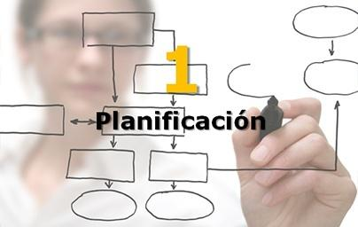

**Informe sobre método de implementación**

La implementación será ejecutada, debido a que el sector no cuenta con un sistema, de forma directa.

Acorde a las características y funcionamiento de los equipos con los que cuenta el área de aplicación del nuevo sistema, consideramos posible la ejecución del mismo, sin inconvenientes.

Al resultar un cambio en lo que respecta a la operatoria diaria, será llevada a cabo una introducción para explicar la nueva interfaz, funciones de la misma y explicación de los beneficios que representa la aplicación del nuevo sistema, al personal involucrado.

Así mismo se efectuarán pruebas en paralelo al sistema actual para evacuar dudas y plantear las ventajas que representa. Por último, durante este proceso, se observarán los distintos procesos involucrados para detectar posibles errores y modificaciones necesarias que se llevarán a cabo para finalmente completar la aplicación del nuevo sistema.

**Gráfico de actividades, resultado final**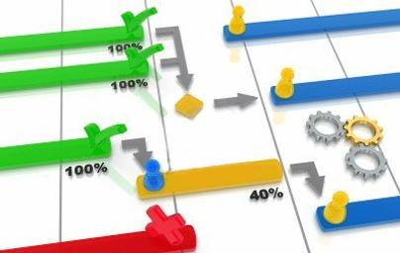





**Informes internos**





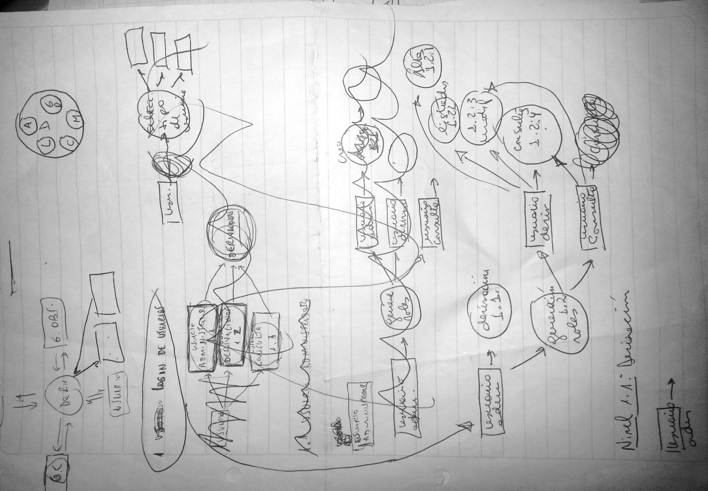

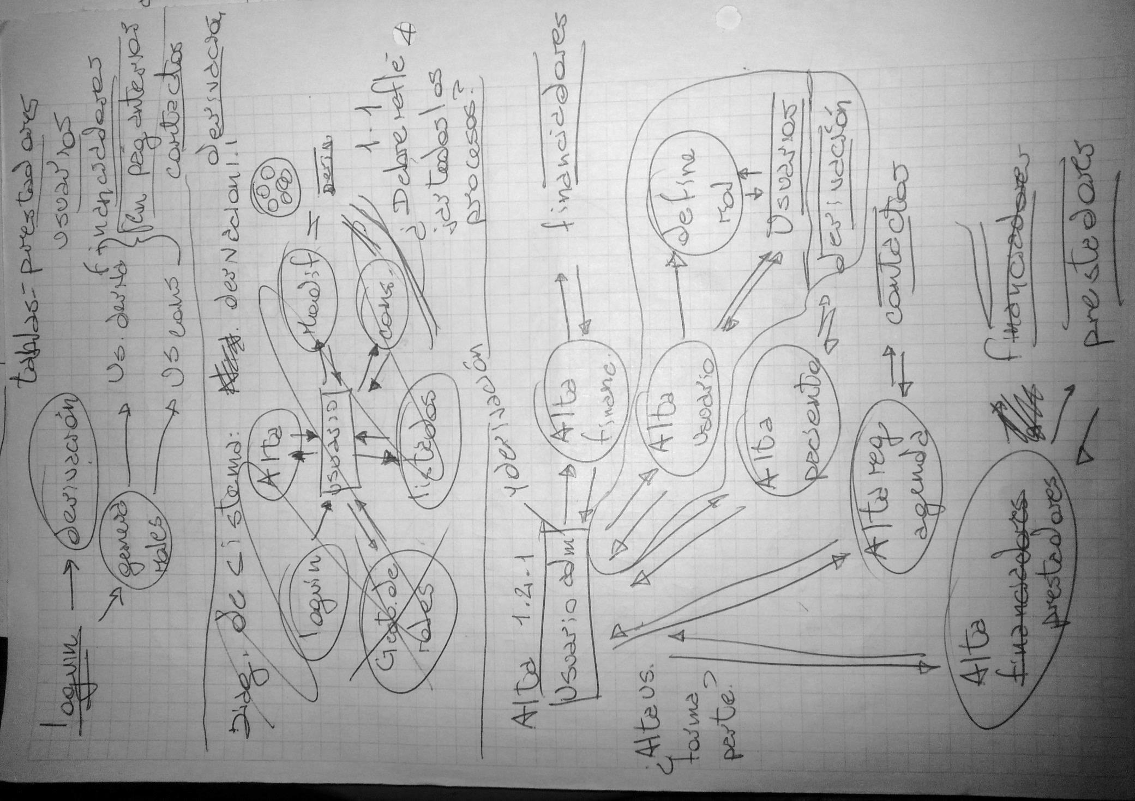

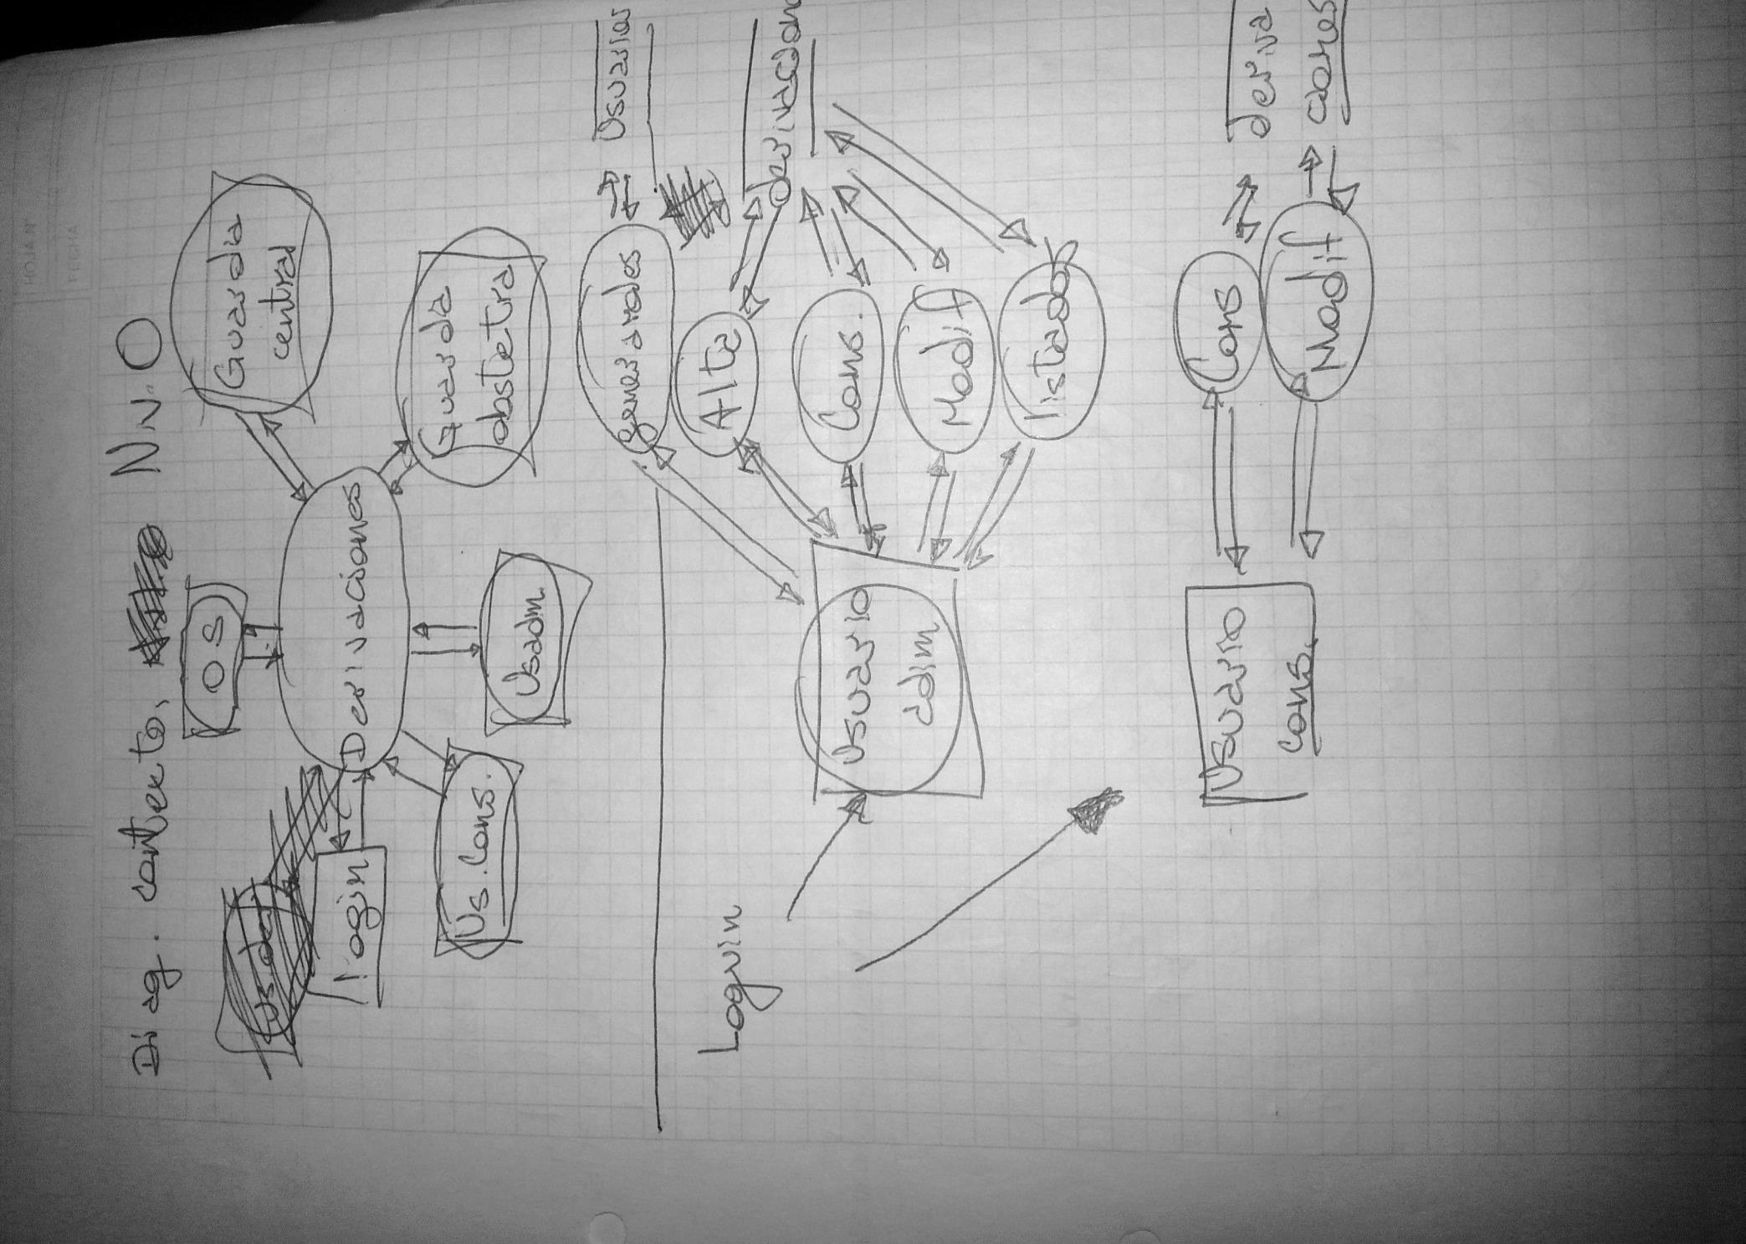

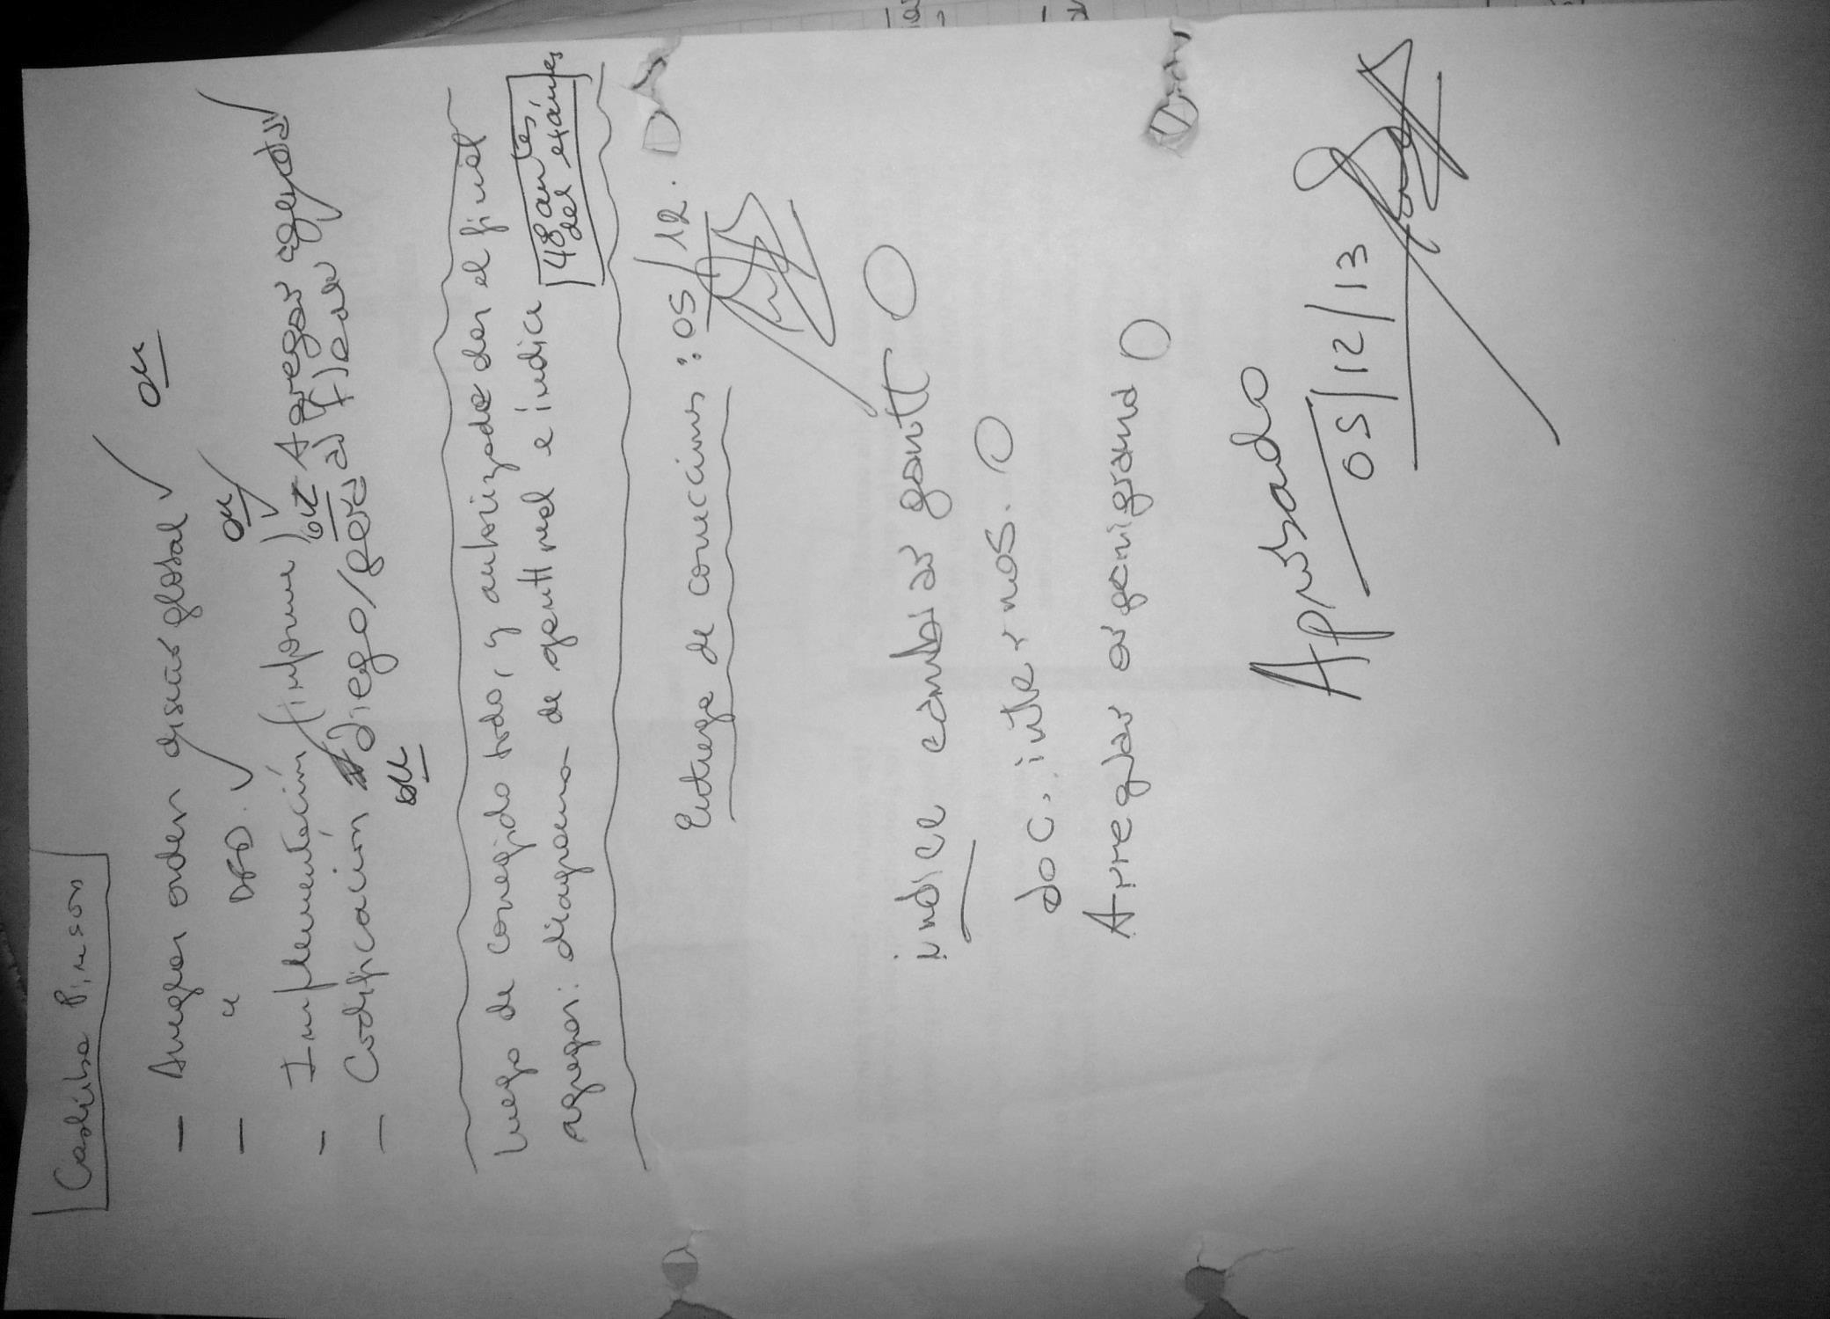



**Árbol de pantallas**



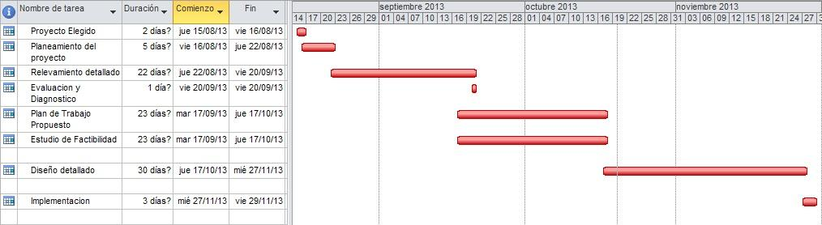

**Diagrama de instalaciones**

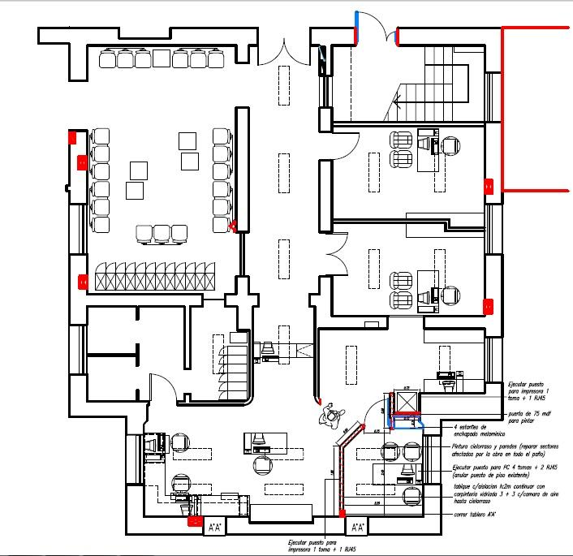

**Referencias del plano**

**(parte inferior izquierda)**

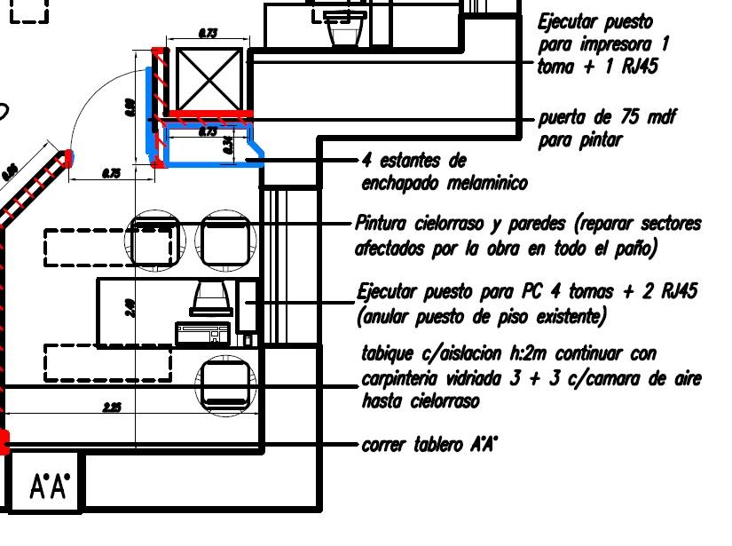



**Formularios**

El área del servicio de admisión de guardias no cuenta con un formulario determinado, por ello no se encuentra en este apartado ya que utiliza Excel para desarrollar sus tareas, el formato de los datos impresos no es siempre el mismo, se recomienda la creación de un formulario de estadística diaria, el cual será detallado más adelante.

**Evaluación y control**

**1¿¿Procesos: Modificaciones a realizar**

Se sugiere la creación de los siguientes procesos para el correcto funcionamiento del sistema:

Nombre: Seguimiento

Objetivo: Seguimiento de estados de las derivaciones.

Nombre: Consultar

Objetivo: Consulta de datos de paciente.

Nombre: Altas

Objetivo: Gestión de datos de paciente.

Nombre: Modificación

Objetivo: Gestión de datos de paciente.

Nombre: Realizar listas

Objetivo: Permite confeccionar reportes de pacientes y operatoria diaria.

Nombre: Enviar mail

Objetivo: Envío de datos de pacientes y operatoria diaria por mail

Nombre: Agenda

Objetivo: Vista organizada por fecha, de información del sector.

Nombre: Login

Objetivo: Permite el acceso al sistema, por medio de un nombre de usuario y contraseña.

Nombre: Registro

Objetivo: Permite la creación de usuarios, donde se debe cargar información del usuario y generar una contraseña.

**Diccionario de datos**

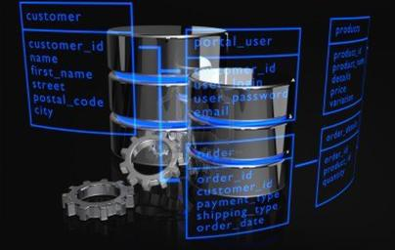



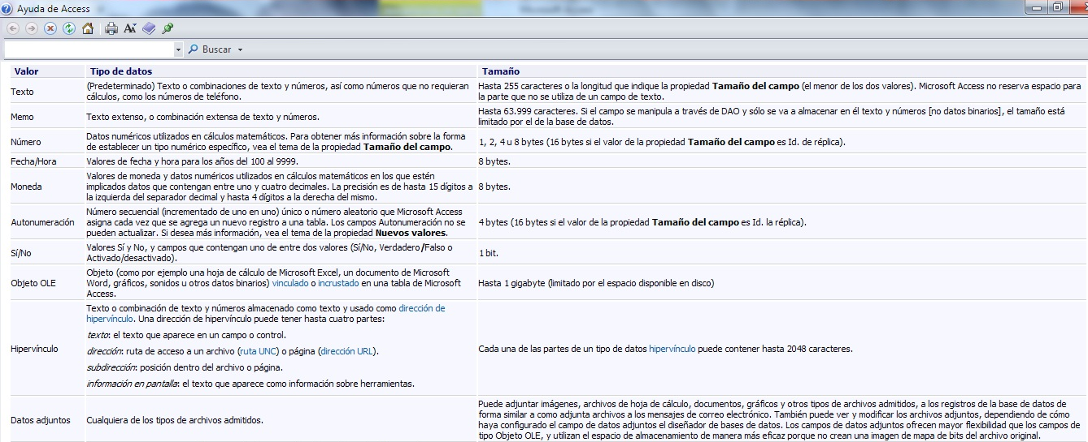



**Notas internas:**

0 Diseño detallado

1 Diseño de formularios propuesto

2 Arbol de pantallas

3 Especificación y descripción por pantallas (procesos y pantallas con su descripción)

-Base de datos:

-Der

Especificación de diseño

-Descripción detallada de salidas impresas, graficos formularios.

-Desc. detallada de nuevos procesos (estructurado):

Diagrama de contexto.

Diagrama de sistemas.

De cada proceso.

Características de del lenguaje de programación

Codificación (con una breve descripción)

diccionario de datos

-elementos de datos. tipo de datos admitidos, estructura de datos

Flujos de datos

Procesos

Almacenes de datos

Entidades enternas

Implementación

Planieamiento de la implementación - informe de metodo

Relevamiento Detallado:

Organigrama

Cursogramas: hay que hacerlos

Entrevista: fijar horario y fecha

Formularios: son los del programa

Observacion personalizada:

Muestras:

Medicion Administrativa:

Planos: ya los tenemos

promedio de horas semanales..... 20 hs

Promedio de horas diarias....... 2.85 hs

Dias totales.................... 95

Tener en cuenta remuneración de cada integrante, honorarios, contemplar capacitaciones y demas.

Fechas planteadas para cada etapa:

Análisis:

Estudio preliminar, 15/08/2013 al 22/08/2013

planeamiento del proyecto, 16/08/2013 al 22/08/2013

Relevamiento detallado, 22/08/2013 al 20/09/2013

Evaluación y diagnóstico 20/09/2013 al 20/09/2013

Entrega el 26 y 27/09

Diseño global:

Plan de trabajo propuesto, 20/09/2013 al 17/10/2013

estudio de factibilidad idem

Diseño detallado:

Organigramas, 17/10/2013 al 27/11/2013

formularios y cursogramas propuestos,

Objetivos,

Procesos DER, DFD.

Diccionario de datos,

Desarrollo de programa

Implemenmtación: 28/11/2013

Instalación y configuracón,

correcciones,

presentación del sistema,

seguimiento y ajustes.

Carpeta completa se presenta el 21 y 22/11/2013

Para el 28/11 se entrega carpeta con correcciones, diagrama de gantt

Dentro del diseño

1 Diseño Global

2 Decloaración de objetivos

3 Objetivos funbcionales

4 Representación gráfica \\ FLOW

5 Medios de procesamiento \\ DEFINICION DE EQUIPOS O HARDWARE

6 Presupuesto

7 Estudio de factibilidad

Dentro de Análisis

1 Estudio preliminar

2 Planeamiento del proyecto

2.1 Distribución de tareas

3 Gráfico de actividades

0 Relevamiento detallado

1 Datos de la empresa

2 Plano de ubicación

3 Diagrama de instalaciones (plano de hubicación)

4 Entrevistas

5 Organigrama

6 Formularios (incluye propuestas de mejora)

7 Cursogramas (con hoja de referencias)

8 Evaluación y control

8.1 Procesos

8.2 Detalle de procesos

9 Procedimientos existentes - Modificaciones a realizar

10 Evaluación y diagnóstico

Carátulas

1 Carátula general - año nombre profe / alumnos/ comisión/ turno/ cuat/ año

2 Carátula de integrantes del equipo + logo cashiba

3 indice

4 Presentación de cashiba

5 Proyecto elegido

Después Viene

Carátula de Análisis //

Estudio preliminar -

Jueves 24/10 Pingeon soto shimoyama barreto catallo, presentan carpeta terminada, impresa. completa hasta análisis.

Base para diseño global

Alumnos: Barreto Gerardo, Pingeon Juan Manuel, Shimoyama Eduardo, Soto Leonardo.

Punto 1:

Sistema para laboratorio, área análisis clínicos:

1. Objetivo: Registro y facturación de servicios prestados a clientes junto a su historial médico, particulares o afiliados a obras sociales, que se realizan análisis de sangre y de orina.
2. En hoja adjunta.
3. Definición de entradas:

Nombre: Orden médica

Objetivo: reflejar los datos personales de clientes y prestación solicitada

Descripción:

DNI de cliente

Nombre y Apellido

Domicilio

Teléfono

Mail

Celular

Particular / obra social

Número de afiliado

1. Definición de archivos de almacenamiento:

Nombre: Pacientes

Objetivo: reflejar los datos personales de clientes y prestación solicitada

Descripción:

DNI de cliente

Nombre y Apellido

Domicilio

Teléfono

Mail

Celular

Particular / obra social

Número de afiliado

Nombre: Historial de pacientes

Objetivo: reflejar los datos personales de pacientes y observaciones de su historial

Descripción:

DNI de cliente

Nombre y Apellido

Particular / obra social

Número de afiliado

Observaciones

Nombre: Factura

Objetivo: Preparar una factura que refleje detalladamente el costo del servicio prestado.

Descripción:

Encabezado:

Fecha

Número de factura

Nombre y Apellido

Domicilio

Teléfono

Mail

DNI de cliente

Particular / obra social

Costo del servicio

Tipo de servicio

1. Definición de salidas:

Nombre: Listado de factura

Objetivo: Preparar una factura que refleje detalladamente el costo del servicio prestado.

Descripción:

Encabezado:

Fecha

Número de factura

Nombre y Apellido

Domicilio

Teléfono

Mail

DNI de cliente

Particular / obra social

Costo del servicio

Tipo de servicio

Nombre: Historial de pacientes

Objetivo: reflejar los datos personales de pacientes y observaciones de su historial

Descripción:

DNI de cliente

Nombre y Apellido

Particular / obra social

Número de afiliado

Observaciones

1. Definición de procesos:

Los procesos involucrados en el sistema C. S. Laboratorio incluyen:

1. Altas, bajas y modificaciones de los datos de los pacientes, que quedarán registrados en el archivo “Pacientes”. Además permitirá facturar de acuerdo a la situación del mismo gracias a los datos obtenidos del archivo “Factura”. Por último guarda un registro con observaciones de los resultados obtenidos del paciente que quedarán almacenados para futuras consultas y seguimiento, en el archivo ”historial de pacientes”.
2. El sistema permite la consulta externa del historial y emitir un listado del mismo para su seguimiento y control, así mismo emite también facturas con original y copia para su cobro y almacenamiento.
3. Definición de los me de procesamiento:

Se requieren para el correcto funcionamiento del sistema planteado:

Una pc con las siguientes características mínimas:

Procesador: 2.3 Ghz.

Disco rígido: 1 Terabyte.

Memoria: 4 Gigabytes.

Dispositivos periféricos: Mouse, teclado.

Pantalla: Lcd ó led de 17 pulgadas.

Debe contar con acceso a red.

Impresora:

Laser monocromática 17 ppm.

Con conexión a red:

Se requiere la instalación de una red interna.



© Cashiba pinso MMXIII